«Марат Оспанов атындағы Батыс Қазақстан медицина университеті» КеАҚ

ӘӨЖ: 614:617.7-007.681(043) Қолжазба құқығында

ТАУШАНОВА МАЙЯ КАРИБАЕВНА

Глаукомамен ауыратын науқастарды медициналық-санитариялық алғашқы көмек көрсету деңгейінде динамикалық бақылау жүйесін жетілдіру

8D10101 – Қоғамдық денсаулық сақтау

Философия докторы (PhD)
дәрежесін алу үшін дайындалған диссертация

Ғылыми кеңесшілер
м.ғ.к., қауымдаст. проф.
Ермуханова Л.С.
PhD Байсугурова В.Ю.

Шетелдік ғылыми кеңесші
м.ғ.д., проф. Борщук Е.Л.

Қазақстан Республикасы
Ақтөбе, 2025

МАЗМҰНЫ

НОРМАТИВТІК СІЛТЕМЕЛЕР | 3
АНЫҚТАМАЛАР | 5
БЕЛГІЛЕУЛЕР МЕН ҚЫСҚАРТУЛАР | 7
КІРІСПЕ | 8
1 ГЛАУКОМА ЭПИДЕМИОЛОГИЯСЫ ЖӘНЕ ЗАМАНАУИ КЕЗЕҢДЕГІ ГЛАУКОМАМЕН АУЫРАТЫН НАУҚАСТАРҒА МЕДИЦИНАЛЫҚ КӨМЕКТІҢ ҰЙЫМДАСТЫРЫЛУЫ (ӘДЕБИЕТТІК ШОЛУ) | 15
1.1 Әлемдегі және Қазақстандағы глаукома эпидемиологиясы | 15
1.2 Медициналық-санитариялық алғашқы көмек деңгейінде глаукома бойынша зерттеулердің библиометриялық талдауы | 20
1.3 Глаукомамен ауыратын науқастарды медициналық-санитариялық алғашқы көмекті көрсетудің қазіргі заманғы тәсілдері: шетелдік және отандық тәжірибе | 26
1.4 Глаукоманы ерте анықтау скринингінің тиімділігі | 34
1.5 Глаукомамен ауыратын науқастарды динамикалық бақылауды жақсартудағы білім беру бағдарламаларының рөлі | 41
2 ЗЕРТТЕУ МАТЕРИАЛДАРЫ ЖӘНЕ ӘДІСТЕРІ | 46
3 ЗЕРТТЕУ НӘТИЖЕЛЕРІ. ГЛАУКОМАМЕН НАУҚАСТАРДЫҢ АУРУШАҢДЫҚ ЖӘНЕ МҮГЕДЕКТІК КӨРСЕТКІШТЕРІН ЗЕРТТЕУ ЖӘНЕ ДИНАМИКАЛЫҚ БАҚЫЛАУДЫ ҰЙЫМДАСТЫРУДАҒЫ МӘСЕЛЕЛЕРДІ АНЫҚТАУ | 58
3.1 Ақтөбе облысындағы глаукоманың аурушаңдық және мүгедектік көрсеткіштерінің динамикасы мен болжамы | 58
3.2 Глаукомамен ауыратын науқастарға динамикалық бақылауды ұйымдастыру туралы офтальмологтардың пікірі | 71
4 МЕДИЦИНАЛЫҚ-САНИТАРИЯЛЫҚ АЛҒАШҚЫ КӨМЕК ДЕҢГЕЙІНДЕ ГЛАУКОМА МЕКТЕБІНІҢ НАУҚАСТАР ТИІМДІЛІГІН ТАЛДАУ ЖӘНЕ БАҒАЛАУ | 81
4.1 «Глаукома мектебіне» қатысатын науқастардың емдеуді ұстануы | 81
4.2 «Глаукома мектебіне» қатысатын науқастардың өмір сүру сапасы | 90
5 МЕДИЦИНАЛЫҚ-САНИТАРИЯЛЫҚ АЛҒАШҚЫ КӨМЕК ДЕҢГЕЙІНДЕ ГЛАУКОМАМЕН НАУҚАСТАРДЫ ДИНАМИКАЛЫҚ БАҚЫЛАУДЫ ЖЕТІЛДІРУ БОЙЫНША ҒЫЛЫМИ НЕГІЗДЕЛГЕН ҰСЫНЫМДАР | 106
ҚОРЫТЫНДЫ | 113
ПРАКТИКАЛЫҚ ҰСЫНЫСТАР | 114
ПАЙДАЛАНЫЛҒАН ӘДЕБИЕТТЕР ТІЗІМІ | 116
ҚОСЫМШАЛАР | 133

НОРМАТИВТІК СІЛТЕМЕЛЕР

Бұл диссертацияда келесі нормативтік құжаттар мен стандарттарға сілтемелер қолданылды:
ГОСТ 7.32-2001. Ғылыми-зерттеу жұмысы туралы есеп. Дизайн құрылымы мен ережелері (2006 жылғы өзгерістер).
ГОСТ 7.1-2003. Библиографиялық жазба. Библиографиялық сипаттама. Қазақстан Республикасының Заңын жасаудың жалпы талаптары мен қағидалары. Ғылым туралы: 2011 жылғы 18 ақпанда қабылданды, №407-IV (01.01.2022 ж. жағдай бойынша өзгерістер мен толықтырулармен). Қазақстан Республикасы Білім және ғылым министрінің бұйрығы. 2018 жылғы 31 қазандағы № 604 білім берудің барлық деңгейлеріндегі мемлекеттік жалпыға міндетті білім беру стандарттарын бекіту туралы.
ГОСТ 7.32-2017. (Мемлекетаралық стандарт). Ақпарат, кітапхана және баспа стандарт бойынша стандарттар жүйесі. Ғылыми-зерттеу жұмысы туралы есеп. Дизайн құрылымы мен ережелері.
ГОСТ 15.101-98. (Мемлекетаралық стандарт). Өнімді әзірлеу және өндіріске қою жүйесі. Ғылыми-зерттеу жұмыстарын орындау тәртібі.
ГОСТ 8.417-2002. Өлшем бірлігін қамтамасыз етудің мемлекеттік жүйесі. Шама бірліктері.
ГОСТ 7.12-93. Ақпарат, кітапхана және баспа стандарт бойынша стандарттар жүйесі. Библиографиялық жазба. Орыс тіліндегі сөздерді қысқарту. Жалпы талаптар мен ережелер.
ГОСТ 7.54-88. Ақпарат, кітапхана және баспа стандарт бойынша стандарттар жүйесі. Ғылыми-техникалық құжаттардағы заттар мен материалдардың қасиеттері туралы сандық мәліметтерді ұсыну. Жалпы талаптар мен ережелер.
Халық денсаулығы және денсаулық сақтау жүйесі туралы Қазақстан Республикасының 2020 жылғы 7 шiлдедегi № 360-VI ҚРЗ Кодексі;
Қазақстан Республикасының денсаулық сақтау саласын дамытудың 2011 - 2015 жылдарға арналған «Саламатты Қазақстан» мемлекеттік бағдарламасын бекіту туралы Қазақстан Республикасы Президентінің 2010 жылғы 29 қарашадағы N 1113 Жарлығы;
Қазақстан Республикасының денсаулық сақтау саласын дамытудың 2016 - 2019 жылдарға арналған «Денсаулық» мемлекеттік бағдарламасын бекіту және «Мемлекеттік бағдарламалар тізбесін бекіту туралы» Қазақстан Республикасы Президентінің 2010 жылғы 19 наурыздағы № 957 Жарлығына толықтыру енгізу туралы Қазақстан Республикасы Президентінің 2016 жылғы 15 қаңтардағы № 176 Жарлығы;
Қазақстан Республикасы Үкіметінің 2022 жылғы 24 қарашадағы № 945 қаулысы «Қазақстан Республикасының денсаулық сақтау саласын дамытудың 2026 жылға дейінгі тұжырымдамасын бекіту туралы»;
«Қазақстан Республикасында офтальмологиялық көмек көрсетуді ұйымдастыру стандартын бекіту туралы» Қазақстан Республикасы Денсаулық сақтау министрінің 2023 жылғы 29 қарашадағы № 168 бұйрығы;
«Созылмалы аурулары бар адамдарға медициналық көмек көрсетуді ұйымдастыру, байқаудың мерзімділігі мен мерзімдерін, диагностикалық зерттеулердің міндетті минимумы мен еселігі қағидаларын бекіту туралы» Қазақстан Республикасы Денсаулық сақтау министрінің 2020 жылғы 23 қазандағы № ҚР ДСМ-149/2020 бұйрығы;
«Скринингтік зерттеулерге жататын адамдардың нысаналы топтарын, сондай-ақ осы қарап-тексерулерді өткізудің қағидаларын, көлемі мен кезеңділігін бекіту туралы» Қазақстан Республикасы Денсаулық сақтау министрінің м.а. 2020 жылғы 30 қазандағы № ҚР ДСМ-174/2020 бұйрығы;
«Қазақстан Республикасында стационарлық жағдайларда медициналық көмек көрсетуді ұйымдастыру стандартын бекіту туралы» Қазақстан Республикасы Денсаулық сақтау министрінің 2022 жылғы 24 наурыздағы № ҚР- ДСМ-27 бұйрығы;
«Стационарлық жағдайларда мамандандырылған медициналық көмек жоспарлы нысанда көрсетілетін аурулардың тізбесін бекіту туралы» Қазақстан Республикасы Денсаулық сақтау министрінің 2021 жылғы 22 қарашадағы № ҚР ДСМ-122 бұйрығы;
«Денсаулық сақтау саласындағы есепке алу құжаттамасының нысандарын, сондай-ақ оларды толтыру жөніндегі нұсқаулықтарды бекіту туралы» Қазақстан Республикасы Денсаулық сақтау министрінің міндетін атқарушының 2020 жылғы 30 қазандағы № ҚР ДСМ-175/2020 бұйрығы;
«Денсаулық сақтау ұйымдарын медициналық бұйымдармен жарақтандырудың ең төмен стандарттарын бекіту туралы» Қазақстан Республикасы Денсаулық сақтау министрінің 2020 жылғы 29 қазандағы № ҚР ДСМ-167/2020 бұйрығы;
ҚР ДСМ-2013 клиникалық хаттамасы. Глаукома. ҚР ДСМ Денсаулық сақтауды дамыту мәселелері жөніндегі сараптамалық комиссия отырысының 12.12.2013 № 23 хаттама;
ҚР ДСМ-2017 клиникалық хаттамасы. Біріншілік глаукома. 2017 жылғы 15 қыркүйектегі Қазақстан Республикасы Денсаулық сақтау министрлігінің Медициналық қызметтердің сапасы жөніндегі бірлескен комиссиясы. № 27 хаттама.

АНЫҚТАМАЛАР

Бұл диссертациялық жұмыста келесі терминдерге сәйкес анықтамалар қолданылған:
Медициналық-санитариялық алғашқы көмек (МСАК) - медициналық көмек көрсету жүйесінің негізі болып табылады және аурулар мен жағдайларды алдын алу, диагностикалау, емдеу, медициналық оңалту, жүктіліктің барысын бақылау, салауатты өмір салтын қалыптастыру және тұрғындарды санитарлық гигиеналық ағарту жөніндегі іс-шараларды қамтиды;
Стационарлық медициналық көмек – тәулік бойы медициналық бақылаумен білікті, мамандандырылған медициналық көмек көрсету нысаны;
Динамикалық бақылау – халық денсаулығының жай-күйін жүйелі бақылау, сондай-ақ аталған бақылау нәтижелері бойынша қажетті медициналық көмек көрсету;
Көзішілік қысым – цилиарлық денеден алдыңғы камера бұрышына дейінгі көз ішіндегі сұйықтықтың айналым ерекшеліктерін көрсететін негізгі көрсеткіш болып табылады;
Глаукома – көзден сулы ылғал қайтуының бұзылуынан, әрі қарай көру аймағының спецификалық дефекттері мен көру жүйкесі атрофиясының (экскавациямен) дамуы салдарынан көз іші қысымының тұрақты немесе кезеңді көтерілуін сипаттайтын аурулар тобы;
Жабық бұрышты глаукома – көздің алдыңғы камера бұрышының тарылуы немесе толық жабылуы салдарынан көз ішіндегі сұйықтықтың ағуы бұзылып, көз ішіндегі қысымның күрт немесе созылмалы жоғарылауымен сипатталатын ауру;
Денсаулық – аурулар мен дене кемістіктерінің болмауы ғана емес, тұтастай тәндік, рухани (психикалық) және әлеуметтік саламаттылық жай-күйі;
Денсаулық сақтау - аурулардың алдын алуға және оларды емдеуге, қоғамдық гигиена мен санитарияны қолдауға, әрбір адамның тәндік және психикалық денсаулығын сақтауға және нығайтуға, оның ұзақ жыл белсенді өмір сүруін қолдауға, денсаулығынан айырылған жағдайда оған медициналық көмек беруге бағытталған саяси, экономикалық, құқықтық, әлеуметтік, мәдени, медициналық сипаттағы шаралар жүйесі;
Денсаулық сақтау жүйесі - қызметі Қазақстан Республикасы азаматтарының денсаулығын сақтау құқықтарын қамтамасыз етуге бағытталған мемлекеттік органдар мен денсаулық сақтау субъектілерінің жиынтығы;
Тұрақты глаукома – емдеу кезінде көз ішіндегі қысымның қалыпқа келуі және көру функцияларының тұрақтануымен сипатталатын глаукома;
Біріншілік глаукома – глаукоманың бірінші сатысы, оның жалғыз белгісі – көз ішіндегі қысымның 28 мм сынап бағанасынан жоғары көтерілуі және оның тәуліктік ауытқуларының 5 мм сынап бағанасынан асуы;
Ашықбұрышты біріншілік глаукома – көздің алдыңғы қимасында дистрофты өзгерістердің болуы тән – қарашықтың шеті бойынша пигментті жиек атрофиясы, нұрлы қабықшаның дистрофиясы, екі көздегі олардың айқын ассиметриясы;
Офтальмоскопия – көздің тор қабығы, көздің тамырлы қабығы және көру нерві патологияларын анықтау үшін көз түбін зерттеу әдісі;
Өмір сапасы – (ағыл. Quality of Life) — адам өмірінің барлық тиімділігін, материалдық, рухани және әлеуметтік қажеттіліктерді қанағаттандыру деңгейін, зияткерлік, мәдени және физикалық даму деңгейін, сондай-ақ өмір қауіпсіздігін қамтамасыз ету дәрежесін сипаттайтын пәнаралық ұғым;
Емдеуді ұстану – (ағыл. adherence to therapy) — науқастың мінез-құлқы мен дәрігерден алынған ұсыныстар арасындағы сәйкестік дәрежесі. Науқастың емдеуді ұстануы дәрі-дәрмектерді қабылдауға да, басқа медициналық тағайындауларға да қатысты болуы мүмкін.
Профилактика – аурулардың пайда болуының, аурулардың ерте сатыларда өршуінің алдын алуға және өршіп кеткен асқынуларды, ағзалар мен тіндердің зақымдануын бақылауға бағытталған медициналық және медициналық емес іс-шаралар кешені;
Профилактикалық медициналық тексеру – тұрғындарға белсенді медициналық көмек көрсетудің бір түрі, негізінен аурулардың ерте түрлерін анықтауға бағытталған;
Скринингтік зерттеулер - клиникалық симптомдары мен шағымдары жоқ халықты ерте кезеңде түрлі аурулардың өршуін, сондай-ақ олардың пайда болу тәуекелі факторларын анықтау және олардың алдын алу мақсатында медициналық зерттеп қарау кешені;
Периметрия – көру өрісінің пішіні мен мөлшерін бағалауға мүмкіндік беретін офтальмологиядағы диагностикалық әдіс;
Биомикроскопия – көз алмасының алдыңғы және артқы бөліктерін зерттеу әдісі, ол саңылаулы шамның (биомикроскоптың) көмегімен жүргізіледі;
Гониоскопия – алдыңғы камера бұрышын бағалау үшін арнайы үш айнасы бар линзалар арқылы қолданылатын арнайы контактілік зерттеу әдісі;
Офтальмоскопия – көздің тор қабығы, көздің тамырлы қабығы және көру нерві патологияларын анықтау үшін көз түбін зерттеу әдісі;
Көру нервісінің атрофиясы – көру нервісінің талшықтарының бұзылуымен сипатталатын және көру қабілетінің төмендеуіне немесе толық жоғалуына әкелетін патологиялық процесс;
Бейінді маман - жоғары медициналық білімі, денсаулық сақтау саласында сертификаты бар медицина қызметкері;
Қоғамдық денсаулық саласындағы зерттеу - денсаулыққа әсер ететін және денсаулық сақтау жүйесінің дамуын айқындайтын негізгі факторларды анықтау, мақсатты әсер ету және осы факторларды басқару әдістерін әзірлеу үшін клиникалық-эпидемиологиялық деректер мен өзге де медициналық ақпаратты жинау және қорыту негізінде жүргізілетін зерттеу;
Тегін медициналық көмектің кепілдік берілген көлемі - бюджет қаражаты есебінен берілетін медициналық көмектің көлемі;

БЕЛГІЛЕУЛЕР МЕН ҚЫСҚАРТУЛАР

АГ | – | Артериалдық гипертензия
АҚШ | – | Америка Құрама Штаттары
ДДҰ | – | Дүниежүзілік денсаулық сақтау ұйымы
ҚР ДСМ | – | Қазақстан Республикасының денсаулық сақтау министрлігі
МСАК | – | Медициналық-санитариялық алғашқы көмек
БАБГ | – | Біріншілік ашық бұрышты глаукома
БЖБГ | – | Біріншілік жабық бұрышты глаукома
ҮЕҰ | – | Үкіметтік емес ұйымдар
ҚР | – | Қазақстан Республикасы
РФ | – | Ресей Федерациясы
ТМККК | – | Тегін медициналық көмектің кепілдік берілген көлемі
ХАЖ – 10 | – | Халықаралық аурулар жіктелісінің 10 - қаралымы
АОА | – | Америкалық офтольмология академиясы
ПОҚ | – | Панамерикалық офтальмология қауымдастығы
БҰҰ | – | Біріккен ұлттар ұйымы
ЖТД | – | Жалпы тәжірибелік дәрігер
NEI -VFQ 25 | – | Ұлттық көз институтының көру функциясының сауалнамасы-25  (National Eye Institute Visual Function Questionnaire-25)
MMAS - 8 | – | Мориски емдеуді ұстану шкаласы  (Morisky Medication Adherence Scale – 8)
GFAR | – | Глаукоманы динамикалық бақылауға емдеуді ұстану көрсеткіші  (Glaucoma follow-up adherence rate )
GDR | – | Глаукоманы анықтау көрсеткіші  (Glaucoma detection rate)
GСR | – | Глаукоманы қамту көрсеткіші  (Glaucoma coverage rate)
VRQoL | – | Көру қабілетіне байланысты өмір сапасы  (Vision-Related Quality of Life)
HRT | – | Гейдельберг торлы қабық томографы  (Heidelberg Retina Tomograph)
OCT | – | Оптикалық когерентті томография  (Optical Coherence Tomography)

КІРІСПЕ

Глаукома – жаһандық деңгей тұрғысынан алғанда маңызды медициналық-әлеуметтік мәселе болып табылады. Диагностика мен емдеу шараларының жетістіктеріне қарамастан, глаукома Қазақстанда ғана емес, әлемде көру қабілетінің қайтымсыз жоғалуының жетекші себептерінің бірі болып қала береді. «Глаукома» термині – түрлі себептері мен клиникалық ерекшеліктері бар аурулар тобын қамтиды, бұл жағдайда глаукоманың нәтижесінде көру нервісінің үдемелі атрофиясы пайда болып, ақырында соқырлыққа әкелуі мүмкін [1].
2020 жылы глаукомамен ауыратын адамдардың саны шамамен 76 миллионды құрады, ал 2040 жылға қарай бұл көрсеткіш 112 миллионға дейін өседі деп болжануда. Глаукоманың ең үлкен ауыртпалығы Азия мен Африка елдерінде байқалады, бұл демографиялық өзгерістермен және медициналық көмекке шектеулі қолжетімділікпен байланысты. Глаукома жас ұлғайған сайын, әсіресе 60 жастан асқан адамдар арасында артып, кей популяцияларда әйелдер арасында жиі кездеседі. Глаукоманың ең көп таралған түрі – ашықбұрышты глаукома, алайда Азия елдерінде жабықбұрышты глаукома жиі кездеседі, бұл соқырлықтың даму қаупін айтарлықтай арттырады [2].
Глаукоманың әлем бойынша таралуының артуы Қазақстанда да байқалады. Глаукома көздің көру қабілетінің нашарлауы және біріншілік мүгедектік себептері арасында басқа көз аурулары бойынша жетекші орынға шықты. Глаукомаға байланысты мүгедектер саны 3,7 есе артып, соқырлыққа байланысты мүгедектік көрсеткіші бойынша екінші орынға шықты. 2014 жылдан бері елімізде көзі көрмейтін мүгедектердің 37,8%-ы глаукомамен ауырады, ал оның ішінде әрбір бесінші мүгедек (21,6%) еңбекке қабілетті адам болып келеді [3]. Глаукомамен ауыратындардың үштен біріне жуығы көру қабілетінің толық немесе жартылай жоғалуына байланысты бірінші топ мүгедектігін алады. Cоңғы мәліметтер бойынша, глаукоманың біріншілік мүгедектік құрылымындағы үлесі соңғы 15 жыл ішінде 5,9 %-дан 29,7 %-ға дейін 5 есеге артқан. Мүгедектердің 80,2%-ы I-II топқа жатады, ал алғашқы мүгедектердің шамамен 40%-ы еңбекке қабілетті жастағылар, бұл аурудың әлеуметтік және экономикалық салдарының ауыртпалығын көрсетеді. Глаукома көрсеткішінің артуы қарт және егде жастағы адамдар үлесінің өсуімен тікелей байланысты, бұл әлеуметтік және экономикалық мәселеге айналып отыр [4,5].
Глаукома көп жағдайда симптомсыз өтеді, ал тұрғындар арасында алдын ала тексерулердің қажеттілігі туралы ақпараттың жеткіліксіздігі ауруды кеш анықтауға әкеледі. Дамыған елдерде глаукома көбінесе ерте сатысында анықталмайды: науқастардың тек жартысына жуығы бұл аурудың бар екенін уақытылы біледі. Соңғы онжылдықта глаукоманы диагностикалау саласында едәуір жетістіктерге қол жеткізілді, ал офтальмологтар ауруды ерте және тіпті клиникалық емес сатысында анықтауға мүмкіндік беретін диагностикалық зерттеулерді кеңінен қолданады. Осы жетістіктерге қарамастан, статистикалық мәліметтер аурудың жақсару үрдісін көрсетпейді, сонымен қатар глаукома қайтымсыз соқырлықтың негізгі себептерінің бірі болып отыр. Глаукома симптомсыз басталып, оны анықтау кезінде перифериялық көрудің едәуір және қайтымсыз тарылуы орын алуы мүмкін [6]. Көптеген эпидемиологиялық зерттеулерге сәйкес, дамыған елдерде науқастардың жартысы (Baltimore Eye Survey - 54%, Proyecto VER - 62%, Latino Eye Study- >75%, Rotterdam Eye Study - 53%, Egna–Neumarkt Study - 87%, Blue Mountains Eye Study - 50%) өз аурулары туралы білмейді, ал дамушы елдерде бұл көрсеткіш 90%-дан асады (Aravind Eye Study - 93%) [7–15]. Сондықтан ауру белгілері пайда болғанға дейін және науқастың дәрігерге өздігінен қаралмай тұрып, глаукоманы ерте анықтау үшін белсенді шаралар қабылдау өте маңызды.
Глаукоманың медициналық және әлеуметтік маңыздылығына байланысты 2011 жылдан бастап елімізде «Саламатты Қазақстан» денсаулық сақтауды дамыту бағдарламасы аясында 40 жастан асқан мақсатты топтар арасында ауруды ерте анықтау үшін скринингтік шаралары қолға алынған. Ауруды ерте анықтау мақсатында жүргізілген скринингтік шаралар 2016-2019 жылдарға арналған «Денсаулық» бағдарламасы аясында әрі қарай жалғастырылып, кейінгі кезеңдерде де қолдау тапты [16].
Халықаралық әдебиеттер глаукомамен күресудегі шешілмеген мәселелерді айқындады: тұрғындардың скринингтік бағдарламалар және ауру туралы білімінің төмен деңгейі, науқастарды динамикалық бақылаудың кемшіліктері, науқастардың медициналық көмек сапасымен қанағаттанбауы, сондай-ақ науқастармен жұмыс жасайтын мамандардың пікірлерін анықтау бойынша зерттеулердің жеткіліксіздігі.
Глаукоманың даму қарқынын тиімді бақылау үшін динамикалық бақылау маңызды рөл атқарады. Динамикалық бақылау тиісті деңгейде жүргізілмеген жағдайда науқастардың мүгедектікке ұшырау қаупі артады. Бұл динамикалық бақылаудың жаңа тәсілдерін енгізу қажеттілігін көрсетеді, ол жүйелі диагностикалық шараларды өткізу және емдеу үрдісіне науқастардың белсенді қатысуы, мысалы, Глаукома мектебі секілді білім беру бағдарламалары арқылы жүзеге асырылады. Аталған бағдарламалар науқастарға өз ауруы туралы білім беріп, дәрігердің ұсыныстарын орындаудың маңыздылығын түсіндіріп, науқастарға психоэмоционалды қолдау көрсетеді. Глаукома мектебінде науқастар көз ішіндегі қысымды бақылауды үйреніп, жүйелі тексерулерден өтеді, бұл аурудың даму қарқынын азайтуға және өмір сапасын арттыруға ықпал етеді [17,18]. Осылайша, глаукома мектебі динамикалық бақылаудың маңызды құрамдас бөлігі болып табылады және білім беру мен психоэмоционалды қолдау көрсету арқылы емдеу нәтижелеріне, сонымен қатар науқастардың емдеуді ұстануы мен өмір сүру сапасына тікелей әсер етеді.
Глаукомамен ауыратын науқастарды динамикалық бақылауды жетілдіру қазіргі заманғы офтальмологияның маңызды міндеттерінің бірі болып табылады. Бұл міндетті шешу үшін медициналық - санитариялық алғашқы көмек деңгейінде науқастарды бақылау, оқыту және өз денсаулығын басқару бойынша жаңа әдістерді әзірлеу мен енгізуде ғылыми негізделген тәсілді қолдану қажет.
Глаукоманың эпидемиологиясы, оның әлем бойынша аурушаңдық, таралу және мүгедектік көрсеткіштерінің артуы, сондай-ақ бұл үрдістердің қолайсыз болжамдары ауруды ерте анықтау, емдеу және алдын алудың жаңа жүйелі тәсілдерін енгізуді қажет етеді. Аталған мәселелерді зерттеу науқастарға бағдарланған медициналық көмектің сапасы мен қолжетімділігін жақсартуға ықпал етеді. Бұл өз кезегінде, емдеуді ұстануды нығайтуға, өз денсаулығын басқару дағдыларын дамытуға, сондай-ақ науқастардың емдеу мен өз жағдайын бақылау туралы шешімдер қабылдау үрдісіне белсенді қатысуға мүмкіндік береді.
Зерттеу мақсаты
Медициналық - санитариялық алғашқы көмек деңгейінде глаукомамен ауыратын науқастарға динамикалық бақылауды жетілдіруге ғылыми негізделген тәсілдерді қалыптастыру.
Зерттеу міндеттері
- Глаукоманың біріншілік, жалпы аурушаңдық және мүгедектігік көрсеткіштеріне ретроспективті талдау жүргізу;
- Глаукомамен ауыратын науқастарды динамикалық бақылау кезінде медициналық - санитариялық алғашқы көмек деңгейіндегі офтальмологтар арасында кездесетін ұйымдастырушылық мәселелерін зерттеу;
- «Глаукома мектебі» білім беру бағдарламасын әзірлеу, глаукомамен ауыратын науқастарды емдеуді ұстануға және өмір сүру сапасын арттырудағы тиімділігін бағалау;
4. Медициналық - санитариялық алғашқы көмек деңгейінде глаукомамен ауыратын науқастарды динамикалық бақылауды жетілдіру бойынша ғылыми негізделген ұсынымдар әзірлеу.
Ғылыми жаңалығы
1. Алғаш рет Ақтөбе облысында глаукомамен ауыратын науқастардың аурушаңдық және мүгедектік көрсеткіштеріне ретроспективті талдау жүргізіліп, глаукома таралуының аймақтық ерекшеліктері мен қауіп факторлары анықталды.
2. Алғаш рет глаукомамен ауыратын науқастарды медициналық-санитариялық алғашқы көмек деңгейінде динамикалық бақылауға қатысты ұйымдастырушылық мәселелер жүйеленіп, талданды.
3. Алғаш рет медициналық-санитариялық алғашқы көмек деңгейінде науқастарға арналған «Глаукома мектебі» білім беру бағдарламасы әзірленіп, оның емдеуді ұстануды арттыруға және науқастардың өмір сүру сапасын жақсартуға әсері бағаланды.
Зерттеудің теориялық және практикалық маңызы
- Глаукомамен ауыратын науқастарды медициналық-санитариялық алғашқы көмек деңгейінде динамикалық бақылауды жетілдіруге арналған ғылыми негізделген ұсыныстарды әзірлеу, аталған көмектің құрылымы мен ұйымдастырылуы туралы теориялық білімді тереңдетуге ықпал етеді.
- Глаукоманы емдеуде науқастардың емдеуді ұстануына әсер ететін факторлар мен олардың өмір сүру сапасымен өзара байланысы туралы білімді жүйелендіру - медициналық профилактика теориясын және денсаулық сақтаудағы науқасқа бағытталған тәсілді дамытуға өз үлесін қосады.
- Науқастардың өз ауруы туралы хабардарлығын арттыруға бағытталған білім беру бағдарламаларын әзірлеуге негізделген әдістемелік базада, созылмалы жұқпалы емес аурулардың алдын алу және басқаруға бағытталған зерттеулерде пайдаланылуы мүмкін.
- Ақтөбе облысында глаукомамен ауыратын науқастардың аурушаңдық және мүгедектік көрсеткіштеріне ретроспективті талдау жүргізу аймақтық деңгейде аурудың алдын алудың тиімді шаралары мен ерте анықтау стратегияларын әзірлеуге және енгізуге мүмкіндік береді.
- «Глаукома мектебі» білім беру бағдарламасын енгізу науқастардың өз ауруы туралы хабардарлығын арттыруға, олардың емдеуді ұстануын жақсартуға, сонымен қатар аурудың асқыну қаупін төмендетуге және өмір сүру сапасын жақсартуға ықпал етеді.
- Динамикалық бақылауды жетілдіру бойынша әзірленген ғылыми негізделген ұсыныстар медициналық-санитариялық алғашқы көмек тәжірибесіне енгізілуі мүмкін, бұл глаукоманың ағымын бақылауды жақсартуға, сондай-ақ кеш диагностикалау мен тиімсіз емдеуге байланысты асқынулардың жиілігін азайтуға мүмкіндік береді.
- Глаукомамен ауыратын науқастарды динамикалық бақылауға қатысатын медициналық қызметкерлердің біліктілігін арттыру біздің енгізген ғылыми негізделген ұсыныстар арқылы медициналық көмектің сапасын жақсартуға ықпал етуі мүмкін.
Қорғауға шығарылатын ережелер
1. Ақтөбе облысында глаукомамен ауыратын науқастардың біріншілік және жалпы аурушаңдық, сондай-ақ мүгедектік көрсеткіштеріне жүргізілген ретроспективті талдау олардың тұрақты өсу үрдісін көрсетті. Ақтөбе облысы біріншілік мүгедектік бойынша ҚР-да бірінші орында тұр. Ал соңғы бес ішінде біріншілік аурушаңдық көрсеткіші республикалық деңгейден 1,68 есе жоғары екені белгілі болды.
2. Медициналық-санитариялық алғашқы көмек деңгейінде глаукомамен ауыратын науқастарды динамикалық бақылауды ұйымдастырудағы негізгі мәселелер мен кемшіліктер анықталды: офтальмологтардың қабылдау уақытының жетіспеушілігі, жұмыс орнының материалдық-техникалық жабдықтармен жеткілікті дәрежеде жабдықталмауы, динамикалық бақылауда тұрған науқастардың тексеру мерзімділігі мен еселігінің қысқаруы және дәрігерлердің біліктілігін жетілдіру қажеттілігі.
3. «Глаукома мектебі» білім беру бағдарламасы әзірленіп, Ақтөбе қаласының емханаларына енгізілді, сондай-ақ оның емдеуді ұстануды және олардың өмір сүру сапасын арттырудағы тиімділігі дәлелденді.
4. Алынған деректер мен халықаралық тәжірибені талдау негізінде глаукомамен ауыратын науқастарды динамикалық бақылау жүйесін жетілдіруге арналған ғылыми негізделген ұсынымдар ұсынылды.
Жұмыстың апробациясы
Диссертациялық жұмыстың негізгі нәтижелері келесі конференцияларда баяндалды:
1. Дүниежүзілік остеопорозға қарсы күрес күніне (WOD) орайластырылған Қазақстанның жақын және алыс шетелдердің медициналық оқу орындары арасында «Қазіргі заманғы медицина: жаңа тәсіл және өзекті зерттеулер» атты Халықаралық конференциясы. Тақырыбы: «Глаукомамен ауыратын науқастардың өмір сапасы. Әдеби шолу». Ақтөбе қ , 20 қазан 2021 ж;
2.Жас ғалымдар мен студенттердің «Биология, медицина және фармацияның даму перспективалары» VIII Халықаралық ғылыми конференциясы, Нұрсұлтан Назарбаев Қоры жанындағы Ғылым жөніндегі кеңес «Оңтүстік Қазақстан медициналық академиясы». Тақырыбы: «Ақтөбе облысы мен Ақтөбе қаласының тұрғындары арасында глаукоманың таралу ерекшеліктері», Шымкент қ, 9-10 желтоқсан 2021 ж;
3. Марат Оспанов атындағы Батыс Қазақстан медицина университетінің 65 жылдық мерейтойына арналған «Ғылым: кеше, бүгін, ертең» атты жас ғалымдардың LXI халықаралық ғылыми конференциясы. Тақырыбы: «Дүйсенбілік глаукома апталығы» акциясының нәтижесі». Ақтөбе қ, 27 сәуір 2022 ж;
4. «Мейірбике ісін реформалау: жетістіктер, проблемалар мен перспективалар» Халықаралық ғылыми-практикалық конференциясы. Марат Оспанов атындағы БҚМУ КеАҚ, Тақырыбы: «Глаукомамен ауыратын науқастарды МСАК деңгейінде динамикалық бақылаудағы мейіргер рөлі», Ақтөбе қ, 25 қараша 2022 ж;
5. «Биология, медицина және фармацияның даму перспективалары» атты жас ғалымдар мен студенттердің IX Халықаралық ғылыми конференциясы, Нұрсұлтан Назарбаев Қоры жанындағы Ғылым жөніндегі кеңес «Оңтүстік Қазақстан медициналық академиясы». Тақырыбы: «Глаукомамен ауыратын науқастарды медициналық-санитариялық алғашқы көмек деңгейінде динамикалық бақылау кезінде ұйымдастырушылық мәселелерді анықтау». 8-9 желтоқсан 2022 ж;
6. «Медицинаның өзекті мәселелері және қоғамдық денсаулық және денсаулық сақтау саясаты бойынша IV спутниктік форум» атты Халықаралық ғылыми-практикалық конференция. Тақырыбы: «Қазақстан Республикасында глаукомамен ауыратын науқастарды динамикалық бақылау жүйесін жетілдіру бойынша офтальмолог-дәрігерлердің сауалнамасының нәтижелері», 27-28 сәуір 2023 ж. Баку, Әзірбайжан;
7. Марат Оспанов атындағы Батыс Қазақстан медицина университеті студенттік ғылыми қоғамының 65 жылдығына арналған «Ғылым: Кеше, Бүгін, Ертең» атты жас ғалымдардың LХІІ Халықаралық Ғылыми Конференциясы. Тақырыбы: «Ақтөбе облысында 2017 – 2022 жылдар динамикасындағы глаукома салдарынан мүгедектік көрсеткіштері». Ақтөбе, 2023 ж;
8. Медициналық-санитариялық алғашқы көмек бойынша Алматы Декларациясының қабылдануының 45 жылдығына және Астана Декларациясының қабылдануының 5 жылдығына арналған МСАК жөніндегі жаһандық конференция. Тақырыбы: «Cоздание электронного регистра в качестве основного инструмента управления здоровьем глаукомных больных». Астана, 22-23 қазан, 2023 ж.
9. Марат Оспанов атындағы Батыс Қазақстан медицина университетінің 65 жылдық мерейтойына арналған «Ғылым: кеше, бүгін, ертең» атты жас ғалымдардың LXIІІ халықаралық ғылыми конференция. Тақырыбы: «Advancing glaucoma care in primary healthcare: a bibliometric analyses». Ақтөбе қ, 11-12 сәуір 2024 ж;
10. «Мейіргер ісіндегі көп салалы тәсіл» атты халықаралық ғылыми-практикалық конференция. Марат Оспанов атындағы БҚМУ КеАҚ, Тақырыбы: «Медициналық-санитариялық алғашқы көмек деңгейіндегі науқастарға арналған глаукома мектебі: тиімділігін талдау және қоғамдық денсаулық сақтау үшін маңызы», Ақтөбе қ, 18-19 сәуір 2024 ж;
11.«Профилактикалық медицинаны дамытудың заманауи тұжырымдамалары» атты ғылыми-практикалық конференция. Марат Оспанов атындағы БҚМУ КеАҚ, Тақырыбы: «Изучение приверженности к лечению у пациентов с глаукомой», Ақтөбе қ, 28 мамыр 2024 ж.
Диссертация тақырыбы бойынша басылымдар
Диссертация тақырыбы бойынша 24 ғылыми жұмыс басылымға шықты, оның ішінде:
- Scopus пен Web of Science Core Collection мәліметтер базасына кіретін халықаралық журналдардағы мақалалар – 2 (Scopus, 2024-2025)
- ҚР Білім және ғылым Министрлігі білім және ғылым саласындағы бақылау Комитетімен ұсынылған журналдардағы мақалалар – 4;
- Халықаралық ғылыми-тәжірибелік конференциялардағы тезистер – 11.
- Авторлық құқықпен қорғалатын объектілерге құқықтардың мемлекеттік тізілімге мәліметтерді енгізу туралы куәлік – 7 (қосымша В,Г,Ғ,Д,Е,Ж,И).
Зерттеу нәтижелерін ендіру
Ақтөбе қаласының емханаларында науқастарға арналған «Глаукома мектебі» білім беру бағдарламасы тақырыбындағы практикалық денсаулық сақтауға ғылыми-зерттеу жұмысын ендіру актілері (қосымша И,К) және оқу-әдістемелік ендіру актілері алынды (Қ,Л).
Автордың жеке үлесі
Зерттеу аясында автор зерттелетін мәселені жан-жақты талдау үшін мақсат пен міндеттерді әзірледі. Деректерді жинау және интерпретациялау тікелей автордың өзі тарапынан жүзеге асырылды. Статистикалық өңдеу үрдісіне автор елеулі жеке үлес қосып, нәтижесінде қорытындылардың шынайлығы мен сенімділігіне қол жеткізілді. Сондай-ақ ғылыми негізделген тұжырымдар жасалып, тәжірибелік ұсыныстар әзірленді, бұл зерттеу саласының әрі қарай дамуына ықпал етеді. Алынған деректерді талдау, нәтижелерді саралау және жарияланымдар түрінде қорытындылау жүргізіліп, бұл зерттеудің теориялық және тәжірибелік маңыздылығына елеулі үлес қосты.
Диссертацияның құрылымы мен көлемі
Диссертация мазмұнынан, анықтамалар, шартты белгілер мен қысқартулардан, кіріспеден, әдебиеттік шолу, зерттеу әдістері мен материалдарынан, зерттеу нәтижелері мен талқылаулардан, қорытындыдан, пайдаланылған әдебиеттер тізімінен және қосымшалардан тұрады. Диссертациялық жұмыс компьютерлік терімнің 155 бетін құрайды. Құрылымы 32 кесте және 34 суреттен тұрады. Пайдаланылған әдебиеттер тізімі 231, оның ішінде 48 отандық әдебиеттер, 183 шетелдік әдебиеттерден тұрды.

ГЛАУКОМА ЭПИДЕМИОЛОГИЯСЫ ЖӘНЕ ЗАМАНАУИ КЕЗЕҢДЕГІ ГЛАУКОМАМЕН АУЫРАТЫН НАУҚАСТАРҒА МЕДИЦИНАЛЫҚ КӨМЕКТІҢ ҰЙЫМДАСТЫРЫЛУЫ (ӘДЕБИЕТТІК ШОЛУ)

Әлемдегі және Қазақстандағы глаукома эпидемиологиясы
Глаукома — бұл әлемдегі кері қайтарылмайтын соқырлықтың негізгі себебі [19,20]. Әлемде 40 пен 80 жас аралығындағы адамдар арасында глаукоманың таралуы 3,5% құрайды. Жалпы тұрғындар санының артуымен, оның ішінде қарт және егде жастағы адамдар санының артуына байланысты 2040 жылға қарай глаукомамен ауыратын адамдар саны 111,8 миллион адамға жетеді деп болжануда.
2010 жылы әлем бойынша біріншілік ашық бұрышты глаукома (БАБГ) және біріншілік жабық бұрышты глаукома (БЖБГ) жағдайларымен 60,5 миллион адам тіркелгені анықталған [21–23]. Жаһандық деңгейде қарт адамдар санының қарқынды өсуі глаукоманың қазіргі таралуын және болашақтағы науқастар санының болжамын дәл бағалауды талап етеді. Бұл денсаулық сақтау саясатын тиімді жоспарлау және әртүрлі халық топтарының қажеттіліктерін ескеру үшін маңызды.
Глаукоманың қаупі мен оның түрлері нәсілі мен еліне қарай әртүрлі болады. Бұл өзгешеліктер генетикалық факторлармен, сондай-ақ әртүрлі географиялық аймақтардағы өмір сүру ұзақтығы мен орта жағдайларымен байланысты. Мысалы, Америка Құрама Штаттарында (АҚШ) қара нәсілді адамдар арасында БАБГ-ның таралуы ақ нәсілділерге қарағанда жоғары [24,25]. Шығыс Азиядағы тұрғындар арасында БАБГ-ның таралуы басқа өңірлерге қарағанда жоғары болып табылады [26–29].
Моңғолдар мен бирмалықтар БАБГ-дан гөрі, БЖБГ-ға жиі шалдығады [30,31].
Глаукоманың салдарынан соқырлық пен көру қызметінің жоғалту жиілігінің жаһандық тенденциялары стандартталған таралу көрсеткішінің жасы бойынша 1990 жылы 81,5-ден 2017 жылы 75,6-ға дейін төмендегенін көрсетті. Дегенмен, тұрғындардың жасының ұлғаюмен байланысты аурудың таралу деңгейі артты [32]. 2020 жылы 40 жастан 80 жасқа дейінгі ересек тұрғындар арасында БАБГ-ның жағдайларының саны 52,68 миллион адам болады деп болжанған, ал 2040 жылға қарай бұл көрсеткіштің 79,76 миллион адамға жетуі болжануда [2,р. 18]. Зерттеушілер жүргізген мета-анализде 40 жастан асқан адамдар арасында БАБГ-ның жалпы жаһандық таралуы 2,4% (95% CrI 2,0% - 2,8%) деп анықтады, бұл соңғы 10 жылда (2010–2020 жж.) алдындағы онжылдыққа (2000–2009 жж.) қатысты жаһандық таралудың төмендегенін көрсетеді. Сондай-ақ, осы мета-анализде БАБГ-ға шалдыққан адамдардың қазіргі жаһандық популяциясы шамамен 68,56 миллион адамға жеткен, бұл Kapetanakis және авторлар (65,46 миллион), Tham және авторлардың (52,68 миллион) есептерінен жоғары болды [33,34].
Глаукома әлемдегі екінші орындағы ең жиі кездесетін соқырлыққа алып келетін ауру болып табылады, оған шамамен 64,3 миллион адам шалдыққан. Қытайда тұрғындардың қартаюы байқалатын аймақтарда глаукоманың ауқымын егжей-тегжейлі және өзекті бағалау жиі жүргізілмейді. CNKI, Wanfang, CBM-SinoMed, PubMed, Embase және Medline дерекқорларының көмегімен жүргізілген мета-анализ 1990-2015 жылға дейінгі кезеңде БАБГ және БЖБГ таралуын бағалап, 2050 жылға дейінгі болжамдарды жасаған. 1990 - 2015 жылға дейінгі аралықта барлық глаукома түрлерінің таралуы 2,59 % пен 2,58 % аралығында өзгерді. Қытайдағы глаукомаға шалдыққан адамдардың саны 1990 жылы 5,92 миллионнан 2015 жылы 13,12 миллионға дейін артты, ал 2050 жылға қарай 25,16 миллионға жетеді деп күтілуде. Мультивариантты метарегрессиялар әр онжылдықта жастың өсуі БАБГ және БЖБГ таралуымен байланысты екенін көрсетті: ер адамдар БАБГ-ға, ал әйелдер БЖБГ- ға жиі шалдығады. Қалада тұратын адамдар БАБГ-мен жиі ауырады, бұл ауыл тұрғындарына қарағанда жоғары таралу көрсеткішін көрсетеді. Осы деректердің маңыздылығы қоғамдық денсаулық сақтау стратегияларын оңтайландыру үшін егжей-тегжейлі эпидемиологиялық зерттеулер жүргізу қажеттілігін көрсетеді [35].
Азияда 23 популяциялық зерттеуді қамтыған жүйелік шолу және мета-анализ жүргізілді, онда 66 800 адам арасында 1318 БАБГ және 72 767 адам арасында 691 БАБГ жағдайлары анықталды. 2013 жылы жалпы глаукоманың таралуы 3,54% (95% CrI 1,83-6,28) құрады. БАБГ (2,34%, 95% CrI 0,96-4,55) БЖБГ-дан (0,73%, 95% CrI 0,18-1,96) жоғары болды. БЖБГ Оңтүстік-Шығыс Азияға қарағанда Шығыс Азияда жиі кездеседі (OR 5,55, 95% CrI 1,52-14,73), ал БАБГ ауылдық жерлерге қарағанда қалаларда жиі кездеседі (OR 2,11, 95% CrI 1,57-2,38). 2013 жылдан 2040 жылға дейін Оңтүстік-Орталық Азияда глаукомаға шалдыққан адамдар саны 17,06 миллионнан 32,90 миллионға дейін көбейеді деп күтілуде. 2040 жылға қарай Оңтүстік-Орталық Азия жалпы глаукоманың және БАБГ-ның ауыртпалығымен Шығыс Азиядан асып түседі, ал БЖБГ ауыртпалығы Шығыс Азияда жоғары болып қалады. Азиялық елдерде глаукомаға қарсы тұрақты қоғамдық денсаулық сақтау стратегияларын әзірлеу қажет [5,р. 18].
БАБГ бүкіл әлем бойынша көру қызметі үшін маңызды қауіп болып табылады, соңғы 20 жыл ішінде глаукоманың бұл түрінің таралуы жоғары болып тұр. Әр түрлі зерттеулер арасындағы БАБГ тұрғындар арасындағы таралуындағы айырмашылықтары әр түрлі факторлардың (жас, жыныс және тұрғындардың орналасқан жері) өзгерісімен байланысты [34,р. 47].
БЖБГ еуропалық типтегі тұрғындар арасында көз ауруларының аса маңызды мәселесі болып табылады. Жүйелі шолу мен модельдеу аясында БЖБГ-ның таралуы туралы деректер әртүрлі популяциялық зерттеулерден талданды. БЖБГ оптикалық нейропатияның құрылымдық және функционалды дәлелдерін қажет ететін халықаралық стандарттарға сәйкес анықталады. Зерттеулер көрсеткендей, 40 жастан асқан адамдар арасында БЖБГ-ның таралуы 0,4% құрайды. Еуропа елдердегі тұрғындардың көп бөлігі осы ауруға бейім екенін көрсетеді. БЖБГ-ның ең жоғары жиілігі зейнеткерлер арасында, әсіресе 70 жастан асқандар егде адамдар арасында байқалады. Әйелдер БЖБГ-ға ер адамдарға қарағанда көбірек бейім, бұл аурудың эпидемиологиясындағы гендерлік айырмашылықтарды көрсетеді. Ұлыбританияда шамамен 130 000, Еуропада 1,60 миллион және АҚШ-та 581 000 адам БЖБГ- ға шалдыққанын көрсетті. Тұрғындардың қартаю тенденцияларын ескере отырып, келесі онжылдықта БЖБГ-ның саны Ұлыбританияда 19 %, Еуропада 9 % және АҚШ-та 18 %-ға артады деп болжануда. Бұл деректер БЖБГ-ның кең таралғанын көрсетіп, медициналық қоғамдастықтың жоғары назарын қажет етеді [36].
Швецияда 1907 - 1921 жж. арасында дүниеге келген, қала маңындағы және ауылдық шағын аудандарда тұратын 1963 адам арасында жүргізілген зерттеуде көру өрісі ақаулары бар глаукома жағдайларының 20% - ы бұрыннан белгілі болғандығы анықталды, ал бұрын белгісіз болған 15 глаукома жағдайының ішінде тек 7 науқаста көзішілік қысым 20,5 мм сынап бағанасынан жоғары болғанын, диагностиканың күрделілігін көрсетті. Бұл тұрғындар арасында глаукоманың көру қабілетінің төмендеуіне әсері шектеулі болды, ауруды уақтылы анықтау және емдеу үшін жүргізілетін диагностикалық әдістер мен тұрақты тексерулердің маңыздылығын көрсетеді [37].
H. Quigley және авторлардың жүргізген зерттеу бойынша, 2000 жылы әлем бойынша біріншілік глаукоманың таралуы шамамен 66,8 миллион адамды құрады, олардың ішінде 6,7 миллионы екі жақты соқырлыққа ұшыраған. Дамыған елдерде глаукомамен ауыратын адамдардың тек 50%-ы ғана өз диагнозын біледі, ал дамушы елдерде бұл көрсеткіш одан да төмен. Глаукома әлемдегі көру қабілетінің жоғалтудың басты себебі болып табылады, бұл скрининг және емдеу әдістерін жақсартудың қажеттілігін көрсетеді [38].
S. Keel және авторлар, Австралияда 2023 жылы жүргізген зерттеуі бойынша, 50 жастан асқан австралиялықтарда глаукома диагнозы 1,5% құрады, ал 40 жастан асқан жергілікті австралиялықтарда 0,6% диагноз қойылғандығы анықталды. Нақты және болжамды глаукоманың таралуы австралиялық емес адамдарда 3,4% және жергілікті австралиялықтарда 1,6% құрады. Бұл ретте австралиялықтардың тек 52,4% - ы және жергілікті австралиялықтардың 28,0% - ы өздерінің аурулары туралы хабардар болды. Австралияда 198 923 австралиялық емес және 2139 австралиялық тұрғындар глаукомамен ауырады, бұл диагностика мен көруді қалпына келтіру қызметтеріне қол жетімділікті жақсарту қажеттілігін көрсетеді [39].
Y.X. Wang және авторлар, Пекиннің солтүстік бөлігінде жүргізген обсервациялық зерттеуінде глаукоманы 3,7 % қатысушыларда анықтаған. Аталған зерттеуде БАБГ басым болды, кейінгі орында БЖБГ және екіншілік глаукома тұрды. Глаукоманың таралуы жасына, миопиялық рефракциясына және көзішілік қысымына байланысты артты. Ашық бұрышты глаукоманың жастық-стандартталған таралуы біріншілік жабық бұрышты және екіншілік глаукомаға қарағанда жоғары болды. Глаукомалық соқырлық және төмен көру деңгейі БЖБГ кезінде жиі кездеседі, сондай-ақ ауылдық жерлерде соқырлық және төмен көру деңгейі қалаға қарағанда жоғары болып табылады [29,р. 36].
R. Buhrmann және авторлар Танзанияның ауылдық аймақтарында глаукоманың таралуын 4,16% деп көрсетті. Бұрынғы есептерге қарағанда БЖБГ жиі кездеседі. БАБГ-ның таралуы АҚШ-тағы африкандықтар арасында көрсеткіштермен сейкес келеді, бірақ афрокарибтік популяциялардан төмен. БЖБГ шығыс африкалықтар арасында жиі кездеседі [40].
Глаукома саласында көптеген зерттеулер жүргізілді. Зерттеушілер глаукомаға әкелетін жалғыз фактор жоғары көзішілік қысым деп есептеді. Технология дамыған сайын зерттеушілер глаукоманы көру нервісі басының жұқаруымен, жоғары немесе қалыпты көзішілік қысыммен және көру өрістерінің зақымдалуымен сипатталатын аурулар тобы ретінде қарастыра бастады [41]. Глаукоманың ең таралған түрі әлемде БАБГ болып табылады. Африкада глаукоманың анықталмаған жағдайларының шамамен 13% тіркелді [42]. 2020 жылы шамамен 77% анықталмаған БАБГ жағдайлары Африка мен Азияға елдеріне сәйкес келді [42,р. 19]. Зерттеушілер тұқым қуалаушылықтың глаукоманың дамуына елеулі әсер ететінін, ал этникалық фактордың бұл ауруды диагностикалау ықтималдығына айтарлықтай ықпал ететінін болжайды [43,44]. Егер глаукоманы анықтап, емдемеген жағдайда, толық, кері қайтарылмайтын соқырлық міндетті түрде орын алады [43–47].
Глаукоманың тұрғындар арасында таралуы нәсілге, жасқа және жынысқа байланысты өзгереді.
Нәсілдік айырмашылықтар: БАБГ афроамерикандықтарда испандық емес ақ адамдарға қарағанда 3–4 есе жиі кездеседі. 65 жастан асқан испан тілінде сөйлейтіндер арасында аурудың тез өсуі байқалады. Азиялықтарда жабық бұрышты глаукома мен қалыпты қысымды глаукоманың таралуы жоғары [48,49].
Жас: Глаукоманың таралуы жас ұлғайған сайын артады – 40-49 жас тобында 0,6%-дан, ал 70 жаста және одан үлкен жаста 3,7%-ға дейін жетеді. 60 жастан асқан барлық адамдар, әсіресе афроамерикалықтар, жоғары тәуекел тобына жатады [50].
Жыныс: Глаукоманың таралуы ер адамдарда әйелдерге қарағанда 36% жоғары. Дегенмен, әйелдер арасында жабық бұрышты глаукомаға шалдығу қаупі жоғарырақ [51,52].
Қазақстанда глаукоманың таралуы 40 жастан асқан адамдар арасында 2,37 ± 0,17 % құрайды. Таштитова және авторлардың зерттеулері көрсеткендей, глаукоманың таралу деңгейі ауылдық жерлерде қалаға қарағанда жоғары. Әйелдер арасында бұл көрсеткіш ерлерге қарағанда жоғары, салыстырмалы тәуекел 1,91 (95% CrI 1,78–2,03, p < 0,05). Ең жоғары таралу көрсеткіші 71-75 жастағы топта байқалады, бұл 14,2 %-ды құрап отыр (95% CrI 11,7 - 19,9, p < 0,05). Тұқым қуалайтын бейімділігі бар адамдар арасында аурудың таралуы 14,7% құрайды (95% CrI 0,6–1,9, p < 0,05). Сонымен қатар, әйелдерде глаукоманың даму қаупі артериялық гипертензиясы (АГ) бар ерлерге қарағанда 2,4%-ға жоғары (95% CrI 1,2% - 3,8%) [4,р. 36].
Жоғарыда аталған көрсеткіштер дер кезінде глаукоманы анықтау скринингі мен ерте диагностика, әсіресе жоғары қауіп тобына кіретін науқастар үшін өте маңызды. Артериялық гипертензия мен жоғары көзішілік қысымды анықтау көздің тұрақты зақымдануын болдырмауға көмектесе алады.
Орталық Азия елдеріндегі салыстырмалы деректерге сәйкес, Қазақстанда 40 жастан асқан адамдар арасында глаукоманың таралуы 2,37%-ды құрайды, бұл көрші елдермен салыстырғанда төмен көрсеткіш.Өзбекстанда аталған көрсеткіш 4,5% [53], Қырғызстанда 3,5% [54], Тәжікстанда 3,0% болып отыр [55]. Түркіменстанда деректер шектеулі, бірақ Қырғызстан мен Тәжікстанға ұқсас көрсеткіштерді көрсетеді [56].
Осылайша, Қазақстанда глаукоманың таралуы көршілес Орталық Азия елдеріне қарағанда төмен, бұл денсаулық сақтау саласына қолжетімділіктің, скрининг әдістерінің және өңірдегі көз денсаулығына әсер ететін генетикалық факторлардың айырмашылығына байланысты болуы мүмкін. Бұл айырмашылықтардың себептерін түсіну және Орталық Азиядағы глаукоманы скрининг пен емдеу стратегияларын жақсарту үшін қосымша зерттеулер қажет [57].
Көру функциясының нашарлауына әкеліп соғатын жетекші аурулардың қатарында глаукоманың ұзақ уақыт сақталуы бірқатар себептерге байланысты болуы мүмкін. Біріншіден, бұл аурудың этиологиясы жеткіліксіз зерттелген. Глаукома - кең клиникалық полиморфизмі бар көп факторлы ауру, оның дамуына жалпы және жергілікті факторлар әсер етеді. Глаукоманы ерте диагностикалаудың қиындығы үлкен мәселелердің бірі. Аурудың бастапқы кезеңдерінде науқастар жиі ыңғайсыздық сезімін немесе шағымдарды сезінбейді, бұл олардың дәрігерге баруға деген ынтасын төмендетеді. Науқас медициналық көмекке жүгінсе де, ерте кезеңдерде диагноз қою өте қиын болып келеді. Сондай-ақ, ерте диагностика нақты статистикалық негізделген нормативтік көрсеткіштердің болмауын қиындатады. Кейбір жағдайларда дені сау деп саналатын адам нормативтік көрсеткіштерден асып кетуі мүмкін, ал аурудың айқын белгілері бар науқаста бұл көрсеткіштер қалыпты шектерде қалады [58–62].
Әдебиеттік шолу глаукоманың бүкіл әлем бойынша денсаулық сақтау саласына айтарлықтай ауыртпалық әкелетінін көрсетеді, оның әртүрлі жас топтары, жыныстар және географиялық аймақтар арасында таралуында айтарлықтай айырмашылықтар бар. Алдағы үш онжылдықта глаукоманың таралуы мен ауыртпалығының одан әрі өсуі күтілуде, бұл тұрғындардың қартаю үрдісімен байланысты. Болашақта денсаулық сақтау стратегияларын жақсарту және осы күрделі денсаулық сақтау мәселелерінің әсерін азайту үшін егжей-тегжейлі эпидемиологиялық зерттеулер жүргізу қажет [63–66].
Алдағы онжылдықтарда офтальмологиялық көмекке жаһандық қажеттіліктің айтарлықтай өсуі күтілуде. Әлемдегі денсаулық сақтау жүйелері, әсіресе табысы төмен және орташа елдерде үлкен сынақ болады. Мысалы, Сахараның оңтүстігіндегі Африка мен Оңтүстік Азияда соқырлық деңгейі табысы жоғары елдермен салыстырғанда сегіз есе жоғары, бұл аймақта білікті мамандардың айтарлықтай тапшылығын көрсетеді. 2030 жылға қарай Нигерия мен Үндістанға сәйкесінше шамамен 440 000 және 2.5 миллион оптометр қажет болады деп күтілуде. Жалпы алғанда, әлем бойынша тиімді офтальмологиялық қызметтерді қамтамасыз ету үшін шамамен 14 миллион оптометр қажет болады. Алайда, Сахараның оңтүстігіндегі Африкада оптометрлердің саны шамамен 2 миллион тұрғынға 1 маманды құрайды, бұл Солтүстік Америкадағы 1 миллион тұрғынға 156 маманмен салыстырғанда айтарлықтай төмен [67].
Кей зерттеулер тұрғындардың біріншілік мүгедектігінің себептері арасында глаукома жағдайларының тұрақты өсуін көрсетеді. Дүниежүзілік денсаулық сақтау ұйымының (ДДҰ) мәліметтері бойынша, глаукома уақтылы араласу болмаған кезде тұрақты соқырлыққа әкелуі мүмкін негізгі аурулардың бірі.
Глаукоманың әлеуметтік маңыздылығы оның кең таралуымен, барлық жастағы адамдарға әсер етуімен, науқастарда соқырлықтың даму ықтималдығымен, науқастарды диагностикалау, емдеу және динамикалық бақылаудың жоғары құнымен анықталады.
Ауруды бастапқы кезеңдерде анықтауға мүмкіндік беретін профилактиканың маңыздылығын жеткіліксіз бағалау қазіргі заманғы емдеу әдістерінің көпшілігінің тиімділігін жоққа шығарып отыр. Глаукоманың ерте сатысында алдын алуға болатынын ескере отырып, науқастарды анықтау, дұрыс емдеу және үнемі бақылау офтальмологияның негізгі міндеттерінің бірі болып табылады. Ауру көбінесе еңбекке қабілетті жастағы адамдарға әсер ететіндігі ерекше алаңдатады. БАБГ барлық жағдайлардың 60-80% құрайды, бұл оның ауру құрылымындағы жетекші рөлін растайды [68].
Глаукоманың таралуының артуы көбінесе қоршаған ортаның нашарлауы, халық денсаулығының төмендеуі және жүрек-қан тамырлар ауруларының көбеюі сияқты бақылауға қиын факторлармен байланысты болғанымен, офтальмологияның басты міндеті — глаукомамен ауыратын науқастарға көмек көрсету жүйесін жетілдіру. Бұл көру қабілетін сақтауға және аурудың жағымсыз салдарын азайтуға мүмкіндік береді.
Қазіргі уақытта глаукоманы емдеудің тиімді және қол жетімді бағдарламаларын қолдаудың айтарлықтай қажеттілігі бар. Диагностика мен терапияның заманауи әдістерін енгізумен қатар, эпидемиологиялық және әлеуметтік-экономикалық жағдайларды ескере отырып, глаукомамен ауыратын науқастарды ерте анықтау және динамикалық бақылау жүйесін жетілдіру қажет.

1.2 Медициналық-санитариялық алғашқы көмек деңгейінде глаукома бойынша зерттеулердің библиометриялық талдауы
Зерттеу барысында медициналық – санитариялық алғашқы көмек (МСАК) деңгейінде глаукомаға арналған жарияланымдарға библиометриялық талдауды қамтитын зерттеу жүргізілді [69]. Библиометриялық талдау глаукоманы зерттеудің ағымдағы үдерістері мен бағыттарын, сонымен қатар диагностика мен емдеуді жақсартудың ең жаңа тәсілдерінің қажеттіліктерін көрсете отырып, осы саладағы зерттеулердің динамикалық түрде қалай дамып жатқанын көруге көмектеседі. Глаукома - көру қабілетінің тұрақты жоғалуына әкелетін ең ауыр офтальмологиялық аурулардың бірі [70].
Зерттеу барысында күрделі іздеу әдістерін қолдана отырып, Scopus және Web of Science деректер базасына шолу жасалынды. Логикалық және топтық іздеу операторларының тіркесімін қолдана отырып, зерттеу үшін тиісті түйін сөздер анықталды. Бұл шолу толық іздеу әдістемесін қолдана отырып жүргізілді (сурет 1). Атаулары, аннотациялары және толық мәтіні негізінде маңызды емес деп танылған мақалалар әдістемелік түрде алынып тасталды. Іздеу нәтижелері бойынша зерттеу мақсатына сәйкес библиометриялық талдау үшін 208 мақала іріктеліп алынды.

Сурет 1 – МСАК деңгейінде глаукоманы библиометриялық талдау кезінде мақалаларды іріктеуге арналған блок-схема

Жарияланымдарды талдау глаукома тақырыбына арналған зерттеулердің айтарлықтай өсуін көрсетті: 1978 жылдан 2024 жылға дейін жарияланым саны 208, оның 27,4 %-ы соңғы 5 жылда Web os Science және Scopus халықаралық деректер базасында жарияланған. Бұл үдеріс глаукоманы ерте диагностикалаудың маңыздылығын және тиімді араласу стратегияларын әзірлеудің қажеттілігін ғаламдық деңгейде мойындаудың артып келе жатқанын атап көрсетеді.Зерттеу барысында анықталған негізгі бағыттардың бірі – глаукомамен ауыратын науқастарды скринингтен өткізу және басқару стратегиялары бойынша МСАК деңгейіндегі мамандардың білімін арттыру мен хабардарлығын жоғарылатуға баса назар аудару болды [71].Офтальмологтар мен жалпы тәжірибелік дәрігерлер (ЖДТ) арасындағы ынтымақтастық пен пәнаралық тәсілдің маңыздылығын атап көрсеткен жарияланымдар науқастардың жағдайын жақсарту үшін интеграцияланған көмек көрсету модельдерінің қажеттілігін айқындайды [72].
Біздің библиометриялық талдауымыз глаукоманы скрининг арқылы анықтау мен ерте диагностикалау дәлдігін арттыру үшін цифрлық технологиялар мен жасанды интеллектті қолданудың артып келе жатқан үдерісі байқалды [73–79]. Бұл инновациялар, әсіресе, мамандандырылған офтальмологиялық көмекке қолжетімділігі шектеулі мекендерде диагностикалық рәсімдерді қолжетімдірек және тиімдірек етуді уәде етеді.
1978 жылдан 2024 жылға дейінгі 46 жыл ішінде глаукомамен ауыратын науқастарға МСАК көрсетуге арналған жарияланымдардың айтарлықтай өсуі байқалды. 1978-1982 жылдар аралығы ағылшын тілінде жарияланған мақалалар саны бойынша ең өнімсіз кезең болды, бұл уақыт аралығында тек бір мақала жарық көрді [80]. Ал 2020-2023 жылдар аралығында ең көп жарияланым саны тіркеліп, 55 мақалаға жетті (сурет 2 А). Орташа жылдық дәйексөз келтіру санының өсімі 2013 жылға дейін біртіндеп және тұрақты түрде ұлғайып отырды. Орташа жылдық дәйексөз келтіру көрсеткіші 2014 жылы ең жоғары деңгейге жетіп, 17,66-ны құрады (сурет 2 б).

а)

б)
Сурет 2 - Медициналық-санитариялық алғашқы көмек көрсетудегі глаукома тақырыбы бойынша (а), басылымдардағы және (б) орташа дәйексөздер санындағы жаһандық үрдістер
МСАК деңгейінде глаукома бойынша маңызды зерттеулердің библиометриялық талдауы осы саладағы бірнеше негізгі үрдістер мен бағыттарды анықтады. Мысалы, Hogg және Connor зерттеуі Англияда МСАК деңгейінде берілетін рецепттер санының өсуін атап көрсетеді, бұл глаукоманың ерте кезеңдерінде ауруды басқаруға деген басымдықтың артып келе жатқанын білдіреді [81]. Аталған үрдіс Andreou және авторлардың жұмысы арқылы расталады, онда глаукоманы скрининг арқылы Гейдельберг торлы қабық томографын (HRT) және жүйке талшықтарын сканерлеуді (GDx) қолданудың тиімділігі бағаланып, диагностикалық мүмкіндіктерді жақсартуда озық технологиялардың маңыздылығы көрсетілген [82].
Vajaranant және авторлардың зерттеуі туа біткен глаукомаға арналған жаңартылған шолуды ұсына отырып, балалар арасындағы соқырлықтың алдын алу үшін ерте анықтау мен араласудың маңыздылығын атап көрсетеді. Бұл әсіресе МСАК деңгейінде маңызды, өйткені ерте диагностика емдеу нәтижелеріне елеулі әсер етуі мүмкін [83]. Сонымен қатар, Holdsworth және авторладың жұмысы глаукоманы скрининг арқылы анықтау бағдарламаларын бағалауда аралас әдістерді қолдануды көрсетеді, бұл жергілікті бастамалардың диагностика мен емдеуге қолжетімділікті жақсартудағы әлеуетін айқындайды [84].
Бұл зерттеулер МСАК көрсету деңгейінде глаукомамен күресу үшін жаңа диагностикалық технологияларды, медициналық мамандар мен тұрғындарға арналған білім беру бағдарламаларын, сондай-ақ пәнаралық тәсілдерді интеграциялаудың маңыздылығын ұжымдық түрде көрсетеді. Сонымен қатар, олар қайтымсыз соқырлықтың алдын алу үшін ерте анықтау мен араласудың рөлін атап өтіп, осы маңызды салада одан әрі зерттеулер мен инновациялардың қажеттілігін айқындайды [85–88].

Библиометриялық талдау қол жеткізілген жетістіктерге қарамастан, тұрғындардың жаһандық қартаю мен аурудың таралуының артуы жағдайында, глаукоманы басқарудың кешенді стратегияларын әзірлеу мен енгізу үшін МСАК жүйесінде қосымша күш-жігер қажет екенін растайды.
Институттар
Глаукоманы зерттеу саласында негізгі қатысушыларға Джефферсон университеті, Лондон университеттік колледжі және Лондон университеті жатады (сурет 3).
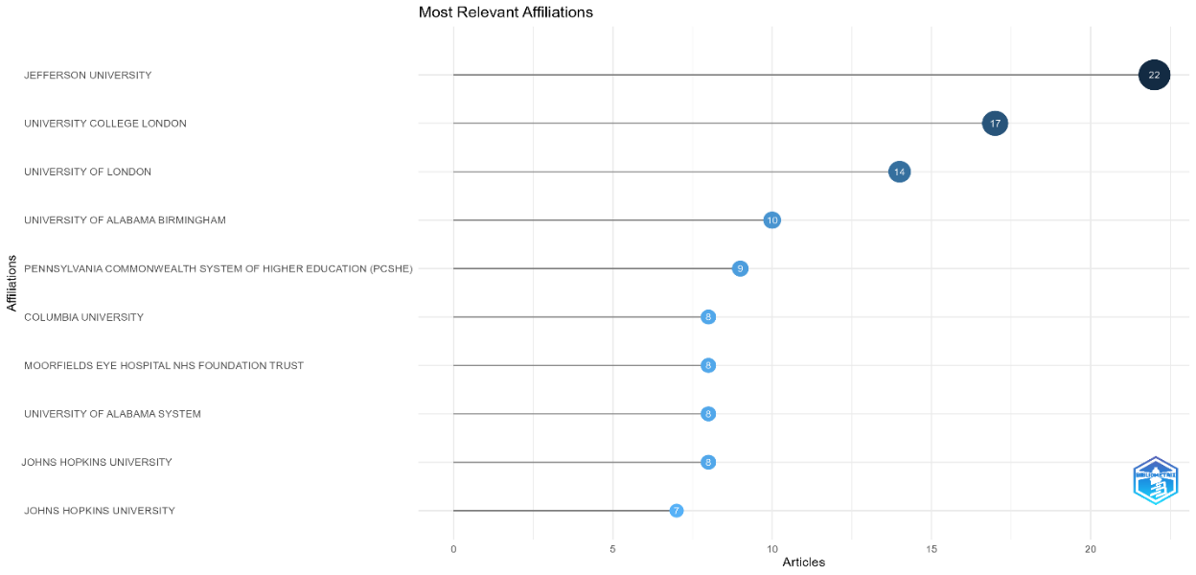

Сурет 3 - Глаукоманың МСАК көрсету деңгейінде мақалалар жариялаған топ-10 ұйым

Географиялық шекаралардан тыс ынтымақтастық байқалып, Еуропа ішіндегі және одан тыс зерттеу орталықтарының үлесіне баса назар аударылуда. Бұл глаукомамен күрестегі халықаралық серіктестіктің маңыздылығын көрсетеді. Әлемдік рейтингтерге (ARWU, QS, THE) сәйкес, аталған жетекші университеттер жаһандық академиялық аренада айтарлықтай орын алады, бұл олардың глаукоманы зерттеудегі маңызды үлесін көрсетеді. Сонымен қатар, бұл мекемелер зерттеушілерге жан-жақты қолдау көрсетумен танымал.

Ғылыми институттар мен топтар арасындағы ынтымақтастық желілерін дамыту және нығайту болашақ ғылыми бастамаларды ілгерілетудің негізгі аспектісі болады, бұл негізінен глаукомаға қатысты іргелі және қолданбалы зерттеулерге байланысты. Халықаралық және институтаралық өзара іс-қимылдың ғылыми базаны байытудағы және глаукоманы диагностикалау мен емдеуде инновациялық тәсілдерді әзірлеудегі рөлін айқындайды.

Авторлар
Глаукомаға арналған зерттеулердің авторлары ғылыми ашылымдарын құжаттау және тарату мақсатында біріктірілген көрнекті топты білдіреді. 4-суретте осы авторлардың ғылыми еңбектеріне қосқан үлесін көрсететін ең өнімді және жоғары бағаланған авторлардың деректері көрсетілген. Глаукома зерттеулеріндегі авторлардың үлесі ретінде Hark L., Katz L және Zhan T., олардың ғылыми қоғамдастыққа әсерін және белсенділігін көрсететін елеулі өнімділік пен ықпалын көрсетеді [89–94].

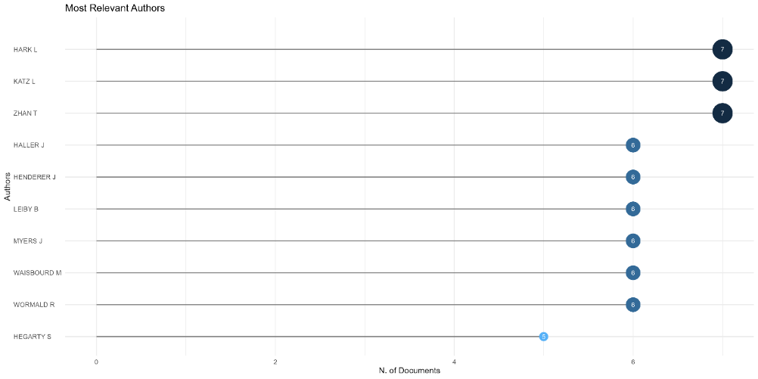

Сурет 4 - МСАК көрсетудегі глаукома тақырыбы бойынша жарияланымдардың ең өнімді 10 авторы

Бұл авторлардың қосқан үлесі глаукома туралы түсінікті тереңдетіп, осы ауруға қатысты ғылыми зерттеулердің ілгерілеуіне ықпал етеді. Глаукома саласындағы зерттеушілер мен тәжірибелік дәрігерлер үшін осы авторлардың жұмыстарын жиі кездестіру ықтималдығы жоғары екенін ескеру маңызды. Олардың жарияланымдарын зерттеу және алынған білімді өздерінің ғылыми зерттеулеріне және тәжірибелік қызметіне енгізу ұсынылады.

Елдер
Ұсынылған деректер желісі бойынша ынтымақтастықты талдау глаукоманы МСАК көрсету саласындағы зерттеулерге әр түрлі елдердің үлесін анықтайтын маңызды қорытындылар жасауға мүмкіндік береді. Атап айтқанда, АҚШ, Португалия, Бразилия және Швецияның маңызды медициналық зерттеу саласын ілгерілетудегі рөлін көрсететін деректер баса назар аударылған (сурет 5). АҚШ басқа елдермен салыстырғанда PageRank көрсеткіші бойынша ең жоғары көрсеткішке ие болып, халықаралық ынтымақтастық желісіндегі орталық орнын көрсетеді. Бұл АҚШ-тың глаукома бойынша халықаралық зерттеулердегі көшбасшылық рөлін ғылыми жарияланымдардың саны мен сапасы бойынша да растауға мүмкіндік береді.
Португалия АҚШ-пен салыстырғанда халықаралық деңгейде аз әсерге ие болғанымен, өзара байланыстың жоғары көрсеткіштері арқасында желіде маңызды рөл атқарады. Бұл Португалияның әртүрлі зерттеушілер кластерлерін байланыстыру, білім алмасуды жеңілдету және халықаралық ынтымақтастықты нығайтудағы маңызды рөлін көрсетеді. Бразилия мен Швеция, АҚШ пен Португалиямен салыстырғанда желілік метрикалардың төменірек көрсеткіштеріне ие болса да, ынтымақтастық желісіне елеулі үлес қосуда. Олардың қатысуы глаукома бойынша зерттеулерде географиялық және мәдени әртүрліліктің маңыздылығын және әртүрлі әлем аймақтарында осы ауруды емдеудің тәсілдерін байыту қажеттілігін көрсетеді.

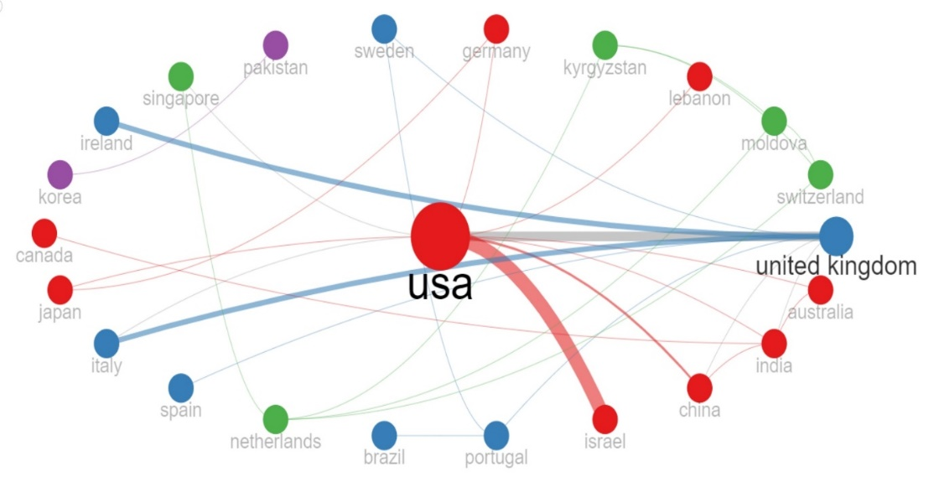

Сурет 5 – МСАК деңгейінде глаукомаға арналған басылымдарда елдердің ынтымақтастық желілері

Зерттеуімізде МСАК деңгейінде глаукоманы көзішілік қысымды бақылау профилактикасы мен көруді сақтау үшін негізгі элемент ретінде қарастыра отырып, зерттеудің артып келе жатқан маңыздылығын баса көрсетеміз . Ерте диагностика әдістерін жақсарту және тиімді емдеу стратегияларын енгізу қажеттігі айқындалды. Жасанды интеллект саласындағы прогресс глаукоманы диагностикалау мен басқаруда жаңа мүмкіндіктер ұсынып жатқанымен, науқастардың медициналық көмекке кеш жүгінуі әлі де маңызды мәселе болып қалуда. Біз МСАК деңгейінде көзішілік қысымды өлшеу құралдарының және глаукома скринингіне қолжетімділіктің маңыздылығын атап өтеміз, сондай-ақ глаукоманы әлеуметтік маңызды аурулар тізіміне енгізудің қажеттілігін баса көрсете отырып, хабардарлықты арттырып, қатар қолжетімділікті жақсартуға мүмкіндік береді [69,р. 1-13]. Болашақ зерттеулер ынтымақтастықты кеңейтуге, медициналық көмекке қол жетімділікке кедергі келтіретін кедергілерді жоюға және диагностика мен емдеудің жаңа технологияларын зерттеудің тиімділігін зерттеуге бағытталуы тиіс.

1.3 Глаукомамен ауыратын науқастарды медициналық-санитариялық алғашқы көмекті көрсетудің қазіргі заманғы тәсілдері: шетелдік және отандық тәжірибе
2019 жылы ДДҰ «Көру мәселелері бойынша Дүниежүзілік есеп» (World report on vision) ұсынып, офтальмологиялық көмекте туындаған мәселелерді шешу үшін нақты ұсыныстарды жария етті. Дүниежүзілік есептің негізгі ұсынысы — науқасқа бағдарланған офтальмологиялық көмекті денсаулық сақтау жүйелеріне интеграцияланған және тиімді МСАК-ке негізделген қызмет көрсету моделі ретінде дамыту [95].
Глаукоманы емдеуде медициналық көмекті ұйымдастыру бойынша ұсыныстардың басты бағыты — тәуекел тобына жататын, әсіресе қарт және егде жастағы адамдар арасында ерте диагноз қоюдың маңыздылығына ерекше назар аудару [96–99].
Экономикалық ынтымақтастық және даму ұйымы елдерінің көптеген мемлекеттерінде глаукоманы ерте сатысында анықтау бағдарламалары бар, аталған бағдарламалар көруді сақтаудың тиімділігін қамтамасыз етеді.
ДДҰ пікірінше, тиімді әрі қолжетімді офтальмологиялық көмек жүйесі — көру функциясының бұзылуын, соның ішінде соқырлықтың алдын алу үшін маңызды фактор болып табылады [100,101].
ДДҰ-ның мәліметтері бойынша, дер кезінде диагностика және көз ауруларын емдеу 80%-ға дейінгі соқырлықтың алдын алуға мүмкіндік береді [102,103].
Дамушы елдерде науқастар көбінесе көмекке жүгінбейді, себебі олар соқырлықты қартаюдың табиғи салдары ретінде қабылдайды, сондай-ақ отадан қорқып, негізгі медициналық мекемелер туралы хабарсыз болып келеді. Көз денсаулығын нығайту тұжырымдамасы 1986 жылы Оттава Хартиясында ұсынылды. Осы тұжырымдаманың міндеттерінің бірі — адамдардың ауруларға деген көзқарасын өзгерту. Бұл үшін өзін-өзі күтудің саналы ұстанымын насихаттау және тұрғындарды медициналық көмектің қолжетімділігі мен тиімділігі туралы ақпараттандыру қажет [104–107].
ДДҰ-ның көз денсаулығына қолжетімділікті қамтамасыз ету жөніндегі жаһандық іс-қимыл жоспарына сәйкес, әлемде офтальмологиялық қызметтердің дамуы келесі бес принцип пен тәсілдерге негізделуі тиіс:
- Көзге арналған қызметтерге тұрғындардың жалпы қолжетімділігі;
- Офтальмологиялық көмекке барлық азаматтардың теңдігі;
- Адам құқықтарын сақтау;
- Тек дәлелденген диагностика және емдеу әдістерін пайдалану;
- Көру қабілеті бұзылған адамдардың құқықтары мен мүмкіндіктерін кеңейту [95,р. 6].
Ең өзекті офтальмологиялық көмек ұйымдастыру мәселелері 2011 жылғы Италия Денсаулық сақтау министрлігінің есебінде ерекше атап өтілді [108]. Ең алдымен, аталған есепте амбулаториялық қызмет көрсетудің таралуында аймақтық біркелкіліксіздік, қызмет көрсету орындарының фрагментациясы және офтальмологиялық көмектің ауырлық дәрежесіне сәйкес келмейтін ұзақ күту уақыты секілді мәселелер ерекше атап көрсетілген. Австралия мен Пәкістан тұрғындарды ақпараттандыруда ең тиімді стратегияны қолданды, мемлекеттік қолдаудың жоғары деңгейін қамтамасыз етіп, бұл салада табысты болды. Олардың стратегиясында ортақ ерекшеліктер бар: дәлелді медицинаны қолдану, бұқаралық ақпарат құралдарын тиімді пайдалану, қол жеткізілген нәтижелерге экономикалық талдау жүргізу және қоғамдық денсаулық сақтау жүйелеріндегі офтальмологиялық қызметтің жұмысындағы өзекті мәселелерді жариялау. Насихаттың басты мақсаты — тұрғындардың мемлекеттік ресурстарды соқырлықтың алдын алуға бағыттау қажеттілігі туралы хабардарлығын арттыру [109–112].
Соңғы жылдары АҚШ-та көз ауруларын емдеу мен алдын алу жағдайын жақсарту мақсатында үйлестірілген шаралар қабылданды. Бақылау мен алдын алудың негізгі аспектісі — көз ауруларының даму қаупі жоғары тұрғындар үшін офтальмологиялық қызметтің қолжетімділігін арттыру. Зерттеушілер бұл қауіп факторларына жас, нәсілдік және этникалық азшылық, қант диабеті және төмен әлеуметтік-экономикалық мәртебені жатқызады. Американдық зерттеушілердің пікірінше, көбінесе адамдар қызметтердің құнына, мамандарға деген сенімділіктің болмауына, мамандармен уақтылы байланыс орната алмауына, көліктің қол жетімсіздігіне немесе емхананың үйден қашықтығына байланысты көмекке жүгінбейді. Сенімділікті арттыру және білім беру көз ауруларының ұжымдық және жеке деңгейде, әсіресе тұрғындардың осал топтары арасында алдын алу үшін, офтальмологиялық көмектің қолжетімділігін арттыруда маңызды рөл атқарады. «Дәрігер-науқас» сенімді қарым-қатынасын қалыптастыруға назар аудару өте маңызды, сондықтан тиімді қарым-қатынас дағдысы барлық медициналық қызметкерлер үшін үздіксіз білім берудің бөлігі болуы керек [113–115].
Yuan Bo Liang және авторлар (2017) глаукоманың дамуын алдын алу тиімділігін бағалау үшін келесі көрсеткіштерді енгізуді ұсынған:
- глаукома туралы хабардар болу деңгейі (GCR = статистикаға сәйкес популяциядағы глаукома/ глаукомамен ауыратын адамдардың саны анықталған адамдардың жалпы саны);
- глаукоманы анықтау жиілігі (GDR = бір жыл ішінде диагноз қойылған глаукоманың жаңа жағдайларының саны / миллионға шаққандағы глаукома жағдайларының саны);
- глаукома емінің қажеттілігін сақтау көрсеткіші (GFAR = глаукомаға шалдыққан науқастардың жылына кемінде бір рет офтальмологқа қаралатын саны/глаукома диагнозы қойылған барлық науқастардың жалпы саны) глаукоманы емдеуді бағалаудың жаңа шаралары ретінде.
GСR және GDR тұрғындардың ауру туралы хабардарлығына, офтальмологиялық қызметтің қолжетімділігіне, емдеу құнына байланысты болады. Бұл көрсеткіштерді қоғамдық білім беруді арттырудың әсерін бақылау, жоғары қауіп топтарында глаукома скринингін жүргізу және дәрігерлерді симптомсыз глаукоманы анықтау үшін қажетті толық көзге тексеріс орындауға үйрету арқылы глаукома жағдайларын анықтауды бағалау үшін пайдалануға болады [116].
Қарқынды жүргізіліп жатқан іргелі және клиникалық зерттеулерге қарамастан, глаукома мәселесі түпкілікті шешілуден алыс және бүкіл әлем бойынша офтальмологтардың назарын аударады. Бұл аурудың айтарлықтай жиілігіне, оның клиникалық формаларының әртүрлілігіне және елеулі болжамына байланысты.
Глаукоманың ерте кезеңінде симптомсыз ағымын ерте анықтауда қиындықтар туу мүмкін. Әдеби деректерге сәйкес, аурудың басталуы мен алғашқы клиникалық белгілердің пайда болуы арасында 5-7 жылға дейін уақыт өтуі мүмкін. Тіпті денсаулық сақтау жүйесі дамыған елдерде глаукома көбінесе аурудың соңғы кезеңдерінде анықталып, емнің тиімділігін айтарлықтай төмендетеді. Бұдан басқа, профилактикалық шаралар мен динамикалық бақылау шаралары МСАК деңгейінде әлі толық зерттелмеген. Отбасыдағы әлеуметтік қауіп факторларының әсерін және олардың глаукомамен ауыратын науқастардың ауру ағымы мен өмір сапасына әсерін зерттеу ерекше назар аударуды қажет етеді. Глаукоманың алдын алу және оның асқынулары саласындағы офтальмологтардың қызметі де жеткілікті зерттелмеген [117].
Таушанова және авторлардың жүйелік емес шолуының (2022 ж) нәтижелері көрсеткендей, глаукомамен ауыратын науқастардың өмір сүру сапасы түрлі факторларға байланысты төмендеуі мүмкін. Бұған көру қабілетінің жоғалуы, емдеу процесінің қиындығы, дәрі-дәрмектердің жанама әсерлері мен емнің жоғары құны, сондай-ақ көру қабілетін жоғалтуға байланысты аурудың қоздырған алаңдаушылық пен қорқыныш кіреді. Бұл факторлар науқастың күнделікті өміріне, соның ішінде оқу, көлік жүргізу, серуендеу, қашықтықты бағалау және жақындаған заттарды бақылау сияқты қызметтерге кері әсер етуі мүмкін. Сонымен қатар, глаукоманы көру қабілетінің қайтымсыз төмендеуі мен соқырлыққа әкелетін созылмалы ауру ретінде қарастыра отырып, науқастың жағдайының субъективті аспектісінің маңыздылығын ерекше атап өту қажет. Көру тек кеңістікте бағдарлауды қамтамасыз етіп қана қоймай, адамның әлеуметтік және эмоционалды жағдайына да айтарлықтай ықпал етеді [118].
Дамыған елдерде глаукома үшін скринингтік бағдарламаларды құру және жетілдіру бойынша белсенді жұмыстар жүргізілуде. Халықаралық офтальмологиялық кеңестің ұсыныстарына сәйкес, барлық тұрғындарды жаппай скринингтеудің қажеті жоқ, бірақ әрбір офтальмологқа жүгінген науқас глаукомаға тән тәуекел тәуекел факторларына тексерілуі тиіс.
Дамыған денсаулық сақтау жүйесі бар елдерде жоғары қауіпті топтарға бағытталған тәсіл қолданылады, себебі бұл аурудың жалпы тұрғындар арасында таралуы төмен (шамамен 0,5%), ал мамандандырылған жабдықтар мен медициналық қызметкерлерді дайындау шығындары жоғары [119].
Глаукоманы ерте кезеңде анықтау маңызды, бірақ аурудың бастапқы сатысын өмір бойы сақтап қалу одан да маңызды. Бұл үшін МСАК деңгейінде науқастарға сапалы динамикалық бақылау қажет.
Ресей Федерациясында (РФ) көз аурулары бойынша медициналық көмек көрсету тәртібіне сәйкес, глаукомамен ауыратын науқастарды офтальмолог өмір бойы динамикалық бақылауда ұстайды. Алайда глаукома динамикалық бақылау тәртібі бойынша терапевт жүргізетін аурулар тізіміне кірмейді. Құжатта динамикалық бақылауды жүргізу үшін медициналық көрсеткіштер ескеріліп, медициналық көмек стандарттары мен клиникалық ұсынымдарға сәйкес анықталатыны атап өтілген. Алайда, 2019 жылдың мамыр айында Ресей Федерациясында МСАК стандарттары мен глаукома бойынша клиникалық ұсынымдар жоқ еді, ал глаукомаға мамандандырылған көмек стандартында динамикалық бақылау туралы ақпарат болмаған [120].
Глаукома бойынша динамикалық бақылаудың жұмысын реттейтін негізгі нормативтік акт КСРО ДСМ-нің 22.09.76 ж. № 925 бұйрығы болды, онда науқастармен жұмыс көлемі анықталып, 40 жастан асқан тұрғындарды жаппай кәсіби тексеру арқылы ауруды белсенді анықтау бекітілді. 1990 жылға дейін глаукомамен ауыратын науқастарды динамикалық бақылау жүйесі болды, бірақ экономиканы қайта құрумен бірге оның құлдырауы басталып, нәтижесінде глаукомадан соқырлық пен мүгедектіктің өсуі анықталды. Глаукоманың таралуы 1990 жылдан 1999 жылға дейін 170 мыңнан 532,9-ға дейін өсті [121].
Динамикалық бақылаудың сапасы глаукомадан соқырлық пен мүгедектік деңгейіне тікелей әсер етеді. Бұл мәселені бақылау тек медициналық қана емес, экономикалық және әлеуметтік тұрғыдан да маңызды. Себебі дәрігерлердің біліктілігінің төмендігі мемлекетке қосымша емдеу шығындарын жүктеп, көру қабілеті бұзылған адамдардың санының артуына әкеледі.
Осыған қарамастан, көптеген авторлар қолданыстағы динамикалық бақылау жүйесінің елеулі кемшіліктерін анықтады [122–124]. Олардың арасында динамикалық бақылаудың тұрақты емес жүргізілуі, офтальмотонус деңгейін сапалы бақылаудың болмауы, сондай-ақ реттелетін манипуляциялардың, атап айтқанда визометрия, периметрия, офтальмоскопия, тонометрия, HRT және OCT (оптикалық когерентті томография) жүйелі түрде орындалмауы сияқты мәселелерді атап өтуге болады [125].
Қазіргі кездегі өзекті міндеттердің бірі болып жүйелі динамикалық бақылауды жасау немесе кейбір жағдайларда қайта жаңғырту, ол қазіргі заманғы жағдайларда тиімді жұмыс жасауға қабілетті болуы тиіс. Бұл жүйе жиналған тәжірибені және қазіргі заманғы медицинаның бағыттарын ескеруі қажет. Қолданысқа ең тиімді технологияларды енгізу, сондай-ақ науқастарға кешенді психологиялық және әлеуметтік қолдау көрсетілуі керек. Аталған жүйенің маңызды бөлігі – науқастарға арналған «Глаукома мектептері» хабардарлық деңгейін арттырып, емдеуді ұстану дәрежесінің жоғарылағанын қамтамасыз етеді.
Глаукома шекті әсері бар тұқым қуалайтын мультифакторлық аурулар болғандықтан, БАБГ-мен ауыратын науқастардың туыстары қауіп тобына жатады [126,127]. Тікелей туыстар арасында глаукома ауруы жалпы популяцияға қарағанда 10-15 есе жоғары екені белгілі болды [128–130]. Глаукоманы ерте кезеңде анықтауға мүмкіндік беретін мамандардың жетіспеушілігіне және жаппай кәсіптік тексерулердің жеткіліксіз қаржыландырылуына байланысты осы ауру бойынша тәуекел тобын құрайтын адамдар арасында – бірінші дәрежелі туыстарының арасында профилактикалық тексерулер жүргізу үлкен маңызға ие.
Медициналық қызмет көрсету сапасын, соның ішінде динамикалық бақылауды жақсартудың бір әдісі – медициналық көмекті ұйымдастыруды стандарттау, тиімді технологияларды енгізу және науқастарды басқару бойынша нақты бағыттарды анықтау. Сондықтан глаукомамен ауыратын науқастарға арналған динамикалық бақылау жүйесін дамыту және жетілдіру қажет. Қазіргі таңда басты қиындықтар тек денсаулық сақтау саласындағы материалдық базаның жеткіліксіздігімен шектелмейді, сонымен қатар мамандандырылған медициналық көмек көрсету кезеңіндегі ұйымдастыру-әдістемелік жұмыстардың жеткіліксіздігі де үлкен мәселе болып отыр, бұл бағытқа ерекше назар аударуды талап етеді [131].
Қазіргі таңда МСАК деңгейінде жұмыс жасайтын офтальмолог заманауи зерттеу әдістеріне, мысалы, орталық көру өрісін зерттеуге қол жетімділігі болмағандықтан, глаукоматозды үдерісті тұрақтандыру дәрежесін анықтай алмайды. Науқастардың дәрігерлерге жиі қаралулар клиникалық және экономикалық тұрғыдан тиімсіз болуы мүмкін [132]. Біз науқасты тактикалық тапсырмаларды шешу үшін тереңірек зерттеулер жүргізу мақсатында жоғары деңгейдегі мекемеге жіберуді ұсынамыз. Глаукомаға арналған арнайы облыстық орталықтарды бөлу, заманауи материалдық-техникалық базамен жабдықталған, мұнда науқастар тереңдетілген зерттеулерден өтеді. Біздің жағдайда аталған орталық ретінде осы принципке сәйкес жұмыс жасайтын облыстық глаукома орталығы қызмет атқарады. ҚР глаукомасы тұрақтанған науқастар үшін осы орталыққа жылына бір рет міндетті түрде бару тәжірибесі енгізілген. Егер үдерістің тұрақсыздану белгілері байқалса, науқас шұғыл түрде облыстық глаукома орталығына жіберіліп, қажетті шаралар жүргізілгеннен кейін қайтадан емхана дәрігерінің бақылауына қайтарылады.
Глаукомамен ауыратын науқастарға медициналық көмек көрсетуді жетілдіру емдеу-алдын алу іс-шараларын жаңғыртудан тұрады: ауруды ерте анықтауды ұйымдастыру; зерттеудің жаңа заманауи әдістерін қолдануды, жоғары сапалы гипотензивті, антиоксидантты, нейропротекторлық препараттармен емдеуді, жоғары технологиялық лазерлік және хирургиялық оталарға уақтылы көшуді қамтитын динамикалық бақылау сапасын арттыру; ағарту жұмысының рөлін арттыру. Барлық іс-шараларды көмек көрсетудің екі кезеңінде жүргізген жөн: МСАК және стационар деңгейде.
Бірінші кезең қалалық емханалардың офтальмологиялық кабинеттерінде жүзеге асырылады. Негізгі мақсаты: глаукомамен ауыратын науқастарды белсенді анықтау және бақылау, тәуекел топтарын қалыптастыру, денсаулық сақтау саласындағы ұлттық жоба шеңберінде профилактикалық тексерулердің сапасын ұйымдастыру және бақылау, гипотензивті емдеуді түзету, дистрофиялық емдеу, үдерісті тұрақсыздандырумен ауыратын науқастарды келесі кезеңге жіберу. Екінші кезең – мамандандырылған глаукома орталығында немесе офтальмологиялық стационарда жүзеге асырылады. Негізгі мақсаты: ауруға күдікпен жіберілген науқастарда глаукоманы терең диагностикалау, үдерісті тұрақтандыру үшін емдеу шараларын жүргізу, науқастарды медициналық және әлеуметтік оңалту. «Бірінішілік глаукома» диагнозы расталған кезде науқас өмір бойы динамикалық бақылауға алынады. Кешенді нәтижелері бойынша тексерулер 1-ші немесе 2-ші қатардағы артериялық гипертензияға қарсы препараттар тағайындалады, лазерлік немесе хирургиялық емдеу әдістері, дедистрофиялық терапия курстары, физиотерапия және санаторлы-курорттық емдеу жүргізіледі, емдеу сапасы бағаланады. Динамикалық бақылау тиімділігінің критерийі кезеңдер арасындағы сабақтастықпен қамтамасыз етілетін глаукома үдерісін тұрақтандыру болып табылады [123,с. 71].
Глаукомамен ауыратын науқастарға психологиялық көмек қажет, себебі тұрақты эмоционалдық күйзеліс, соқырлық қаупі туындаған кезде психикалық бұзылулардың дамуының қаупіне ие топқа жатады. Көру бұзылыстары - науқастардың өмір сүру сапасын төмендететін негізгі факторлардың бірі болып табылады, олардың маңыздылығы науқастар үшін көптеген жүрек-қантамыр ауруларына, оның ішінде өмірге тікелей қауіп төндіретіндерге қарағанда жиі жоғары болады.
МСАК деңгейінде медициналық қызметкерлер мен ЖТД науқастарға психологиялық көмек көрсету үшін уақытында қолдау көрсетуі және психикалық бұзылулардың даму қаупін азайту мақсатында оларды тиісті мамандарға бағыттауы тиіс.
Дүниежүзілік денсаулық сақтау Ассамблеясының 66 - сессиясында қабылданған «Көз денсаулығына жалпыға бірдей қол жеткізу» 2014 - 2019 жылдарға арналған жаһандық іс – қимыл жоспарына сәйкес, офтальмологиялық көмектің тиімді және қолжетімді жүйесін қамтамасыз ету көру функциясының бұзылуын, оның ішінде соқырлықты тиімді бақылаудың негізгі факторы болып табылады. Осыған байланысты офтальмологиялық көмек жүйесін тиісті «тікелей» бағдарламаны іске асыру әдісімен көрсету арқылы емес, оны денсаулық сақтау жүйесіне интеграциялау арқылы нығайтуға артықшылық беріледі. Қазіргі уақытта кешенді офтальмологиялық көмек МСАК пен денсаулық сақтау жүйесін дамыту жұмыстарының ажырамас бөлігі болуы керек деген көптеген дәлелдер бар. Соңғы жылдарда денсаулық сақтау секторының халықаралық деңгейдегі жұмысы денсаулық сақтау жүйелерін дамытуға үнемі назар аударумен және денсаулық сақтау секторында бар құзыреттер мен мамандықтарды біріктіру арқылы алуға болатын артықшылықтарға назар аударумен сипатталады. Жоспардың негізгі мақсаты жаһандық - қоғамдық денсаулық сақтау мәселесі ретінде алдын алуға болатын көру бұзылыстарын азайту және көру қабілеті нашар адамдар үшін денсаулықты қалпына келтіру қызметтеріне қол жеткізуді қамтамасыз ету болып табылады [95,р. 6].
ҚР азаматтарының конституциялық құқығын іске асыру мақсатында Денсаулық сақтау саласындағы қоғамдық қатынастарды реттейтін негізгі заңнамалық құжат «Халық денсаулығы және денсаулық сақтау жүйесі туралы» 2020 жылғы 7 шілдедегі №360-VI Кодекс болып табылады. ҚР Денсаулық сақтау саласындағы заңнамасының негізгі қағидаттарының бірі азаматтардың денсаулығы болып табылады.
ҚР медициналық көмек көрсетудің үш деңгейлі жүйесі белгіленген:
1) біріншілік деңгей - амбулаториялық, стационар алмастырушы жағдайларда және үйде МСАК мамандарының медициналық көмек көрсету деңгейі;
2) екіншілік деңгей - амбулаториялық, стационар алмастырушы және стационарлық жағдайларда мамандандырылған медициналық көмекті жүзеге асыратын бейінді мамандардың медициналық көмек көрсету деңгейі, оның ішінде біріншілік деңгейде медициналық көмек көрсететін мамандардың жолдамасы бойынша;
3) үшінші деңгей – амбулаториялық, стационар алмастырушы және стационарлық жағдайларда, оның ішінде біріншілік және екіншілік деңгейдегі мамандардың жолдамасы бойынша жоғары технологиялық медициналық қызметтерді қолдана отырып, мамандандырылған медициналық көмекті жүзеге асыратын бейінді мамандардың медициналық көмек көрсету деңгейі. Медициналық көмектің науқастарға көрсетілу маршруты бірінші, екінші және үшінші деңгейлерде профильдер бойынша жергілікті мемлекеттік басқару органдарының медициналық қызмет көрсетудің ережелері мен стандарттарына сәйкес облыстар, республикалық маңызы бар қалалар және астана деңгейінде белгіленеді.
Медициналық көмек көрсетуді ұйымдастыру стандарты – ҚР денсаулық сақтау саласындағы заңнамасына сәйкес медициналық көмек көрсетуді ұйымдастыру үдерістеріне қойылатын талаптар мен қағидаларды белгілейтін нормативтік құқықтық акт. Біздің елімізде тұрғындарға офтольмологиялық көмек «Қазақстан Республикасында офтальмологиялық көмек көрсетуді ұйымдастыру стандартын бекіту туралы» ҚР ДСМ 2023 жылғы 29 қарашадағы № 168 бұйрығы арқылы жүзеге асады. Офтальмологиялық көмек тегін медициналық көмектің кепілдік берілген көлемі (ТМККК) шеңберінде мемлекеттің қолдауымен қамтамасыз етіледі. Қажеттіліктерге сүйене отырып, офтальмологиялық көмек келесі нысандарда көрсетіледі:
1)амбулаторлық-емханалық көмек, оның ішінде МСАК және консультациялық-диагностикалық көмек;
2) стационарлық көмек;
3) стационар алмастырушы көмек.
Медициналық көмек көрсетудің бірінші деңгейі – МСАК және консультациялық-диагностикалық көмек - емханалар мен ауруханалардың консультациялық-диагностикалық бөлімшелері базасында МСАК ұйымдарында денсаулық сақтаудың бастапқы буыны деңгейінде жүзеге асырылады. Офтальмологиялық көмектің бастапқы буынының функциялары: алғашқы мамандандырылған офтальмологиялық медициналық көмек көрсету, оның ішінде шұғыл көмек көрсету; ересектер мен балалар тұрғындарын дәрігерлік және мейіргерлік бақылау; аспаптық және жалпы зертханалық зерттеулер жүргізе отырып, науқасты бастапқы және қайталап тексеру; созылмалы науқастарды динамикалық бақылау; ауруларды ерте анықтау, көру органы ауруларымен ауыратын науқастарды уақтылы амбулаториялық тексеру, емдеу және оңалту; тұрғындарды профилактикалық медициналық тексеруден өткізу.
Офтальмологиялық көмек көрсетудің стационарлық нысаны ауруханалардың бөлімшелерінде, бірінші деңгейдегі медициналық мекемелер мамандарының жолдамасы бойынша не шұғыл жағдайларды қоса алғанда, өз бетінше жүгінген кезде жүзеге асырылады. Осы деңгейдегі мекемелер тәулік бойы медициналық бақылаумен мамандандырылған және жоғары мамандандырылған офтальмологиялық көмекті жүзеге асырады.
Науқастарды емдеуге жатқызу «Қазақстан Республикасында стационарлық жағдайларда медициналық көмек көрсетуді ұйымдастыру стандартын бекіту туралы» Қазақстан Республикасы Денсаулық сақтау министрінің 2022 жылғы 24 наурыздағы № ҚР-ДСМ-27 бұйрығы және «Жоспарлы нысанда стационарлық жағдайлардағы мамандандырылған медициналық көмек көрсетілетін аурулардың тізбесін бекіту туралы» ҚР ДСМ 2020 жылғы 11 желтоқсандағы № ҚР-ДСМ-258/2020 бұйрығымен жүзеге асырылады. Стационарлық жағдайда мамандандырылған медициналық көмек жоспарлы түрде көрсетіледі. Глаукомамен ауыратын науқастарды денсаулық сақтау ұйымына жатқызу ТМККК және міндетті әлеуметтік медициналық сақтандыру есебінен жүзеге асырылады.
Глаукомаға Халықаралық аурулар жітелісі – 10 бойынша (H40) коды берілген. «Медициналық көмектің кепілдік берілген көлемі шеңберінде және міндетті әлеуметтік медициналық сақтандыру жүйесінде көрсетілетін медициналық қызметтерге тарифтерді бекіту туралы» ҚР ДСМ м. а. 2020 жылғы 30 қазандағы № ҚР-ДСМ-170/2020 бұйрығына сәйкес стационарлық жағдайда глаукоманы (H40) емдеу 80549,77 теңгені құрайды.
ҚР заңнамасына сәйкес, медициналық көмек көрсетудің барлық кезеңдерінде ҚР Денсаулық сақтау министрлігі бекіткен диагностика мен емдеудің клиникалық хаттамалары қолданылуы тиіс. Бұл тұрғыда 2017 жылғы 15 қыркүйектегі № 45 «Глаукома» клиникалық хаттамасы бар. Бұл хаттамада глаукоманы диагностикалау және емдеу туралы жалпы ақпарат қамтылған.
Қорыта келе, МСАК деңгейінде глаукомамен ауыратын науқастарды сапалы динамикалық бақылау үлкен маңызға ие, себебі асқынулардың алдын алып, аурудың өршуін болдырмауға көмектеседі. Бұл мүгедектіктің азаюына ғана емес, сонымен қатар қоғамдық денсаулық сақтау көрсеткіштеріне де оң әсерін тигізіп, ұзақ мерзімді емдеу мен оңалту шығындарын азайтады. Сапалы динамикалық бақылауды ұйымдастыру науқастардың өмір сүру сапасын жақсартуға, сондай-ақ денсаулық сақтау мен әлеуметтік салаға түсетін жүктемені жеңілдетуге мүмкіндік береді.

1.4 Глаукоманы ерте анықтау скринингінің тиімділігі
Қоғамдық денсаулық сақтау тұрғысынан глаукома көру қабілетінің тұрақты жоғалуы мен мүгедектіктің негізгі себебі болып қала береді, сондықтан глаукоманы анықтаудың пассивті әдістері жеткіліксіз болып табылады. Көздің көру қабілетін жақсарту үшін денсаулық сақтау жүйесіне инновациялық және тиімді тәсілдерді енгізу қажет. Алдын алу шаралары тек тиімді ғана емес, сонымен қатар қаржылық ресурстар шектеулі жағдайда экономикалық жағынан да маңызды. Бұл оларды іске асыру шығындарын ақтап қана қоймай, ұзақ мерзімді инвестициялар ретінде қарастыруға мүмкіндік береді, себебі олар қымбат емдеу қажеттілігін азайтады [133]. Осылайша, алдын-алу және емдеу үдерісінің негізгі элементі ұйымдастырушылық стратегиялар болып табылады. Дамыған елдерде дәл осы бағыттардың қиылысында глаукома скринингтік бағдарламалары белсенді түрде әзірленіп жетілдірілуде [134–142].
Глаукоманы ерте анықтауға арналған скринингтің тиімділігі әртүрлі инновациялық әдістердің, соның ішінде сауалнаманың, жетілдірілген бейнелеу әдістерінің және машиналық оқыту қолданбаларының арқасында айтарлықтай жақсарады. Бұл тәсілдер ауруды анықтау деңгейін арттырып қана қоймайды, сонымен қатар науқастардың көру қабілетін сақтау үшін маңызды болып табылатын уақтылы араласуға ықпал етеді.
Глаукома скринингінің заманауи тәсілдері ауруды диагностикалаудың қолжетімділігі мен тиімділігін арттыратын инновациялық технологияларды пайдаланады. Маңызды әдістердің бірі – қауіп факторларын анықтау үшін сауалнамалар мен тонометрияны қолдану. Зерттеуге сәйкес, бұл құралдарды біріктіру глаукоманы анықтау жылдамдығын 30,5% - дан 44,4% - ға дейін арттырады, бұл науқастарды хабардар ету мен уақтылы диагностикалаудың маңыздылығын көрсетеді [143].
Сонымен қатар, фундаментальды кескіндерді талдау үшін терең оқыту технологияларын қолдану 88% жоғары дәлдікті және ROC AUC 0,94 көрсеткішін көрсетті, бұл автоматтандырылған скрининг пен клиникалық тәжірибеде қолдану үшін осындай әдістердің әлеуетін растайды [144].
Перспективалы әдіс ретінде қарашықтардың жарық рефлекстерін талдауды атап өтуге болады. Бұл әдіс үнемді және инвазивті емес, сондықтан шалғай аймақтардан келген науқастар үшін өте маңызды. Аталған тәсіл скринингті қашықтықтан жүргізуге мүмкіндік береді, сонымен қатар диагностикаға қолжетімділікті айтарлықтай кеңейтеді [145].
Компьютерлік периметрия сияқты функционалды әдістер де глаукоманы ерте анықтауда маңызды рөл атқарады. Симакова және авторлар стандартты және портативті периметрлерді қолданудың скринингтің қолжетімділігін, әсіресе шалғай аудандарда, жақсартуға ықпал ететіндігін атап көрсетеді. Бұл әдіс дәстүрлі клиникалардан тыс тексерулер үшін телемедициналық технологияларды енгізуге мүмкіндік береді, нәтижесінде диагностиканың тиімділігі мен қолжетімділігі артады [146].
Сонымен қатар, Тунис сияқты елдерде жүргізілген популяциялық зерттеулер глаукома мен көз гипертензиясын анықтау үшін ішкі көз қысымын өлшеу мен көз түбін тексеруді қамтитын скринингтік бағдарламалардың тиімді екенін көрсетті [147]. Дегенмен, Gunzenhauser және авторлардың айтуынша, тұрғындарды скринингтен өткізу әрдайым экономикалық тұрғыдан тиімді бола бермейді. Олар ресурстарды тиімдірек бөлу үшін жоғары қауіп тобына жататын адамдарды мақсатты түрде скринингтен өткізуді ұсынады [119,р. 50].
Сонымен қатар, Anthony және авторлар Нигерияда науқастардың туыстары арасында глаукома туралы хабардарлықтың төмен деңгейін анықтады. Бұл скринингтің маңыздылығы мен глаукоманың алдын алу жөнінде білім беру бағдарламаларын жүргізудің қажеттілігін айқындайды [148].
М.А. Казанфарова және авторлардың пікірінше, глаукоманы ерте анықтау скринингі барысында аурудың қауіп факторларын анықтау үшін науқастарға сауалнама жүргізу маңызды. Сауалнама сұрақтары жақын туыстарында глаукоманың бар-жоғы, науқастардың жасы, жүрек-қантамырлар аурулары мен қант диабетінің болуы сияқты аспектілерді қамтуы тиіс. Бұл әдіс қазіргі жүйені едәуір күрделендірмей-ақ, жоғары қауіп тобына жататындарды бөліп шығаруға мүмкіндік береді. Кейін тәуекел тобындағы адамдар скринингтің келесі кезеңінде офтальмологтың егжей-тегжейлі тексеруінен өтеді [149].
Gunzenhauser және авторлардың зерттеуінде глаукомаға скрининг жүргізу бойынша ұсыныстардың мемлекеттік және мемлекеттік емес ұйымдар арасында айтарлықтай айырмашылығы бар екені атап өтілген (кесте 1) [119,р. 50]. Скринингтік бағдарламаларды әлем бойынша, әсіресе дамушы елдерде, сәтті енгізудегі негізгі кедергілердің бірі – білікті офтальмологиялық көмектің шектеулі қолжетімділігі. Алайда, тіпті дамыған елдерде де глаукомаға скрининг жүргізу бойынша ұсыныстар айтарлықтай ерекшеленеді. Бұл, негізінен, тұрғындар деңгейінде оның тиімділігін растайтын дәлелдердің жеткіліксіздігіне байланысты. Скринингтік тестілер мінсіз сезімталдық пен дәлдікке ие емес, ал глаукоманың жалпы популяциядағы салыстырмалы түрде төмен таралуын ескере отырып, кейбір зерттеушілер мен ұйымдар жаппай скрининг жүргізуді негізсіз деп санайды [150–152]. Дегенмен, глаукоманың симптомсыз ағымы ескеріле отырып, скринингтік бағдарламалардың болмауы адамдардың аурулары туралы білмей қалуына және бұл көру жоғалу қаупін арттырады.

Кесте 1 – Әлем бойынша глаукома скринингі бойынша нұсқаулық

Комитеттің атауы | Тұрғындардың скринингтік хаттамасы ұсынылады ма? | Скринингтік ұйымның нақты пікірлері
1 | 2 | 3
Американдық офтальмология академиясы  (АОА) | Иә | Барлық тұрғындар 40 жастан бастап глаукомаға скринингтен өтуі қажет ;  Белгілі бір қауіп факторлары бар адамдар ертерек скринингтен өтуі керек [153];
АҚШ-тың профилактикалық қызметтерінің жұмыс тобы | Жоқ | Жұмыс тобы құрылымдық және функционалдық стратегиялардың кез келген комбинациясының клиникалық пайдалылығы туралы ғылыми дәлелдердің жоқтығын ерекше атап өтеді [154–156];
Біріккен Корольдіктің кандидаттарды іріктеу жөніндегі ұлттық комитеті | Жоқ | Комитет ағымдағы скринингтік сынақтардың жетілмеген сезімталдығы мен ерекшелігіне, скринингтік сынақтар үшін тиісті шектерге қатысты анықтықтың болмауына және скринингтік хаттаманың пайдасын көрсететін зерттеулердің болмауына сілтеме жасайды [157];
Еуропалық глаукома қоғамы (EGS) | Жоқ | Қоғам сілтемесі: (1) скрининг үшін қандай сынақтарды қолдану керектігі туралы анықтықтың болмауы, (2) глаукома скринингі науқастар үшін ең жақсы клиникалық нәтиже беретіні туралы нақты

1 – кестенің жалғасы

1 | 2 | 3
 |  | деректердің болмауы және (3) кез келген скринингтік хаттаманың экономикалық тиімділігіне қатысты айтарлықтай белгісіздікпен нәтижесіз нәтижелер [158];
Панамерикалық Офтальмология қауымдастығы (ПОҚ)* | Жоқ | Скринингтік сынақтардың ерекшелігі мен сезімталдығының жеткіліксіздігіне байланысты барлық тұрғындарды скринингтен өткізу ұсынылмайды;  Глаукомаға тек жоғары қауіпті топтар үшін скрининг жүргізу ұсынылады;  Жоғары қауіпті топқа 65 жастан асқан адамдар, отбасында глаукома жағдайлары кездескендер және африкалық тегі бар адамдар кіреді [159];
2015 жылғы глаукомаға арналған көз күтімі бойынша ICO жұмыс тобы (Халықаралық офтальмология кеңесі) | Жоқ | Тұрғындардың жалпы скринингі ұсынылмайды;  Офтальмологиялық клиникаға глаукома белгілерінің бар-жоғын тексеруді ұсынады [160];
Сахараның оңтүстігіндегі Африка елдеріне арналған ICO нұсқаулары (Халықаралық офтальмология кеңесі) (2019) | Иә | Офтальмологқа барған сайын 35 жастан асқан тұрғындарға глаукома скринингін қоғам деңгейінде және ауруханада жүргізуді ұсынады [161];
Дүниежүзілік глаукома қоғамы | Жоқ | Авторлар скринингтік хаттаманың пайдасына клиникалық дәлелдердің жеткіліксіздігіне сілтеме жасайды [162];
ДДҰ* | Жоқ | Жоғары қауіпті топқа жататын адамдарға, соның ішінде егде жастағы адамдарға, отбасында глаукома жағдайлары болғандарға, белгілі бір этникалық топтарға, әйелдерге және маргиналды топтарға (мысалы, үйсіздерге), жоспарлы көз тексерулерін жүргізу ұсынылады [163];
Ескерту - * Скрининг тәуекелі жоғары кейбір популяциялар үшін ұсынылады

AOА - офтальмологтар мен хирургтардың ең ірі кәсіби қауымдастығы бола отырып, глаукомаға, сондай-ақ көздің басқа ауруларына скринингті 40 жастан бастауды ұсынады. Алайда, қант диабеті, қан қысымының жоғарылауы немесе көз ауруларының отбасылық тарихы сияқты белгілі бір қауіп факторлары скринингті ертерек жүргізуге себеп болуы мүмкін [153,р. 13]. AOA глаукоманы диагностикалау үшін офтальмологтардың қолдана алатын кең ауқымды құралдары бар екенін атап көрсетеді, олардың қатарында ОСТ, стандартты автоматтандырылған периметрия, тонометрия және көру жүйкесі дискісін бағалау құралдары бар. Дегенмен, AOA скрининг жүргізу барысында нақты қандай әдістерді қолдану керектігі туралы нақты нұсқаулар бермейді.
2019 жылы Халықаралық Офтальмология Кеңесі (ICO) және Африканың әртүрлі аймақтарынан келген сарапшылардың бірлескен жұмысының нәтижесінде Сахараның оңтүстігіндегі елдерде глаукоманы емдеу бойынша арнайы нұсқаулық әзірленді. Бұл нұсқаулық офтальмологтарға әрбір кездесуде 35 жастан асқан науқастарды скринингтен өткізуді ұсынады, бұл AOА ұсыныстарынан айтарлықтай ерекшеленеді. Сонымен қатар, басқа халықаралық ұйымдар, әсіресе АҚШ, Еуропа және Латын Америкасында қызмет ететіндер, глаукомаға жаппай скрининг жүргізу тәжірибесін қолдамайды.
АҚШ-тың Денсаулық сақтау және халыққа қызмет көрсету департаменті қаржыландыратын алдын алу қызметтері жөніндегі жұмыс тобы 2013 және 2022 жылдары глаукомаға тұрғындар арасында жаппай скрининг жүргізуді ұсынған жоқ [156,р. 271]. Бұл шешімнің негізгі себебі – аталған скринингтің клиникалық құндылығын растайтын жеткілікті ғылыми дәлелдердің болмауы. Ұқсас ұстанымды Ұлыбританияның Ұлттық скринингтік комитеті мен Еуропалық глаукома қоғамы да қолдайды. Олар да клиникалық нәтижелердің айтарлықтай жақсарғанын көрсететін дәлелдердің жоқтығына сілтеме жасап, жаппай скринингтің қажеттілігіне күмәнмен қарайды [158,р. 169].
2019 жылы ПОҚ ашық бұрышты глаукома бойынша нұсқаулығында Халықаралық Офтальмология кеңесімен (ICO) және соқырлықтың алдын алу жөніндегі халықаралық агенттікпен бірлесіп, аймақтық скринингтік бағдарламаларды енгізу үшін жеткілікті сезімталдық пен ерекшелікке ие әмбебап скринингтік сынақ немесе олардың комбинациясы әлі әзірленбегенін атап өтті. Сарапшылар МСАК мамандарының тұрғындарға арналған скринингтік бағдарламаларға қатысуының маңыздылығын баса көрсетеді, бірақ белгілі бір сынақтарды орындау және түсіндіру үшін арнайы оқытылған офтальмологтарды тарту қажеттілігіне назар аударады. Сондай-ақ, симптомсыз науқастар арасында алдын алудың негізгі стратегиясы ретінде глаукома кезінде көру қабілетін жоғалту қаупі туралы тұрғындарды МСАК деңгейінде хабардар ету маңызды екені ерекше атап өтіледі. Скрининг үшін телемедицинаны қолдану мүмкіндігі талқыланғанымен, авторлар мұндай бағдарламалардың қазіргі уақытта жаппай қолдануға жарамсыз екенін тұжырымдайды [164].
АҚШ-тың профилактикалық қызметтерінің жұмыс тобы, Еуропалық глаукома қоғамы және Панамерикалық офтальмология қауымдастығының нұсқауларына сәйкес, Халықаралық офтальмология кеңесінің глаукомамен ауыратын науқастарға күтім жасау жөніндегі жұмыс тобы 2015 жылы күтім хаттамаларына шолу жасап, тұрғындардың жаппай скринингінің тиімділігі шектеулі деген қорытындыға келді. Авторлардың пікірінше, қазіргі уақытта жаппай скрининг ұсынылмаса да, ол кешенді офтальмологиялық тексеру шеңберінде жүргізілуі тиіс. Сонымен қатар, глаукомамен ауыратын науқастардың бірінші дәрежелі туыстары жүйелі түрде скринингтен өтуі керек деп саналады [165].
Жақында Дүниежүзілік глаукома қоғамының шолуы БАБГ және БЖБГ үшін заманауи скрининг әдістерінің артықшылықтары мен шектеулерін зерттеді. Авторлар қазіргі уақытта ашық бұрышты глаукоманы жаппай скрининг үшін дәлелдер жеткіліксіз деп қорытындылады. Іріктеу және шектеулі іріктеу сияқты әдістемелік шектеулер атап өтілді. Кейбір сынақтардың жоғары ерекшелігіне қарамастан (90% дейін), ашық бұрышты глаукоманы скринингке арналған сынақ комбинациялары туралы деректер жеткіліксіз. Жабық бұрышты глаукома үшін алдыңғы камераның тереңдігін өлшеу әдістері мен қиғаш фонарь сынақтары пайдалы болуы мүмкін, бірақ оларды қолданудың дұрыстығы туралы әлі консенсус жоқ ​[162,р. 145].
Басқа халықаралық ұйымдар сияқты, ДДҰ экономикалық тиімділіктің жеткіліксіздігіне байланысты глаукомаға жаппай скринингті қолдамайды. Оның орнына ДДҰ жоғары қауіпті топтарға жататын адамдарға үнемі көз тексерулерін жүргізуді ұсынады [166].
Глаукома скринингі бойынша ұсыныстар жас және аймақтық факторларға байланысты өзгереді. Мысалы, АОА скринингті белгілі бір жастан бастауды ұсынады, ал Сахараның оңтүстігіндегі Африкада ашық бұрышты глаукома қаупінің жоғарылауына байланысты 35 жастан асқан тұрғындар арасында скринингтер жүргізіледі. Жаһандық деңгейде әмбебап скринингтік хаттаманы енгізудің орындылығы туралы мәселе ашық күйінде қалып отыр [167]. Бірқатар зерттеулерде көрсетілген жоғары қауіпті топтардың скринингі клиникалық тиімділікті ғана емес, сонымен қатар осы топтардағы сынақтардың болжамдық мәнінің жоғарылауына байланысты экономикалық орындылықты көрсетеді [168,169].
2 - кестеде әр елдегі глаукомаға скрининг жүргізу тәсілдері мен олардың тиімділігі көрсетілген. Көптеген елдерде, мысалы, Ресей, Өзбекстан, Қырғызстан, Түрікменстан және Тәжікстанда скрининг тек қауіп тобына жататын немесе 40 жастан асқан тұрғындарға ұсынылады. Алайда, бұл елдерде скринингтің тиімділігі орташа немесе шектеулі, себебі тұрғындардың хабардарлығын арттыру және медициналық инфрақұрылымды жақсарту қажет. Ал Оңтүстік Корея, Сингапур, Жапония, Беларусь және Қытай сияқты дамыған елдерде кең ауқымды скрининг бағдарламалары мен заманауи диагностикалық әдістер қолданылып, скринингтің тиімділігі жоғары деңгейде сақталады.

Кесте 2 – Глаукомаға скрининг жүргізу бойынша түрлі елдердің тәжірибесі және оның тиімділігі

Мемлекет | Скрининг туралы пікірлер | Скрининг тиімділігі
1 | 2 | 3
РФ | Қауіп факторлары бар адамдарға (тұқымқуалаушылық, жақыннан көргіштік) тұрақты түрде көз ішіндегі қысымды өлшеу ұсынылады. Заманауи тонометрлер қолданылады. | Орташа тиімді: скрининг қолжетімді, бірақ халықтың хабардарлығын арттыру қажет.
- – кестенің жалғасы

1 | 2 | 3
Өзбекстан | Телемедициналық технологиялар енгізілген. Қашықтықтан скрининг жүргізу үшін жарық саңылау лампалары, бейнекамералар және фундус-камералармен жабдықталған кабинеттер ұйымдастырылған. | Орташа тиімді: телемедицина диагностикаға қолжетімділікті жақсартады, бірақ инфрақұрылымды дамыту қажет.
Қырғызстан | Қауіп тобына жататын адамдар үшін, әсіресе, тұрақты офтальмологиялық тексерулер ұсынылады. | Тиімділігі шектеулі: инфрақұрылымды және диагностикаға қолжетімділікті жақсарту қажет.
Оңтүстік Корея | Барлық адамдарға, әсіресе, егде жастағы және отбасында глаукомасы бар адамдарға тұрақты офтальмологиялық тексерулер ұсынылады. | Жоғары тиімді: дамыған денсаулық сақтау жүйесі, диагностикаға қолжетімділік.
Сингапур | Халық үшін, әсіресе, 40 жастан асқан адамдар үшін тұрақты көз тексерулері ұсынылады. Заманауи диагностика технологиялары қолданылады. | Жоғары тиімді: медицина бойынша хабардарлық жоғары және заманауи диагностикалық әдістерге қолжетімділік бар.
Жапония | Тұрақты көз тексерулері мен көзішілік қысымды өлшеу стандартты тәжірибе болып табылады, әсіресе, егде жастағы адамдар үшін. | Жоғары тиімді: дамыған инфрақұрылым, медициналық мәдениет деңгейі жоғары.
Беларусь | 40 жастан асқан науқастарға жыл сайын офтальмотонометрия жүргізіледі, бұл көз ішіндегі қысымды дер кезінде анықтауға және емдеуге мүмкіндік береді. | Тиімді: тұрақты тексерулер арқылы глаукома қаупі бар пациенттерді уақытында анықтауға көмектеседі.
Түрікменстан | Ұлттық бағдарламалар туралы ақпарат шектеулі. 40 жастан асқан және қауіп факторлары бар адамдарға тұрақты көз тексерулері ұсынылады. | Тиімділігі шектеулі: ұлттық бағдарламаларды дамыту және хабардарлықты арттыру қажет.
Тәжікстан | Қауіп тобына жататын адамдар үшін тұрақты офтальмологиялық тексерулер ұсынылады. | Тиімділігі шектеулі: диагностикаға қолжетімділік туралы ақпарат жеткіліксіз.
Қытай | Қалалық және ауылдық аймақтарға назар аударылған кең көлемді скрининг бағдарламалары қолданылады. 40 жастан асқан адамдарға ерекше көңіл бөлінеді. | Жоғары тиімді: кең көлемді бағдарламалар глаукоманы ерте кезеңдерінде анықтауды жақсартады.
ҚР | Глаукоманы ерте анықтауға арналған скрининг глаукомамен динамикалық байқауда тұрмаған 30 жастан бастап әр 2 жыл сайын ерлер мен әйелдерге өткізіледі. Маклаков бойынша көзішілік қысымды өлшеу немесе жанаспайтын пневмотонометрия қолданылады. | Орташа тиімді: скрининг қолжетімді, бірақ тұрғындардың хабардарлығы мен тексерулердің тұрақтылығын арттыру қажет.
Елімізде глаукоманы ерте анықтау скринингі «Скринингтік зерттеулерге жататын адамдардың нысаналы топтарын, сондай-ақ осы қарап-тексерулерді өткізудің қағидаларын, көлемі мен кезеңділігін бекіту туралы» ҚР ДСМ м.а. Қазақстан Республикасы Денсаулық сақтау министрінің м.а. 2020 жылғы 30 қазандағы № ҚР ДСМ-174/2020 бұйрығымен регламенттелген. Маклаков бойынша көзішілік қысымды өлшеу немесе жанаспайтын пневмотонометрия қолданыла отырып, скринингтік зерттеу 2 жылда 1 рет кезеңділікпен жүргізіледі.
Глаукомаға жаппай скрининг жүргізудің мақсаттылығы әлі күнге дейін талқыланып келеді. Қазіргі уақытта оны тек бірнеше ұйым ғана белгілі бір жағдайларда ұсынып отыр. Зерттеулер глаукома дамуының жоғары қаупі бар топтарда скрининг жүргізудің клиникалық тұрғыдан тиімді екенін, сондай-ақ диагностикалық хаттамалардың оң болжамдық мәнін арттырып, экономикалық тұрғыдан орынды екенін көрсетеді.
Глаукомаға жаппай скрининг жүргізудің шектеулі дәлелдік базасын ескере отырып, күш-жігерді жоғары қауіп тобына жататын адамдар арасында мақсатты (селективті) скрининг жүргізуге бағыттау орынды. Жоғары қауіп тобына глаукомаға тұқым қуалаушылық бейімділігі бар адамдар, сондай-ақ қант диабеті, артериялық гипертензия, жоғары дәрежелі миопия және глаукома дамуына ықпал ететін басқа да факторлары бар науқастар жатады. Мұндай тәсіл денсаулық сақтау ресурстарын оңтайлы пайдалануға және ауруды ерте сатысында анықтау тиімділігін арттыруға мүмкіндік береді.
Осылайша, Қазақстанда глаукомаға скрининг жүргізудің тиімділігін негіздеу үшін экономикалық жағынан ұтымды және клиникалық тұрғыдан негізделген диагностикалық әдістерді әзірлеуге бағытталған қосымша зерттеулер қажет. Негізгі басымдық жоғары қауіп тобына жататын адамдар арасында мақсатты скрининг жүргізуге берілуі тиіс, бұл денсаулық сақтау ресурстарын ұтымды бөлуге және ауруды ерте анықтауға, тиісінше емнің тиімділігін арттыруға мүмкіндік береді.

1.5 Глаукомамен ауыратын науқастарды динамикалық бақылауды жақсартудағы білім беру бағдарламаларының рөлі
Тез қартаю мен өмір сүру ұзақтығының ұлғаюы жаһандық мәселе болып табылады, қарт және егде адамдар саны бүкіл әлем бойынша артып келеді. БҰҰ және ДДҰ болжамдарына сәйкес, 2015 жылдан 2050 жылға дейін әлем халқының 60 жастан асқандар үлесі 12%-дан 22%-ға дейін ұлғаяды, ал жалпы саны 1,5 миллиардқа жетеді [170].
Еліміздің тұрғындарының қартаюына байланысты глаукомадан туындаған соқырлық жағдайларының өсуі, сондай-ақ соматикалық патологиялармен байланысты өлім-жітімнің артуы байқалады. Қоғамның қартаюы, урбанизация, жаһандық өмір салтын өзгерту және әлеуметтік шиеленіс созылмалы жұқпалы емес аурулардың көбеюіне ықпал етеді. Бұл факторлар халықтың денсаулығына және медициналық көмекке деген қажеттілікке әсер етеді, әсіресе көру қабілетінің төмендеуінің алдын алу және басқа да ауруларды емдеу шараларын күшейту қажеттігін айқындайды [171–173].
Тұрғындарды профилактикалық көмекті жетілдіру және өмір салтына байланысты денсаулыққа әсер ететін қауіп факторларын жою денсаулық сақтаудың басым міндеттері болып қала береді. Осы мақсаттарға қол жеткізуде тұрғындардың хабардарлығын арттыруға бағытталған білім беру бағдарламалары маңызды рөл атқарады. Профилактикалық және емдік көмекті біріктіруге ықпал ететін перспективалы бағыттардың бірі – науқастар мен олардың туыстарын денсаулық мектептерінде оқытуды ұйымдастыру болып табылады. Бұл тәсіл тұрғындардың денсаулыққа қатысты білім деңгейін арттыруға, өз денсаулықтарын тиімді бақылауға және аурулардың алдын алуға ықпал етеді [174,175].
Денсаулық мектептері науқастар мен тұрғындарға бағытталған жеке және топтық әсер ету құралдары мен әдістерінің кең ауқымын пайдаланады. Мұндай іс-шаралардың негізгі мақсаты – аурулардың алдын алу, өмір сүру сапасын жақсарту және денсаулықты сақтау мәселелерінде білім деңгейін, хабардарлық пен тәжірибелік дағдыларды арттыру. Денсаулық мектебі – науқастарға, олардың туыстарына және әртүрлі аурулардың даму қаупі факторлары бар адамдарға бағытталған профилактикалық топтық кеңес берудің ұйымдастырушылық түрі. Бұл денсаулықты нығайту және аурудың алдын алу мақсатында емдеу-профилактикалық мекемелерде көрсетілетін медициналық профилактикалық қызмет болып табылады [176,177].
Қазақстанда глаукомамен ауыратын науқастарды динамикалық бақылау алгоритмі офтальмологтың және орта медициналық персоналдың жауапкершілігіне негізделген. Дегенмен, науқастардың аталған үрдіске белсенді қатысуы, сондай-ақ динамикалық бақылаудың маңыздылығы жиі бағаланбайды және орындалмай қалады [178]. Барлық деңгейдегі денсаулық сақтау мамандары науқастарды өз денсаулығына жауапкершілікпен қарауға шақырады, оның ішінде дұрыс тамақтану, эмоциялық және физикалық белсенділікті бақылау, медициналық мекемелерге үнемі барып тұру және дәрігердің нұсқауларын орындау маңызды. Қазіргі уақытта медицина саласында динамикалық бақылау тек ресми рәсім емес, ол нақты мақсаттарға жетуге көмектесуі керек, сондықтан денсаулық сақтаудың бастапқы буынына ерекше назар аудару қажет деген пікір кеңінен тараған. Алайда, заманауи офтальмологиялық құралдардың жетіспеушілігі себебінен кейбір учаскелік емханаларда глаукома диагнозы толық анықталмай қалуы мүмкін [179].
Медициналық ұйымдар көбінесе ең көп таралған аурулармен, атап айтқанда жүрек-қан тамырлары, эндокриндік және өкпе ауруларымен, сондай-ақ олардың даму қаупінің факторларымен күресуге бағытталған емдеу-профилактикалық іс-шараларды жүргізеді. Амбулаториялық деңгейде медициналық көмек көрсететін мекемелерде созылмалы инфекциялық емес аурулары мен олардың даму қаупі факторлары бар науқастарға профилактикалық жұмыс денсаулық мектептерін ұйымдастыру арқылы жүзеге асырылады.
Қазіргі уақытта науқастар МСАК деңгейіндегі денсаулық сақтау мектептеріне сирек барып жатады, бірақ олар профилактикалық шараларға белсенді қатысуға қызығушылық танытады. Осыған байланысты ақпараттық технологиялар негізінде науқастар үшін денсаулық мектептерін ұйымдастыруды жетілдіру қажеттілігі туындап отыр. Бүгінгі таңда науқастарға арналған денсаулық мектептері олардың өз денсаулығына деген уәждемесін арттыру және жауапкершілігін көтеру үшін жаңа ақпараттық және мотивациялық технологияларды енгізуді талап етеді. Сондай-ақ, созылмалы инфекциялық емес аурулары мен олардың даму қаупі факторлары бар науқастар профилактикалық іс-шаралар бойынша ақпаратты уақытында және қолжетімді түрде алу мүмкіндігіне ие болуы қажет.
МСАК деңгейінде глаукомамен ауыратын науқастарды динамикалық бақылаудың тиімділігі мәселесі кешенді болып табылады. Оған осы деңгейдегі диагностиканың жетілмегендігі, глаукомадағы үйлесімділік мәселелері бойынша терапевтік бейіндегі дәрігерлердің білімінің жеткіліксіздігі, сондай-ақ науқастарда қосалқы аурулар болған кезде сақтықтың болмауы жатады [180]. Көбінесе ЖТД-дің жолдамасы бойынша глаукоманы тексеру офтальмологиялық шағымдар болған жағдайда ғана жүргізіледі, дегенмен синтропты үйлесімділік анықталған кезде міндетті түрде тереңдетілген тексеру қажет. Денсаулық орталықтарында терапевтік бейіндегі мамандардың қауіп факторлары мен қосалқы ауруларды анықтауға, сондай-ақ анықталған бұзушылықтарды кейіннен түзетуге баса назар аударылады. Анықталған тамырлы патологиялардың негізі, әдетте, жасқа байланысты аурулар мен асқынулардың, соның ішінде глаукоманың дамуын алдын-ала анықтайтын эндотелий дисфункциясы болып табылады. Глаукоманы тиімді емдеу байланысты мамандардың қатысуымен қосалқы ауруларды бақылаусыз және түзетусіз мүмкін емес. Осыны ескере отырып, денсаулық сақтау жүйесі глаукомамен ауыратын науқастарды, әсіресе қартайған тұрғындар жағдайында және денсаулық сақтау орталықтарының ұйымдастырушылық жүйесіне сүйене отырып, динамикалық бақылаудың перспективалы технологияларын әзірлеудің бірегей мүмкіндігіне ие деп айтуға болады.
Дәрілік гипертензияға қарсы препараттардың көптігіне, соңғы лазерлік және хирургиялық технологиялардың болуына қарамастан, глаукома әлі де мүгедектік себептері арасында жетекші орында [181–185]. Мұның себебі-тұрғындардың, сондай-ақ медициналық қызметкерлердің этиология, патогенез және осы жасырын патологияны емдеу мәселелеріндегі сауаттылығының жеткіліксіздігі. Қабылдау кезінде дәрігерлерге науқастарға глаукома туралы, оның емі және көзге тамшыларды дұрыс енгізу әдісі туралы толық түсіндіруге уақыт жетіспей жатады [186–192]. Глаукомамен ауыратын науқастардың көпшілігінде дәрігердің негізгі ауруды және оның офтальмологиялық асқынуларын емдеу туралы ұсыныстарын орындамау байқалады, яғни емдеуге сәйкестік жеткіліксіз. Әдебиеттерге сүйенсек, глаукомамен ауыратындардың жартысынан көбі офтальмопатологиясы бар екенін білмейді және офтальмологтан кеңес алу қажеттілігін сезінбейді [193–199]. Ауруы туралы жеткілікті білімі жоқ және оны бақылау дағдылары дамымаған науқастар көбінесе медициналық көмекке мұқтаж болып, тиімді ем қабылдай алмайды. Сондықтан, науқастарға арналған «Глаукома мектебі» білім беру бағдарламасы олардың өмір сүру сапасын жақсартуға ықпал ете алады, себебі ол науқастарға қажетті білім мен дағдыларды қалыптастыруға бағытталған [200–204]. Глаукоманың алдын алуда емделуге уәждемені қалыптастыру мақсатында науқастарды оқыту процесі маңызды рөл атқарады [205–207].
Көптеген елдердің тәжірибесі глаукомамен ауыратын науқастарға емдеу-профилактикалық көмек көрсетуді ұйымдастырудың маңызды құрамдас бөлігі болып табылатын «глаукома мектептерін» өткізудің тиімділігін көрсетті. Бұл мектептер науқас пен дәрігер арасында көруді сақтауға бағытталған одақ құруға мүмкіндік береді. Қажетті ақпаратты алу науқастың дәрігерлік ұсыныстарды саналы түрде орындауына және қосымша араласулардың уақтылы жүргізілуіне ықпал етеді. Соңғы уақытта даму деңгейі жоғары елдерде глаукомамен ауыратын науқастарды оқыту осы ауруды емдеудің негізгі компоненті болып табылады, себебі ол глаукоманы емдеудің экономикалық тиімділігін арттырады, аурумен байланысты тікелей және жанама шығындарды, соның ішінде уақытша еңбекке жарамсыздықты, ауруханаға жатқызуды және мүгедектікті азайтуға көмектеседі [208,209].
Білім беру бағдарламалары МСАК деңгейінде глаукомамен ауыратын науқастарды динамикалық бақылауды жақсартуда маңызды рөл атқарады. Бұл бағдарламалар науқастардың тиімді бақылау мен емдеуді ұстануға арналған түрлі кедергілерді жойып, нәтижесінде емдеу нәтижелерін жақсартады. Науқастарды оқыту және олардың білімін арттыру, мысалы, глаукома мектептері сияқты білім беру бағдарламалары науқастардың өз жағдайларын түсінуін едәуір жақсартады. Шанхай глаукомамен күрес клубының мүшелері қарапайым науқастармен салыстырғанда өзін-өзі бақылау бойынша жақсы білім мен дағдыларды көрсеткен [32,р. 17]. Lee және авторлардың зерттеуі көрсеткендей, науқастар көбінесе бақылаудың маңыздылығын түсінбейтінін және көптеген адамдар көру проблемаларының жоқ екенін ойлайтынын анықтаған [210].
Топтық оқыту науқастарды тартуға және бірлескен оқыту мен қолдау платформасын қамтамасыз етуге мүмкіндік береді. Көптеген науқастар өздерінің жағдайлары мен емдеу әдістерін жақсы түсіну үшін осындай сабақтарға қатысуға қызығушылық танытты. Сапалы зерттеу науқастардың құрылымдық білім беру бағдарламалары арқылы диагноздары мен емінің салдарын тиімді түсінгісі келетінін көрсетті, бұл олардың емдеуді ұстануын арттырады.
Таушанова және авторлардың (2024) зерттеуінде білім бағдарламаларынан кейін глаукомамен ауыратын науқастардың емдеуді ұстану деңгейінің айтарлықтай жақсарғаны анықталды. Зерттеу науқастардың хабардарлығын арттырудың және емдеу бағдарламаларына әлеуметтік қолдауды біріктірудің жүйелі тәсілінің маңыздылығын атап көрсетеді, бұл әсіресе экономикалық жағынан осал топтар үшін өзекті болып келеді [211].
Сонымен қатар, бұл жағдайда көздің денсаулығын сақтау үшін науқастың белсенді әрі саналы қатысуы қажет. Бұл өзін-өзі басқару бағдарламаларының аясында науқастар өз жағдайларын талқылауға, глаукома туралы жаңа ақпарат алуға, өзін-өзі күту дағдыларын нығайтуға және дәрігердің ұсынымдарын сақтауды жақсартуға мүмкіндік алады. Мұндай бағдарламалар барысында науқастар глаукомамен ауыратын басқа адамдармен байланыс орнатып, симптомдарды жеңілдету және өмір сапасын жақсарту әдістері туралы тәжірибе мен ақпарат алмаса алады. «Глаукома мектебі» бағдарламалары науқастарға үнемі бақылаудың, дәрі-дәрмектерді дұрыс қолданудың және көру қабілетін сақтауға көмектесетін дұрыс өмір салтын ұстанудың маңыздылығын түсінуге көмектеседі [212].

ЗЕРТТЕУ МАТЕРИАЛДАРЫ ЖӘНЕ ӘДІСТЕРІ

Зерттеу жұмысы Марат Оспанов атындағы Батыс Қазақстан медицина университетінінің қоғамдық денсаулық және денсаулық сақтау кафедрасында жүргізілді. (БҚМУ-нің жергілікті этика комитетімен бекітілген - 19.11.2021ж. № 9 хаттама).
Диссертациялық жұмыс МСАК деңгейінде Ақтөбе қаласындағы №4 және №1 қалалық емханаларында динамикалық бақылауда тұрған глаукомамен ауыратын науқастарға динамикалық бақылауды жақсарту мақсатында жүргізілді.
Зерттеу жұмысының мақсаты мен міндеттерін орындау үшін зерттеу бағдарламасы құрылды (кесте 3). Диссертация аясында бір мезетті көлденең зерттеуді, сондай-ақ рандомизацияланбаған эксперименттік зерттеуді қамтитын аралас зерттеу дизайны (Combined Research Design) қолданылды.

Кесте 3 – Зерттеу бағдарламасы

Зерттеу  міндеттері | Зерттеу материалдары | Зерттеу  әдістері | Зерттеу көлемі
Бірінші кезең
1 | 2 | 3 | 4
1. Глаукоманың біріншілік, жалпы аурушаңдық пен мүгедектігік көрсеткіштеріне ретроспективті талдау жүргізу | - ҚР ДСМ «Салидат Қайырбекова атындағы Ұлттық ғылыми денсаулық сақтауды дамыту орталығы» шаруашылық жүргізу құқығындағы республикалық мемлекеттік кәсіпорының Ақтөбе облыстық филиалының статистикалық деректері (№12 нысан) 2015-2023 жж;  - 2015-2023 жж. ҚР ДСМ «Қазақстан Республикасының Халық денсаулығы және денсаулық сақтау ұйымдарының қызметі» статистикалық жинақтары  - 2015-2023 жж. ҚР Еңбек және халықты әлеуметтік қорғау министрлігі Халықты әлеуметтік қорғау саласындағы реттеу және бақылау Комитетінің Ақтөбе облысы бойынша департаментінің құжаттары  (№ 7 нысан) | Ақпараттық  аналитикалық,  статистикалық | 2015-2023 жж. глаукоманың көрсеткіштері: біріншілік және жалпы аурушаңдық, біріншілік және жалпы мүгедектік көрсеткіштері.
- - кестенің жалғасы

1 | 2 | 3 | 4
Екінші кезең
2.Глаукомамен ауыратын науқастарды динамикалық бақылау кезінде медициналық - санитариялық алғашқы көмек деңгейіндегі офтальмологтар арасында кездесетін ұйымдастырушылық мәселелерін зерттеу; | Глаукомамен ауыратын науқастарды динамикалық бақылау кезінде медициналық - санитариялық алғашқы көмек деңгейіндегі офтальмологтар арасында кездесетін ұйымдастыру  шылық мәселелерін зерттеу мақсатында қазақ және орыс тілдерінде пайдаланылған авторлық сауалнама (Казанфарова М.А) | Бір мезетті көлденең зерттеу | Ақтөбе облысының медициналық ұйымдарының офтальмолог-дәрігерлері, (n=66)
Үшінші кезең
3.«Глаукома мектебі» білім беру бағдарлама  сын әзірлеу, глаукома  мен ауыратын науқастарды емдеуді ұстануға және өмір сүру сапасын арттырудағы тиімділігін бағалау | - Мориски емдеуді ұстану шкаласы (MMAS - 8: Morisky Medication Adherence Scale);  - Ұлттық көз институтының көру функциясының сауалнамасы – 25 (NEI VFQ -25: National Eye Institute Visual Functioning Questionnaire 25) | Рандомизацияланбаған бақыланбайтын эксперименттік зерттеу | Ақтөбе қаласы  ның №1 және №4 қалалық емханаларында глаукома диагнозымен динамикалық бақылауда тұрған науқастар  (n=183)
Төртінші кезең
4.Медициналық – алғашқы көмек деңгейінде глаукомамен ауыратын науқастарды динамика  лық бақылауды жетіл  діру бойынша ғылыми негізделген ұсынымдар әзірлеу | Статистикалық деректер, ғылыми зерттеу жұмысының ендіру актілері, әдеби шолу, сауалнама қорытындылары | Талдамалық әдіс

Зерттеу кезеңдері
Диссертациялық жұмыстың міндеттерін орындау үшін зерттеу бірнеше кезеңге бөлінді:
1-кезең. Зерттеудің бірінші кезеңінде глаукома аурушаңдығы мен мүгедектігінің негізгі көрсеткіштеріне ретроспективті талдау жүргізілді. Бұл үшін ҚР ДСМ «Салидат Қайырбекова атындағы Ұлттық ғылыми денсаулық сақтауды дамыту орталығы» шаруашылық жүргізу құқығындағы республикалық мемлекеттік кәсіпорының Ақтөбе облыстық филиалының 2015-2023 жылдардағы статистикалық деректері пайдаланылды. Талдау барысында Ақтөбе облысының медициналық мекемелерінде динамикалық бақылауда тұрған ересек тұрғындар (18 және одан жоғары) арасында глаукомамен біріншілік және жалпы аурушаңдық көрсеткіштері: №12 нысан (қызмет көрсететін медицина ұйымының ауданында тұратын науқастардан және динамикалық бақылауда тұрған науқастардан тіркелген аурулар саны туралы есеп) зерттеліп, талданды.
Мүгедектік көрсеткішін талдау үшін «Қазақстан Республикасы Еңбек және халықты әлеуметтік қорғау министрлігі Халықты әлеуметтік қорғау саласындағы реттеу және бақылау Комитетінің Ақтөбе облысы бойынша департаменті» РММ 2015-2023 жылдар аралығындағы статистикалық деректері(№ 7 нысан) пайдаланылды.
2-кезең. Глаукомамен ауыратын науқастарды динамикалық бақылау кезінде МСАК деңгейіндегі офтальмологтар арасында кездесетін ұйымдастырушылық мәселелерін зерттеу үшін авторлық сауалнама қолданылды (авторы М. А. Казанфарова, 2018 ж). Сауалнаманы пайдалануға автордан ресми түрде келісім алынды. Марат Оспанов атындағы БҚМУ-нің терминологиялық жұмыс тобының № 27 хаттамаға сәйкес сауалнаманың қазақ тіліндегі аудармасына рұқсат алынды (30.11.2021 ж). Сауалнаманың қазақ тіліне № 30787 авторлық құқық объектілеріне құқықтардың мемлекеттік тізіліміне мәліметтерді енгізу туралы куәлік 2022 жылғы 1 желтоқсанда алынды. 2022 жылдың наурыз айында дәрігерлердің сауалнамасының пилоттық кезеңін өткізілді, оның барысында респонденттер барлық түсініксіз тұжырымдарға назар аударып, сұрақтардың тұжырымдары туралы өз түсініктерін берді, нәтижесінде үш сұрақтың тұжырымы нақтыланды. Дәрігерлердің сауалнамасы ерікті және ақпараттандырылған келісім негізінде, анономді түрде жүргізілді.
Зерттеу нысандары: Ақтөбе облысының дәрігер-офтальмологтары. Дәрігерлердің сауалнамасы 2022 жылдың наурызынан мамырына дейін жүргізілді.
Дәрігерлерді сауалнамаға қосу критерийлері:
1. МСАК ұйымдарында жұмыс жасайтын дәрігер - офтальмологтар.
2. Зерттеуге қатысуға ақпараттандырылған келісімнің болуы.
Алып тастау критерийлері:
1. Глаукомамен ауыратын науқастармен тәжірибенің болмауы.
2. Балалар офтальмологтары.
3. Зерттеуге қатысудан бас тарту.
2-ші міндетімізге сәйкес сауалнамаға Ақтөбе облысының барлық офтальмологтарын қамтитын тұтас іріктеме пайдаланылды. Зерттеуге 66 офтальмолог қатысты. Орташа алғанда, сауалнама толтыру уақыты 15-20 минутты құрады.
Көз дәрігерлерінің глаукомамен ауыратын науқастарды ерте анықтау және динамикалық бақылау мәселелері туралы пікірін бағалау сауалнамасы 35 сұрақты қамтыды. Сұрақтар респонденттердің демографиялық сипаттамалары (жасы, жынысы, жұмыс өтілі, ғылыми дәрежесі, медициналық ұйымның түрі) олардың кәсіби біліктілігі мен білімі, соның ішінде нормативтік-құқықтық актілер туралы хабардар болуы және глаукома тақырыбы бойынша біліктілікті арттыру қажеттілігі сияқты тақырыптардың кең ауқымын қамтиды.
Глаукома скринингін ұйымдастыруға және жүргізуге байланысты мәселелерге, соның ішінде ауруды әртүрлі кезеңдерде анықтау жиілігіне және қазіргі диагностикалық жүйенің мәселелік аспектілеріне ерекше назар аударылды. Сауалнама зерттеу әдістерін, арнайы материалдық жабдықтың қолжетімділігі мен қажеттілігі, сонымен қатар глаукомамен ауыратын науқастарға арналған мектептер сияқты білім беру бағдарламаларының тиімділігін қарастырды.
Сонымен қатар, сауалнамада науқастарды динамикалық бақылау, соның ішінде қабылдау уақытының жеткіліктілігі, қайта тексерілмейтін науқастармен өзара әрекеттесу механизмдері және дәрігерлердің ұсыныстарын орындамау себептері туралы сұрақтарды қамтиды. Сауалнамадағы ашық сұрақтар респонденттерге динамикалық бақылау жүйесін жетілдіру және науқастардың емдеуді ұстануын арттыру жолдарын ұсынуға мүмкіндік берді.
Сауалнама сандық және сапалық деректерді алу мақсатында әзірленген, бұл мәселелерді жан-жақты бағалауға және МСАК деңгейінде глаукомамен ауыратын науқастарды динамикалық бақылауды жақсарту үшін ғылыми негізделген ұсыныстарды тұжырымдауға мүмкіндік берді.
Респонденттердің жауаптары нормативтік құжаттарға сәйкес бағаланды: «Қазақстан Республикасында офтальмологиялық көмек көрсетуді ұйымдастыру стандартын бекіту туралы» ҚР ДСМ 2023 жылғы 29 қарашадағы № 168 бұйрығы, «Скринингтік зерттеулерге жататын адамдардың нысаналы топтарын, сондай-ақ осы қарап-тексерулерді өткізудің қағидаларын, көлемі мен кезеңділігін бекіту туралы» ҚР ДСМ м.а. 2020 жылғы 30 қазандағы № ҚР ДСМ-174/2020 бұйрығы, «Созылмалы аурулары бар адамдарға медициналық көмек көрсетуді ұйымдастыру, байқаудың мерзімділігі мен мерзімдерін, диагностикалық зерттеулердің міндетті минимумы мен еселігі қағидаларын бекіту туралы» ҚР ДСМ 2020 жылғы 23 қазандағы № ҚР ДСМ-149/2020 бұйрығы, «Денсаулық сақтау ұйымдарын медициналық бұйымдармен жарақтандырудың ең төмен стандарттарын бекіту туралы» ҚР ДСМ 2020 жылғы 29 қазандағы № ҚР ДСМ-167/2020 бұйрығы.
3-кезең. Зерттеу аясында Ақтөбе қаласының жетекші офтальмологтарымен және облыстық глаукоматологпен бірлесе отырып, науқастарға арналған «Глаукома мектебі» білім беру бағдарламасы әзірленіп, Ақтөбе қалалық №1 және №4 қалалық емханаларында енгізілді (Қосымшалар Л,К).
«Глаукома мектебіндегі» оқыту сабақтарының мақсаттары мен міндеттері:
- науқастардың глаукома және оның салдары туралы хабардарлығын арттыру;
- денсаулықты сақтау және салауатты өмір салтын қалыптастыру өмірдегі жетістікке қалай ықпал ететінін көрсету;
- қозғалыс белсенділігінің төмендігі, дұрыс тамақтанбау, стресс және зиянды әдеттер сияқты қауіп факторларының денсаулыққа, өмір сүру ұзақтығына және глаукома сияқты көз ауруларының дамуына әсерін түсіндіру;
- тыңдаушылардың өз денсаулығына деген жауапкершілігін қалыптастыру.
Офтальмологтар қоғамының ұсынымдарына сәйкес, оқу бағдарламасы науқастарды глаукома, оны емдеудің заманауи тәсілдері және асқынулардың алдын-алу туралы жан-жақты ақпараттандыруға бағытталған алты тақырыптық сабақты қамтиды, сабақ семинар түрінде ұйымдастырылды, әр сабақ 90 минутты (1,5 сағат) қамтыды (кесте 4).

Кесте 4 - Науқастарға арналған глаукома мектебінің бағдарламасы

Сабақ тақырыбы | Ұзақтығы (сағат)
Көз анатомиясы және глаукома патогенезі: негізгі қауіптер мен үдерістер. | 1,5
Глаукома терапиясының заманауи тәсілдері. | 1,5
Глаукомамен ауыратын науқастарға арналған дұрыс тамақтану негіздері. | 1,5
Семіздік пен көз аурулары арасындағы байланыс. | 1,5
Глаукомамен ауыратын науқастар үшін белсенді өмір салты: гиподинамиямен күресу әдістері. | 1,5
Глаукомамен ауыратын науқастардың психоэмоционалды әл-ауқаты. | 1,5

Топтар шағын түрде, 10-15 адамнан құрастырылды, бұл тығыз өзара әрекеттестік пен тиімді оқытуды қамтамасыз етті. Глаукома мектебіндегі сабақтарды офтальмолог, сондай-ақ тіркеу – есептік құжаттарды жүргізумен айналысатын мейіргер өткізді. Әр сабақ аясында тек теориялық ақпараттық блоктар ғана емес, сонымен қатар белсенді оқыту әдістері де қарастырылды. Бұл әдістер науқастардың өз жағдайын басқару үшін қажетті тәжірибелік дағдылар мен қабілеттерді дамытуға және бекітуге бағытталды. Барлық сабақтар қатаң уақытпен жоспарланып, нақты нұсқаулықтарға сәйкес өткізілді, бұл оқытудың құрылымдылығы мен жоғары тиімділігін қамтамасыз етті.
«Глаукома мектебінің» материалдық-техникалық жабдықталуы 5 - кестеде көрсетілген.

Кесте 5 - Глаукома мектебіне арналған негізгі жабдықтар жиынтығы

Атауы | Саны
1 | 2
Орындық | 10-12
Үстел | 4-6
Тақта | 1
Проектор | 1
Суреттер мен бейнелерді жобалауға арналған экран | 1
Дербес компьютер немесе ноутбук | 1
Ксерокс | 1
Принтер | 1
Кеңсе керек-жарақтары (қалам,қарындаш) | Қатысушылар саны бойынша
Науқастарға арналған ақпараттық материалдар | Қатысушылар саны бойынша

- - кестенің жалғасы

1 | 2
Глаукома мектебіндегі сабақтар мен қызметтерді тіркеу журналы | Қатысушылар саны бойынша
Қатысушылардың ақпаратты игеруін бағалауға арналған сауалнамалар | Қатысушылар саны бойынша
Қатысушылардың аурудың даму қаупі факторлары туралы хабардарлық деңгейін анықтауға арналған тестілер | Қатысушылар саны бойынша

«Глаукома мектебі» білім беру бағдарламасының тиімділігін бағалау үшін «дейін – кейін» типі бойынша рандомизацияланбаған эксперименттік зерттеу жүргізілді. Зерттеудің негізгі мақсаты динамикалық бақылаудан тұратын глаукомамен ауыратын науқастардың емдеуді ұстану және өмір сүру сапасын зерттеу болды. Науқастардың зерттеуге қатысуы ерікті, ақпараттандырылған келісім негізінде жүзеге асырылды және толық анонимділікті қамтамасыз етілді.
PICO - зерттеу форматы:
P (Population): «Глаукома мектебі» білім беру бағдарламасына қатысатын динамикалық бақылауда тұратын глаукома диагнозы бар науқастар.
I (Intervention): «Глаукома мектебі» білім беру бағдарламасы
C (Comparison): «Глаукома мектебі» білім беру бағдарламасына қатысқанға дейін және кейін науқастардың емдеуді ұстану мен өмір сүру сапасын салыстыру.
O (Outcome): емдеуді ұстану деңгейінің жоғарылауы және науқастардың өмір сүру сапасының жақсаруы.
Бұл зерттеу білім беру бағдарламасының глаукомамен ауыратын науқастарды динамикалық бақылаудың негізгі аспектілеріне әсерін анықтауға мүмкіндік берді, ауруды емдеу және алдын алу стратегиясын одан әрі жетілдіруге негіз болды.
Зерттеу 2022 жылдың 1 қаңтарынан 1 қазанына дейін Ақтөбе қаласының №1, № 4 қалалық емханаларының базаларында жүргізілді.
Науқастарды зерттеуге қосу критерийлері:
1.Глаукома диагнозы қойылған 18 жастан асқан науқастар;
2.«Глаукома мектебі» білім беру бағдарламасына қатысу туралы ақпараттандырылған келісімнің болуы;
3.МСАК деңгейінде динамикалық бақылауда тұрған науқастар.
Шектеу критерийлері:
1. Глаукома диагнозы қойылған 18 жасқа толмаған науқастар;
2.Жүкті әйелдер
3. Когнитивті функциялар бұзылысы бар науқастар;
4. Көру қабілетінен айырылған адамдар;
5.Зерттеуге қатысудан бас тартқан адамдар.
Іріктеуді есептеу:
Қажетті іріктеу көлемін анықтау үшін біздің зерттеуімізде келесі формула қолданылды:
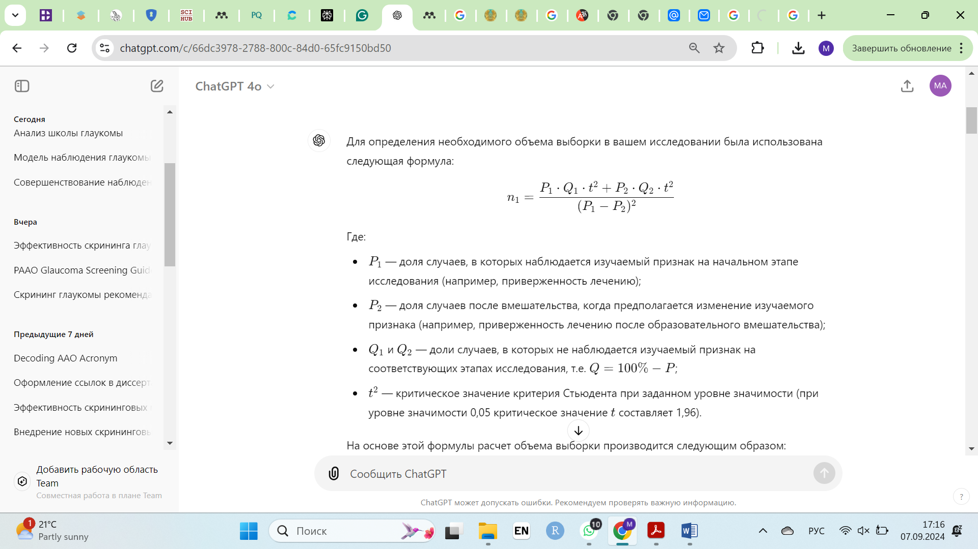[213]
Мұнда:
- P₁ — зерттеудің бастапқы кезеңінде зерттелетін белгі байқалатын жағдайлардың үлесі (мысалы, емдеуді ұстану);
- P₂ — зерттелетін белгінің өзгеруі болжанатын араласудан кейінгі жағдайлардың үлесі (мысалы, білім беру бағдарламалары араласуынан кейінгі емдеуді ұстану);
- Q₁ и Q₂​ — зерттеудің тиісті кезеңдерінде зерттелетін белгі байқалмайтын жағдайлардың үлесі, яғни Q=100% - P
- t²— берілген маңыздылық деңгейіндегі Стюдент критерийінің критикалық мәні (0,05 мән деңгейінде t критикалық мәні 1,96 құрайды).
Осы формула негізінде іріктеу көлемін есептеу келесідей жүргізіледі:
Емдеуді ұстанудың бастапқы үлесі (P₁) 16% құрады (немесе ондық бөлшекте 0,16);
Білім беру бағдарламалары араласуынан (P₂) кейінгі күтілетін емдеу үлесі 25% (немесе 0,25)құрады;
Маңыздылық деңгейі 0,05 ретінде қабылданады, сондықтан t = 1,96 критикалық мәні
Q₁ және Q₂-бұл зерттелетін қасиет байқалмайтын жағдайлардың үлесі:
P =16%, Q₁=100% -16%=84% (немесе 0,84), P₂ =25%, Q₂ =100% -25%=75% (немесе 0,75).
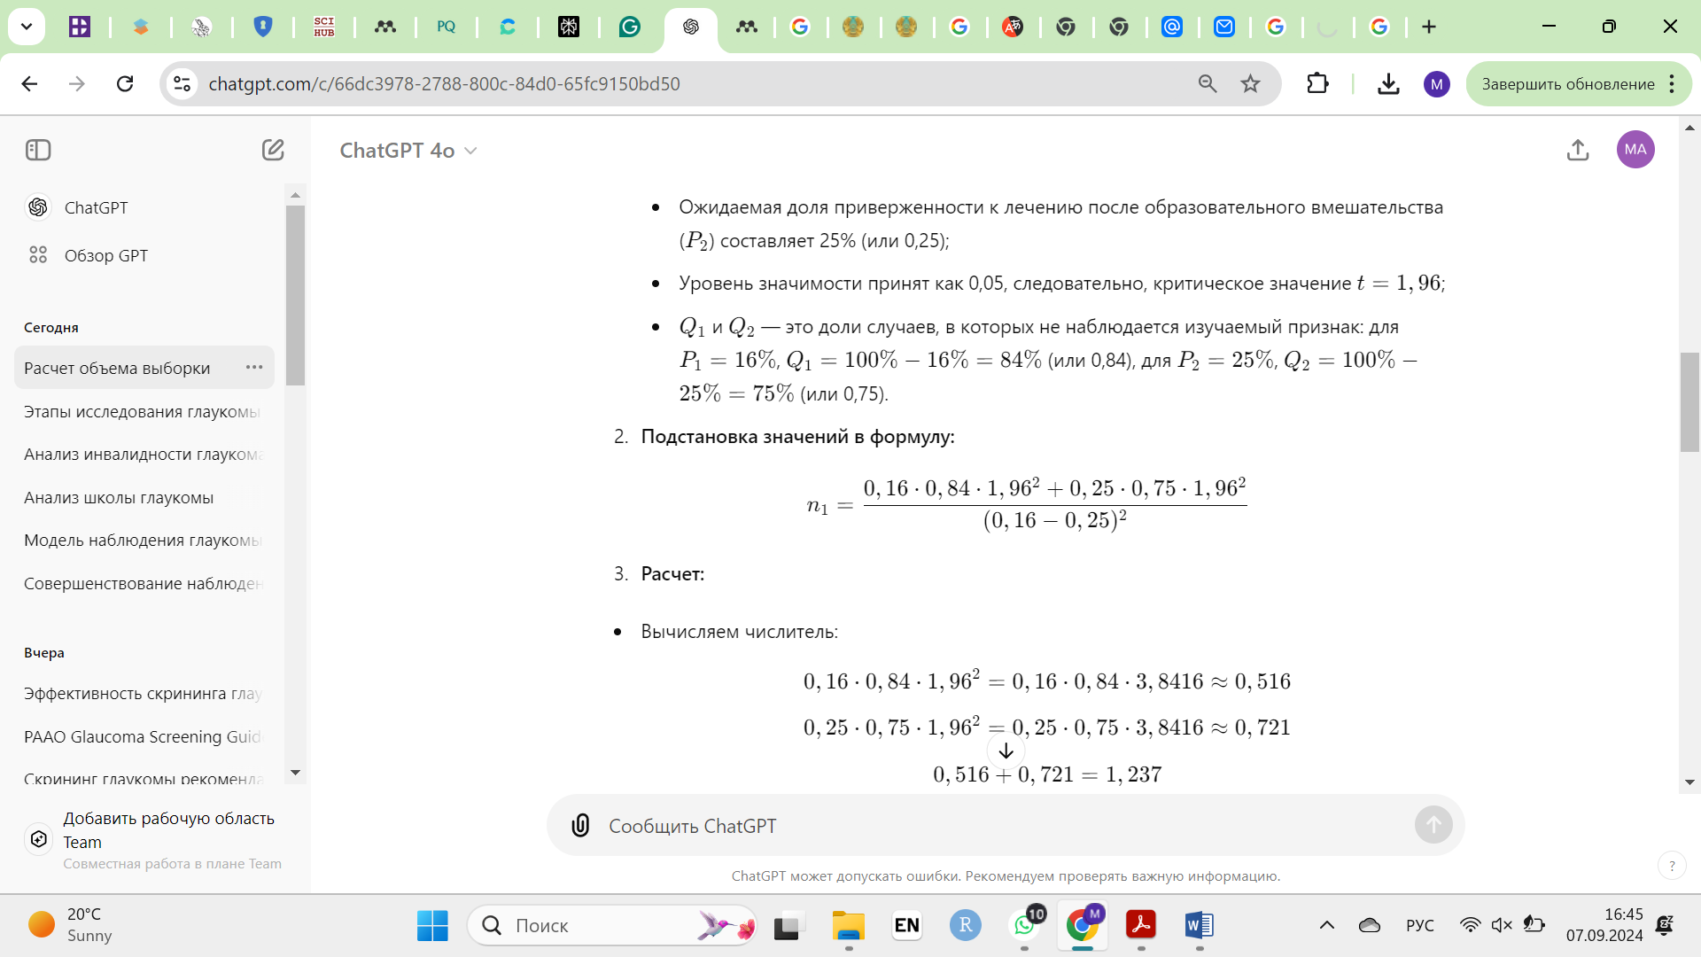
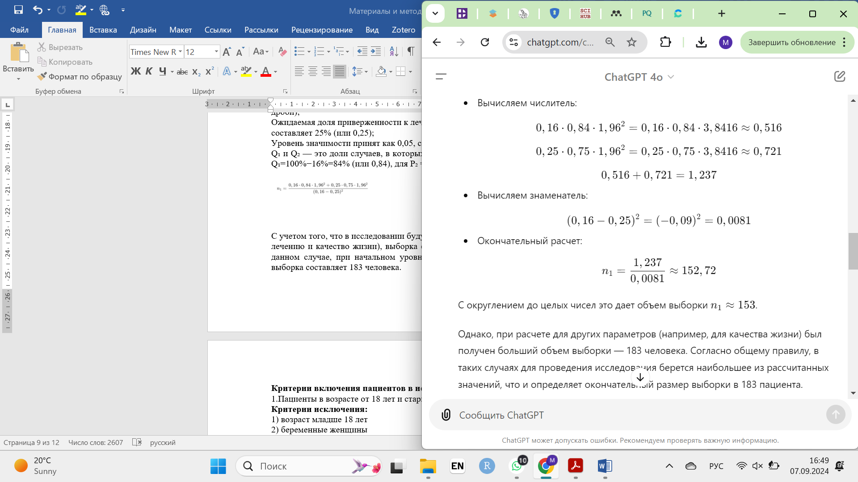
Бүтін сандарға дейін дөңгелектеу арқылы іріктеме саны 𝑛₁≈153 болды.
Таңдаманың репрезентативтілігін қамтамасыз ету үшін шыққан іріктемеге 20% қосылып, бұл жалпы іріктеменің 183 науқасқа дейін арттыруға мүмкіндік берді. Бұл іріктеме алынған деректердің статистикалық маңыздылығы мен сенімділігін қамтамасыз етуге мүмкіндік береді.
Зерттеуге 183 науқас қатысты, олардың ішінде 73 адам (39,9 %) ер адамдар, ал 110 адам (60,1%) әйел адамдар болды. Қатысушылардың орташа жасы 62,1±11,1 жасты құрады. Респонденттердің әлеуметтік-демографиялық сипаттамасы 6-кестеде көрсетілген.

Кесте 6 – Респонденттердің әлеуметтік-демографиялық сипаттамасы

Көрсеткіш |  | n (%)
Жынысы | Ер | 73 (39,9%)
 | Әйел | 110 (60,1%)
Жасы (Mean±SD) |  | 62,1±11,1
Білім деңгейі | Аяқталмаған орта білім | 11 (6%)
 | Орта білім | 39 (21,3%)
 | Маманданған орта білім | 76 (41,5%)
 | Жоғары | 57 (31,1%)
Отбасылық жағдайы | Отбасылы | 129 (70,5%)
 | Жесір | 32 (17,5%)
 | Ажырасқан | 6 (3,3%)
 | Үйленбеген/тұрмыста емес | 16 (8,7%)
Әлеуметтік статусы | Жұмысшы | 44 (24%)
 | Қызметкер | 23 (12,6%)
 | Студент | 1 (0,5%)
 | Кәсіпкер | 3 (1,6%)
 | Зейнеткер | 90 (49,2%)
 | Үй шаруасындағы әйел | 6 (3,3%)
 | Жұмыссыз | 16 (8,7%)
Табысы | 50 мыңнан төмен | 20 (10,9%)
 | 50 мың -100 мың | 92 (50,3%)
 | 100 мың -150 мың | 47 (25,7%)
 | 150 мың -200 мың | 21 (11,5%)
 | 200 мыңнан жоғары | 3 (1,6%)

Зерттеу нәтижелері бойынша науқастардың көпшілігі (91,8%) емхананың динамикалық бақылауында бір жылдан астам уақыт тұрғаны анықталды. Бұл топтағы науқастар алғашқы МСАК деңгейінде тегін берілетін көзге арналған дәрілік препараттарды қолданған. Сонымен қатар, науқастардың 24%-ы көзге хирургиялық ем алғандар құрады. Олардың басым бөлігінде БАБГ (90,2%) диагнозы қойылса, қалған 9,8%-ында БЖБГ анықталды (кесте 7).

Кесте 7 – Науқастардың ауру тарихы

Көрсеткіш |  | n (%)
Динамикалық бақылау мәртебесі | 1 жылдан аз | 15 (8,2%)
 | 1 жылдан көп | 168 (91,8%)
Тегін көз тамшыларымен қамтамасыз етілуі | иә | 168 (91,8%)
 | жоқ | 15 (8,2%)
Көзге ота жасалуы | иә | 44 (24%)
 | жоқ | 139 (76%)
Диагнозы | БАБГ | 165 (90,2%)
 | БЖБГ | 18 (9,8%)

Зерттеу нәтижелері зерттелген науқастарда жұқпалы емес созылмалы аурулардың таралуы жоғары екенін көрсетті. Ең жиі анықталған қатар жүретін патология – артериялық гипертензия, ол 89 науқаста (48,6%) тіркеліп, коморбидті жағдайлар ішінде жетекші орын алатынын дәлелдеді. Сонымен қатар, қант диабеті 20 науқаста (10,9%), стенокардия 18 науқаста (9,8%), ал ишемиялық жүрек ауруы 7 науқаста (3,8%) анықталды. Басқа созылмалы аурулар 26 науқаста (14,2%) тіркелген (кесте 8).

Кесте 8 – Науқастардың қосалқы аурулары

Көрсеткіштер | n (%)
Артериалық гипертензия | 89 (48,6%)
Қант диабеті | 20 (10,9%)
Стенокардия | 18 (9,8%)
Жүректің ишемиялық ауруы | 7 (3,8%)
Басқа аурулар | 26 (14,2%)
Қосалқы аурулар | 105 (57,4%)

Науқастарға «Глаукома мектебінде» оқуға дейін және кейін сауалнама толтыру ұсынылды.
Емдеуді ұстануын бағалау үшін MMAS-8 сауалнамасы (Мориски-Грин шкаласы) [214], ал өмір сапасын зерттеу үшін NEI VFQ - 25 (National Eye Institute Visual Functioning Questionnaire) сауалнамасы пайдаланылды [215].
MMAS-8 сауалнамасы
Емдеуді ұстанудың бағалаудың мамандандырылмаған сауалнамасы (8 тармақтан тұратын Мориски – Грин шкаласы) науқастардың дәрілік препараттарды қабылдауға қатысты ұмытшақтығына, оларды қабылдаудың ұқыпсыздығына (немқұрайлылығына), субъективті жақсару жағдайында және әл-ауқаты нашарлаған жағдайда препараттарды қабылдауды тоқтатуға, сондай-ақ дәрілік препараттарды қабылдау режимін есте сақтаудағы мәселелерге қатысты 8 сұрақты қамтыды.
1-ден 7-ге дейінгі сұрақтар үшін ықтимал жауап нұсқалары – «иә» немесе «жоқ», 8-сұрақ Ликерттің 5 балдық шкаласы бойынша бағаланды. 5 – сұрақты қоспағанда, әрбір «жоқ» жауабы үшін 1 балл, «иә» жауабы үшін 0 балл есептелді, бұл жағдайда, керісінше, әрбір «иә» жауабы үшін 1 балл, ал «жоқ» жауаптары үшін балл есептелмеді. 8-сұрақты бағалау кезінде (0 – ден 4-ке дейінгі балл), егер науқас «0» жауабын таңдаса, 1 балл, ал «4» жауабын таңдаса – 0 балл беріледі. «1», «2» және «3» жауаптары сәйкесінше 0,25, 0,5 және 0,75 балл ретінде бағаланды. MMAS – 8 жиынтық ұпайы 0-ден 8-ге дейін болуы мүмкін, мұнда жоғары ұпайлар жоғары емдеуді ұстану деңгейін көрсетті. Барлық жауаптардың сомасы негізінде алынған бағаға сәйкес емдеуді ұстану дәрежесі анықталды: төмен (<6 балл), орташа (6-7 балл) және жоғары (8 балл).
NEI VFQ - 25 сауалнамасы
Көру функцияларының жағдайына байланысты өмір сүру сапасын бағалау үшін зерттеу шарттарына бейімделген және валидацияланған орыс және мемлекеттік тіліндегі NEI VFQ - 25 сауалнамасының нұсқасы қолданылды.
NEI VFQ - 25 сауалнамасы науқастардың көру функциясын қабылдауын және көрудің VRQoL-дың әртүрлі аспектілеріне қалай әсер ететінін бағалау үшін арналған.
Ұлттық көз институты (АҚШ) (National Eye Institute Visual Functioning Questionnaire) әзірлеген NEI VFQ – 25 сауалнамасы көру бұзылыстарының және глаукоманың басқа белгілерінің, сондай-ақ науқастың патологиялық жағдайының субъективті компонентінің эмоционалды әл-ауқатқа, әлеуметтік қызметке, көру қызметіне байланысты кәсіби қызмет саласына әсерін бағалау үшін әдіснамалық түрде жасалған.
Сауалнама 12 шкаладан қамтитын 25 сұрақтан тұрды:
- жалпы көру қабілеті (General vision, GV) ;
- көздің ауырсынуы (Ocular pain, OP);
- жақыннан көру қызметі (Near activities, NA) ;
- қашықтықтан көру қызметі (Distance vision, DA);
- көрумен VS(Vision specific);
- әлеуметтік қызмет (Social functioning, SF) ;
- психикалық денсаулық (Mental health, MH) ;
- рөлдік шектеулер (Role difficulties, RD);
- қосымша көмекке тәуелділік (Dependancy, Dp) ;
- көлік жүргізу (Driving, Dr) ;
- түс ажырату (Color vision, CV) ;
- перифериялық көру (Peripheral vision, PV).
Әр науқасқа сауалнама глаукома мектебіне дейін және глаукома мектебінен кейін 6 айдан астам уақыт ішінде жүргізілді.
NEI VFQ - 25 сауалнамасының деректерін бағалау екі сатылы үдеріс болып табылады.
І кезең. NEI VFQ - 25 сауалнамасының сұрақтарына алынған жауаптар сауалнама авторларының әдістемесіне сәйкес қайта кодталды. Әр жауап 0-ден 100-ге дейінгі шкала бойынша бағаланды, мұнда 0 ұпай ең төменгі, ал 100 ұпай ең жоғары нәтижені білдіреді. Бұл сандық көрсеткіш көру қабілетіне қатысты шектеулердің немесе денсаулықтың бұзылуының болмауын көрсетеді. Яғни, шкала бойынша көрсеткіш неғұрлым жоғары болса, өмір сапасы да соғұрлым жақсы болады.
ІІ кезең. Әр шкаладағы сұрақтардың жауаптары орташа мәнге келтірілді, сонда олар 12 кіші шкалаға біріктірілді. Жауап берілмеген сұрақтар (деректер жоқ) есепке алынбайды. Белгілі бір кіші шкала бойынша деректерді бағалау үшін кем дегенде бір сұраққа жауап алынуы тиіс. Бұл жағдайда ұпайлар респонденттің жауап берген ішкі шкаладағы барлық сұрақтардың орташа мәнін білдіреді. Көлік жүргізбейтін науқастар үшін көлік жүргізу жөніндегі қосымша шкала олардың жалпы орташа ұпайларына қосылмады [216].
MMAS-8 және NEI VFQ - 25 сауалнамаларын пайдаланып жүргізілген зерттеуден кейін сауалнамалардың құрылымдық психометриялық қасиеттеріне талдау жасалды. Бұл талдау ішкі үйлесімділіктің сенімділігін бағалауды қамтыды, мұнда Кронбах альфа коэффициенті (ұсынылған шекті мәні ≥0,70) қолданылды. Сондай-ақ, валидтілікті тексеру үшін элементтердің өлшемдерімен корреляциясы қарастырылды. Сенімділік көрсеткіштерін төмендететін сұрақтарды алып тастау қажет болған жағдайда есептеулер жүргізілді.
4-кезең. Зерттеудің соңғы кезеңінде диссертациялық жұмыстың нәтижелеріне және алынған деректердің синтезіне сүйене отырып, МСАК деңгейінде глаукомамен ауыратын науқастарды динамикалық бақылау жүйесін жетілдіруге бағытталған ғылыми негізделген ұсыныстар жасалды. Ұсыныстарды жасау үшін келесі әдіснамалық тәсілдер қолданылды:
Деректерді талдау: МСАК деңгейінде глаукомамен ауыратын науқастардың біріншілік және жалпы аурушаңдық динамикасы, мүгедектік көрсеткіштері және глаукомамен динамикалық бақылауда тұрған науқастар туралы деректер пайдаланылды. Оның ішінде «Глаукома мектебі» білім беру бағдарламасы енгізілгенге дейін және одан кейін науқастардың емдеуді ұстануы және өмір сапасы зерттелді.
Сауалнамалар: зерттеудің маңызды элементі сауалнамаға негізделген МСАК офтальмологтары арасында сауалнама жүргізу болды. Бұл МСАК деңгейінде ұйымдастырушылық мәселелерді анықтауға және ағымдағы динамикалық бақылау процестерін түсінуді жақсартуға мүмкіндік берді.
Емдеуді ұстануға әсер ететін факторларды талдау: ғылыми негізделген ұсыныстарды әзірлеу аясында науқастарды динамикалық бақылау тәсілін жекелендіруге мүмкіндік беретін жас, білім деңгейі, әлеуметтік мәртебесі, табысы және отбасылық жағдайы сияқты емдеуді ұстануға әсер ететін факторларды зерттелді.
Статистикалық деректерді талдау
Зерттеу жұмысы барысында алынған көрсеткіш параметрлері MS Exsel форматында электрондық кестеге енгізілді. Статистикалық талдау және алынған деректерді визуализациялау R 4.4.0 (R Foundation for Statistical Computing, Вена, Австрия) статистикалық есептеу ортасын пайдалана отырып жүргізілді.
Ақтөбе облысы мен Ақтөбе қаласы тұрғындарының 2015-2023 жылдар аралығындағы глаукомадан біріншілік және жалпы аурушаңдық, мүгедектік көрсеткішін зерттеу үшін тренд (динамикасы) жасалды.
Зерттелетін құбылыстың өзгерісін (динамикасын) дәл сапалы бағалау үшін ең кіші квадраттар әдісі қолданылады. Есептеу келесі реттілікпен жүргізіледі:
1. Динамикалық қатардың нақты деңгейлерін (YX) көрсетеміз.
2. Қатардың нақты деңгейлерін жинақтап, Yфакт қосындысын аламыз.
3. X қосындысының шартты (теориялық) уақыт нүктелерін олардың қосындысы (ΣX) 0-ге тең болатындай етіп табамыз.
4. Теориялық уақыт нүктелерін квадраттап, олардың ΣX² қосындысын табамыз.
5. X және Y көбейтіндісін есептеп, ΣΧΥ қосындысын табамыз.
6. Түзудің параметрлерін есептейміз:
а = ΣΥфакт./n в = Σ(Х Уфакт.)/ΣХ²
а –қатар деңгейінің орташа арифметикалық көрсеткіші;
в – іргелес кезеңдер үшін қатардың теориялық деңгейлері арасындағы айырмашылықты көрсететін тікелей коэффициент.
7. Ух теңестірілген деңгейді есептейміз Ух = а + вХ.
Динамикалық қатардың тенденцияларын жалпыланған сандық бағалау үшін орташа өсу қарқыны қолданылады:

Төсу $\frac{в х К}{а}$= х 100

К – 1 қатар деңгейінің саны тақ болғанда
К – 2 қатар деңгейінің саны жұп болғанда [217].
Сипаттамалық статистика сапалық айнымалылар үшін абсолютті және салыстырмалы жиіліктер түрінде, симметриялы үлестірімі бар сандық айнымалылар үшін орташа (± стандартты ауытқу) және асимметриялық үлестірімі бар сандық айнымалылар үшін медиана (1 – ші және 3-ші квартильдер) түрінде ұсынылған. Сандық айнымалылардың іріктеп үлестірілуінің қалыпты үлестірімге сәйкестігі Шапиро-Уилк сынағы арқылы жүргізілді [218], сонымен қатар асимметрия коэффициенті бағаланды (критикалық мән ретінде коэффициенттің абсолютті мәні >1,96 пайдаланылды).
Сауалнамалардың ішкі валидтілігін бағалау үшін Кронбахтың α-статистикасы және сәйкес 95% сенімділік интервалы пайдаланылды.
Сандық және реттік көрсеткіштер бойынша екі топты салыстыру үшін Манна-Уитни тесті қолданылды [219]. Үш және одан да көп топтарды салыстыру үшін Краскел-Уоллис тесті [220] және post hoc әдісі ретінде Данн тесті қолданылды [221]. Категориялық көрсеткіштерді салыстыру үшін Пирсонның χ² тесті және Фишердің дәл тесті (төрт өрістік байланыс кестесінің ұяшықтарында күтілетін минималды саны <5 болған жағдайда) қолданылды [222]. Бірнеше жұптық салыстыру кезінде I типтегі қателердің инфляциясын бақылау үшін Холм түзеткіші пайдаланылды. Сандық айнымалылардың динамикасын бағалау үшін Уилкоксон тесті қолданылды, ал бинарлық және реттік көрсеткіштердің динамикасын бағалау үшін сәйкесінше Мак-Немар тесті және маргиналды симметрияға арналған Мак-Немар-Боукер тесті қолданылды. Реттік тәуелді, сандық немесе категориялық тәуелсіз айнымалылар арасындағы байланыс күшін бағалау үшін бірфакторлы пропорционалдық шанс модельдерін пайдалана отырып, шанс қатынастары (OR) және сәйкес 95% сенімділік интервалдары (95% CI) есептелді. Сандық және реттік көрсеткіштер арасындағы монотонды байланыстың күшін бағалау үшін Спирманның ρ корреляция коэффициенті және Τ.В. Кендаллдың корреляция коэффициенті сәйкес (95% CI) қолданылды [223]. Топтар арасындағы айырмашылықтар мен байланыстар p≤0,05 кезінде статистикалық маңызды деп саналды.

ГЛАУКОМАМЕН НАУҚАСТАРДЫҢ АУРУШАҢДЫҚ ЖӘНЕ МҮГЕДЕКТІК КӨРСЕТКІШТЕРІН ЗЕРТТЕУ ЖӘНЕ ДИНАМИКАЛЫҚ БАҚЫЛАУДЫ ҰЙЫМДАСТЫРУДАҒЫ МӘСЕЛЕЛЕРДІ АНЫҚТАУ

3.1 2015-2023 жылдар аралығында Ақтөбе облысындағы глаукоманың аурушаңдық және мүгедектік динамикасы мен болжамы
Тұрғындардың медициналық көмекке жүгінуін зерттеу емдеу-алдын алу мекемелерінің дамуының әртүрлі кезеңдерінде, оның ішінде аурулардың өршуі кезінде өткір және созылмалы ауруларды анықтауда маңызды рөл атқаратынын көрсетеді. Сонымен қатар, ағымдағы жылы жаңадан анықталған аурулардың жиынтығы ретінде біріншілік аурушаңдық көрсеткіштерін талдау маңызды. Диссертацияның бұл тарауы глаукоманың біріншілік және жалпы аурушаңдық деңгейін, сондай-ақ мүгедектік көрсеткіштерін және науқастарды динамикалық бақылау мәселелерін кешенді түрде қарастыруға арналады.
Ақтөбе облысы бойынша глаукома аурушаңдығы және мүгедектік туралы мәліметтер ҚР ДСМ «Қазақстан Республикасының Халық денсаулығы және денсаулық сақтау ұйымдарының қызметі» статистикалық жинақтары, ҚР ДСМ «Салидат Қайырбекова атындағы Ұлттық ғылыми денсаулық сақтауды дамыту орталығы» шаруашылық жүргізу құқығындағы республикалық мемлекеттік кәсіпорының Ақтөбе облыстық филиалы және ҚР Еңбек және халықты әлеуметтік қорғау министрлігі Халықты әлеуметтік қорғау саласындағы реттеу және бақылау Комитетінің Ақтөбе облысы бойынша департаментінен алынды. Алынған мәлімер бойынша ретроспективті талдау жүргізілді.
Ақтөбе облысында глаукомадан біріншілік аурушаңдық көрсеткіші 2015-2023 жылдар аралығында тұрақты өсу үрдісі байқалды. 2015 жылғы 100 000 тұрғынға шаққанда 72,8 жағдайдан 2023 жылы 230,5-ке дейін өсті, бұл республикалық деңгейден айтарлықтай жоғары. Ең жоғары көрсеткіш 2019 жылдан кейін тіркелді, облыс бойынша көрсеткіш 185,8 жағдайға жетіп, республикалық деңгейде 132,0 жағдайды құрады. 2023 жылға қарай Ақтөбе облысы мен республиканың көрсеткіштері арасындағы айырмашылық шамамен 90 жағдайға артты (кесте 9).
Шалқар ауданында біріншілік аурушаңдықтың ең жоғары деңгейі байқалды. 2023 жылы 100 000 тұрғынға шаққанда 369,7 жағдай тіркелді. Аудандағы тұрақты өсім 2018 жылдан басталып, аталған көрсеткіш 359,4 жағдайға дейін күрт өсті. Бұл диагностиканың жақсаруына және жаппай скринингтік шараларға байланысты болуы мүмкін.
Біріншілік аурушаңдық деңгейі бойынша екінші орында Мұғалжар ауданы орналасқан. 2023 жылы аудан бойынша 316,5 жағдай тіркелсе, ал 2018 жылы бұл көрсеткіш 345,6 жағдайға жетті.
Ақтөбе қаласы да біріншілік аурушаңдықтың айтарлықтай өсуін көрсетуде. 2019 жылы аурушаңдық деңгейі 100 000 адамға шаққанда 324 жағдайға жетіп, республикалық орташа көрсеткіштен екі есе жоғары болды. 2023 жылы аталған көрсеткіш 276,1 жағдайды құрап, облыстағы ең жоғары көрсеткіштердің бірі болып сақталды.
Ең төменгі көрсеткіштер тіркелген аудандар қатарында Әйтеке би және Темір аудандары ерекше орын алады. Әйтеке би ауданында 2023 жылы 100 000 тұрғынға шаққанда 30,2 жағдай тіркеліп, облыстағы ең төменгі көрсеткіш болып тіркелді. 2018 жылдан бері осы аудан бойынша аурушаңдықтың тұрақты түрде төмендеуі байқалып келеді. Темір ауданы да төмен көрсеткішке ие — 2023 жылы 36,5 жағдай тіркелді, бірақ алдыңғы жылдары аздаған өсу байқалды.
Айрықша назар аударуды қажет ететін аудандар қатарында аурушаңдықтың күрт өзгерістері тіркелген аудандар болды. Байғанин ауданында 2018 жылы біріншілік аурушаңдық көрсеткіші 100 000 адамға шаққанда 34,2 жағдайдан 283,4 жағдайға дейін өскен. Осындай динамика Шалқар ауданында да байқалады, 2018 жылы аурушаңдық 136,3 жағдайдан 359,4 жағдайға дейін көтерілген.
Кейбір аудандар, атап айтсақ, Әйтеке би және Ойылда аурушаңдықтың тұрақты түрде төмендеуін көрсетеді. Мысалы, Әйтеке би ауданында біріншілік аурушаңдық көрсеткіші 2018 жылы 246,5 жағдайдан 2023 жылы 30,2 жағдайға дейін төмендеді. Ойыл ауданында 2019 жылы 149,3-дан 40,6-ға дейін төмендеген.
Осылайша, глаукома бойынша біріншілік аурушаңдықтың ең жоғары өсуі медициналық қызметтерге қолжетімділігі бар урбанизацияланған аудандарда, мысалы, Ақтөбе қаласы, Шалқар және Мұғалжар аудандарында тіркелген. Сонымен қатар, Әйтеке би және Темір сияқты ауылдық аудандар ең төменгі көрсеткіштерді көрсетіп, медициналық қызметтердің қолжетімділігі мен аурушаңдықты анықтау деңгейінің жеткіліксіз болуы мүмкіндігін білдіруі мүмкін. Байғанин және Шалқар аудандарындағы аурушаңдықтың күрт өзгерістері жаппай тексерулер немесе эпидемиологиялық факторлар сияқты себептерді қосымша талдауды талап етеді.

Кесте 9 – 2015-2023 жж. Ақтөбе облысының барлық тұрғындарының глаукомамен біріншілік аурушаңдығы (абс. және 100 мың тұрғынға шаққанда)

Аудандар | Барлығы
 | Абс.сан |  |  |  |  |  |  |  |  | 100 000 тұрғынға шаққанда
 | 2015 | 2016 | 2017 | 2018 | 2019 | 2020 | 2021 | 2022 | 2023 | 2015 | 2016 | 2017 | 2018 | 2019 | 2020 | 2021 | 2022 | 2023
Ақтөбе обл | 422 | 443 | 520 | 649 | 1099 | 1284 | 1430 | 1427 | 1410 | 72,8 | 75,9 | 88,7 | 110,2 | 185,8 | 216,3 | 235,9 | 237,7 | 230,5
Ақтөбе қ. | 142 | 183 | 175 | 127 | 617 | 828 | 987 | 1006 | 1033 | 44,6 | 67,1 | 53,3 | 38,0 | 324,0 | 163,4 | 278,6 | 276,7 | 276,1
Әйтеке би | 53 | 44 | 34 | 41 | 36 | 32 | 29 | 24 | 4 | 281,4 | 251,2 | 200,3 | 246,5 | 220,0 | 131,8 | 181,3 | 179,4 | 30,2
Алға | 40 | 53 | 54 | 64 | 58 | 53 | 60 | 49 | 54 | 146,2 | 193,7 | 198,3 | 236,5 | 222,7 | 129,3 | 219,3 | 175,2 | 190,8
Байғанин | 2 | 2 | 5 | 41 | 20 | 26 | 20 | 26 | 15 | 13,4 | 13,5 | 34,2 | 283,4 | 139,1 | 113,5 | 137,5 | 186,4 | 106,7
Ырғыз | 3 | 20 | 22 | 9 | 8 | 7 | 2 | 0 | 0 | 31,5 | 211,0 | 234,4 | 96,6 | 86,3 | 46,9 | 21,6 | 0 | 0
Қарғалы | 10 | 0 | 12 | 9 | 9 | 10 | 11 | 10 | 10 | 80,0 | 0,0 | 95,4 | 72,1 | 72,6 | 59,0 | 90,3 | 91,2 | 91,3
Мәртөк | 12 | 9 | 16 | 22 | 16 | 16 | 12 | 18 | 23 | 53,3 | 40,2 | 71,9 | 99,9 | 73,1 | 53,7 | 55,6 | 88,5 | 112,5
Мұғалжар | 83 | 32 | 79 | 152 | 151 | 131 | 139 | 125 | 133 | 185,8 | 71,6 | 178,2 | 345,6 | 345,7 | 194,7 | 320,5 | 299,5 | 316,5
Темір | 35 | 29 | 19 | 25 | 27 | 20 | 15 | 30 | 8 | 141,9 | 117,6 | 77,5 | 102,8 | 111,3 | 52,8 | 62,1 | 137,3 | 36,5
Ойыл | 10 | 7 | 17 | 19 | 18 | 28 | 22 | 7 | 4 | 81,2 | 56,6 | 138,7 | 156,5 | 149,3 | 151,3 | 182,8 | 71 | 40,6
Хобда | 10 | 21 | 25 | 23 | 18 | 18 | 16 | 14 | 14 | 71,2 | 150,4 | 182,2 | 170,3 | 135,1 | 98,3 | 122,1 | 125,8 | 126,2
Хромтау | 2 | 9 | 20 | 8 | 10 | 16 | 8 | 10 | 14 | 6,9 | 31,2 | 69,6 | 27,9 | 34,8 | 36,8 | 27,9 | 32,6 | 45,3
Шалқар | 20 | 34 | 42 | 109 | 111 | 99 | 109 | 108 | 98 | 63,7 | 0,0 | 136,3 | 359,4 | 369,8 | 216,4 | 368,5 | 405,8 | 369,7
ҚР | - | - | - | - | - | - | - | - | - | 103,7 | 124 | 127,2 | 133,4 | 132 | 120,9 | 129,5 | 135,5 | 140,5

Абсолютті және салыстырмалы өсу (кему) көрсеткіштерін есептей отырып, көрнекілік көрсеткіш, өсу (төмендеу) көрсеткіші, өсу (төмендеу) қарқыны және 1% өсім мәні есептелді.
Глаукомадан біріншілік аурушаңдық динамикасын талдау нәтижесінде 2015-2022 жылдар аралығында көрсеткіштің 72,80-ден 237,70-ке дейін өскені анықталды. Ал 2022-2023 жылдары 237,70-тен 230,50-ге дейін төмендеу тіркелді. Біріншілік аурушаңдықтың ең жоғары деңгейі 2022 жылы 237,70-ті құрады, ал ең төменгі көрсеткіш 2015 жылы 72,80 болды. Ең жоғары абсолюттік өсім 2019 жылы тіркеліп, 75,60-ты құрады, ал абсолюттік мәндегі ең үлкен төмендеу 2023 жылы 7,20 болды. Өсу қарқынының ең жоғары көрсеткіші 2019 жылы 68,6%-ды құраса, ең үлкен төмендеу қарқыны 2023 жылы байқалып, -3,0% болды (кесте 10).

Кесте 10 – Ақтөбе облысындағы глаукома бойынша біріншілік аурушаңдықтың динамикасын талдау

Жыл | Ақтөбе обл. біріншілік аурушаңдық | Абсолютті өсім (кему) | Көрнекілік көрсеткіші, % | Өсу (төмен  деу) көрсет  кіші, % | Өсу қарқы  ны (төмен  деу), % | 1% өсім мәні
2015 | 72,80 | – | 100,0 | – | – | –
2016 | 75,90 | 3,10 | 104,3 | 104,3 | 4,3 | 0,73
2017 | 88,70 | 12,80 | 121,8 | 116,9 | 16,9 | 0,76
2018 | 110,20 | 21,50 | 151,4 | 124,2 | 24,2 | 0,89
2019 | 185,80 | 75,60 | 255,2 | 168,6 | 68,6 | 1,10
2020 | 216,30 | 30,50 | 297,1 | 116,4 | 16,4 | 1,86
2021 | 235,90 | 19,60 | 324,0 | 109,1 | 9,1 | 2,16
2022 | 237,70 | 1,80 | 326,5 | 100,8 | 0,8 | 2,36
2023 | 230,50 | -7,20 | 316,6 | 97,0 | -3,0 | 2,38

2015-2023 зерттеу жылдары аралығында Ақтөбе облысында глаукомадан біріншілік аурушаңдық тренді анықталды. Нәтижесінде Ақтөбе облысында глаукома бойынша біріншілік аурушаңдықтың орташа жылдық өсу қарқыны 14,3 % құрады (кесте 11, сурет 6).

Кесте 11 – Ақтөбе облысы бойынша глаукомадан біріншілік аурушаңдық динамикасы

Ақтөбе облысы | Уф нақты деңгей | X уақытша нүкте | X² | X * Уф  теңест. деңгей | a  қатар.орт. ариф.көрс | b  тікелей коэф. | Тренд | Т_{өсу}  _{(%)}
1 | 2 | 3 | 4 | 5 | 6 | 7 | 8 | 9
2015 | 72,8 | -4 | 16 | -291,2 | 144,9 | 21,48333 | 58,96667 | 14,3
2016 | 75,9 | -3 | 9 | -227,7 | 144,9 | 21,48333 | 80,45
2017 | 88,7 | -2 | 4 | -177,4 | 144,9 | 21,48333 | 101,9333
2018 | 110,2 | -1 | 1 | -110,2 | 144,9 | 21,48333 | 123,4167
2019 | 185,8 | 0 | 0 | 0 | 144,9 | 21,48333 | 166,3833
11 – кестенің жалғасы

1 | 2 | 3 | 4 | 5 | 6 | 7 | 8 | 9
2020 | 144,6 | 1 | 1 | 144,6 | 144,9 | 21,48333 | 187,8667
2021 | 157,9 | 2 | 4 | 315,8 | 144,9 | 21,48333 | 209,35
2022 | 237,7 | 3 | 9 | 713,1 | 144,9 | 21,48333 | 230,8333
2023 | 230,5 | 4 | 16 | 922 | 144,9 | 21,48333 | 144,9

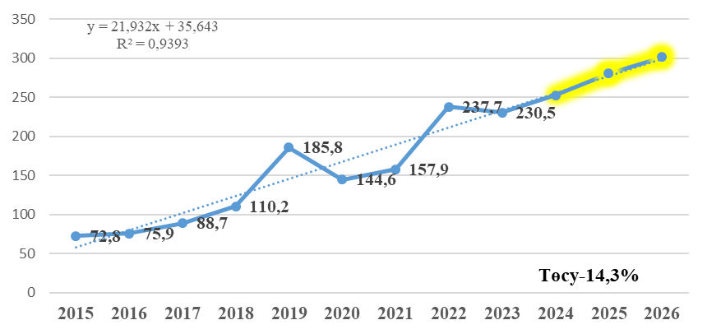

Сурет 6 – 2015-2023 жж. Ақтөбе облысында глаукомадан біріншілік аурушаңдық тренді

Ақтөбе қаласында біріншілік глаукома динамикасын талдау нәтижесінде көрсеткіштің 2015-2016 жылдары 44,60-тан 67,10-ға, 2018-2019 жылдары 38,00-ден 324,00-ге, ал 2020-2021 жылдары 163,40-тан 278,60-қа дейін өскені анықталды. Көрсеткіштің төмендеуі 2016-2018 жылдар аралығында 67,10-дан 38,00-ге, 2019-2020 жылдары 324,00-ден 163,40-қа, ал 2021-2023 жылдары 278,60-тан 276,10-ға дейін байқалды. Глаукоманың ең жоғары көрсеткіші 2019 жылы тіркеліп, 324,00-ді құрады. Глаукома ауруының бастапқы минималды көрсеткіші 2018 жылы 38,00-ді құрады. Ең жоғары абсолюттік өсім 2019 жылы байқалып, 286,00-ге жетті. Абсолюттік мәндегі ең үлкен төмендеу 2020 жылы тіркеліп, -160,60 болды. Өсу қарқынының ең жоғарғы деңгейі 2019 жылы 752,6%-ды құрады, ал төмендеудің ең жоғары қарқыны 2020 жылы 49,6% болды. (кесте 12).

Кесте 12 – Ақтөбе қаласында глаукомадан бойынша біріншілік аурушаңдықтың динамикасын талдау

Жыл | Ақтөбе қ. біріншілік аурушаңдық | Абсолютті өсім (кему) | Көрнекілік көрсеткіші, % | Өсу (төмендеу)  көрсеткіші, % | Өсу қарқыны (төмендеу), % | 1% өсім мәні
1 | 2 | 3 | 4 | 5 | 6 | 7
2015 | 44,60 | – | 100,0 | – | – | –
12 – кестенің жалғасы

1 | 2 | 3 | 4 | 5 | 6 | 7
2016 | 67,10 | 22,50 | 150,4 | 150,4 | 50,4 | 0,45
2017 | 53,30 | -13,80 | 119,5 | 79,4 | -20,6 | 0,67
2018 | 38,00 | -15,30 | 85,2 | 71,3 | -28,7 | 0,53
2019 | 324,00 | 286,00 | 726,5 | 852,6 | 752,6 | 0,38
2020 | 163,40 | -160,60 | 366,4 | 50,4 | -49,6 | 3,24
2021 | 278,60 | 115,20 | 624,7 | 170,5 | 70,5 | 1,63
2022 | 276,60 | -2,00 | 620,2 | 99,3 | -0,7 | 2,79
2023 | 276,10 | -0,50 | 619,1 | 99,8 | -0,2 | 2,77

Сонымен қатар, Ақтөбе қаласы тұрғындары арасында глаукомамен біріншілік аурушаңдық көрсеткіші 2015 жылы 100 мың тұрғынға шаққанда 44,6-дан 2023 жылы 276,1-ге дейін өсіп, соңғы 9 жылдағы орташа жылдық өсу қарқыны 20,4%-ды құрады (кесте 13, сурет 7).
Соңғы 9 жыл ішінде глаукоманы алғашқы анықтау көрсеткішінің өскені айқын байқалады. Бұл үрдіс тұрғындарға скринингтік тексерулер жүргізу барысында ауруларды белсенді анықтаумен қатар, МСАК мекемелерінде профилактикалық және динамикалық бақылау тиімділігінің артуымен түсіндірілуі мүмкін.

Кесте 13 – Ақтөбе қаласы бойынша глаукомадан біріншілік аурушаңдық динамикасы

Ақтөбе қ. | Уф нақты деңгей | X уақытша нүкте | X² | X * Уф  теңест. деңгей | a  қатар.орт. ариф.көрс | b  тікелей коэф. | Тренд | Т_{өсу}  _{(%)}
2015 | 44,6 | -4 | 16 | -178,4 | 159,1111 | 32,52 | 29,03111 | 20,4
2016 | 67,1 | -3 | 9 | -201,3 | 159,1111 | 32,52 | 61,55111
2017 | 53,3 | -2 | 4 | -106,6 | 159,1111 | 32,52 | 94,07111
2018 | 38 | -1 | 1 | -38 | 159,1111 | 32,52 | 126,5911
2019 | 324 | 0 | 0 | 0 | 159,1111 | 32,52 | 191,6311
2020 | 163,4 | 1 | 1 | 163,4 | 159,1111 | 32,52 | 224,1511
2021 | 188,8 | 2 | 4 | 377,6 | 159,1111 | 32,52 | 256,6711
2022 | 276,7 | 3 | 9 | 830,1 | 159,1111 | 32,52 | 289,1911
2023 | 276,1 | 4 | 16 | 1104,4 | 159,1111 | 32,52 | 159,1111

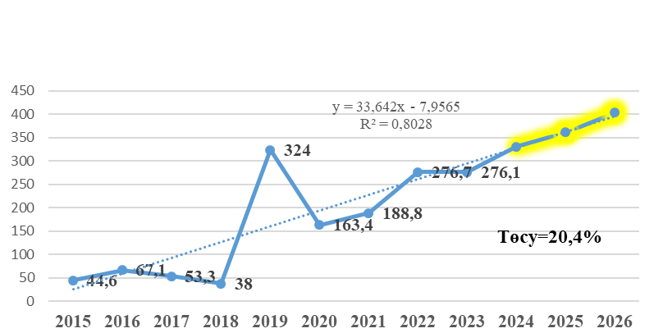

Сурет 7 – 2015-2023 жж. Ақтөбе қаласында глаукомамен біріншілік аурушаңдық тренді

Ақтөбе облысында глаукоманың жалпы аурушаңдық динамикасын талдау нәтижесінде көрсеткіштің 2015-2018 жылдар аралығында 327,50-ден 502,40-қа, ал 2019-2023 жылдары 489,10-дан 794,40-қа дейін өскені анықталды. Көрсеткіштің төмендеуі 2018-2019 жылдары 502,40-тан 489,10-ға дейін тіркелді. Глаукоманың жалпы аурушаңдығының ең жоғары деңгейі 2023 жылы 794,40-ты құрады, ал ең төменгі көрсеткіш 2015 жылы 327,50 болды. Ең жоғары абсолюттік өсім 2022 жылы тіркеліп, 274,60-ты құрады, ал абсолюттік мәндегі ең үлкен төмендеу 2019 жылы -13,30 болды. Өсімнің ең жоғары қарқыны 2022 жылы байқалып, 53,6%-ды құрады, ал ең үлкен төмендеу қарқыны 2019 жылы -2,6% деңгейінде болды (кесте 14).

Кесте 14 – Ақтөбе облысында глаукомадан жалпы біріншілік аурушаңдықтың динамикасын талдау

Жыл | Ақтөбе обл. жалпы аурушаңдық | Абсолютті өсім (кему) | Көрнекілік көрсеткіші, % | Өсу (төмендеу)  көрсеткіші, % | Өсу қарқы  ны (төмен  деу), % | 1% өсім мәні
2015 | 327,50 | – | 100,0 | – | – | –
2016 | 343,20 | 15,70 | 104,8 | 104,8 | 4,8 | 3,27
2017 | 382,10 | 38,90 | 116,7 | 111,3 | 11,3 | 3,43
2018 | 502,40 | 120,30 | 153,4 | 131,5 | 31,5 | 3,82
2019 | 489,10 | -13,30 | 149,3 | 97,4 | -2,6 | 5,02
2020 | 494,30 | 5,20 | 150,9 | 101,1 | 1,1 | 4,89
2021 | 512,50 | 18,20 | 156,5 | 103,7 | 3,7 | 4,94
2022 | 787,10 | 274,60 | 240,3 | 153,6 | 53,6 | 5,12
2023 | 794,40 | 7,30 | 242,6 | 100,9 | 0,9 | 7,87

Ақтөбе облысында 2015 жылдан 2023 жыл аралығында глаукомадан жалпы аурушаңдықтың орташа жылдық өсу қарқыны 11,17 %-ге жоғарылағаны анықталды (кесте 15, сурет 8).
Кесте 15 – Ақтөбе облысы бойынша глаукомадан жалпы аурушаңдық динамикасы

Ақтөбе облысы | Уф нақты деңгей | X уақытша нүкте | X² | X * Уф  теңест. деңгей | a  қатар.орт. ариф.көрс | b  тікелей коэф. | Тренд | Т_{өсу}  _{(%)}
2015 | 327,5 | -4 | 16 | -1310 | 514,7333 | 57,53333 | 284,6 | 11,17
2016 | 343,2 | -3 | 9 | -1029,6 | 514,7333 | 57,53333 | 342,1333
2017 | 382,1 | -2 | 4 | -764,2 | 514,7333 | 57,53333 | 399,6667
2018 | 502,4 | -1 | 1 | -502,4 | 514,7333 | 57,53333 | 457,2
2019 | 489,1 | 0 | 0 | 0 | 514,7333 | 57,53333 | 572,2667
2020 | 494,3 | 1 | 1 | 494,3 | 514,7333 | 57,53333 | 629,8
2021 | 512,5 | 2 | 4 | 1025 | 514,7333 | 57,53333 | 687,3333
2022 | 787,1 | 3 | 9 | 2361,3 | 514,7333 | 57,53333 | 744,8667
2023 | 794,4 | 4 | 16 | 3177,6 | 514,7333 | 57,53333 | 514,7333

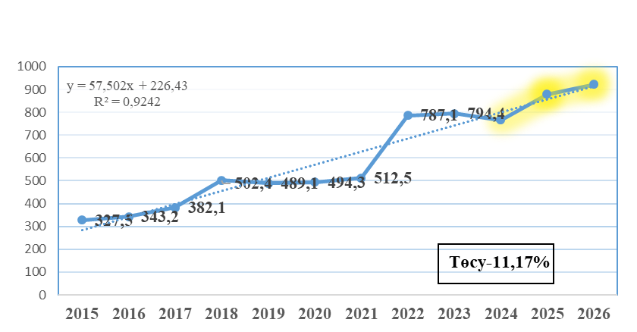

Сурет 8 – 2015-2023 жж. Ақтөбе облысында глаукомамен жалпы аурушаңдық тренді

Ақтөбе қаласында глаукоманың жалпы аурушаңдық динамикасын талдау нәтижесінде 2015-2018 жылдары көрсеткіштің 331,50-ден 610,10-ға дейін, ал 2019-2023 жылдары 535,00-ден 865,10-ға дейін өскені анықталды. 2018-2019 жылдары жалпы аурушаңдық көрсеткішінің 610,10-дан 535,00-ге дейін төмендеуі байқалды. Глаукоманың жалпы аурушаңдығының ең жоғары деңгейі 2023 жылы тіркеліп, 865,10-ды құрады, ал ең төменгі көрсеткіш 2015 жылы 331,50 болды. Абсолюттік өсімнің ең жоғары мәні 2022 жылы 274,60-ға жетті, ал абсолюттік мәндегі ең үлкен төмендеу 2019 жылы -75,10 болды. Өсім қарқынының ең жоғары көрсеткіші 2022 жылы тіркеліп, 47,0%-ды құрады, ал ең жоғары төмендеу қарқыны 2019 жылы -12,3% деңгейінде болды (кесте 16).

Кесте 16 – Ақтөбе қаласында глаукомадан жалпы аурушаңдықтың динамикасын талдау

Жыл | Ақтөбе қ. жалпы  аурушаңдық | Абсолютті өсім (кему) | Көрнекілік көрсеткіші, % | Өсу (төмендеу)  көрсеткіші, % | Өсу қарқы  ны (төмен  деу), % | 1% өсім мәні
2015 | 331,50 | – | 100,0 | – | – | –
2016 | 364,50 | 33,00 | 110,0 | 110,0 | 10,0 | 3,31
2017 | 450,40 | 85,90 | 135,9 | 123,6 | 23,6 | 3,64
2018 | 610,10 | 159,70 | 184,0 | 135,5 | 35,5 | 4,50
2019 | 535,00 | -75,10 | 161,4 | 87,7 | -12,3 | 6,10
2020 | 555,50 | 20,50 | 167,6 | 103,8 | 3,8 | 5,35
2021 | 584,30 | 28,80 | 176,3 | 105,2 | 5,2 | 5,55
2022 | 858,90 | 274,60 | 259,1 | 147,0 | 47,0 | 5,84
2023 | 865,10 | 6,20 | 261,0 | 100,7 | 0,7 | 8,59

Зерттеуімізде 2015-2023 зерттеу жылдарында Ақтөбе қаласындағы глукомадан жалпы аурушаңдық тренді анықталды. Нәтижесінде көрсеткішті теңестіру бойынша өсу тенденциясы анықталды. Ақтөбе қаласындағы глаукомадан жалпы аурушаңдықтың орташа жылдық өсу қарқыны 11,14 %-ға жоғарылағанын көрсетті (кесте 17, сурет 9).

Кесте 17 – Ақтөбе қаласы бойынша глаукомадан жалпы аурушаңдық динамикасы

Ақтөбе қ. | Уф нақты деңгей | X уақытша нүкте | X² | X * Уф  теңест. деңгей | a  қатар.орт. ариф.көрс | b  тікелей коэф. | Тренд | Т_{өсу}  _{(%)}
2015 | 331,5 | -4 | 16 | -1326 | 572,8111 | 63,84667 | 317,4244 | 11,14
2016 | 364,5 | -3 | 9 | -1093,5 | 572,8111 | 63,84667 | 381,2711
2017 | 450,4 | -2 | 4 | -900,8 | 572,8111 | 63,84667 | 445,1178
2018 | 610,1 | -1 | 1 | -610,1 | 572,8111 | 63,84667 | 508,9644
2019 | 535 | 0 | 0 | 0 | 572,8111 | 63,84667 | 636,6578
2020 | 555,5 | 1 | 1 | 555,5 | 572,8111 | 63,84667 | 700,5044
2021 | 584,3 | 2 | 4 | 1168,6 | 572,8111 | 63,84667 | 764,3511
2022 | 858,9 | 3 | 9 | 2576,7 | 572,8111 | 63,84667 | 828,1978
2023 | 865,1 | 4 | 16 | 3460,4 | 572,8111 | 63,84667 | 572,8111

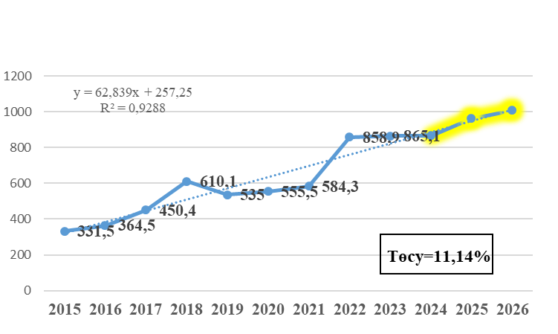

Сурет 9 – 2015-2023 жж. Ақтөбе қаласында глаукомамен жалпы аурушаңдық тренді

Мүгедектік динамикасын зерттеу маңызды рөл атқарады, себебі ол қоғамдық денсаулық сақтау саласында негізгі үдерістерді анықтауға, алдын алу шараларының тиімділігін бағалауға және әлеуметтік-экономикалық салдарды азайтуға бағытталған стратегияларды жасауға мүмкіндік береді. 2015-2023 жылдар аралығындағы деректерді талдау мүгедектік деңгейінде айтарлықтай ауытқуларды көрсетеді, бұл көрсеткіштердің уақыт өте келе өзгеруі мүгедектердің санына, олардың әлеуметтік мәртебесіне, денсаулық жағдайына және медициналық көмек алу мүмкіндіктеріне тікелей байланысты екендігін көрсетеді. Талдау нәтижелері мүгедектік деңгейінің жоғарылау немесе төмендеу себептерін анықтауға, сондай-ақ осы мәселелерге қатысты алдын алу шараларын және денсаулық сақтау жүйесінің тиімділігін арттыру жолдарын қарастыруға мүмкіндік береді.
Ақтөбе облысында глаукомадан біріншілік мүгедектіктің динамикасын талдау көрсеткіштің айтарлықтай өзгергенін анықтады. 2016-2017 жылдары мүгедектік деңгейі 0,21-ден 0,46-ға дейін, 2018-2019 жылдары 0,46-дан 0,56-ға дейін, ал 2020-2023 жылдары 0,45-тен 9,10-ға дейін өскені байқалды. Көрсеткіштің төмендеуі 2015-2016 жылдары (0,22-ден 0,21-ге) және 2019-2020 жылдары (0,56-дан 0,45-ке) орын алды. Біріншілік мүгедектік деңгейінің ең жоғары мәні 2023 жылы тіркеліп, 9,10-ға жетті, ал ең төменгі көрсеткіш 2016 жылы (0,21) болды. Абсолютті өсімнің ең жоғары көрсеткіші 2023 жылы байқалып, 8,46-ға жетті, ал абсолютті кему 2020 жылы -0,11 деңгейінде тіркелді. Өсу қарқынының ең жоғарғы көрсеткіші 2023 жылы 1321,9%-ды құрады, ал ең жоғары төмендеу қарқыны 2020 жылы (-19,6%) болды (кесте 18).

Кесте 18 – Ақтөбе облысының глаукомадан біріншілік мүгедектіктің динамикасын талдау

Жыл | Ақтөбе обл. біріншілік мүгедектік | Абсолютті өсім (кему) | Көрнекілік көрсеткіші, % | Өсу (төмендеу)  көрсеткіші, % | Өсу қарқыны (төмендеу), % | 1% өсім мәні
2015 | 0,22 | – | 100,0 | – | – | –
2016 | 0,21 | -0,01 | 95,5 | 95,5 | -4,5 | 0,00
2017 | 0,46 | 0,25 | 209,1 | 219,0 | 119,0 | 0,00
2018 | 0,46 | 0,00 | 209,1 | 100,0 | 0,0 | –
2019 | 0,56 | 0,10 | 254,5 | 121,7 | 21,7 | 0,00
2020 | 0,45 | -0,11 | 204,5 | 80,4 | -19,6 | 0,01
2021 | 0,57 | 0,12 | 259,1 | 126,7 | 26,7 | 0,00
2022 | 0,64 | 0,07 | 290,9 | 112,3 | 12,3 | 0,01
2023 | 9,10 | 8,46 | 4136,4 | 1421,9 | 1321,9 | 0,01

Ақтөбе облысында 2015 жылдан 2023 жыл аралығында глаукомадан біріншілік мүгедектіктің орташа жылдық өсу қарқыны айтарлықтай жоғарылап, 43,8% деңгейінде тұрақтаған, бұл көрсеткіш өткен жылдармен салыстырғанда айтарлықтай артқанын көрсетеді (кесте 19, сурет 10).

Кесте 19 – Ақтөбе облысы бойынша глаукомадан біріншілік мүгедектік динамикасы

Ақтөбе обл | Уф нақты деңгей | X уақытша нүкте | X² | X * Уф  теңест. деңгей | a  қатар.орт. ариф.көрс | b  тікелей коэф. | Тренд | Т_{өсу}  _{(%)}
2015 | 0,22 | -4 | 16 | -0,88 | 1,407778 | 0,617 | -1,06022 | 43,8
2016 | 0,21 | -3 | 9 | -0,63 | 1,407778 | 0,617 | -0,44322
2017 | 0,46 | -2 | 4 | -0,92 | 1,407778 | 0,617 | 0,173778
2018 | 0,46 | -1 | 1 | -0,46 | 1,407778 | 0,617 | 0,790778
2019 | 0,56 | 0 | 0 | 0 | 1,407778 | 0,617 | 2,024778
2020 | 0,45 | 1 | 1 | 0,45 | 1,407778 | 0,617 | 2,641778
2021 | 0,57 | 2 | 4 | 1,14 | 1,407778 | 0,617 | 3,258778
2022 | 0,64 | 3 | 9 | 1,92 | 1,407778 | 0,617 | 3,875778
2023 | 9,1 | 4 | 16 | 36,4 | 1,407778 | 0,617 | 1,407778

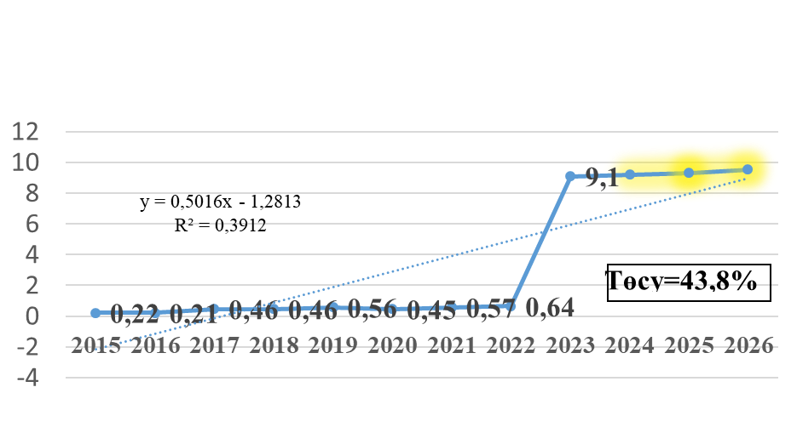
Сурет 10 – 2015-2023 жж. Ақтөбе облысының глаукома бойынша біріншілік мүгедектік көрсеткіші

Ақтөбе облысында глаукомадан жалпы мүгедектік динамикасын талдау көрсеткіштің тұрақты өсуін көрсетті. 2015-2018 жылдар аралығында мүгедектік деңгейі 331,50-ден 610,10-ға дейін, ал 2019-2023 жылдары 535,00-ден 865,10-ға дейін өсті. 2018-2019 жылдары көрсеткіштің төмендеуі байқалып, 610,10-нан 535,00-ге дейін азайды. Жалпы мүгедектік деңгейінің ең жоғары мәні 2023 жылы тіркеліп, 865,10-ды құрады, ал ең төменгі көрсеткіш 2015 жылы (331,50) болды.
Абсолютті өсімнің ең жоғары көрсеткіші 2022 жылы тіркеліп, 274,60-ға жетті. Ал абсолютті кему 2019 жылы байқалып, -75,10 деңгейінде болды. Өсу қарқынының ең жоғарғы мәні 2022 жылы 47,0%-ды құрады, ал ең жоғары төмендеу қарқыны 2019 жылы (-12,3%) болды (кесте 20).

Кесте 20 – Ақтөбе облысының глаукомадан біріншілік мүгедектіктің динамикасын талдау

Жыл | Ақтөбе обл. жалпы мүгедектік | Абсолютті өсім (кему) | Көрнекілік көрсеткіші, % | Өсу (төмендеу)  көрсеткіші, % | Өсу қарқыны (төмендеу), % | 1% өсім мәні
2015 | 331,50 | – | 100,0 | – | – | –
2016 | 364,50 | 33,00 | 110,0 | 110,0 | 10,0 | 3,31
2017 | 450,40 | 85,90 | 135,9 | 123,6 | 23,6 | 3,64
2018 | 610,10 | 159,70 | 184,0 | 135,5 | 35,5 | 4,50
2019 | 535,00 | -75,10 | 161,4 | 87,7 | -12,3 | 6,10
2020 | 555,50 | 20,50 | 167,6 | 103,8 | 3,8 | 5,35
2021 | 584,30 | 28,80 | 176,3 | 105,2 | 5,2 | 5,55
2022 | 858,90 | 274,60 | 259,1 | 147,0 | 47,0 | 5,84
2023 | 865,10 | 6,20 | 261,0 | 100,7 | 0,7 | 8,59

Ақтөбе облысында 2015 жылдан 2023 жыл аралығында глаукомадан жалпы мүгедектіктің орташа жылдық өсу қарқыны 28,6 %-ға жоғарылағаны анықталды (кесте 21, сурет 11).

Кесте 21 – Ақтөбе облысы бойынша глаукомадан жалпы мүгедектік динамикасы

Ақтөбе обл | Уф нақты деңгей | X уақытша нүкте | X² | X * Уф  теңест. деңгей | a  қатар.орт. ариф.көрс | b  тікелей коэф. | Тренд | Т_{өсу}  _{(%)}
2015 | 2,4 | -4 | 16 | -9,6 | 11,06667 | 3,161667 | -1,58 | 28,6
2016 | 4,6 | -3 | 9 | -13,8 | 11,06667 | 3,161667 | 1,581667
2017 | 5,8 | -2 | 4 | -11,6 | 11,06667 | 3,161667 | 4,743333
2018 | 6,9 | -1 | 1 | -6,9 | 11,06667 | 3,161667 | 7,905
2019 | 7,4 | 0 | 0 | 0 | 11,06667 | 3,161667 | 14,22833
2020 | 6,8 | 1 | 1 | 6,8 | 11,06667 | 3,161667 | 17,39
2021 | 12,4 | 2 | 4 | 24,8 | 11,06667 | 3,161667 | 20,55167
2022 | 13,2 | 3 | 9 | 39,6 | 11,06667 | 3,161667 | 23,71333
2023 | 40,1 | 4 | 16 | 160,4 | 11,06667 | 3,161667 | 11,06667

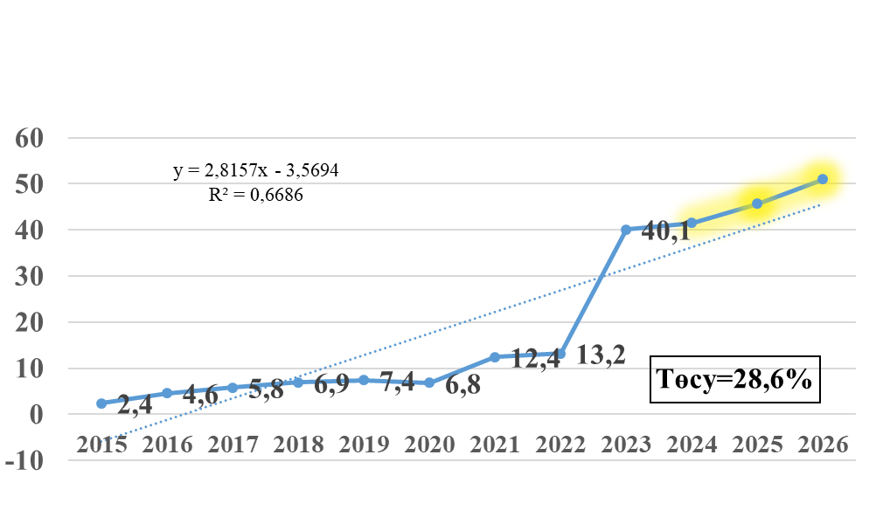

Сурет 11 – 2015-2023 жж. Ақтөбе облысының глаукомадан жалпы мүгедектік көрсеткіші

Динамикалық бақылаудағы науқастардың динамикасын талдау медициналық көмектің тиімділігін бағалау,аурушаңдық пен мүгедектік тенденцияларын анықтау үшін маңызды. Бұл деректерді зерттеу болашақ ресурстарға деген қажеттілікті болжауға, емдеуді оңтайландыруға және күтім сапасын жақсартуға мүмкіндік береді. Трендке негізделген болжау өзгерістерге уақтылы жауап беруге және алдын алу стратегияларын жасауға көмектеседі.
Зерттеу нәтижелері көрсеткендей, 2015-2023 жылдар аралығында МСАК мекемелерінде «глаукома» диагнозымен динамикалық бақылауда тұрған науқастардың өсу қарқыны Ақтөбе облысында 4,37 %-ды құраса, ал Ақтөбе қаласында бұл көрсеткіш 3,56 %- ға артқанын көруімізге болады (сурет 12,13).

Сурет 12 – 2015-2023 жж. Ақтөбе облысында глаукомамен ауыратын науқастарды динамикалық бақылау тренді

Сурет 13 – 2015-2023 жж. Ақтөбе қаласында глаукомамен ауыратын науқастарды динамикалық бақылау тренді

Аурушаңдықтың, мүгедектіктің және МСАК деңгейіндегі динамикалық бақылауда тұрған науқастар санының өсуі бірнеше факторларға байланысты болуы мүмкін. Еліміздегі скрининг бағдарламасын енгізу және дұрыс және уақытылы диагнозды қою глаукоманы ертерек анықтауға әкелуі мүмкін, бұл өз кезегінде аурудың тіркелген жағдайларының санын көбейтеді. Сондай-ақ, науқастарды есепке алу және бақылау жүйесін жақсарту мүгедектік пен бақылау жағдайларын дәлірек тіркеуге ықпал етуі мүмкін. Сонымен қатар, тұрғындардың өмір сүру ұзақтығының артуы және тұрғындардың қартаюы аурушаңдық пен мүгедектіктің өсуіне әсер етуі мүмкін,себебі глаукома егде және қарт жастағы адамдарда жиі кездеседі. Осылайша, бұл көрсеткіштердің өсуі науқастар санының нақты өсуін де, диагностика мен есепке алу үрдісінің жақсаруын да көрсете алады.

3.2 Глаукомамен ауыратын науқастарға динамикалық бақылауды ұйымдастыру туралы офтальмологтардың пікірін зерттеу
Ақтөбе облысындағы дәрігерлер - офтальмологтардың арасында глаукома кезінде динамикалық бақылауды ұйымдастыру туралы мамандардың пікірін білу мақсатында сауалнама жүргізілді. Алынған жауаптарды талдау глаукомамен ауыратын науқастарды динамикалық бақылауды жақсарту бойынша ұсыныстарды тұжырымдауға және негіздеуге көмектесті.
Зерттеу нәтижелеріне сәйкес, респонденттердің орташа жасы – 40 жас. Қатысушылардың ішінде 57-сі (86,3%) әйелдер, ал 9-ы (13,7%) ер адамдар болды.Офтальмологтың орташа жұмыс өтілі 16 жылды құрады. Респонденттердің басым көпшілігі мамандығы бойынша 10 жылдан астам жұмыс өтілі бар тәжірибелі медицина кадрлары санатына жататыны анықталды (62,1 %) (кесте 22).

Кесте 22 – Респондент-дәрігерлерді мамандығы бойынша жұмыс өтілі бойынша бөлу

Мамандығы бойынша жұмыс өтілі | Топ саны | %
1-10 жыл | 25 | 37,9
11-20 жыл | 18 | 27,2
21 - 30 жыл | 14 | 21,2
31 - 40 жыл | 8 | 12,2
41 жылдан астам | 1 | 1,5
Барлығы | 66 | 100

Зерттеу нәтижелері бойынша, дәрігерлердің 89,4%-ы глаукоманы диагностикалау және емдеу бойынша өз біліктіліктерін арттыру қажет деп санайды, бұл осы салада қосымша білім беру бағдарламаларының маңыздылығын көрсетеді. Ал 10,6%-ы мұндай қажеттілікті сезінбейді (сурет 14). Сонымен қатар, дәрігерлердің 66,7%-ы Қазақстандағы глаукомамен ауыратын науқастарға көмек көрсетуді ұйымдастыруға қатысты заңнамалық актілермен таныс екенін білдірсе, 33,3%-ы бұл туралы хабарсыз екенін көрсетті.

Сурет 14 – Глаукома ауруына байланысты офтальмологтардың біліктілігін арттыру дәрежесі

Глаукоманың әртүрлі кезеңдерінде анықталуына қатысты дәрігерлердің көпшілігі (56%) ауруды II кезеңде диагностикалайды, ал 19,7%-ы I кезеңде, 22,8%-ы III кезеңде және тек 1,5%-ы IV кезеңде анықтайды (сурет 15). Бұл глаукоманы ерте кезеңде анықтаудың маңыздылығын айқындайды.

Сурет 15 – Алғаш анықталған глаукоманы анықтау сатысы

Мәліметтерге сүйенсек, дәрігерлер глаукоманы көбінесе ерте кезеңде анықтайды. Алайда, науқастардың ауруды көбінесе өз бетімен дәрігерге қаралған кезде анықтайтыны да көрсетілген. Бұл жағдай халықты скринингпен қамтудың жеткіліксіздігін немесе оның сапасының төмендігін көрсетуі мүмкін. Дегенмен, бұл МСАК дәрігерлерінің қабылдауға келген барлық науқастар арасында глаукомаға қатысты жоғары сақтық танытатынын да айғақтайды.
Жиналған деректерге сүйене отырып, көпшілік дәрігерлер скринингтің глаукоманы ерте анықтауда тиімді екенін белгілеген. Дегенмен, респонденттердің көпшілігі (56%) глаукома жиі көрудің нашарлауына немесе көзәйнек таңдау кезінде науқастардың дербес жүгінуі кезінде анықталатынын айтады. Бұл скринингтің басты міндеті болып табылатын ауруды белгілер пайда болмаған кезеңде ерте анықтау мақсатына қайшы келеді. Мұндай нәтиже, скринингтік бағдарламалардың болуына қарамастан, олардың тиімділігінің шектеулі екенін және тұрғындардың кең ауқымын қамту мен глаукоманы ерте кезеңдерде дәл анықтау үшін қосымша жетілдіруді қажет ететінін көрсетеді.
Жоғарыда айтылғандарды ескере отырып, респонденттердің жауаптары глаукоманы ерте анықтау жүйесінің қазіргі жағдайындағы кемшіліктерді нақты көрсетеді. МСАК деңгейінде қызмет көрсететін офтальмологтарға глаукоманың динамикалық бақылау жүйесінің негізгі кемшіліктерін маңыздылығына қарай 1-ден 8-ге дейінгі шкала бойынша орналастыру ұсынылды (1-орын – ең маңызды кемшілік, 8-орын – ең аз маңызды кемшілік). Сауалнама нәтижелері 23-кестеде келтірілген.

Кесте 23 – Маңыздылығы бойынша орналасқан глаукоманы ерте анықтау жүйесінің кемшіліктері

1 | Динамикалық бақылау жиілігі жылына 1 ретке дейін төмендетілді
2 | Толық тексеру жүргізуге уақыттың жетіспеушілігі
3 | Диагностика үшін қажетті жабдықтың болмауы
4 | МСАК деңгейінде офтальмологтардың біліктілігінің жеткіліксіздігі
5 | 40 жастан асқан тұрғындар арасында тек тонометрияны қолданған кезде глаукома скринингінің тиімсіздігі.
6 | Бақылаудың қалған кезеңдерін қамтамасыз етпестен глаукоманы анықтауға баса назар аудару
7 | Скрининг нәтижелеріне дәрігерлердің жауапкершілігі мен қызығушылығының жоқтығы
8 | Скринингтің тиімділігін жеткіліксіз бақылау

Сондай-ақ, сауалнамада МСАК деңгейінде глаукоманы ерте кезеңде анықтаудың тиімділігін арттыру жолдары туралы ашық сұрақтар келтірілген, бұл сұраққа дәрігерлер біз ұсынған нұсқаларсыз жауапты өздері жазуы керек еді. 24-кестеде респонденттер ұсынған динамикалық байқаудың тиімділігін арттыру жөніндегі негізгі іс-шаралар көрсетілген.

Кесте 24 – Глаукоманы анықтау тиімділігін арттыру үшін қажетті іс-шаралар

Глаукомамен ауыратын науқастарды қабылдауға бөлінген уақыттың ұлғаюы | «Глаукомалық науқастарды қабылдау уақытын ұлғайту», нуқастарға арналға «Глаукома мектебін» ұйымдастыру
Кадрлық өзгерістер | «Офтальмологқа жазылу жүйесін жеңілдету», «Аудандарда емхана дәрігерінің қолжетімділігін қамтамасыз ету»
ЖТД-мен өзара сабақтастық | «ЖТД және сабақтас мамандықтардың басқа дәрігерлерін үгіт-насихатқа қосу», «ЖТД барған кезде учаскелерде тонометрия жүргізу», «ЖТД науқастарға 40 жастан кейін жылына 1 рет офтальмологқа баруды ұсыну»
Глаукоманың қауіп факторларына көбірек көңіл бөлу | «Әр науқастың қауіп факторларын көрсететін жүйені құру», «тәуекел тобындағы науқастарды скринингтен өткізу: неврологиялық, тамырлы патология»
Санитарлық-ағарту жұмыстарын жүргізу | «Бұқаралық ақпарат құралдарында глаукома туралы ақпаратты кеңінен жариялау»
Қажетті жабдықтармен қамтамасыз ету | «МСАК деңгейінде глаукоманы толық тексеру үшін қажетті жабдықтармен қамтамасыз етілсін»
Басқалары | «Глаукоманы ауруларды басқару бағдарламасына қосу», «Жеке клиникалар мен МСАК арасындағы сабақтастық», «Глаукоманы әлеуметтік-маңызды аурулар тізбесіне қосу», «Глаукома регистрін» практикалық денсаулыққа ендіру

Қазіргі уақытта глаукомамен динамикалық бақылау жүйесінің тиімділігін бағалауға арналған сұрақтар кешені бойынша ең маңызды кемшіліктердің бірі –емханалардағы глаукома науқастарымен динамикалық бақылау жүйесінің формальдылығы және глаукома күдігі бар науқастарды сапалы тексеру үшін жағдайлардың болмауы (уақыттың жетіспеушілігі, жоғары технологиялық жабдықтардың жоқтығы және т.б.). Осылайша, аурудың көп жағдайда науқастардың өз бетінше жүгінуі арқылы анықталуына, яғни белсенді емес жолмен анықталуына себеп болуы мүмкін.
Глаукоманы ерте анықтау скрининг саласындағы негізгі өзгерістер бағыты қазіргі уақытта жаппай скринингтен мақсатты скринингке көшу болып табылады. Глаукомамен динамикалық бақылауды жетілдіру бойынша сұрақтарға жауап берген дәрігерлер скрининг жүргізу кезінде аурудың даму қаупі факторларына назар аударудың маңыздылығын атап өтті. «40 жастан асқан барлық тұрғындар арасында глаукома скринингі қажет деп ойлайсыз ба?» деген сұраққа 52 дәрігер (78,9 %) «иә» деген жауапты таңдады. Алайда, 14 дәрігер (21,1 %) скринингті глаукома дамуының жоғары қаупі бар топтарда, мысалы, глаукомамен туыстары бар адамдарда, қант диабеті бар науқастарда және басқа факторларда жүргізудің тиімдірек болатынын айтты.
Мақсатты скрининг глаукома дамуының қаупі бар науқастарда қосымша зерттеу әдістерін қолдануға мүмкіндік береді, бұл респондентердің динамикалық бақылауды жетілдіру бойынша ұсыныстарында да атап өтілген. Алайда, ұсынылған жауаптардан көрініп тұрғандай, қазіргі уақытта дәрігерлер скринингтің қамтуы бойынша консервативті көзқарасты ұстанады. Жалпы скрининг кеңейтілген зерттеу әдістерін қолдануға мүмкіндік бермейді. «Тонометрияны ересек тұрғындарды скринингтік тексеруден өткізу глаукоманы ерте кезеңде анықтауға ықпал етті деп санайсыз ба?» деген сұраққа (сурет 8) 55 дәрігер (83,4%) «иә, глаукоманың ерте кезеңде анықталуы артты» деп жауап берді. 6 дәрігер (9,1%) глаукома жиі анықталатынын, бірақ кеш кезеңдерде деп атап өтті. 3 дәрігер (4,5%) глаукома жиі анықталмайтынын айтты, ал 2 дәрігер (3%) басқа жауап берді. Осылайша, дәрігерлердің жартысынан көбі тонометрияны глаукоманы ерте кезеңде анықтауда тиімді әдіс ретінде бағалайды.
Респонденттерден глаукома күдігі бар науқастарды толық тексеру үшін жұмыс орнындағы қолжетімді және қажетті материалдық-техникалық жабдықты белгілеу сұралды (кесте 25).

Кесте 25 – Офтальмологтардың жұмыс орнының материалдық-техникалық жабдықталуы

 | Жұмыс орнында бар құрал- жабдық | Глаукомаға күдікті науқасты толық тексеруге арналған жабдықтың жетіспеушілігі
1 | 2 | 3
Белгілер проекторы | 64 (96,9 %) | 2 (3,1%)
Пневмотонометр | 58 (87,9 %) | 8 (12,1%)
Маклаков бойынша тонометрия жиынтығы | 59 (80%) | 5 (2%)
Саңылаулы жарықшам | 62 (94 %) | -

25 – кестенің жалғасы

1 | 2 | 3
Ферстер периметрі | 28 (42,4 %) | -
Компьютерлік периметр | 22 (34,4 %) | 42(65,6% )
Гониолинза (Гольдман линзасы) | 32 (48,5 %) | 34 (51,5 % )
Тура емес офтольмоскопияға арналған линза (60 дптр, 78 дптр, 90 дптр) | 51 (83,6 %) | 10 (16,4%)
Тура офтальмоскоп | 61 (91,3%) | 3 (4,7 %)
Тонограф | 14 (24,6 %) | 43 (75,5%)
HRT | 16 (25,4%) | 47 (75,6 %)
OКТ | 22 (34,4%) | 42 (65,6 %)

Зерттеу нәтижелері көрсеткендей, МСАК деңгейінде негізгі жабдықтардың бар екендігі көрсетілген. Жоқ жабдықтар ретінде компьютерлік периметр мен жоғары технологиялық жабдықтар (HRT, OCT және т.б.) аталған. Жиналған деректерді талдай отырып, жалпы алғанда емханаларда көзішілік қысымды өлшеуге арналған пневмотонометр, тура офтальмоскоп, саңылаулы жарықшам, белгілер проекторы секілді жабдықтар бар екендігін айтуға болады. Жалпы алғанда, 25 дәрігер (37,9%) өздері жұмыс жасайтын медициналық ұйымдағы жабдықтың глаукома күдігі бар науқасты толық тексеру үшін емхана деңгейінде жеткілікті деп санайды, ал 41 дәрігер (62,1%) жабдықтың жеткіліксіз екенін атап өтті.
Емханалардың техникалық жабдықталуы глаукома күдігі бар науқастарды скрининг кезеңінде анықтап, тереңдетілген тексеруден өткізу үшін негізгі шарт болып табылады. Қазіргі уақытта тереңдетілген тексеру кезеңі — бұл бастапқы тексеру кезінде ішкі көзішілік қысымы 21 мм.рт.ст. жоғары деп анықталған науқастарды офтальмологтың тексеруі. Глаукома күдігі бар науқастарды тереңдетілген тексеру келесі диагностикалық зерттеу әдістерін қамтиды: тәуліктік тонометрия (көздің ішкі қысымын әртүрлі уақытта өлшеу), биомикроскопия (көздің алдыңғы бөлігін тексеру), гониоскопия (көздің алдыңғы камера бұрышын тексеру), офтальмоскопия (көздің артқы бөлігін тексеру) және периметрия (көру өрісін зерттеу).
Мұндай диагнозды анықтаудың әдістері ішінара жабдықталған МСАК ұйымдарында көрсетілген. Глаукоманың дамыған кезеңдерінде осы зерттеулер жеткіліксіз, себебі глаукомалық процестің манифестік клиникалық белгілері байқалады. Глаукоманың ерте кезеңінде диагнозды нақтылау үшін кеңейтілген диагностикалық әдістер кешені қажет болуы мүмкін, оның ішінде тек жоғары мамандандырылған офтальмологиялық орталықтарда ғана мүмкін болатын оптикалық нерв дискісін сандық зерттеу әдістері бар. Осылайша, барлық науқастар МСАК деңгейінде біріншілік тексеруден өтеді және диагнозға күмән болған жағдайда, науқастар облыстық глаукома орталығына қосымша зерттеу үшін жіберіледі.
Негізгі кемшілік ретінде өз жұмысында барлық офтальмологтар глаукомаға күмәнданатын науқастарды толықтай тексеру үшін уақыттың жетіспеушілігін атап өтті. Дәрігерлер науқасты қабылдау барысында бөлінетін орташа уақыт 14 минутты құрады. Сонымен қатар, тәжірибелік тұрғыдан алғанда, глаукомаға күмәнданатын науқасты толық тексеру үшін 1 дәрігерге (1,5 %) 15 минут, 14 дәрігерге (21,2 %) 30 минут, 28 дәрігерге (42,4 %) 45 минут, 18 дәрігерге (27,2 %) 1 сағат, ал 5 дәрігерге (7,5 %) бір сағаттан артық уақыт қажет екені анықталды.
Ғылыми зерттеудің маңызды аспектілерінің бірі офтальмологтардың МСАК көрсету барысында толық тексеру үшін уақыттың жетіспеушілігін қалай шешетініне талдау жасау болды, бұл ретте 11 дәрігер (16,6%) тексеруді бірнеше қабылдауда өткізеді, 38 дәрігер (57,5%) науқастарды консультативтік-диагностикалық орталықтарға жіберіп, ал 17 дәрігер (25,7%) уақыт жеткенше тексерулерді ғана жүргізетіні анықталды (сурет 16).

Сурет 16 – Толық тексеруге уақыт тапшылығы мәселесі

Мәселені шешудің логикалық жолы бірінші жауап нұсқасы болып табылады, себебі, материалық-техникалық жабдықтың болмауы кезінде толық тексеру мүмкін емес, ал біріншілік қабылдау кезінде уақыттың жетіспеушілігі жағдайында қайталама қабылдаулардың санына ешқандай шектеулер жоқ. Шынында да, келесі сұрақта дәрігерлер орташа есеппен глаукомаға күмәнданатын науқасты тексеру үшін 2 қабылдау қажет деп атап өтті: 15 дәрігерге (22,7 %) – 2 қабылдау, 41 дәрігерге (62,1 %) – 3 қабылдау, 8 дәрігерге (12,1 %) – 3 қабылдаудан көп, тек 2 дәрігер бір қабылдау деп жауап берген.
Жауаптарды талдау нәтижесінде көпшілік дәрігерлер стандартты тексеру протоколында көзделген барлық қажетті процедураларды орындамайтыны анықталды, бұл МСАК деңгейінде науқастарды тексерудің сапасының төмендігін көрсетеді. Тіпті үш немесе одан да көп қабылдауда глаукомаға күмәнданатын науқастар емханаларда толық тексеруден өтпейді. Осы уақытта 38 дәрігер (57,5 %) науқастарды облыстық глаукома орталығына жібереді, аталған орталықта диагноздың 75-100 % жағдайда расталатынын 45,5 % респондент (30) атап өтсе, 50-75 % жағдайда – 34,8 % (23), 25-50 % жағдайда – 16,6 % (11), 0-25 % жағдайда – 3 % (2) дәрігерлер айтқан.
Зерттеудің соңғы этапында дәрігерлерге глаукомамен ауыратын науқастапды сапалы динамикалық бақылауды қалай қамтамасыз етуге болатыны туралы сұрақ қойылды (нәтижелері 26-кестеде келтірілген).

Кесте 26 – Глаукомамен ауыратын науқастың динамикалық бақылау сапасын жақсартуға бағытталған дәрігерлердің ұсыныстары

Негізгі ұсыныстар | Сауалнамадағы дәйексөздер
Глаукома мектебін ұйымдастыру | «Әр емханада глаукома мектебінің ашылуы»
Бейінді мамандарды даярлау | «Глаукоматолог-дәрігердің мамандануы»
Қабылдау ұзақтығын арттыру | «Глаукомамен ауыратын науқастарды қабылдау уақытын ұлғайту», «жеткілікті уақыт шегі», «глаукома бойынша динамикалық бақылауда тұрған науқастарды қабылдау уақытын ұлғайту»
Жоғары технологиялық зерттеулердің қол жетімділігі | «Компьютерлік периметр және ОКТ бойынша бақылау мүмкіндігін қамтамасыз ету», «қажетті жоғары технологиялық жабдықтармен қамтамасыз ету»
Кадрлық шешімдердің қажеттілігі | «Бір дәрігерге глаукомалық науқастардың санын нормалау», «емханада дәрігерлер саны жеткілікті болған жағдайда мәселе шешілетін болады»

Сонымен қатар, емдеудің тиімділігі науқастың тағайындалған емдеу режимін сақтауына (комплаенс) тікелей байланысты. Осыған орай, сауалнаманың соңғы бөлігі офтальмолог дәрігерлердің көзқарасы бойынша бұл аспектіні егжей-тегжейлі бағалауға арналды (кесте 27).

Кесте 27 – Глаукомамен ауыратын науқастардың маңыздылығы бойынша ұсыныстарды орындамау себептері (1-ең маңызды себеп, 8 –маңыздылығы төмен себеп)

1 | Офтальмологқа жазылу қиын
2 | Көру қабілетінің жоғалуы мүмкін аурудың (глаукоманың) ауырлығы туралы ақпараттың жеткіліксіздігі
3 | Сіздің денсаулығыңызға немқұрайлы қарау
4 | Емдеудің жоғары құны
5 | Жеңілдікті дәрі-дәрмекпен қамтамасыз етуге рецепт алудағы қиындықтар (кідірістер)
6 | Тамшыларды үнемі тамшылату қажеттілігіне байланысты ыңғайсыздық
7 | Емдеу аясында визуалды функцияларды жақсартудың болмауы
8 | Белгіленген емдеу режимін (тремор, соматикалық жағдай және т. б.) өз бетінше сақтау қиын

Зерттеуге қатысқан дәрігерлердің барлығы науқастармен динамикалық бақылаудың және емдеу тәртібін қатаң сақтаудың маңыздылығы туралы әңгіме жүргізетінін растады. Әңгіме мазмұны туралы сұраққа (соқырлық қаупі, тамшыларды қатаң тәртіппен қолдану қажеттілігі, әр 3 ай сайын тексерілу, өмір салтына қатысты ұсыныстар) респонденттердің барлығы ұсынылған нұсқалардың барлығын таңдады. Соған қарамастан, науқастардың ұсыныстарды орындамауының негізгі себебі глаукоманың ауырлығына қатысты ақпараттың жеткіліксіздігі болып қала береді, бұл белгілі бір қайшылық туғызады. Дәрігерлердің басым бөлігі (68,1%) ақпаратты тек ауызша береді, 21,2% фармацевтикалық компаниялардың буклеттерін, ал 10,6% – өздері дайындаған материалдарды пайдаланады.
Келесі сұрақты талдау барысында қайшылық байқалды: «Сіз глаукомаға шалдыққан науқастарға арналған денсаулық мектептерін өткізу қажет деп санайсыз ба?» (сурет 17).

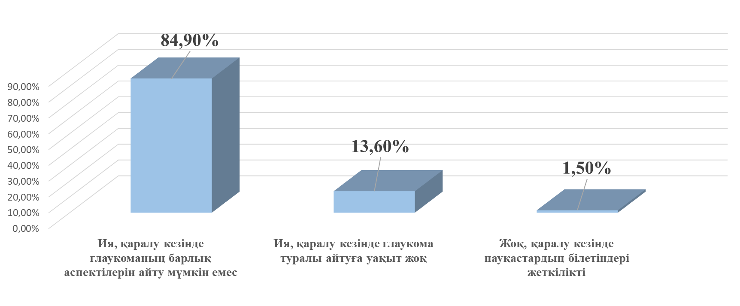

Сурет 17 - «Глаукома мектебінің» қажеттілігі

Дәрігерлердің көпшілігі (84,9%) бұл сұраққа оң жауап беріп, қабылдау кезінде аурудың барлық аспектілерін қамту мүмкін еместігін атап өтті. 13,6% дәрігер қабылдау кезінде егжей-тегжейлі түсіндіруге уақыттың жетіспейтінін айтты. Тек бір дәрігер (1,5%) қабылдау кезінде берілген ақпарат жеткілікті деп санайды.
Дәрігерлердің басым көпшілігі қабылдау кезінде глаукома туралы науқаспен әңгімелесуге уақыттың жеткіліксіз екенін немесе мүлде жоқ екенін атап өтті. Сонымен қатар, респонденттердің барлығы глаукомаға шалдыққан науқастар үшін денсаулық мектептерінің қажеттілігін мойындайды. Алайда, сауалнама нәтижелері бойынша 66 дәрігердің тек 9-ы (13,6%) осындай мектептердің өткізетінін көрсеткен. Бұл жауаптар науқастардың емдеуді ұстану деңгейін арттыру жолдары туралы ашық сұраққа берілген жауаптармен де сәйкес келеді. Бұл сұрақта дәрігерлер өз ұсыныстарын еркін түрде жеткізген. Негізгі ұсыныстар 28-кестеде көрсетілген.

Кесте 28 – Науқастардың емдеуді ұстануын арттыруға бағытталған дәрігер-респонденттердің ұсыныстары

Негізгі ұсыныстар | Сауалнамадағы дәйексөздер
Науқастармен ағартушылық жұмыс | «Аурудың нәтижесін мұқият түсіндіру», «глаукоманың даму механизмі, соқырлық қаупі туралы ақпарат беру», «режимді бұзу кезінде көздің көріну функцияларының қалпына келмейтін төмендеуі туралы ескерту – инстилляция тәртібі туралы үнемі сұрау қою қажет»
Глаукома мектептерін өткізу қажеттілігі | «Глаукома бойынша семинарлар өткізу», «Глаукомаға шалдыққан науқастар үшін мектептер өткізіп, емделмеген глаукоманың салдарлары туралы толыққанды түсіндіру»
Оңтайлы режим және емдеу құны | «Науқасқа инстилляция режимі жағынан ең қолайлы терапия тағайындау», «Антиглаукомалық тамшыларды тегін алу», «Қажетті дәрі-дәрмектер (өмірлік маңызы бар препараттар) тізіміне препараттар топтарын кеңейту», «Емдеу құнын төмендету
«Жұмыс жасауға үшін қолайлы жағдайлар жасау» | «Глаукома күні», «Қабылдау уақытын ұлғайту», «Дәрігерлер- офтальмологтардың санын арттыру»

Қорытындылай келе, глаукоманы динамикалық бақылаудың тиімділігі төмендегі факторларға байланысты екені анықталды: офтальмологтардың қабылдау уақытының жетіспеушілігі, жұмыс орнының материалдық-техникалық жабдықтармен жеткілікті дәрежеде жабдықталмауы, динамикалық бақылауда тұрған науқастардың тексеру мерзімділігі мен еселігінің қысқаруы, дәрігерлердің біліктілігін жетілдіру қажеттілігі және олардың сапалы жұмыс жасауға деген мотивациясы. Сауалнама нәтижелерін талдау МСАК деңгейінде материалдық- техникалық жабдықтау негізінен негізгі талаптарға сәйкес келетінін көрсетті. Негізгі мәселе болып дәрігерлердің МСАК деңгейінде сапалы тексеру жүргізуге деген ынтасының төмендігі болып табылады, бұл жоғары жүктемемен және медициналық мекемелер арасында сабақтастықтың болмауымен түсіндіріледі. Нәтижесінде ерте анықтау және динамикалық бақылау жүргізу үшін қажетті зерттеулерді орындағанымен, облыстық глаукома орталығында қайта жүргізіледі, бұл уақыт пен ресурстардың артық шығындарына және науқастың көру жағдайының нашарлауына әкеліп, емдеуді ұстану дәрежесін төмендетеді. Науқастарды аурудың ауырлығына қатысты хабардарлықтарын арттыру және науқастарға арналған глаукома мектептерін ұйымдастыру жағдайды айтарлықтай жақсарта алады. Глаукоманы ерте анықтау және бақылау жүйесін дамыту, соның ішінде скринингті жетілдіру маңызды, бұл көру қабілетінің жоғалу қаупін төмендетуге, науқастардың емдеуді ұстануға және өмір сапасын арттыруға мүмкіндік береді.

4 МЕДИЦИНАЛЫҚ-САНИТАРИЯЛЫҚ АЛҒАШҚЫ КӨМЕК ДЕҢГЕЙІНДЕ ГЛАУКОМА МЕКТЕБІНІҢ НАУҚАСТАР ТИІМДІЛІГІН ТАЛДАУ ЖӘНЕ БАҒАЛАУ

4.1 «Глаукома мектебіне» қатысатын науқастардың емдеуді ұстануы
Офтальмологтардың сауалнамасы нәтижесінде глаукомамен ауыратын науқастарды қабылдауға уақыттың жетіспеушілігі және оларды динамикалық бақылау жүргізу мәселелері анықталды. Бұл мәселені шешу мақсатында офтальмологтар науқастарға арналған глаукома мектебін МСАК деңгейінде ендіруді ұсынды. Осы ұсыныс негізінде офтальмологтар және глаукоматологтармен бірлесе отырып глаукома мектебінің білім беру бағдарламасы әзірленді. Бағдарлама науқастарға ауру туралы ақпараттандыруды арттыру және динамикалық бақылауды жақсарту мақсатында Ақтөбе қаласының бірнеше емханаларына енгізілді.
Білім беру бағдарламасының тиімділігін бағалау мақсатында глаукомамен ауыратын науқастардың емдеуді ұстану мен өмір сапасы көрсеткіштері зерттелді. Бұл зерттеудің өзектілігі глаукома диагнозы қойылған науқастардың өмір сапасының төмендігімен және дәрігерлердің ұсыныстарын орындауға деген ынтасының жеткіліксіздігімен байланысты, бұл өз кезегінде ауруды бақылауға және емнің нәтижелеріне теріс әсер етеді.
29 - кестеде MMAS-8 сауалнамасы көмегімен емдеуді ұстануды бағалау нәтижелері көрсетілген. Салыстырмалы талдау жүргізу кезінде көз тамшыларын (p=0,09) тамызуды ұмытып кету жиілігін қоспағанда, MMAS-8 сауалнамасының барлық компоненттерінің статистикалық маңызды жақсаруын анықтадық.

Кесте 29 – MMAS-8 сауалнамасы бойынша глаукома мектебіне дейін және кейін емдеуді ұстануды бағалау нәтижелері

Сұрақтар | Глаукома мектебіне дейін | Глаукома мектебінен кейін | p
Кейде көз тамшыларын көзіңізге тамызуды ұмытып кетесіз бе?
1 | 2 | 3 | 4
жоқ | 77 (42,1%) | 61 (33,3%) | <0,001
иә | 106 (57,9%) | 122 (66,7%)
Соңғы екі апта ішінде сіз көз тамшыларын қолдануды ұмытып кеткен күндер болды ма?
жоқ | 73 (39,9%) | 57 (31,1%) | <0,001
иә | 110 (60,1%) | 126 (68,9%)
Сіз бір кездері өзіңізді нашар сезінгендіктен, дәрігерге ескертпестен көз тамшыларын қолдануды тоқтатқан кезіңіз болды ма?
жоқ | 75 (41%) | 59 (32,2%) | <0,001
иә | 108 (59%) | 124 (67,8%)
Саяхаттау немесе үйден шыққан кезде сіз кейде көз тамшыларын тамызуды ұмытып кетесіз бе?
жоқ | 65 (35,5%) | 54 (29,5%) | 0,003
иә | 118 (64,5%) | 129 (70,5%)
Кеше сіз көз тамшыларын қолдандыңыз ба?
жоқ | 66 (36,1%) | 51 (27,9%) | <0,001
29 – кестенің жалғасы

1 | 2 | 3 | 4
Иә | 117 (63,9%) | 132 (72,1%)
Егер көзіңізге байланысты мәселе бақылауда деп ойласаңыз, кейде көз тамшыларын қолданудан бас тартасыз ба?
жоқ | 78 (42,6%) | 68 (37,2%) | 0,004
иә | 105 (57,4%) | 115 (62,8%)
Сіз көз тамшыларын тамызуды немесе кез келген дозаны қабылдауды ұмытып кеткеніңіз туралы алаңдадыңыз ба?
жоқ | 81 (44,3%) | 65 (35,5%) | <0,001
иә | 102 (55,7%) | 118 (64,5%)
Сіз көз тамшыларын тамызуды қаншалықты жиі ұмытып қаласыз?
4 (0 балл) | 29 (15,8%) | 24 (13,1%) | 0,09
3 (0,25 балл) | 33 (18%) | 26 (14,2%)
2 (0,5 балл) | 35 (19,1%) | 40 (21,9%)
1 (0,75 балл) | 61 (33,3%) | 62 (33,9%)
0 (1 балл) | 25 (13,7%) | 31 (16,9%)
Жалпы ұпай саны
орташа (± ст. ауытқу) | 4,7 (±1,6) | 5,3 (±1,6) | <0,001
медиана (1-ші; 3-ші квартиль) | 4,8 (3,5; 6) | 5,5 (4; 6,6)
Емдеуді ұстануды бағалау
Төмен | 136 (74,3%) | 117 (63,9%) | <0,001
Орташа | 45 (24,6%) | 59 (32,2%)
Жоғары | 2 (1,1%) | 7 (3,8%)

Зерттеу нәтижелері көз тамшыларын қолдану бойынша емдеуді ұстану айтарлықтай жақсарғанын көрсетті (p < 0,0001). Көз тамшыларын қолданудағы ұмытшақтықтың азаюы, дәрігермен кеңеспей емдеуді тоқтатудың төмендеуі, ұмытылған дозаларға қатысты алаңдаушылықтың азаюы және емдеу тәртібін сақтау бойынша сенімділіктің артуы оң өзгерістерді растайды. Сенімділіктің орташа көрсеткішінің жақсаруы (p < 0,0001) және квартильдер аралығының тарылуы (p < 0,0001) жүргізілген араласудың жоғары тиімділігін дәлелдейді (сурет 18).

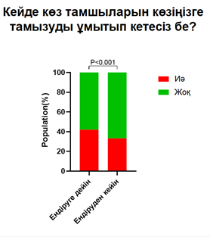 | 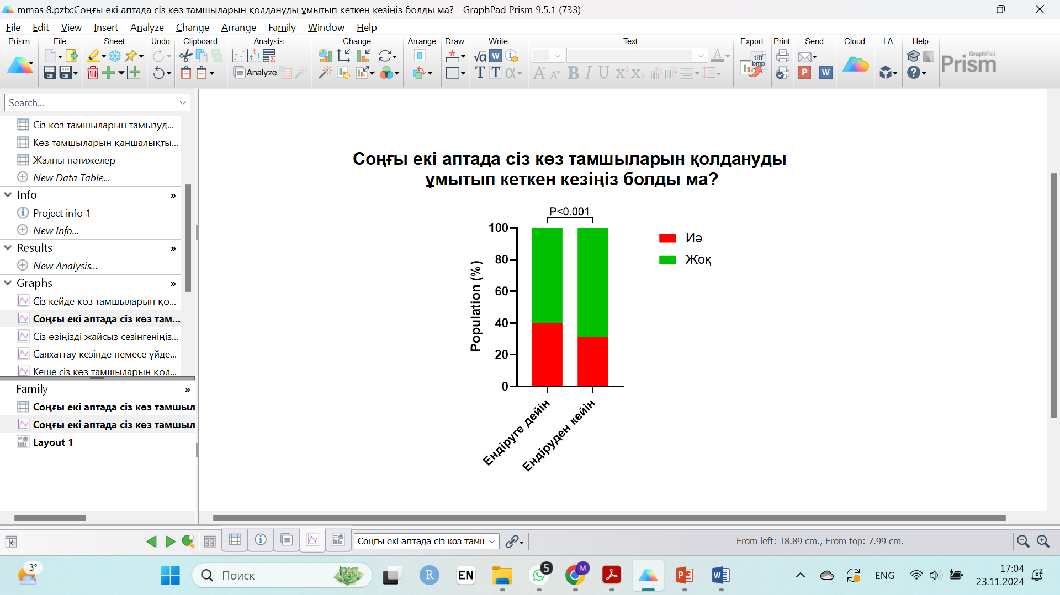 | 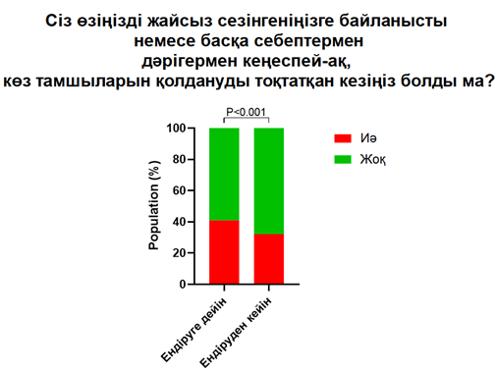

Сурет 18 – Науқастарға арналған глаукоманы мектебіне дейін және кейін емдеуді ұстану көрсеткіштері, бет 1
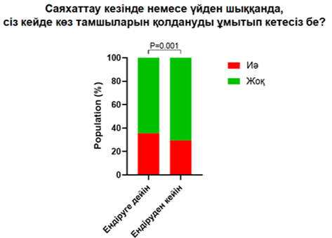 | 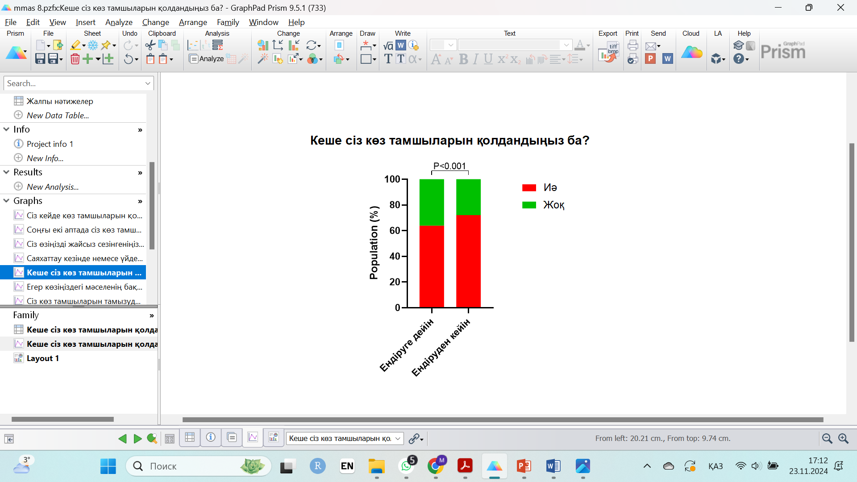 | 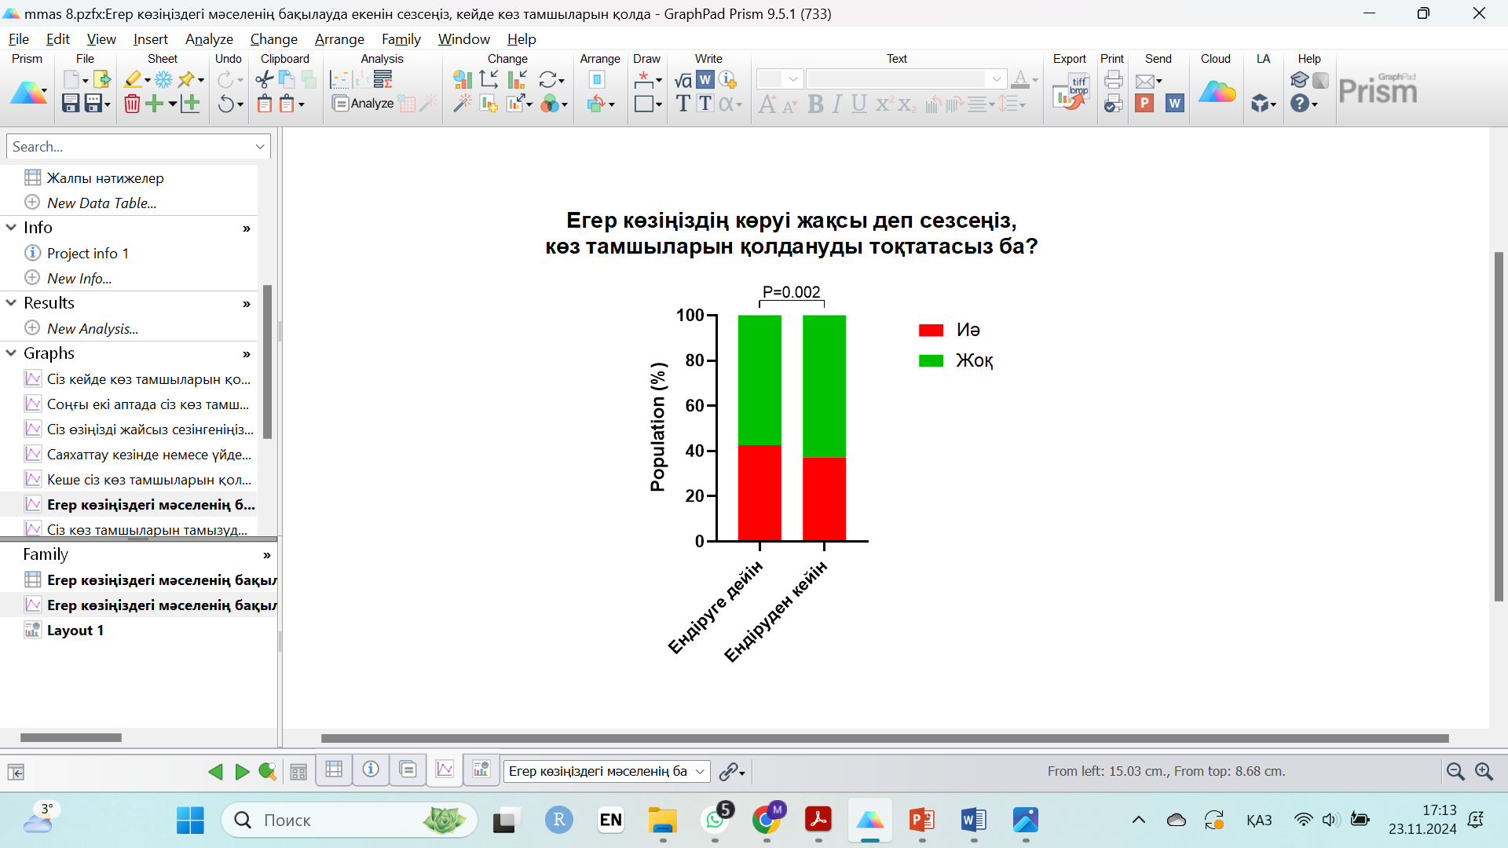
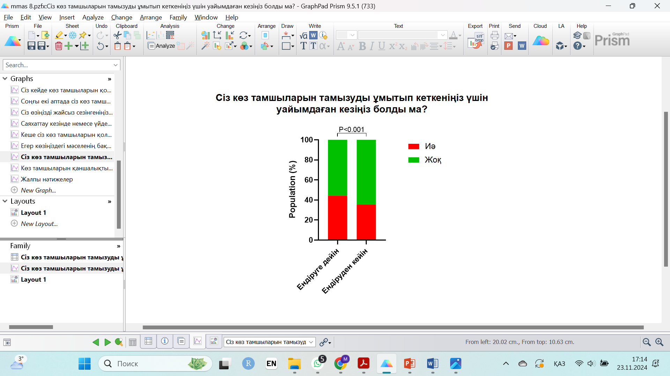 | 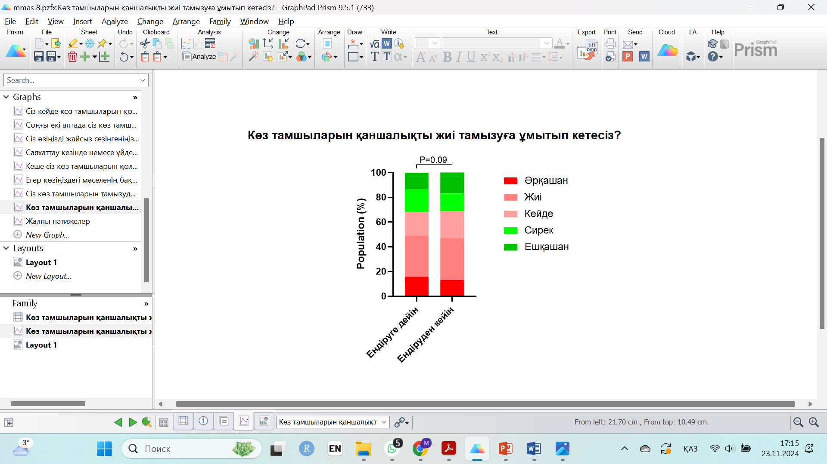 | 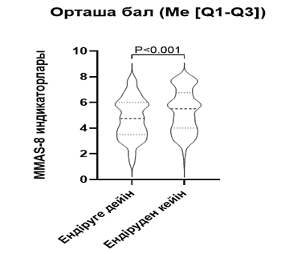

Сурет 18, бет 2

Глаукома мектебіне дейін науқастардың емдеуді ұстану деңгейіне әсер ететін әлеуметтік-демографиялық факторлар арасында келесі көрсеткіштер статистикалық маңыздылыққа ие болды (кесте 30): науқастардың жасы (p < 0,003), білім деңгейі (p < 0,008), отбасы жағдайы (p < 0,008), еңбек қызметі (p < 0,03). Қосалқы аурулардың ішінде тек қант диабеті айтарлықтай ықпал етті (p < 0,001).

Кесте 30 – Глаукома мектебіне дейін емдеуді ұстану деңгейіне байланысты науқастардың сипаттамасы

Әлеуметтік-демографиялық сипаттамасы | Емдеуді ұстану |  | p
 | төмен  (n=136) | орташа-жоғары  (n=47)
1 | 2 | 3 | 4
Жасы | 61 (54‒68) | 69 (56‒76) | 0,003
Жас тобы |  |  | 0,001
<45 жас | 7 (5,1%) | 3 (6,4%)
45-60 жас | 48 (35,3%) | 11 (23,4%)
60-75 жас | 70 (51,5%) | 18 (38,3%)
≥75 жас | 11 (8,1%) | 15 (31,9%)
Жынысы |  |  | 0,195
ер | 58 (42,6%) | 15 (31,9%)
әйел | 78 (57,4%) | 32 (68,1%)
30 – кестенің жалғасы

1 | 2 | 3 | 4
Білім деңгейі |  |  | 0,008
аяқталмаған орта білім | 7 (5,1%) | 4 (8,5%)
орта білім | 31 (22,8%) | 8 (17%)
маманданған орта білім | 64 (47,1%) | 12 (25,5%)
жоғары | 34 (25%) | 23 (48,9%)
Отбасы жағдайы |  |  | 0,008
отбасылы | 100 (73,5%) | 29 (61,7%)
жесір | 17 (12,5%) | 15 (31,9%)
ажырасқан | 4 (2,9%) | 2 (4,3%)
үйленбеген/тұрмыста емес | 15 (11%) | 1 (2,1%)
Еңбек қызметі | 59 (43,4%) | 12 (25,5%) | 0,03
Әлеуметтік статусы |  |  | 0,057
зейнеткер | 58 (42,6%) | 32 (68,1%)
жұмысшы | 37 (27,2%) | 7 (14,9%)
қызметкер | 18 (13,2%) | 5 (10,6%)
жұмыссыз | 15 (11%) | 1 (2,1%)
үй шаруасындағы әйел | 4 (2,9%) | 2 (4,3%)
кәсіпкер | 3 (2,2%) | 0 (0%)
студент | 1 (0,7%) | 0 (0%)
Кірісі |  |  | 0,103
50 мың тг. төмен | 17 (12,5%) | 3 (6,4%)
50 мың -100 мың тг | 61 (44,9%) | 31 (66%)
100 мың -150 мың тг | 40 (29,4%) | 7 (14,9%)
150 мың -200 мың тг | 16 (11,8%) | 5 (10,6%)
200 мыңнан жоғары тг | 2 (1,5%) | 1 (2,1%)
Диагнозы |  |  | 0,165
бірінішілік ашық бұрышты глаукома | 120 (88,2%) | 45 (95,7%)
бірінішілік жабық бұрышты глаукома | 16 (11,8%) | 2 (4,3%)
Динамикалық бақылау мәртебесі |  |  | 0,361
1 жылдан аз | 13 (9,6%) | 2 (4,3%)
1 жылдан көп | 123 (90,4%) | 45 (95,7%)
Тегін көз тамшыларын алу | 123 (90,4%) | 45 (95,7%) | 0,361
Көзге ота жасалу | 31 (22,8%) | 13 (27,7%) | 0,501
Қосалқы аурулардың болуы | 76 (55,9%) | 31 (66%) | 0,227
артериалық гипертензия | 65 (47,8%) | 24 (51,1%) | 0,699
жүректің ишемиялық ауруы | 19 (14%) | 5 (10,6%) | 0,56
стенокардия | 15 (11%) | 3 (6,4%) | 0,57
қант диабеті | 9 (6,6%) | 11 (23,4%) | 0,001
басқа аурулар | 19 (14%) | 7 (14,9%) | 0,876

Глаукома мектебіне дейін орташа немесе жоғары деңгейде емдеуді ұстану көрсеткіші бар науқастар төмен деңгейдегі емдеуді ұстану көрсеткіші бар науқастармен салыстырғанда статистикалық тұрғыдан айтарлықтай жасырақ болды (p=0,003). Науқастардың жасы ұлғайған сайын емдеуді ұстанудың жоғары деңгейіне жету мүмкіндігі орташа есеппен 1,05 [95% CI: 1,01; 1,08] есе артқан (сурет 19). Жалпы алғанда, MMAS-8 шкаласы бойынша жалпы бағалау мен жас арасында статистикалық тұрғыдан маңызды тікелей корреляция анықталды (ρ=0,21 [95% CI: 0,07; 0,34], p=0,004).

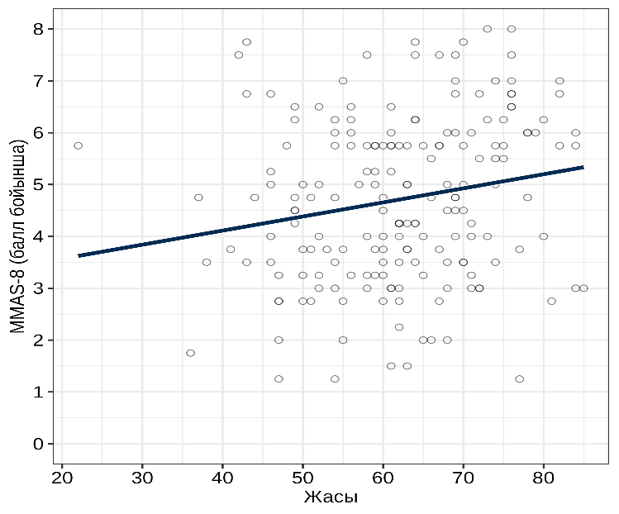

Сурет 19 – Науқастың жасына байланысты глаукома мектебіне дейін MMAS-8 шкаласы бойынша жиынтық бағалау

Глаукома мектебіне дейін орташа немесе жоғары деңгейде емдеуді ұстану көрсеткіші бар науқастардың білім деңгейі статистикалық тұрғыдан айтарлықтай жоғары болды (p=0,008, сурет 20). Жалпы, білім деңгейі мен емдеуді ұстану деңгейі арасында тікелей статистикалық корреляция анықталды (τB=0,13 [95% CI: -0,02; 0,28], p=0,056), сондай-ақ MMAS-8 шкаласы бойынша жалпы ұпаймен (τ=0,19 [95% CI: 0,08; 0,3], p<0,001) оң байланыс байқалды.

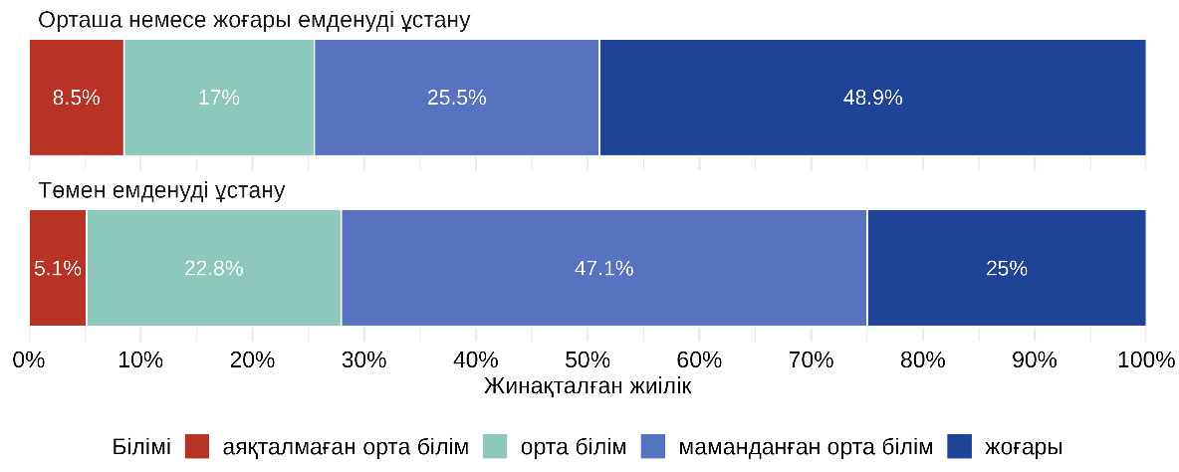

Сурет 20 - Глаукома мектебіне дейін емдеуді ұстану деңгейіне байланысты науқастардың білім деңгейі

Емдеуді ұстану деңгейі орташа немесе жоғары болған жағдайда, глаукома мектебіне дейін некеде болу жиілігі төмен болғаны анықталды (p=0,008) (сурет 21). Жалпы, глаукома мектебіне дейін некеде болу емдеуді ұстану деңгейінің төмендеу ықтималдығын 1,73 есеге арттыратыны байқалды [95% CI: 0,85; 3,48], бірақ бұл байланыс статистикалық тұрғыдан маңызсыз болды (p=0,123). Ал жесір әйелдер мен ерлер глаукома мектебіне дейін емдеуді ұстанудың жоғары деңгейіне қол жеткізу мүмкіндігі жағынан едәуір жоғары көрсеткішке ие болды (ШҚ=3,32 [95% CI: 1,49; 7,37], p=0,003).

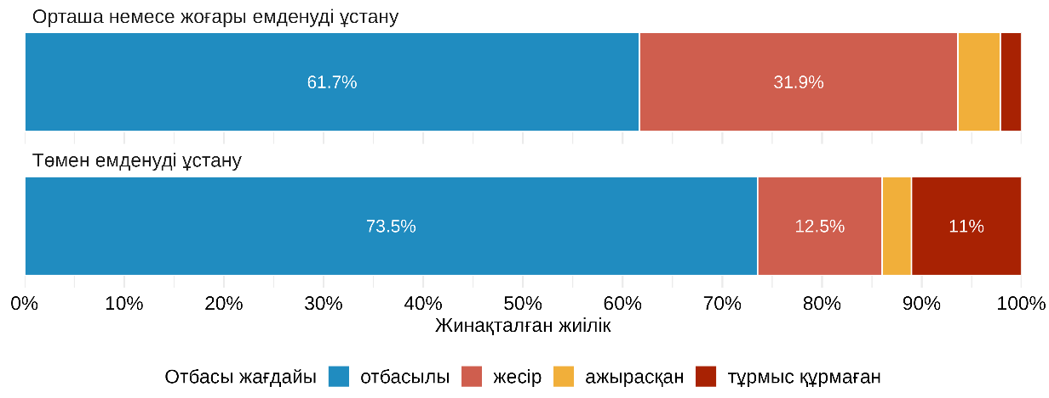

Сурет 21 – Глаукома мектебіне дейін емдеуді ұстану деңгейіне байланысты науқастардың отбасылық жағдайы

Глаукома мектебіне дейінгі емдеуді ұстану деңгейі мен науқастың жынысы (p=0,195), жеке табыс деңгейі (p=0,103), диагнозы (p=0,165), динамикалық бақылау мәртебесі (p=0,361), тегін көз тамшыларын алуы (p=0,361) және офтальмологиялық оталардың анамнезде болуы (p=0,501) арасында статистикалық маңызды байланыс анықталған жоқ. Сондай-ақ, емдеуді ұстану деңгейінің отаға дейінгі деңгейі мен қосалқы аурулардың болуы (p=0,227), соның ішінде артериялық гипертензия (p=0,699), жүректің ишемиялық ауруы (p=0,56) және стенокардия (p=0,57) арасында да статистикалық маңызды байланыс байқалмады. Алайда, глаукома мектебіне дейін емдеуді ұстану деңгейі жоғары науқастар арасында қант диабетінің болуы статистикалық тұрғыдан маңызды жиілікте жоғары болды (p=0,001).
29 - кестеде глаукома мектебінен өткеннен кейін емдеуді ұстану деңгейіне байланысты науқастардың демографиялық және анамнездік сипаттамалары көрсетілген.
Глаукома мектебіне дейін емдеуді орташа немесе жоғары деңгейде ұстанған науқастар, төмен деңгейде ұстанғандарға қарағанда, жасы жағынан үлкенірек болды (p=0,064). Науқастың жасының әр жылға ұлғаюы емдеуді ұстанудың жоғары деңгейіне жету ықтималдығының орта есеппен 1,03 есе артуымен байланысты болды [95% CI: 1; 1,06]. Глаукома мектебінен кейін MMAS-8 шкаласы бойынша жиынтық бағалау мен жас арасындағы статистикалық маңызды тікелей корреляция анықталды (ρ=0,16 [95% CI: 0,01; 0,3], p=0,032) (сурет 31).

Кесте 31 - Науқастардың глаукома мектебінен кейін емдеуді ұстану деңгейіне байланысты сипаттамалары

Әлеуметтік-демографиялық сипаттамасы | Емдеуді ұстану |  | p
 | Төмен  (n=117) | Орташа-жоғары  (n=66)
1 | 2 | 3 | 4
Жасы | 62 (54‒69) | 64 (55,3‒74) | 0,064
Жас тобы |  |  | 0,018
<45 жас | 5 (4,3%) | 5 (7,6%)
45-60 жас | 42 (35,9%) | 17 (25,8%)
60-75 жас | 60 (51,3%) | 28 (42,4%)
≥75 жас | 10 (8,5%) | 16 (24,2%)
Жынысы |  |  | 0,094
ер | 52 (44,4%) | 21 (31,8%)
әйел | 65 (55,6%) | 45 (68,2%)
Білім деңгейі |  |  | 0,328
аяқталмаған орта білім | 7 (6%) | 4 (6,1%)
орта білім | 26 (22,2%) | 13 (19,7%)
маманданған орта білім | 53 (45,3%) | 23 (34,8%)
жоғары | 31 (26,5%) | 26 (39,4%)
Отбасы жағдайы |  |  | 0,21
отбасылы | 86 (73,5%) | 43 (65,2%)
жесір | 16 (13,7%) | 16 (24,2%)
Ажырасқан | 3 (2,6%) | 3 (4,5%)
үйленбеген/тұрмыста емес | 12 (10,3%) | 4 (6,1%)
Еңбек қызметі | 49 (41,9%) | 22 (33,3%) | 0,255
Әлеуметтік статусы |  |  | 0,108
зейнеткер | 51 (43,6%) | 39 (59,1%)
жұмысшы | 33 (28,2%) | 11 (16,7%)
қызметкер | 12 (10,3%) | 11 (16,7%)
жұмыссыз | 13 (11,1%) | 3 (4,5%)
үй шаруасындағы әйел | 4 (3,4%) | 2 (3%)
кәсіпкер | 3 (2,6%) | 0 (0%)
студент | 1 (0,9%) | 0 (0%)
Кірісі |  |  | 0,496
50 мың тг төмен | 15 (12,8%) | 5 (7,6%)
50 мың -100 мың тг | 55 (47%) | 37 (56,1%)
100 мың -150 мың тг | 32 (27,4%) | 15 (22,7%)
150 мың -200 мың тг | 14 (12%) | 7 (10,6%)
200 мың тг жоғары | 1 (0,9%) | 2 (3%)
Диагнозы |  |  | 0,198
бірінішілік ашық бұрышты глаукома | 103 (88%) | 62 (93,9%)
Ббрінішілік жабық бұрышты глаукома | 14 (12%) | 4 (6,1%)
Динамикалық бақылау мәртебесі |  |  | 0,818
1 жылдан аз | 10 (8,5%) | 5 (7,6%)
1 жылдан көп | 107 (91,5%) | 61 (92,4%)
Тегін көз тамшыларын алу | 107 (91,5%) | 61 (92,4%) | 0,818
Көзге ота жасалу | 29 (24,8%) | 15 (22,7%) | 0,754
Қосалқы аурулардың болуы | 62 (53%) | 45 (68,2%) | 0,045
31 – кестенің жалғасы

1 | 2 | 3 | 4
артериялық гипертензия | 54 (46,2%) | 35 (53%) | 0,371
жүректің ишемиялық ауруы | 15 (12,8%) | 9 (13,6%) | 0,875
стенокардия | 11 (9,4%) | 7 (10,6%) | 0,793
қант диабеті | 8 (6,8%) | 12 (18,2%) | 0,018
басқа аурулар | 13 (11,1%) | 13 (19,7%) | 0,11

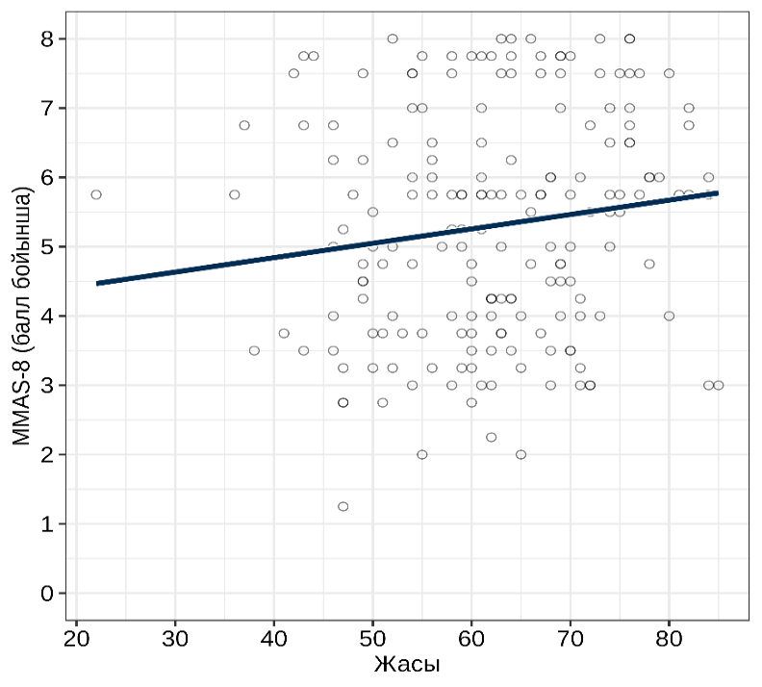

Cурет 22 - Науқастың жасына байланысты глаукома мектебінен кейін MМAS-8 шкаласы бойынша жиынтық бағалау

Сонымен қатар, глаукома мектебінен кейін емдеуді орташа немесе жоғары деңгейде ұстанған науқастар арасында әйелдердің үлесі жоғары болды (сурет 23). Әйел жынысы емдеуді жоғары деңгейде ұстану ықтималдығының 1,71 есе артуымен байланысты болды [95% CI: 0,92; 3,25].

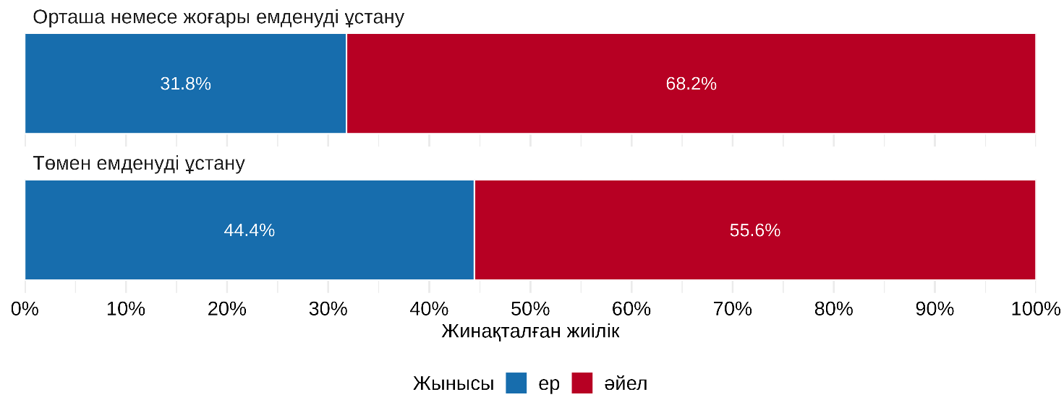

Сурет 23 – Глаукома мектебінен кейін емдеуді ұстану деңгейіне байланысты науқастардың жынысы
Глаукома мектебінен кейін емдеуді ұстану деңгейі мен білім деңгейі (p=0,328), отбасылық жағдайы (p=0,21), әлеуметтік мәртебесі (p=0,108), табыс деңгейі (p=0,496), диагнозы (p=0,198), динамикалық бақылауда болу ұзақтығы (p=0,818), тегін көз тамшыларын алу (p=0,818) және анамнезде көзге жасалған оталардың болуы (p=0,754) арасында статистикалық маңызды байланыс анықталмады. Глаукома мектебінен кейін емдеуді ұстану қосалқы аурулардың болуы (p=0,045) әсіресе, қант диабетінің болуы (p=0,018) статистикалық тұрғыдан маңызды байланысқа ие болды. Басқа созылмалы аурулардың болуы мен емдеуді ұстану деңгейі арасында статистикалық маңызды байланыс анықталмады. 32-кестеде науқастардың глаукома мектбінен кейінгі емдеуді ұстану деңгейінің өзгеруіне байланысты демографиялық және анамнездік сипаттамалары берілген. Зерттеуге қосу кезіндегі науқастардың сипаттамалары мен емдеуді ұстану деңгейіне қатысты глаукома мектебіне қатысу нәтижелері арасында статистикалық маңызды байланыс анықталмады. Алайда, емдеуді ұстану деңгейінде өзгеріс болмаған науқастар арасында динамикалық бақылауда болу ұзақтығының жоғарылауы байқалды (p=0,075). Сонымен қатар, глаукома мектебінен кейін емдеуді ұстану деңгейі жоғарылаған сайын науқастар арасында қосалқы аурулардың жиі кездесетіні анықталды (p=0,08).

Кесте 32 - Науқастардың глаукома мектебінен кейін емдеуді ұстану деңгейінің өзгеруіне байланысты сипаттамалары

Әлеуметтік-демографиялық сипаттамасы | Глаукома мектебінен кейін емдеуді ұстану |  | p
 | өзгеріссіз  (n=162) | ұлғаю  (n=21)
1 | 2 | 3 | 4
Жасы | 62 (54,3‒70) | 61 (54‒66) | 0,381
Жас тобы |  |  | 0,688
<45 жас | 8 (4,9%) | 2 (9,5%)
45-60 жас | 53 (32,7%) | 6 (28,6%)
60-75 жас | 77 (47,5%) | 11 (52,4%)
≥75 жас | 24 (14,8%) | 2 (9,5%)
Жынысы |  |  | 0,514
ер | 66 (40,7%) | 7 (33,3%)
әйел | 96 (59,3%) | 14 (66,7%)
Білім деңгейі |  |  | 0,145
аяқталмаған орта білім | 11 (6,8%) | 0 (0%)
орта білім | 33 (20,4%) | 6 (28,6%)
маманданған орта білім | 64 (39,5%) | 12 (57,1%)
жоғары | 54 (33,3%) | 3 (14,3%)
Отбасы жағдайы |  |  | 0,458
отбасылы | 114 (70,4%) | 15 (71,4%)
жесір | 30 (18,5%) | 2 (9,5%)
ажырасқан | 5 (3,1%) | 1 (4,8%)
үйленбеген/тұрмыста емес | 13 (8%) | 3 (14,3%)
Еңбек қызметі | 61 (37,7%) | 10 (47,6%) | 0,378
Әлеуметтік статусы |  |  | 0,425
зейнеткер | 81 (50%) | 9 (42,9%)
32 – кестенің жалғасы

1 | 2 | 3 | 4
жұмысшы | 40 (24,7%) | 4 (19%)
қызметкер | 17 (10,5%) | 6 (28,6%)
жұмыссыз | 14 (8,6%) | 2 (9,5%)
үй шаруасындағы әйел | 6 (3,7%) | 0 (0%)
кәсіпкер | 3 (1,9%) | 0 (0%)
студент | 1 (0,6%) | 0 (0%)
Кірісі |  |  | 0,36
50 мың тг төмен | 18 (11,1%) | 2 (9,5%)
50 мың -100 мың тг | 84 (51,9%) | 8 (38,1%)
100 мың -150 мың тг | 39 (24,1%) | 8 (38,1%)
150 мың -200 мың тг | 19 (11,7%) | 2 (9,5%)
200 мың тг жоғары | 2 (1,2%) | 1 (4,8%)
Диагнозы |  |  | 0,44
Бірінішілік ашық бұрышты глаукома | 147 (90,7%) | 18 (85,7%)
Бірінішілік жабық бұрышты глаукома | 15 (9,3%) | 3 (14,3%)
Динамикалық бақылау мәртебесі |  |  | 0,075
1 жылдан аз | 11 (6,8%) | 4 (19%)
1 жылдан көп | 151 (93,2%) | 17 (81%)
Тегін көз тамшыларын алу | 151 (93,2%) | 17 (81%) | 0,075
Көзге ота жасалу | 40 (24,7%) | 4 (19%) | 0,569
Қосалқы аурулардың болуы | 91 (56,2%) | 16 (76,2%) | 0,08
артериялық гипертензия | 76 (46,9%) | 13 (61,9%) | 0,196
жүректің ишемиялық ауруы | 20 (12,3%) | 4 (19%) | 0,488
стенокардия | 14 (8,6%) | 4 (19%) | 0,133
қант диабеті | 17 (10,5%) | 3 (14,3%) | 0,707
басқа аурулар | 20 (12,3%) | 6 (28,6%) | 0,088

Зерттеу нәтижелеріне сәйкес, глаукома мектебіненкейін науқастардың емдеуді ұстанудың орташа баллы 47 (±16)-дан 53 (±16)-ға дейін артқан, ал медиана 48 (35; 6)-дан 55 (4; 66)-ға дейін ұлғайған, бұл статистикалық тұрғыдан маңызды өзгеріс болып табылады (p < 0,001). Аталған нәтижелер глаукома мектебінің емдеуді ұстануды жақсартуда жоғары тиімділігін дәлелдейді, бұл науқастардың емдеу нәтижелерін және өмір сапасын жақсартуға ықпал етуі мүмкін.

4.2 «Глаукома мектебіне» қатысатын науқастардың өмір сүру сапасы
«Глаукома мектебі» бағдарламасының тиімділігі мен науқастардың жағдайына әсерін тереңірек бағалау мақсатында біз глаукомамен ауыратын науқастардың өмір сүру сапасын зерттеп, олардың күнделікті өмірі мен жалпы жағдайына ықпал ететін негізгі факторларды анықтадық. Зерттеу нәтижелеріне сәйкес, науқастардың жалпы көру жағдайын (GV) бағалау бойынша статистикалық маңызды өзгерістер анықталмады (p=0,891): 24 науқаста бағалау жоғарылаған (13,1%), 38 науқаста төмендеген (20,8%), ал 121 науқаста (66,1%) ешқандай өзгеріс байқалмаған. Глаукома мектебінен кейін көздің ауырсыну шкаласы бойынша статистикалық тұрғыдан маңызды жақсару тіркелді (p=0,031), орташа бағалау 1,9 (±10,4) баллға жоғарылады. Сонымен қатар, 10 (5,5%) науқаста көрсеткіш жақсарса, 172 (94%) науқаста өзгеріс болмаған, ал 1 (0,5%) жағдайда бағалау төмендегені анықталды (сурет 24).

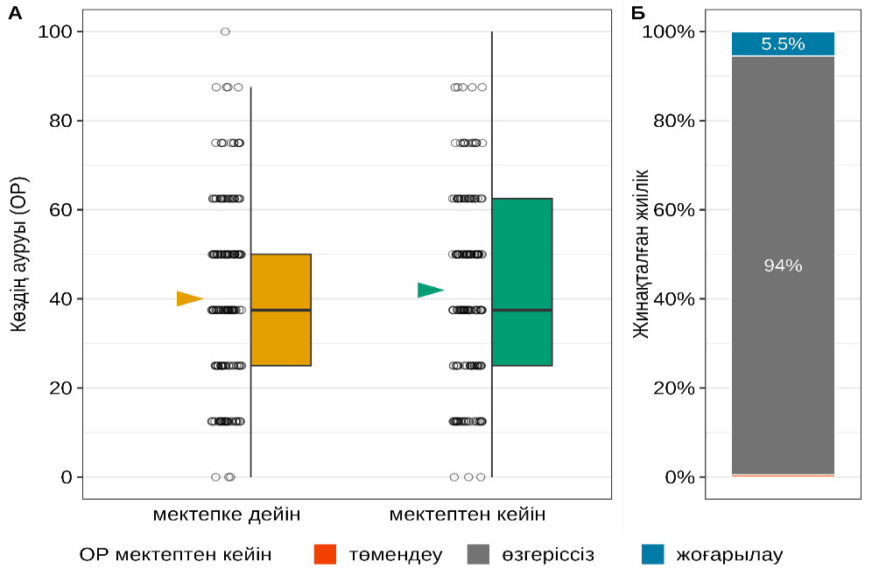

Сурет 24 – Глаукома мектебіне дейін және кейін науқастардағы көздің ауырсыну (OP) шкаласы

Жақыннан көру қызметі (NA) бойынша глаукома мектебінен кейін статистикалық тұрғыдан маңызды жақсару байқалды (p<0,001). Орташа бағалау 11,9 (±15) баллға, ал медианалық бағалау 7,5 (0; 20) баллға артты. Зерттеу нәтижелеріне сәйкес, 94 (51,4%) науқаста көрсеткіш жоғарыласа, 88 (48,1%) науқаста өзгеріс болмаған, тек 1 (0,5%) жағдайда бағалау төмендегені анықталды (сурет 25).
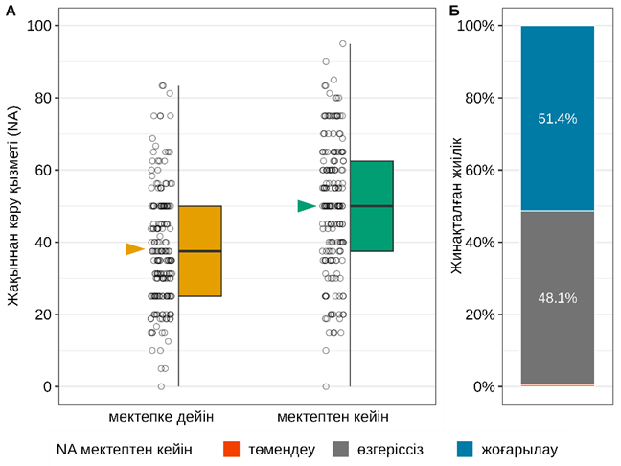

Сурет 25 - Глаукома мектебіне дейін және кейін науқастардағы жақыннан көру қызметі (NA)

Қашықтықтан көру қызметі (DA) бойынша да глаукома мектебінен кейін статистикалық тұрғыдан маңызды жақсару байқалды (p<0,001). Орташа бағалау 4,2 (±12,8) баллға артты. Зерттеу нәтижелеріне сәйкес, 23 (12,6%) науқаста көрсеткіш жоғарылаған, ал 160 (87,4%) қатысушыда өзгеріс болмаған (сурет 26).

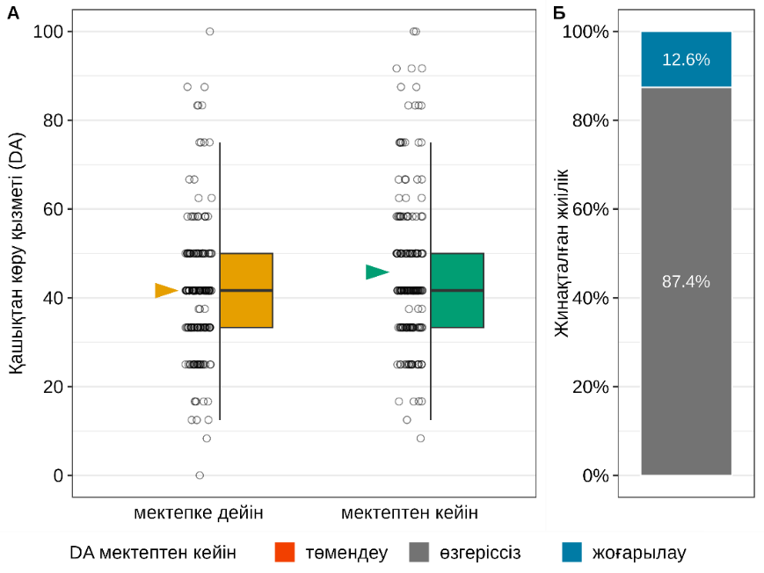

Сурет 26 - Глаукома мектебіне дейін және кейін науқастардағы қашықтықтан көру қызметі (DA)

Салыстырмалы талдау нәтижесінде әлеуметтік қызметі (SF) бойынша статистикалық тұрғыдан маңызды өзгеріс анықталды (p<0,001), орташа бағалау 5,3 (±14,3) баллға артты, 24 (13,3%) науқаста бағалау жоғарылаған (сурет 27).

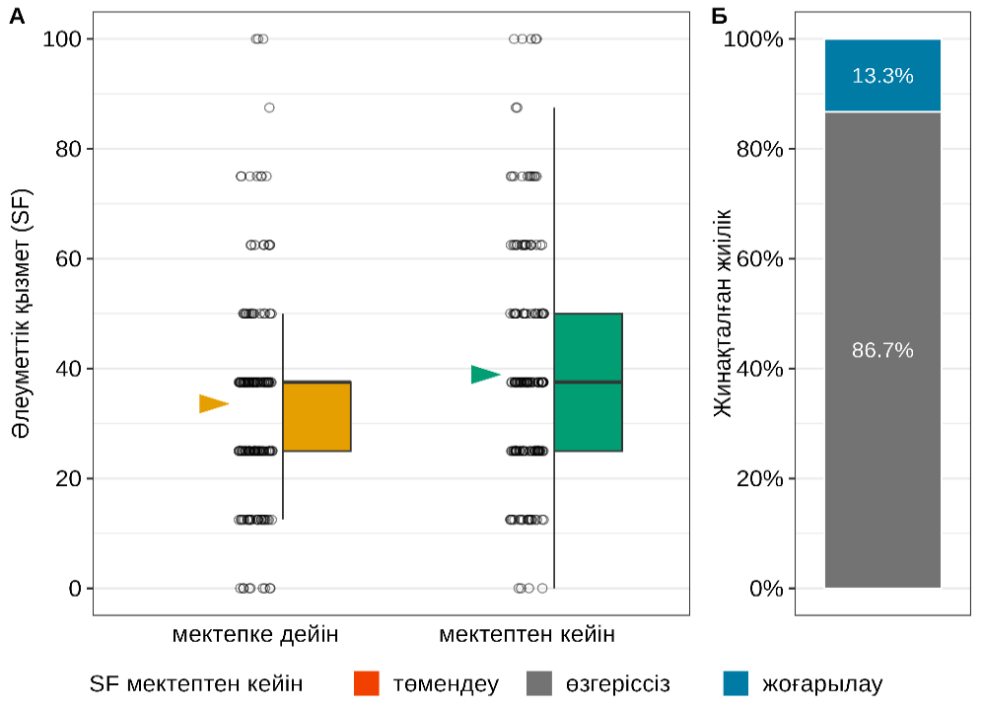

Сурет 27 - Глаукома мектебіне дейін және кейін науқастардың әлеуметтік қызметі (SF)

Глаукома мектебінен кейін психикалық денсаулық шкаласы (MH) бойынша статистикалық маңызды өзгерістер анықталған жоқ (p=0,224). Зерттеуге қатысқан 16 (8,7%) науқаста көрсеткіш жоғарылаған, 6 (3,3%) науқаста төмендеген, ал 161 (88%) адамда ешқандай өзгеріс болмаған.
Ал рөлдік шектеулер шкаласы (RD) бойынша статистикалық тұрғыдан маңызды жақсару байқалды (p=0,007). Орташа бағалау 2,7 (±12) баллға артты. Нақтырақ айтқанда, 13 (7,1%) науқаста көрсеткіш жоғарылаған, 169 (92,3%) қатысушыда өзгеріс болмаған, тек 1 (0,5%) жағдайда бағалау төмендеген (сурет 28).

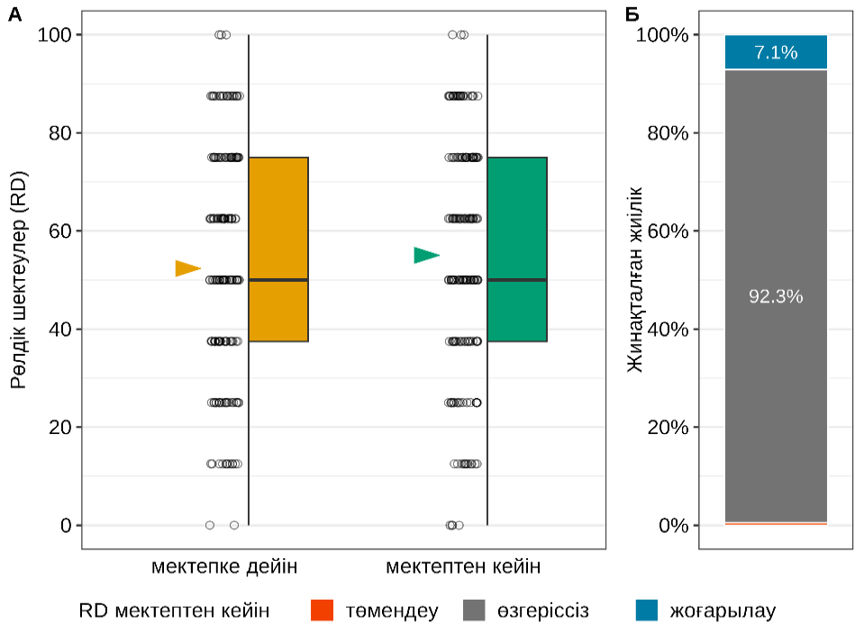

Сурет 28 - Глаукома мектебіне дейін және кейінгі рөлдік шектеулер (RD)

Қосымша көмекке тәуелділік шкаласы (Dp) бойынша статистикалық тұрғыдан маңызды өзгерістер анықталған жоқ (p=0,448). Зерттеуге қатысқан 10 (5,5%) науқаста көрсеткіш төмендеген, ал 10 (5,5%) адамда жоғарылаған.
Жалпы көру жағдайымен байланысты өмір сапасының компоненттері глаукома мектебінен кейін статистикалық тұрғыдан жақсарды (p<0,001). Орташа бағалау 2 (±6,8) баллға артты. Бұл көрсеткіш 51 (27,9%) науқаста жоғарыласа, 12 (6,6%) адамда төмендеген, ал 120 (65,6%) қатысушыда өзгеріс болмаған (сурет 29).

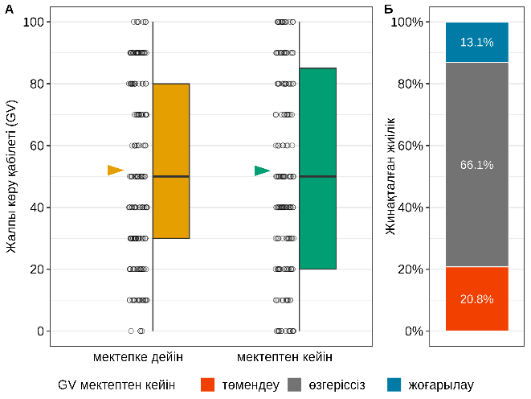

Сурет 29 - Глаукома мектебіне дейін және кейінгі жалпы көру жағдайы (GV)

Көлік жүргізу шкаласы (Dr) бойынша глаукома мектебінен кейін статистикалық тұрғыдан маңызды мәнге жақсарды, орташа бағалау 5,4 (±21,1) баллға артты (p=0,003), 177 науқастың 11-інде (6,2%) осы шкала бойынша бағалау жоғарылады (сурет 30).

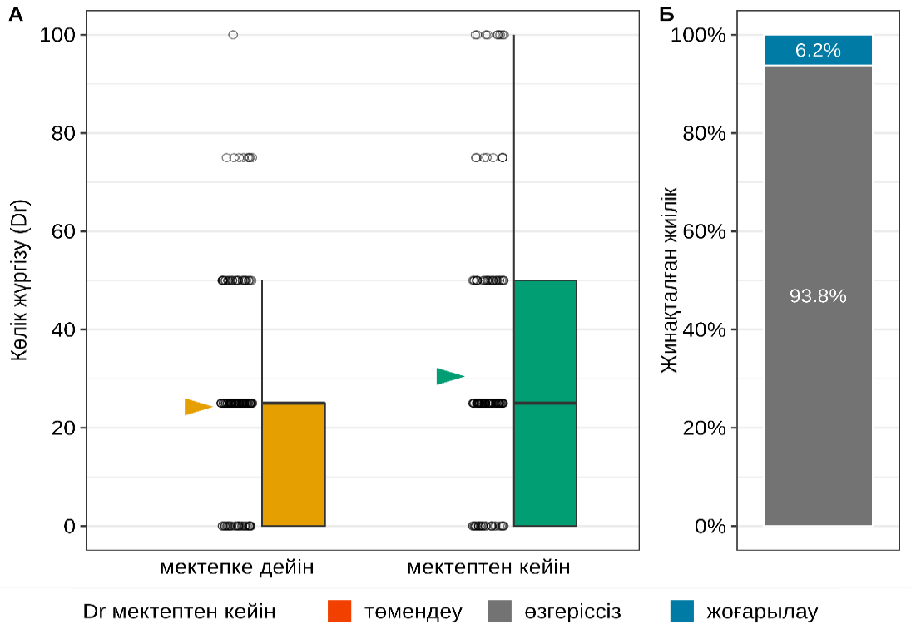

Сурет 30 - Глаукома мектебіне дейін және кейін көлік жүргізу (DR) шкаласы

Сондай-ақ, түс ажырату шкаласы (CV) бойынша статистикалық тұрғыдан маңызды жақсару байқалды, орташа өзгеріс 3,7 (±18) баллды құрады (p=0,019). Зерттеуге қатысқан 170 адамның 7-інде (4,1%) бағалау артқан (сурет 31). Ал перифериялық көру (PV) бағалауында айтарлықтай өзгерістер анықталған жоқ.

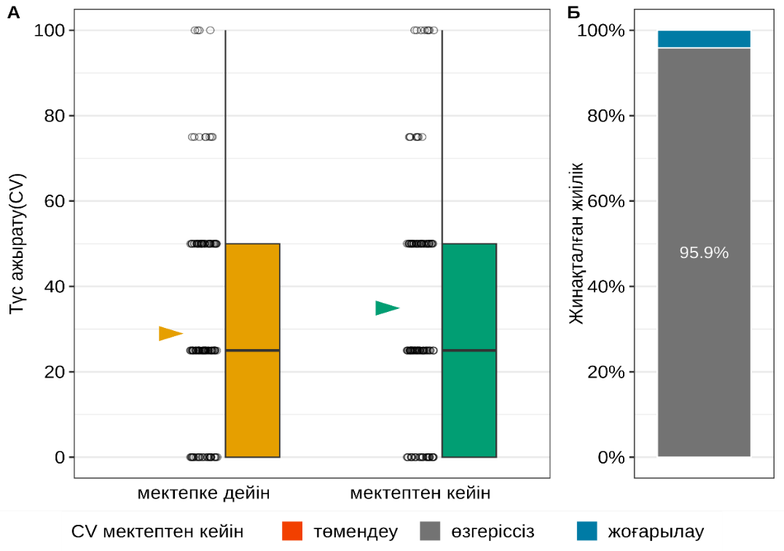

Сурет 31 - Глаукома мектебіне дейін және кейінгі түс ажырату (СV)
Глаукома мектебінің тиімділігін бағалау нәтижелері NEI VFQ-25 шкаласы бойынша өмір сапасының статистикалық тұрғыдан маңызды жақсарғанын көрсетті. Орташа өзгеріс 3,7 (±5,7) баллды, медианалық өзгеріс 1,7 (0; 7) баллды құрады. Өмір сапасының жалпы бағасы 109 (59,6%) науқаста артқан, 61 (33,3%) жағдайда өзгеріс болмаған, ал 13 (7,1%) науқаста төмендегені анықталды (сурет 32, кесте 33). Бұл көрсеткіштер глаукома мектебінің науқастардың күнделікті өміріне оң ықпал еткенін және олардың емдеуді ұстану деңгейін арттырғанын айқындайды.
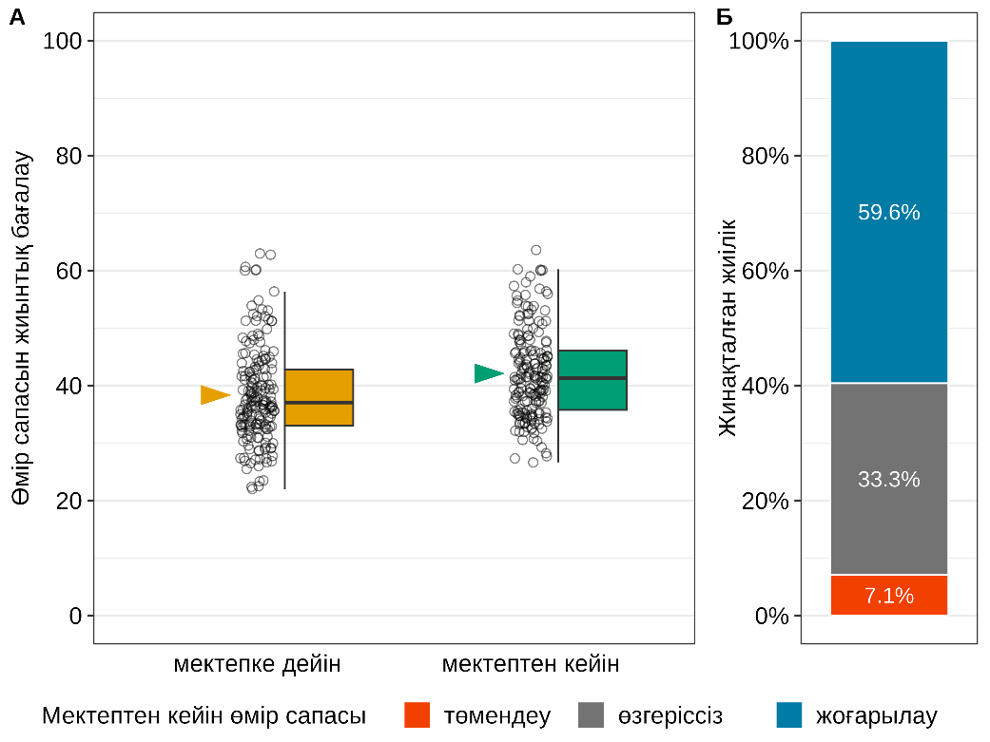

Сурет 32 - Глаукома мектебіне дейін және өмір сүру сапасын жиынтық бағалау

Кесте 33 - NEI VFQ - 25 сауалнамасын пайдаланып, глаукома мектебіне дейін және кейін өмір сүру сапасын бағалау нәтижелері

Компонент | Глаукома мектебіне дейін | Глаукома мектебінен кейін | p
Жалпы көру қабілеті (GV) | 52 (±31,2)  50 (30; 80) | 51,9 (±34,4)  50 (20; 85) | 0,891
Көздің ауырсынуы (OP) | 40 (±22)  37,5 (25; 50) | 41,9 (±23,1)  37,5 (25; 62,5) | 0,031
Жақыннан көру қызметі (NA) | 38,1 (±16,1)  37,5 (25; 50) | 50 (±18,1)  50 (37,5; 62,5) | <0,001
Қашықтықтан көру қызметі (DA) | 41,6 (±15,8)  41,7 (33,3; 50) | 45,8 (±17,7)  41,7 (33,3; 50) | <0,001
Әлеуметтік қызмет (SF) | 33,6 (±21,7)  37,5 (25; 37,5) | 38,9 (±23)  37,5 (25; 50) | <0,001
Психикалық денсаулық (MH) | 46,3 (±14,5)  45 (40; 55) | 47 (±14,8)  50 (40; 55) | 0,224
Рөлдік шектеулер (RD) | 52,3 (±25,2)  50 (37,5; 75) | 55,1 (±24,8  50 (37,5; 75) | 0,007
Қосымша көмекке тәуелділік (Dp) | 49,9 (±24,2)  50 (37,5; 75) | 49,1 (±25,1)  50 (31,2; 68,8) | 0,448
Көлік жүргізу (Dr) | 24,3 (±23,8)  25 (0; 25) | 30,4 (±30,4)  25 (0; 50) | 0,003
Түс ажырату (CV) | 29 (±27,8)  25 (0; 50) | 34,9 (±32,6)  25 (0; 50) | 0,019
Перифериялық көру (PV) | 26,8 (±17,6)  25 (25; 50) | 26,8 (±17,6)  25 (25; 50) | –
Көрумен шартталған (VS) | 45,6 (±11,3)  46,2 (36,9; 53,1) | 47,6 (±11,1)  48,8 (39,1; 55,6) | <0,001
Өмір сапасының жиынтық бағасы | 38,4 (±8,3)  37,1 (33,1; 42,8) | 42,1 (±7,7)  41,3 (35,8; 46,1) | <0,001

34-кестеде MMAS-8 шкаласы бойынша бағалау және NEI VFQ - 25 сауалнама компоненттері арасындағы корреляциялық талдау нәтижелері көрсетілген. Глаукома мектебіне дейін және кейін MMAS-8 шкаласы бойынша жиынтық бағалау, сондай-ақ глаукома мектебінен кейін MMAS-8 шкаласы бойынша бағалау өзгерістері мен NEI VFQ - 25 шкаласы бойынша өмір сапасының компоненттерінің бағалаулары арасында статистикалық тұрғыдан маңызды байланыс анықталған жоқ .

Кесте 34 - MMAS-8 шкаласы бойынша бағалау және NEI VFQ - 25 сауалнама компоненттері арасындағы корреляциялық талдау нәтижелері

NEI VFQ - 25 компоненттері | Глаукома мектебіне дейін |  |  | Глаукома мектебінен кейін |  |  | Өзгеріс
 | ρ | 95% CI | p | ρ | 95% CI | p | ρ | 95% CI | p
жалпы көру қабілеті (GV) ; | 0,02 | -0,13; 0,16 | 0,788 | -0,14 | -0,28; 0 | 0,054 | -0,05 | -0,19; 0,1 | 0,513
көздің ауырсынуы (OP); | -0,07 | -0,21; 0,07 | 0,334 | -0,05 | -0,2; 0,09 | 0,477 | -0,1 | -0,24; 0,05 | 0,194
жақыннан көру қызметі (NA) ; | 0,04 | -0,1; 0,19 | 0,554 | 0,05 | -0,09; 0,2 | 0,478 | -0,08 | -0,22; 0,07 | 0,297
қашықтықтан көру қызметі (DA); | -0,12 | -0,26; 0,03 | 0,104 | 0,04 | -0,11; 0,18 | 0,587 | 0,01 | -0,13; 0,16 | 0,876
көрумен шартталған (VS); | 0,03 | -0,11; 0,18 | 0,671 | -0,05 | -0,19; 0,1 | 0,505 | -0,01 | -0,15; 0,14 | 0,915
әлеуметтік қызмет (SF) ; | 0,03 | -0,11; 0,18 | 0,664 | -0,01 | -0,16; 0,13 | 0,873 | -0,06 | -0,21; 0,08 | 0,399
психикалық денсаулық ( MH) ; | 0 | -0,14; 0,15 | 0,977 | -0,03 | -0,18; 0,11 | 0,641 | 0,06 | -0,08; 0,21 | 0,388
рөлдік шектеулер (RD); | 0,07 | -0,08; 0,21 | 0,356 | 0,04 | -0,1; 0,19 | 0,566 | 0 | -0,14; 0,15 | 0,968
қосымша көмекке тәуелділік (Dp) | -0,09 | -0,24; 0,05 | 0,201 | -0,05 | -0,19; 0,1 | 0,498 | 0,06 | -0,09; 0,2 | 0,447
көлік жүргізу (Dr) ; | -0,08 | -0,22; 0,07 | 0,307 | -0,07 | -0,22; 0,07 | 0,334 | -0,06 | -0,21; 0,09 | 0,412
түс ажырату ( CV) ; | 0,03 | -0,12; 0,18 | 0,715 | -0,08 | -0,22; 0,07 | 0,316 | -0,1 | -0,25; 0,05 | 0,19
перифериялық көру (PV). | 0,08 | -0,07; 0,22 | 0,307 | -0,04 | -0,18; 0,11 | 0,595 | – | – | –
Өмір сапасының жиынтық бағасы | 0,02 | -0,13; 0,16 | 0,82 | -0,07 | -0,21; 0,07 | 0,34 | -0,08 | -0,22; 0,07 | 0,29

Глаукома мектебіне дейін емдеуді ұстану деңгейі мен өмір сапасының компоненттері арасында статистикалық тұрғыдан маңызды байланыс анықталған жоқ.
Салыстырмалы талдау барысында глаукома мектебінен кейін емдеуді ұстану көрсеткіші науқастарда көру жағдайын жалпы бағалау бойынша бағалаудың төмендеуі байқалды (р=0,03). Өмір сапасының басқа компоненттері бойынша емдеуді ұстану деңгейімен статистикалық тұрғыдан маңызы бар байланы санықталмады (кесте 35). Сонымен қатар, өмір сапасы бағалауларының өзгерістері мен глаукома мектебінен кейін емдеуді ұстанудың өзгерістері арасында статистикалық тұрғыдан маңызды байланыс анықталған жоқ.

Кесте 35 - Глаукома мектебінен кейін емдеуді ұстануға байланысты өмір сапасының компоненттерін бағалау

NEI VFQ - 25 компоненттері | Емдеуді ұстану |  | p
 | төмен  (n=117) | орташа - жоғары  (n=66)
жалпы көру қабілеті (GV) ; | 50 (30‒90) | 40 (12,5‒80) | 0,03
көздің ауырсынуы (OP); | 37,5 (25‒62,5) | 37,5 (25‒50) | 0,659
жақыннан көру қызметі (NA) ; | 50 (37,5‒62,5) | 50 (40‒61,9) | 0,985
қашықтықтан көру қызметі (DA); | 41,7 (33,3‒50) | 41,7 (33,3‒58,3) | 0,306
көрумен шартталған (VS); | 50 (38,1‒55,6) | 46,9 (39,7‒55,3) | 0,716
әлеуметтік қызмет (SF) ; | 37,5 (25‒50) | 37,5 (25‒50) | 0,806
психикалық денсаулық ( MH) ; | 50 (40‒55) | 45 (36,3‒55) | 0,753
рөлдік шектеулер (RD); | 50 (37,5‒75) | 62,5 (40,6‒75) | 0,573
қосымша көмекке тәуелділік (Dp) | 50 (37,5‒62,5) | 50 (25‒71,9) | 0,799
көлік жүргізу (Dr) ; | 25 (0‒50) | 25 (0‒50) | 0,463
түс ажырату ( CV) ; | 25 (0‒50) | 25 (0‒50) | 0,209
перифериялық көру (PV). | 25 (25‒50) | 25 (0‒50) | 0,334
Өмір сапасының жиынтық бағасы | 41,5 (35,7‒47,6) | 41,3 (36,3‒45) | 0,418

Зерттеу нәтижелері бойынша, глаукома мектебінен кейін әйел адамдар ер адамдармен салыстырғанда көздің ауырсыну шкаласы (OP) бойынша статистикалық тұрғыдан едәуір жоғары бағалауды көрсетті (p=0,032, сурет 33), сондай – ақ әйелдер ер адамдарға қарағанда көз ауырсынуын айқан сезінетіндігі анықталды, бұл ер адамдар мен әйелдер арасындағы көз ауырысынуының айырмашылықтармен байланысты болуы мүмкін.
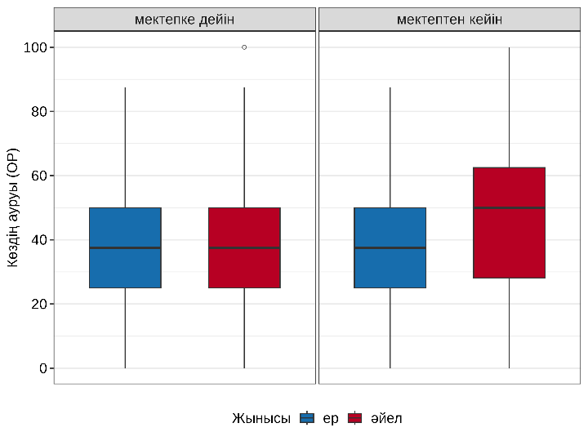

Сурет 33 - Науқастың жынысына байланысты көздің ауырсынуы (OP) шкаласы бойынша бағалау

Сонымен қатар, әйелдер арасында глаукома мектебінен кейін көздің ауырсынуы шкаласы бойынша бағалаудың статистикалық тұрғыдан жақсарғаны байқалды (p=0,046, сурет 34). Бұл білім беру бағдарламасының оң әсерін көрсетеді.

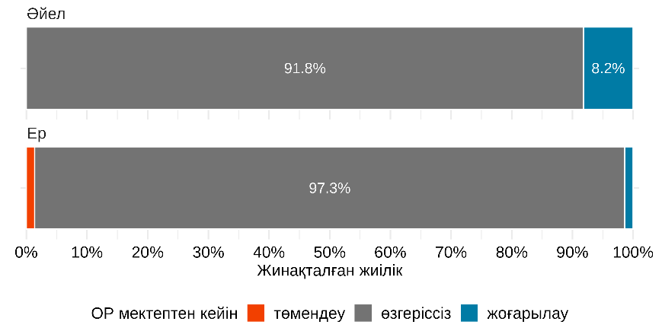

Сурет 34 - Көздің ауырсыну (OP) шкаласының науқастың жынысы байланысты бойынша бағалауы

Әйелдерде глаукома мектебінен кейін жақыннан көру қызметін бағалауда статистикалық тұрғыдан маңызды жоғарылау анықталды (p=0,023, сурет 35). Бұл нәтижелер глаукома мектебі аясында жүргізілген білім бағдарламасы әйелдердің жақыннан көру қызметін жақсартуға оң әсерін тигізді.

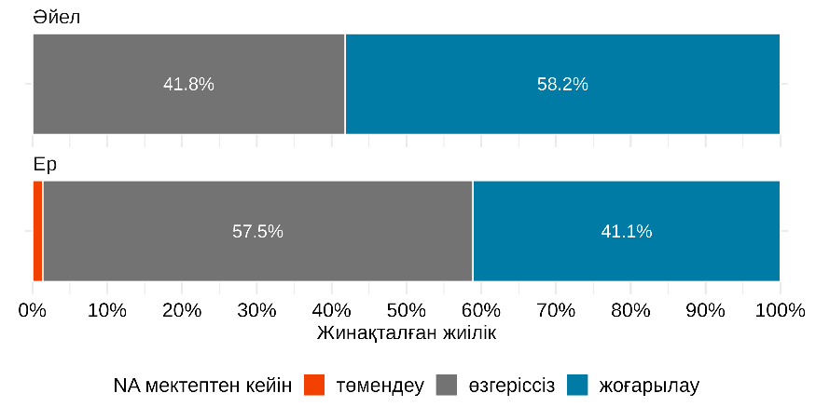

Сурет 35 - Науқастың жынысына байланысты жақыннан көру қызметін (NA) бағалау

Талдау нәтижесінде әйелдерде психикалық денсаулық шкаласы бойынша бағалаудың төмендеу үрдісі байқалды, әрі бұл көрсеткіштер глаукома мектебіне дейін (p=0,069) және кейін (p=0,058) статистикалық маңызды болмады (сурет 36).

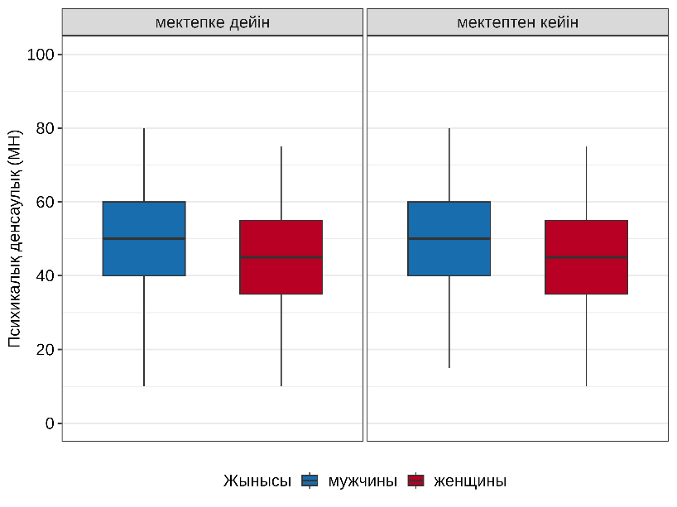

Сурет 36 - Науқастың жынысына байланысты психикалық денсаулық шкаласы (MH) бойынша бағалау

Жоғары білімі бар науқастар глаукома мектебіне дейін көздің ауырсыну шкаласы (OP) бойынша орта білімді науқастарға қарағанда статистикалық тұрғыдан маңызды төмен бағаланды (p=0,033). Сонымен қатар, глаукома мектебінен кейін орта білімі бар науқастар орта білімді аяқтамаған науқастарға қарағанда статистикалық тұрғыдан маңызды төмен көрсеткішке ие болды (p=0,027), жұптық салыстыру барысында айырмашылықтар статистикалық маңыздылыққа ие болмады. Орта білімді аяқтамаған науқастардың глаукома мектебінен кейін көздің ауырсыну шкаласы (OP) бойынша бағалауы статистикалық тұрғыдан маңызды жоғарылауымен ерекшеленді. Бұл көрсеткіштер орта білімді (p=0,005), орта арнайы білімді (p=0,007), және жоғары білімді (p=0,041) науқастарға қарағанда едәуір жоғары болды.
Орта арнаулы білімі бар науқастар глаукома мектебіне дейін жақыннан көру қызметі (NA) бойынша жоғары білімі бар адамдарға қарағанда статистикалық тұрғыдан бағалауы төмен болды (p=0,022). Сонымен қатар, бұл науқастарда орта білімді аяқтамаған адамдармен салыстырғанда бағалаудың төмен екенін көрсетті (p=0,084). Басқа топтар арасындағы бағалау бойынша айырмашылықтар статистикалық тұрғыдан маңызды болған жоқ.
Салыстырмалы талдау барысында орта арнаулы білімі бар науқастарда сыртқы көмекке тәуелділік шкаласы (Dp) бойынша бағалаудың төмен үрдісі байқалды. Глаукома мектебінен кейін көлік жүргізу шкаласы (Dr) бойынша өзгерістер (p=0,069) жоғары білімі бар науқастар арасында орта білімі бар науқастармен салыстырғанда айқын болды.
Отбасы жағдайы мен NEI VFQ - 25 сауалнама көрсеткіштері арасында статистикалық тұрғыдан маңызды байланыс анықталмады. Алайда, кіріс деңгейі мен сауалнама компоненттері арасындағы статистикалық тұрғыдан маңызды байланыс анықталды. Біріншіден, кіріс деңгейі мен көздің ауырсынуы көрсеткіштері арасында кері корреляциялық байланыс анықталды, ол глаукома мектебіне дейін τВ = -0,12 [95% ДИ: -0,24; -0,01], p = 0,045 және кейін τВ = -0,15 [95% ДИ: -0,26; -0,03], p = 0,016 мәндерімен сипатталады. Екіншіден, кіріс деңгейі мен жалпы көру жағдайының арасында глаукома мектебінен кейін кері корреляциялық байланыс анықталды (τВ = -0,15 [95% ДИ: -0,26; -0,04], p = 0,012). Үшіншіден, кіріс деңгейі мен қашықтықтан көру қызметі арасындағы тікелей корреляциялық байланыс глаукома мектебіне дейін τВ = 0,13 [95% ДИ: 0,02; 0,25], p = 0,027 мәнімен тіркелді. Бұл нәтижелер кіріс деңгейі жоғарылаған сайын көздің ауырсыну деңгейі төмендеп, көру жағдайы жақсарып, қашықтықтан көру мүмкіндігінің артатынын көрсетеді (сурет 37).

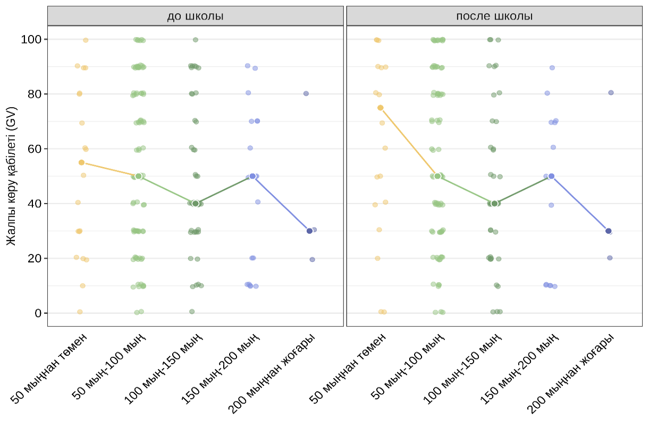

Сурет 37 - Науқастың табыс деңгейіне байланысты жалпы көру шкаласын (GV) бағалау
Бірінішілік жабық бұрышты глаукомамен ауыратын науқастар психикалық денсаулық шкаласы бойынша глаукома мектебіне дейін (p = 0,037) және кейін (p = 0,075) статистикалық тұрғыдан маңызы төмен бағалауға ие болды. Біріншілік жабық бұрышты глаукомамен ауыратын науқастарда психоэмоционалдық жағдайдың глаукома мектебіне дейін және кейін де басқа науқастарға қарағанда нашарлағанын көрсетті (p = 0,037), бұл глаукома диагнозы бар науқастарда психологиялық стресс пен алаңдаушылық тудыруы мүмкін. Ал глаукома мектебінен кейін (p = 0,075) статистикалық маңызды өзгерістер көрсетпегенімен (p > 0,05), психикалық жағдайдың жақсаруы байқалады, бұл білім беру бағдарламасының науқастардың эмоционалды жағдайына ықпалының оң әсерін көрсетеді (сурет 38).

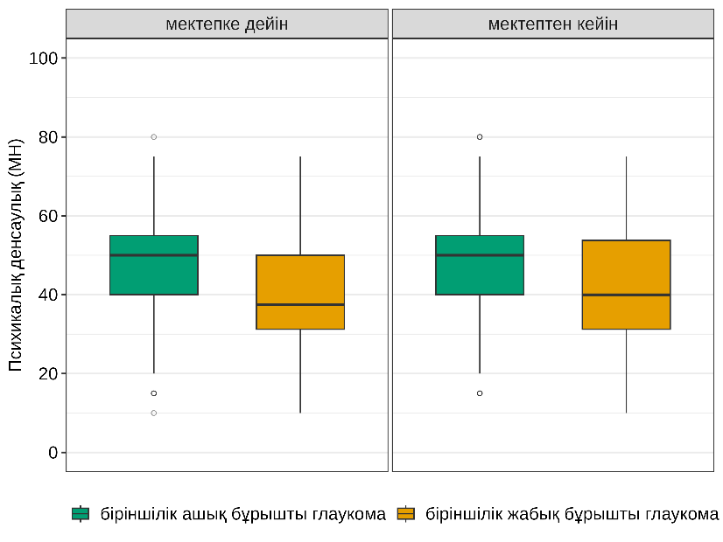

Сурет 38 – Науқастардың диагнозына байланысты психикалық денсаулық шкаласын (MH) бағалау

Динамикалық бақылауда 1 жылдан астам уақыт тұрған науқастар глаукома мектебінен кейін көздің ауырсыну көрсеткіштеріндегі өзгерістердің аз болуымен байланысты (p = 0,019). Себебі, ұзақ жыл бойы динамикалық бақылауда тұрған науқастарда көздің ауырсынуы деңгейінде өзгерістер байқалмайды, бұл науқастардың өз жағдайына бейімделгенін және созылмалы ауруына байланысты ауру сезімін азайтуда айтарлықтай тұрақты екенін көрсетті. Сондай-ақ жеке көзқарас пен көз ауруын бақылауға арналған бағдарламалардың маңыздылығын көрсетеді, себебі ұзақ уақыт бақылауда тұрған науқастар үшін білім беру шаралары көбінесе ауруды жеңілдетуге бағытталуы тиіс (сурет 39).

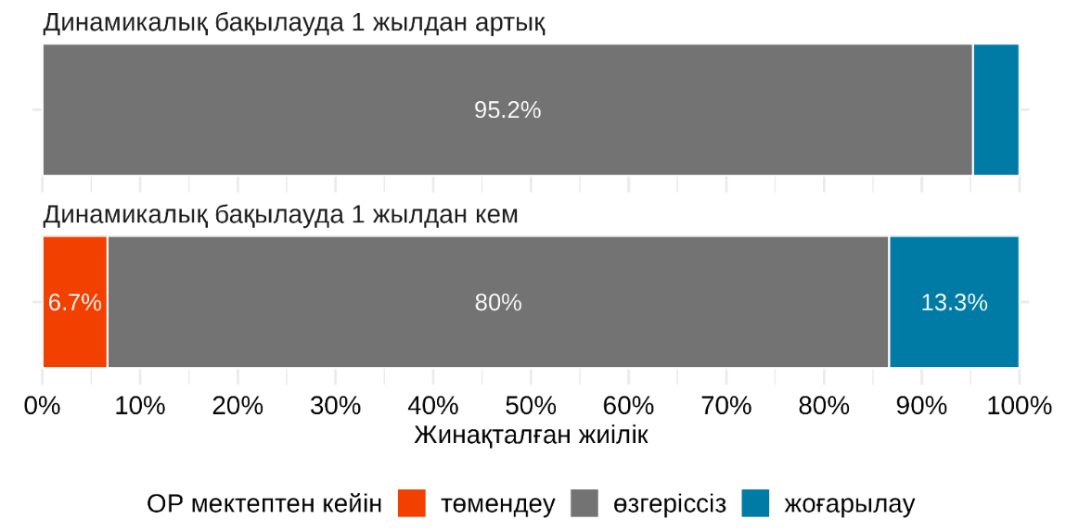

Сурет 39 - Динамикалық бақылаудың ұзақтығына байланысты көздің ауырсынуы (OP) шкаласы бойынша бағалауды өзгерту

МСАК деңгейінде тегін көз тамшыларын алу глаукома мектебінен кейін көздің ауырсынуын бағалау статистикалық маңызды айқын өзгерістермен байланысты болды (p = 0,019). Бұл нәтиже тегін көз тамшыларын алған науқастарда көздің ауырсыну сезімі глаукома мектебінен кейін айтарлықтай жақсаруы мүмкін екенін білдіреді. Сондай-ақ, дәрілік препараттарға қолжетімділігі науқастар жағдайының жақсаруына және көздің ауырсынуын бақылауда айтарлықтай әсер ететінін көрсетеді. Бұл тегін дәрілік препараттармен қамтамасыз ету науқастар үшін өте маңызды екенін айқандайды (сурет 40).

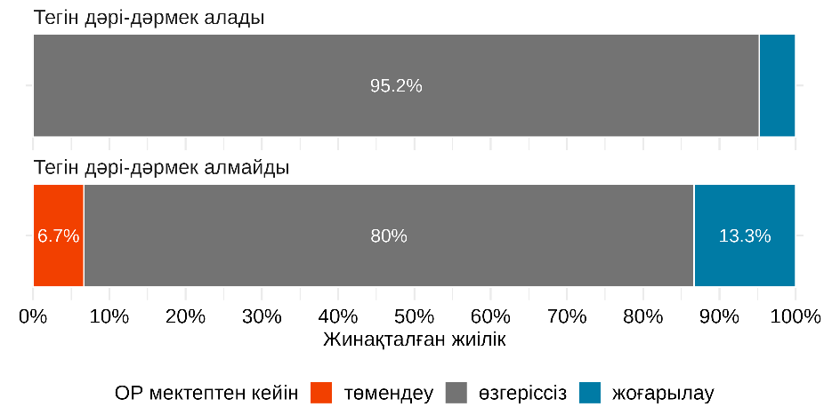

Сурет 40 - Тегін көз тамшыларын алуға байланысты көздің ауырсыну шкаласын (OP) бағалау

Офтальмологиялық ота жасатқан науқастар «Глаукома мектебі» бағдарламасынан кейін NEI VFQ-25 шкаласы бойынша көптеген көрсеткіштерде маңызды жақсартуларды көрсетті. Олар жалпы көру жағдайы (p=0,033), көздің ауырсынуы (p=0,019 дейін, p=0,018 кейін), жақыннан (p<0,001 дейін, p=0,01 кейін) және қашықтықтан көру қызметі (p<0,001 дейін және кейін), көрумен байланысты өмір сапасы (p<0,001), әлеуметтік қызмет (p<0,001), көлік жүргізу (p<0,001) және түс ажырату (p<0,001 дейін, p=0,005 кейін) бойынша жақсарғанын көрсетті.
Ота жасатқан науқастарда глаукома мектебінен кейін өмір сапасы бойынша жиынтық бағалау жоғары екені көрсетті (p<0,001), ал глаукома мектебінен кейін айтарлықтай өзгерістер болмады (p=0,008). Бұл білім беру бағдарламасының науқастардың көру функциялары мен өмір сапасын жақсартуда тиімділігін көрсетті (сурет 41).

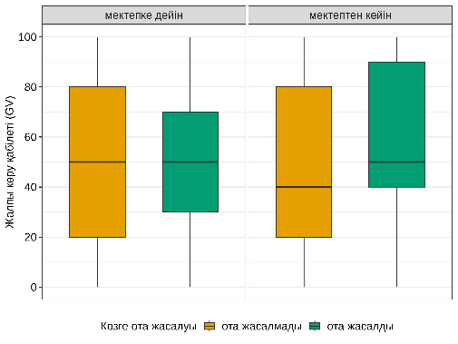 | 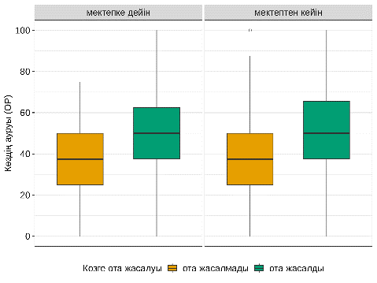 | 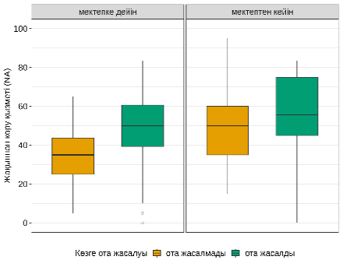
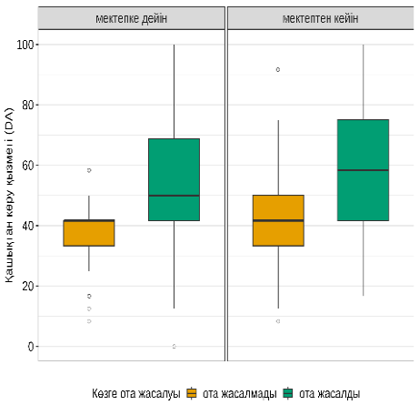 | 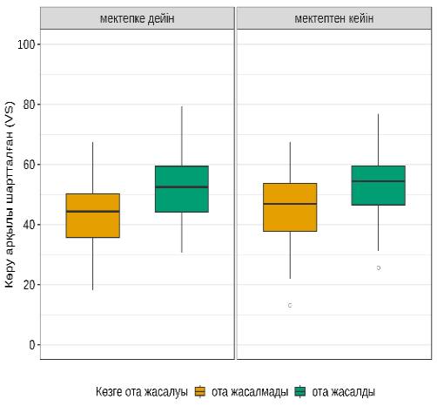 | 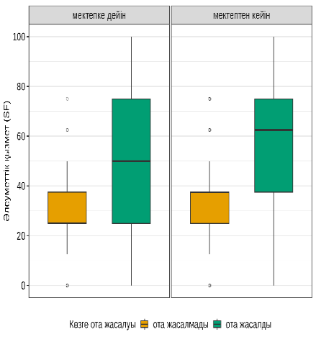
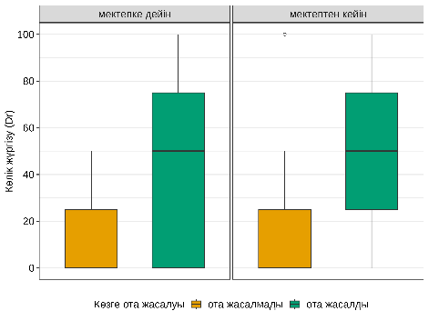 | 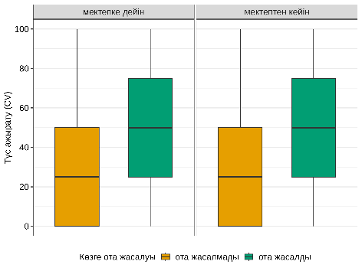 | 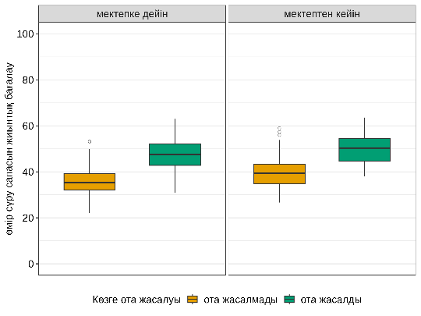

Сурет 41 - Ота жасатқан науқастарда глаукома мектебіне дейін және кейін NEI VFQ - 25 шкаласы бойынша көрсеткіштерінің өзгеруі

Қосалқы созылмалы аурулардың болуымен NEI VFQ - 25 сауалнамасының көрсеткіштері арасындағы байланысты талдау барысында артериялық гипертензия глаукома мектебіне дейін (p=0,075) және кейін (p=0,042) рөлдік шектеулер шкаласы бойынша төмен бағалауда статистикалық маңызды фактор болып табылды (сурет 42).
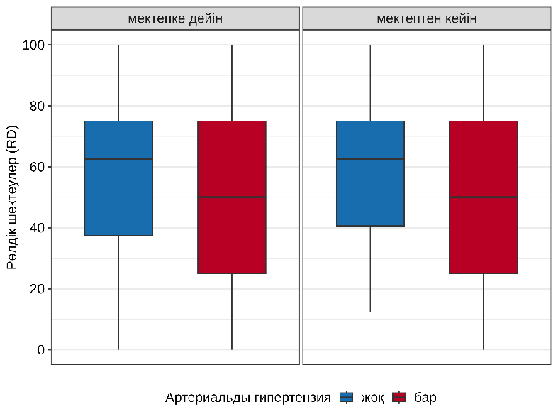

Сурет 42 - Артериялық гипертензияның болуына байланысты рөлдік шектеулер шкаласы (RD) бойынша бағалау

Қант диабеті глаукома мектебінен кейін көздің ауырсынуы (p=0,021) және басқалардың көмегіне тәуелділік шкаласында (p=0,058) айтарлықтай айқын өзгерістермен байланысты болды (сурет 43). Бұл науқастар глаукома мектебінен кейін көздің ауырсынуы мен басқалардың көмегіне деген қажеттілікті көбірек сезінетінін білдіреді. Аталған нәтижелер қант диабеті бар науқастарға глаукоманы емдеу және реабилитация жүргізу кезінде ерекше назар аударуды қажет ететінін көрсетеді.

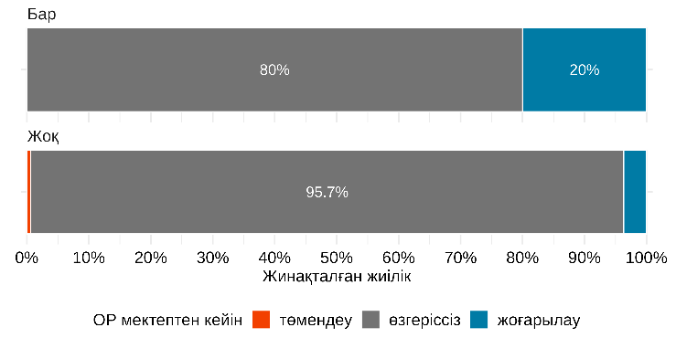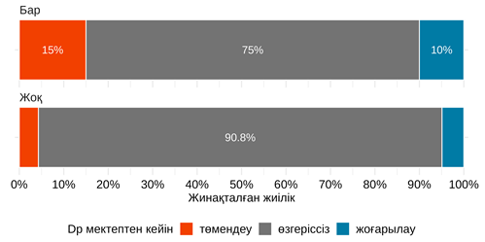

Сурет 43 - Қант диабеті бар науқастарда көздің ауырсыну (OP) және басқалардың көмегіне тәуелділік шкаласы (Dp) бойынша бағалауы

Глаукома мектебінен кейін науқастардың өмір сапасында айтарлықтай оң өзгерістер байқалды. Көздің ауырсынуы, жақыннан және қашықтықтан көру қызметі, әлеуметтік қызмет, рөлдік шектеулер, көлік жүргізу және түс ажырату бойынша көрсеткіштері жақсарды. Өмір сүру сапасының жалпы бағалауы 38,4-тен 42,1-ге дейін жоғарылап, p<0,001 мәнімен статистикалық тұрғыда маңызды нәтижелер көрсетті. Бұл көрсеткіштер глаукома мектебінің науқастардың жағдайына оң әсерін тигізіп, олардың күнделікті өміріндегі функционалдық мүмкіндіктерін жақсартқанын дәлелдейді.
5 МСАК ДЕҢГЕЙІНДЕ ГЛАУКОМАМЕН АУЫРАТЫН НАУҚАСТАРДЫ ДИНАМИКАЛЫҚ БАҚЫЛАУДЫ ЖЕТІЛДІРУ БОЙЫНША ҒЫЛЫМИ НЕГІЗДЕЛГЕН ҰСЫНЫМДАР ӘЗІРЛЕУ

Зерттеу нәтижесінде МСАК деңгейінде глаукомамен ауыратын науқастарды динамикалық бақылау кезінде бірнеше мәселелер анықталды:
1.Көптеген МСАК дәрігерлері глаукоманың ерте сатысында уақытында диагностика қою үшін дәрігерлердің біліктілігін жетілдіру қажет . Біліктіліктің жеткіліксіздігі аурудың кеш диагностикалануына әкеліп, емдеу үдерісін күрделендіреді және науқастардың мүгедектікке ұшырау қаупін арттырады.
2.Бірқатар МСАК мекемелерінің жұмыс орындарында глаукоманы сапалы диагностикалау және динамикалық бақылауды жүргізу үшін материалдық-техникалық жабдықтар жеткіліксіз.
3.МСАК мамандары мен офтальмологтар арасындағы өзара сабақтастықтың болмауы науқастардың емдеу үдерісін және жағдайын тұрақты бақылауды қиындатады.
4.Глаукомамен ауыратын науқастар дәрігер ұсынған емдеу ұсыныстарын орындамайды.
5. Офтальмологтардың қабылдау уақытының шектеулілігі науқастың жағдайын толық бағаламауға, диагностика мен емдеу тактикасындағы қателіктерге, емдеуді ұстану дәрежесінің төмендеуіне, асқынулардың ерте белгілерін анықтамауға және қайта қаралу жағдайларының көбеюіне алып келіп, аурудың бақылауын нашарлатады.
6.Динамикалық бақылауда тұрған науқастардың тексеру мерзімділігі мен еселігінің қысқаруы аурудың үдеуінің кеш диагностикалануына, қайтымсыз көру жоғалту қаупінің жоғарылауына, терапияның тиімділігінің жеткіліксіздігіне немесе уақтылы түзетілмеуіне, мүгедектік көрсеткішінің көбеюіне және шұғыл медициналық көмектің жүктемесінің артуына алып келуі мүмкін, бұл жалпы аурудың болжамын нашарлатып, науқастардың өмір сүру сапасына кері әсер етеді.
Динамикалық бақылауды жақсартуға арналған ұсыныстар:
1.Дәрігерлердің біліктілігін арттыру және тұрақты оқыту:
офтальмология бойынша МСАК дәрігерлері үшін глаукоманы диагностикалау және емдеу мәселелері бойынша арнайы білім беру бағдарламаларын әзірлеу. Бұл бағдарламалар аурудың теориялық аспектілерін, қазіргі диагностикалық және емдеу әдістерін практикалық қолдануды қамтуы тиіс.
2.Глаукомамен ауыратын науқастарды динамикалық бақылауды жақсарту үшін аурудың сатысына байланысты бақылау тексерулерінің стандартты аралықтарын белгілеу.
3.Халықаралық тәжірибені ескере отырып, елімізде глаукоманы ерте анықтау және аурудың алдын алу мақсатында МСАК деңгейінде скрининг бағдарламасына өзгерістер енгізу қажет. Бағдарлама тәуекел тобына кіретін науқастарды үнемі тексеруді және көзішілік қысымды бақылауды қамтуы керек.
4.Жалпы тәжірибелік дәрігерлердің кабинеттерін глаукоманы скринингтен өткізу және мониторинг жасау үшін қажетті құралдармен (мысалы, тонометрлер, периметрлер) жабдықтау.
5.Глаукоманың дамуына күдік туған науқастарды офтальмологқа жедел әрі тиімді бағыттау жүйесін әзірлеу.
6.Глаукомамен ауыратын науқастарды динамикалық бақылау сапасын мониторингтен өткізу және бағалау жүйесін енгізу.
7. Науқастарды сапалы динамикалық бақылау үшін МСАК дәрігерлері мен офтальмологтар арасында тиімді байланыс жүйесін құру қажет.
8. Ауыл тұрғындары үшін глаукомамен ауыратын науқастардың жағдайын қашықтықтан бақылау жүйесін енгізу, бұл МСАК дәрігерлеріне науқастың жағдайы туралы мәліметтерді жоғары санаттағы мамандармен кеңесу мақсатында жіберуге мүмкіндік береді.
9. Аурудың сатысына және науқастың жеке ерекшеліктеріне байланысты емдеу әдістерін (дәрілік, лазерлік немесе хирургиялық) таңдау бойынша егжей-тегжейлі ұсыныстар жасау.
10. Глаукомамен ауыратын науқастардың емдеуді ұстану мен өмір сапасын арттыру үшін МСАК деңгейінде «Глаукома мектептерін» ашу қажет.
11. Глаукоманы тұрақты бақылау мен мониторингтің маңыздылығы туралы науқастарға арналған ақпараттық материалдарды әзірлеп, тарату.
12. Глаукоманың қауіп факторлары (тұқым қуалайтын бейімділік, артериялық гипертензия, қант диабеті) бар адамдарға ауруды ерте анықтау және қайтымсыз көру жоғалуын болдырмау мақсатында жыл сайын офтальмологиялық тексеруден өту, оның ішінде тонометрия, офтальмоскопия, периметрия және көру нервінің жағдайын бағалау ұсынылады.
Біздің зерттеуіміздің төртінші міндеті – МСАК деңгейінде глаукомамен ауыратын науқастарды динамикалық бақылауды жетілдіруге арналған ғылыми негізделген ұсынымдарды әзірлеу аясында офтальмологтарға, мейіргерлерге және салауатты өмір салтын насихаттаушы дәрігерлеріне арналған «Науқастарға арналған глаукома мектебі» әдістемелік құралы әзірленді. Бұл әдістемелік құрал 2024 жылғы 20 маусымдағы «Марат Оспанов атындағы БҚМУ» КеАҚ Академиялық кеңесінің №7 хаттамасымен және 2024 жылғы 27 маусымдағы «Марат Оспанов атындағы БҚМУ» КеАҚ Ғылыми кеңесінің №10 (817) хаттамасының көшірме негізінде ресми түрде бекітілді. Әдістемелік құралда глаукоманы диагностикалау мен мониторинг жүргізудің заманауи тәсілдері, емдеуді ұстануды арттыру әдістері, науқастардың өмір салтын өзгерту бойынша ұсынымдар, психологиялық қолдау стратегиялары және науқастарды жүргізудің ұйымдастырушылық аспектілері енгізілген, бұл медициналық көмектің сапасын арттыруға және денсаулық сақтау жүйесіндегі алдын алу жұмыстарын күшейтуге ықпал етеді.
Зерттеу нәтижелеріне сәйкес ұсынылып отырған ғылыми негізделген ұсыныстар глаукомамен ауыратын науқастарға динамикалық бақылауды ұйымдастыруды жақсартуға бағытталған. Ұсынылған ұсыныстарды енгізу, оның ішінде дәрігерлердің біліктілігін арттыру, материалдық-техникалық жабдықтармен қамтамасыз ету, офтальмологтардың науқастарды қабылдау уақытының ұзарту, динамикалық бақылауда тұрған науқастардың тексеру мерзімділігі мен еселігін көбейту, сондай-ақ науқастардың емдеуді ұстануын арттыру, медициналық көмек сапасын жақсартуға және мүгедектік пен аурушаңдық көрсеткіштерін төмендетуге көмектеседі. Аталған ұсыныстарды жүзеге асыру кешенді тәсілді және медициналық жүйенің барлық деңгейлерінің, оның ішінде ДСМ мен медициналық мекемелердің белсенді қатысуын талап етеді.

Нәтижелерді талқылау
Глаукома – қайтымсыз соқырлыққа әкелетін негізгі созылмалы аурулардың бірі, бұл оның МСАК деңгейінде жоғары өзектілігін көрсетеді [2,р. 18].
Глаукоманы емдеуге науқастардың емдеуді ұстануы – аурудың үдеуінің алдын алып, көру қабілетін сақтаудағы негізгі фактор болып табылады [209,р. 8]. Глаукома көбінесе бастапқы кезеңдерінде симптомсыз өтеді, бұл науқастардың тағайындалған дәрі-дәрмектерді тұрақты қабылдауға және бақылау тексерулеріне жеткілікті көңіл бөлмеуіне әкелуі мүмкін. Емдеуді ұстануды арттыру, оның ішінде науқастарды оқыту, медицина қызметкерлерімен тиімді қарым-қатынасты жақсарту және дәрі-дәрмектерді қабылдау мен дәрігерге баруды еске салу үшін заманауи технологияларды пайдалану емнің тиімділігін арттыру үшін өте маңызды .
Емдеуді ұстану науқастардың дәрігердің нұсқауларын дәрі-дәрмектерді қабылдауда қаншалықты жақсы орындайтынын білдіреді. Өз денсаулығы үшін глаукомамен ауыратын науқастар дәрі-дәрмектерді дәрігердің тағайындауы бойынша қабылдауы керек. Әлемде жүргізілген бірқатар зерттеулерге сәйкес, глаукоманы емдеуді ұстану деңгейі қанағаттанарлық емес. Дәстүрлі түрде басқарушылық шешімдерді қабылдауда дәрігерлер басым рөл атқарды, бірақ қазіргі уақытта мұндай тәжірибенің өзгеруі болжануда. Дәрігерлерге созылмалы ауруларды бірлесіп басқаруда науқастарды белсенді түрде қатыстыруға ұмтылу қажет [70,р. 33].
Глаукома мектебінде бұл ауруды басқаруды жақсарту мен науқастарды оқытуға бағытталған сабақтар өткізілді. Глаукома мектебінде ұйымдастырылған сабақтар ауру, оның түрлері, себептері және салдары туралы жалпы ақпарат берді. Көзге тамшы қолдану бойынша тәжірибелік сабақтар науқастарға тамшы тамызу техникасын меңгеруге және жиі кездесетін қателіктерден аулақ болуға көмектесті. Бұл зерттеу жоғары білім деңгейі бар науқастардың глаукоманы емдеуді ұстану деңгейі орта білімі бар науқастармен салыстырғанда жоғары болатынын көрсетті (р <0,001). Бұл қорытынды Египетте [224] және Нигерияда [225] жүргізілген зерттеулермен расталған.
Емдеуді ұстану деңгейі 80%-дан асатын глаукомамен ауыратын науқастардың соқырлыққа ұшырау ықтималдығы едәуір төмен [131,р. 37]. Науқастардың табысы емдеуді ұстануында маңызды рөл атқарады. Төмен табыс деңгейі глаукоманы емдеуге арналған дәрілерді қабылдаудағы ұстануды төмендетумен байланысты, бұл емдеудегі үзілістерге және терапияның тиімділігінің төмендеуіне әкелуі мүмкін. Табыс сияқты әлеуметтік-экономикалық фактор глаукоманы ерте анықтау және емдеу үшін шешуші маңызы бар офтальмологиялық көмекке тұрақты қолжетімділікті шектеуі мүмкін. Төмен табыс деңгейі бар науқастар дәрі-дәрмек сатып алу, дәрігерге баруды жоспарлау және қаржылық қиындықтарды жеңу мәселелеріне тап болуы мүмкін.
MMAS-8 сауалнамасының нәтижелері глаукома мектебіне дейін табыс көрсеткіштері мен емдеуді ұстану деңгейі науқастардың экономикалық жағдайына байланысты ерекшеленетінін көрсетті. Бұл білім беру бағдарламасына дейін экономикалық жағдайлардың науқастардың медициналық ұсынымдарды орындау қабілетіне әсер еткенін білдіруі мүмкін, бұл емдеу режимін сақтау дәрежесінің әртүрлілігінде көрініс тапты. Жоғары табыс деңгейі бар адамдар қажетті дәрі-дәрмектерді сатып алуға және медициналық қызметтерге қол жеткізуге көбірек мүмкіндікке ие болып, олардың емдеуді ұстану деңгейін арттырды. Ал төмен табыс деңгейі бар науқастар қаржылық қиындықтарға тап болып, дәрілерді тұрақты қабылдау және дәрігерге бару мүмкіндіктерін шектеп, ұстануды төмендетті.
Бұл деректер шектеулі ресурстары бар науқастардың нәтижелерін жақсарту үшін емдеу және оқыту бағдарламаларына әлеуметтік-экономикалық қолдауды біріктіру қажеттілігін көрсетеді және емдеуді ұстануды арттыру шараларын жоспарлау кезінде экономикалық фактордың маңыздылығын айқындайды [9]. Сондықтан табысқа байланысты кедергілерді оқыту бағдарламалары, қолдау көрсету бастамалары және қолжетімді медициналық қызметке қол жеткізуді жақсарту арқылы жою глаукомамен ауыратын экономикалық қиындықтары бар топтар арасында емдеуді ұстану және жалпы ауруды басқаруды жақсарта алады.
Қант диабетімен ауыратын науқастар глаукома дамуының жоғары ықтималдығына ие болуы мүмкін, себебі бұл екі жағдай арасында ортақ қауіп факторлары мен патофизиологиялық ұқсастықтар бар [226]. Глаукома мектебіне дейін MMAS-8 сауалнамасының жалпы нәтижелеріндегі қант диабеті бойынша статистикалық маңызды айырмашылықтар қосалқы аурулары бар науқастардың емдеуді ұстану деңгейінің әртүрлі болғанын көрсетеді. Қант диабетімен ауыратын науқастар жиі көпжақты емдеуді үйлестіру және бірнеше созылмалы аурулардан туындаған стрессті басқару қажеттілігі сияқты бірегей қиындықтарға тап болады, бұл емдеу режимін сақтауды қиындатуы мүмкін.
Алдыңғы зерттеулер көрсеткендей, аурулар туралы білімнің артуы созылмалы обструктивті өкпе ауруы және созылмалы бүйрек ауруы кезінде өзін-өзі бақылаудың жақсаруымен байланысты болды. Осыған ұқсас, глаукома туралы білімнің жақсаруымен біз глаукомамен ауыратын науқастар өз ауруын емдеуге көбірек уәждеме алуы мүмкін деп есептейміз. Емдеу режимін сақтау деңгейін арттыру аурудың нәтижелерін жақсартады және дәрілік заттардың ысырабының азаюына ықпал етеді [116,р. 39].
Қазіргі уақытта МСАК деңгейінде тексеру сапасының өте төмен екендігін айтуға болады, бұл Актөбе қаласындағы жалғыз облыстық глаукома орталығына түсетін жүктеменің тиімсіз қайта бөлінуіне әкеліп соғады. Бұл жүктеме глаукоманы анықтауға МСАК-ке ғана жүктелуі тиіс дегенді білдірмейді. Шетелдік зерттеулер глаукома маманының қатысуы скринингтің тиімділігін айтарлықтай арттыратынын растайды, себебі глаукоманы ерте кезеңдерде анықтау жиі күрделі мәселе болып табылады. Ауру неғұрлым ерте анықталса, көруді сақтау мүмкіндігі соғұрлым жоғары болады. Бұл тұста науқастарды нақты маршруттау, әрбір деңгейге міндеттерді анықтап, бөлу маңызды рөл атқарады.
Сонымен қатар, Ақтөбе облысында глаукома салдарынан мүгедектік көрсеткішінің артуы туралы алаңдататын деректерге қайта оралатын болсақ, бақылау кезеңіне ерекше назар аудару қажет. Себебі қазіргі таңда республика бойынша глаукома көздің көру қабілетінің нашарлауы және біріншілік мүгедектік себептері арасында басқа көз аурулары бойынша жетекші орынға шықты [227]. БАБГ-ны емдеудің басты мақсаты – ауруды бақылауда ұстап, оның асқынуына жол бермеу маңызды аспекттердің бірі болып табылады. Әдебиеттік шолуларға сүйенетін болсақ, науқастар ауру бойынша глаукоманы емдейтін маманының бақылауында болуы керек екенін көрсетеді. Сауалнама деректері бойынша МСАК дәрігерлері жоғары жүктемеге байланысты осы міндетті орындауда қиындықтарға ұшырауда.
Глаукома созылмалы ауруларға жатады, оның ағымын бақылау үшін медициналық қызметкерлердің арнайы дайындықтары қажет. Өкінішке орай, қазіргі таңда МСАК қажетті ресурстар мен арнайы дайындыққа ие мамандарға ие емес.
Медициналық көмектің сапасын арттыру және ауруларды басқарудың әмбебап құралы ретінде науқастардың электрондық тізілімдерін құрудың маңызы зор. Электрондық тізілімдер аурудың нақты ағымын, терапияның тиімділігін және емдеу қауіпсіздігін бағалауға мүмкіндік беріп, науқастардың өмір сүру ұзақтығына әсер етуі ықтимал. Қазақстанда басқа аурулар бойынша арнайы тіркелімдер жұмыс жасайды, бірақ глаукомамен ауыратын науқастар үшін мамандандырылған тіркелімдер әзірленбеген [228].
Ақтөбе облысы біріншілік мүгедектік көрсеткіштері бойынша Қазақстанда көшбасшы орын алады. Сонымен қатар, соңғы бес жылда облыстың біріншілік аурушаңдық деңгейі республикалық орташа көрсеткіштен 1,68 есе жоғары екендігі анықталды. Бұл жағдай, негізінен, глаукоманың ерте диагностикасының жеткіліксіздігі, дәрігерлердің біліктілігін жетілдіру қажеттілігі, науқастардың емдеуге деген ынтасының болмауы мен әлеуметтік факторлармен байланысты болуы мүмкін. Бұл процесте МСАК дәрігерлері үшін білім беру бағдарламаларын бағалау маңызды элемент болып табылады. Олар глаукоманың диагностикасы мен емдеу саласында біліктілікті арттыруға және ауруды бақылаудың жаңа әдістері туралы білімді жақсартуға бағытталуы тиіс [229].
Көрумен байланысты өмір сапасы (VRQoL) – бұл науқасқа бағытталған тұжырымдамалардың бірі, ол көру немесе науқастың өзі қабылдаған көру функциясы күнделікті өмірі мен әлеуметтік-эмоционалдық әл-ауқатына қалай әсер ететінін білдіреді.Өмір сапасы мен дәрі-дәрмектерді қабылдау режимін сақтау арасындағы байланыс медицина саласының басқа бағыттарында, мысалы, жұқпалы аурулар, кардиология және МСАК деңгейінде құжатталған.
Көпинституттық зерттеуде Хольцемер және авторлар адамның иммун тапшылығы вирусымен ауыратын науқастардың дәрі-дәрмек режимін сақтауына қатысты өзін-өзі бағалау предикторларын зерттелді. Олар өмір сүру ортасын және өмір сапасын нашар қабылдаған науқастардың дәрі-дәрмек режимін сақтамау ықтималдығы жоғары екенін анықтады [230]. Миокард инфарктісімен ауыратын науқастардың когорттық перспективалық зерттеуінде Фогель және авторлар физикалық денсаулығын нашар қабылдаған науқастардың депрессия белгілеріне тәуелсіз түрде дәрі-дәрмек қабылдауды сақтамау мүмкіндігі жоғары болғанын көрсетті [231].
Біздің зерттеудің мықты тұстары білім беру бағдарламаларының тиімділігін бағалау мақсатында науқастарадың емдеуді ұстануы мен өмір сапасын өлшейтін жоғары дәлдікті қамтамасыз ететін сапалы саулнамаларды қолдану болып табылады.
Глаукомамен ауыратын науқастардың емдеуді ұстану деңгейін дәл және объективті бағалау үшін MMAS-8 құралы пайдаланылды. Бұл валидизацияланған және танылған құрал көптеген зерттеулерде өз тиімділігін көрсетіп, сенімді нәтижелер береді. Аталған сауалнама науқастардың емдеу режимін сақтауына әсер ететін факторларды анықтауда маңызды аспект болып табылады.
Көрумен байланысты (VRQoL) өмір сапасын бағалау үшін NEI VFQ - 25 сауалнамасы қолданылды. Бұл офтальмологияда ең сенімді және кеңінен қолданылатын құралдардың бірі болып табылады. Ол глаукомамен ауыратын науқастар арасында арнайы әзірленіп, тексерілген, бұл аурудың әсерінен өмір сапасындағы өзгерістерді дәл бағалауға кепілдік береді.
Сонымен қатар, зерттеуге Ақтөбе облысының офтальмологтары қатысып, нәтижелердің жоғары репрезентативтілігі мен сенімділігін қамтамасыз етті. Жаппай іріктеу ықтимал қателіктерді болдырмауға мүмкіндік беріп, қорытындылардың барынша дәлдігін қамтамасыз етті. Бұл өз алдына алынған нәтижелерге сенімділік береді және облыстағы глаукомамен ауыратын науқастарды динамикалық бақылау мен емдеуді одан әрі жақсартуға арналған маңыздылығы жоғары қорытындылар жасауға мүмкіндік береді.
Осы саладағы зерттеулерді жалғастыру глаукомамен ауыратын науқастарға арналған тиімді білім беру және қолдау бағдарламаларын әзірлеуге ықпал ететін болады.
Ағымдағы зерттеуде алынған нәтижелерді талдаған кезде ескеретін бірнеше шектеулер бар.
Біріншіден, глаукома мектебінде ұсынылған материалдарды тиімді қабылдау үшін қатысушылардың көру қабілеті жақсы және когнитивті статусы қанағаттанарлық болуы қажет. Бұл шектеу әсіресе глаукоманың соңғы кезеңдерінде көз көруі айтарлықтай нашарлаған науқастар және когнитивті қабілеті шектеулі адамдар үшін маңызды, себебі олар үшін глаукома мектебі тиімді болмауы мүмкін.
Екіншіден, алты айлық бақылау кезеңі глаукомалық оптикалық нейропатияның прогрессиясына әсер ететін ұзақ мерзімді әсерлерді бағалауға мүмкіндік бермеді, бұл ауруды бақылауында маңызды аспект болып табылады.
Үшіншіден, зерттеуде емдеу әдістері мен емдеуді ұстануға ықпал ететін барлық ықтимал факторлар қарастырылмаған. Мысалы, аурудың ауырлық деңгейі, бастапқы көзішілік қысым көрсеткіштері, дәрілердің жанама әсерлері және науқастардың жеке таңдауы зерттеу нәтижелеріне елеулі әсер етуі мүмкін, бірақ олар бұл зерттеудің талдауына қосылмаған.
Зерттеу Ақтөбе қаласының екі қалалық емханаларында динамикалық бақылауда тұрған науқастармен шектелген, бұл нәтижелерді кеңірек популяцияға экстраполяциялауды шектейді және әртүрлі аймақтардың демографиялық және клиникалық ерекшеліктерін толық көрсете алмауы мүмкін.
Сонымен қатар, зерттеуге көздің басқа да аурулары бар науқастар қатысты, бұл олардың көру қабілетін қабылдауына, соның ішінде NEI VFQ - 25 сауалнамасына жауап беру кезінде әсер етуі мүмкін.
Соңында, қатысушылардың емдеуді ұстануы Хоторн әсерінен артық бағалануы мүмкін, себебі зерттеуге қатысу туралы білу науқастардың мінез-құлқын өзгертуі мүмкін. Бұл күнделікті тәжірибеде науқастардың нақты емдеу режиміне деген ұстанымын бағалаған кезде ескерілуі тиіс.
Қорыта келе, алынған деректердің маңыздылығына қарамастан, нәтижелерді түсіндіру кезінде және оларды глаукомамен ауыратын науқастарын бақылау мен емдеудің кең тәжірибесінде қолдануда жоғарыда аталған шектеулерді ескеру қажет.

ҚОРЫТЫНДЫ

Осылайша, біз жүргізген зерттеу нәтижелеріне негізделе отырып, мынадай қорытындылар жасауға болады:
1. 2015-2023 зерттеу жылдары аралығында Ақтөбе облысы мен Ақтөбе қаласында глаукома бойынша аурушаңдық пен мүгедектік көрсеткіштерінің тұрақты өсуі байқалды. Біріншілік аурушаңдық Ақтөбе қаласында Төсу = 16,03%-ға, ал облыс бойынша Төсу = 23,48%-ға артты. Жалпы аурушаңдық көрсеткіші тиісінше Төсу =11,14% және Төсу =11,17% деңгейінде өсті. Біріншілік мүгедектіктің өсу қарқыны Төсу = 43,8%, ал жалпы мүгедектік көрсеткіші Төсу =28,6% құрады.
2. МСАК деңгейінде глаукомамен ауыратын науқастарды динамикалық бақылау сапасының төмендеуіне офтальмологтардың қабылдау уақытының жеткіліксіздігі, жұмыс орнының материалдық-техникалық жабдықталуының жеткіліксіздігі, науқастарды тексеру мерзімділігі мен еселігінің қысқаруы, сондай-ақ дәрігерлердің біліктілігін арттыру қажеттілігі негізгі себептер ретінде анықталды.
3. Зерттеу нәтижелері глаукома мектебінен кейін науқастардың емдеуді ұстану деңгейінің айтарлықтай артқанын көрсетті: орташа мәні 47 (±16)-дан 53 (±16)-ға дейін, медианасы 48 (35;6)-дан 55 (4;66)-ға дейін өсті (p <0,001). Сонымен қатар, науқастардың өмір сапасы жақсарды: көздің ауырсыну деңгейі (40-тан 41.9-ға дейін), жақыннан көру қызметі (38.1-ден 50-ге дейін), қашықтықтан көру қызметі (41.6-дан 45.8-ге дейін), әлеуметтік қызмет (33.6-дан 38.9-ға дейін), рөлдік шектеулер (52.3-тен 55.1-ге дейін), көлік жүргізу (24.3-тен 30.4-ке дейін) және түсті ажырату (29-дан 34.9-ға дейін) көрсеткіштері жоғарылады. Жалпы өмір сапасының бағасы 38.4-тен 42.1-ге дейін артты (p<0,001).
4. Алынған нәтижелер негізінде, МСАК деңгейінде глаукомамен ауыратын науқастарды динамикалық бақылауды жетілдіруге бағытталған ғылыми негізделген ұсынымдар әзірленді. Атап айтқанда, глаукома мектебін ұйымдастыру, медициналық қызметкерлердің біліктілігін арттыру, науқастардың емдеуді ұстануын күшейту және денсаулық сақтау жүйесіндегі алдын алу шараларын дамыту бойынша шаралар ұсынылды. Бұл өз кезегінде аурушаңдық және мүгедектік көрсеткіштерінің төмендеуіне, науқастардың емдеуді ұстануға, өмір сүру сапасының артуына, денсаулық сақтау жүйелеріне жүктеменің азаюына және қоғамдық денсаулықтың нығаюына әкеледі.

ПРАКТИКАЛЫҚ ҰСЫНЫСТАР

Республика деңгейінде:
1. «Созылмалы аурулары бар адамдарға медициналық көмек көрсетуді ұйымдастыру, байқаудың мерзімділігі мен мерзімдерін, диагностикалық зерттеулердің міндетті минимумы мен еселігі қағидаларын бекіту туралы» бақылаулар жиілігін жылына 4 ретке дейін арттыра отырып, ҚР ДМС 2020 жылғы 23 қазандағы № ҚР ДСМ-149/2020 бұйрығына толықтылулар енгізу;
2. «Скринингтік зерттеулерге жататын адамдардың нысаналы топтарын, сондай-ақ осы қарап-тексерулерді өткізудің қағидаларын, көлемі мен кезеңділігін бекіту туралы» ҚР ДСМ м.а. 2020 жылғы 30 қазандағы № ҚР ДСМ-174/2020 бұйрығына толықтылулар енгізу. Глаукоманы ерте анықтау үшін скрининг жаппай тұрғындар арасында емес, бұл аурудың даму қаупі жоғары мақсатты топтағы науқастарға жүргізуді ұсыну қажет (отбасылық анамнезінде глаукома болуы, жоғары дәрежелі миопия, артериялық гипертония, қант диабеті, қалқанша без аурулары, жүрек-қантамыр аурулары және т.б.);
3. «Денсаулық сақтау ұйымдарын медициналық бұйымдармен жарақтандырудың ең төмен стандарттарын бекіту туралы» ҚР ДСМ 2020 жылғы 29 қазандағы № ҚР ДСМ-167/2020 бұйрығына толықтылулар енгізу. Глаукоманы ерте анықтау және сапала динамикалық бақылау үшін МСАК деңгейінде офтальмолог кабинеттерін периметрлермен жабдықтау ұсынылады.
4. «Әлеуметтік мәні бар аурулардың тізбесін бекіту туралы» ҚР ДСМ 2020 жылғы 23 қыркүйектегі № ҚР ДСМ-108/2020 бұйрығын қайта қара» отырып, глаукоманы осы аурулар тізбесіне қосу;
5. Глаукомамен ауыратын науқастардың бірыңғай тіркелімін тәжірибелік денсаулық сақтауға ендіру;
6.Глаукоманы диагностикалау және емдеу бойынша клиникалық қолданыстағы хаттаманы жаңарту, соның ішінде жаңа диагностикалық және емдеу технологияларын, сондай-ақ стационар алмастырушы технологияларды енгізу;
7. Облыстағы жалғыз глаукома орталығына түсетін жүктемені азайту үшін қосымша глаукома орталықтарын ашу қажет.
Медициналық ұйымдар деңгейінде:
1. Глаукомамен ауыратын науқастарды оқыту, кеңес беру және қолдау мақсатында глаукома мектептерін ұйымдастыру ұсынылады. Бұл мектептердің қызметі науқастардың ауруды тиімді бақылауын қамтамасыз етуге бағытталып, олардың сабақтарына түрлі бейіндегі мамандарды тарту арқылы медициналық және медициналық емес шараларды сақтаудың маңыздылығын түсіндіруді көздейді;
2.Стационар деңгейінде, жеке клиникалар және МСАК арасындағы сабақтастықты науқастардың глаукомасын уақтылы анықтау, бақылау және емдеу үшін күшейту қажет;
3.МСАК деңгейінде тұрғындар арасында глаукоманың алдын алу және ерте анықтау мәселелері бойынша ЖТД-дің қырағылығын арттыру мақсатында оқыту жүргізу, тәуекел тобына іріктеу және науқастарды дер кезінде тексеруге жолдау бойынша ұсынымдар әзірлеу ұсынылады;
4. Науқастың электронды денсаулық паспортына тұқым қуалайтын ауыртпалық туралы деректерді енгізу МСАК дәрігерлеріне генетикалық қауіптерді ескеріп, жеке бақылау және ерте араласу стратегияларын әзірлеуге мүмкіндік береді;
5. Емханаларда «Дүниежүзілік глаукомамен күрес апталығын» ұйымдастыру тұрғындардың ауру туралы хабардарлығын арттырып, ерте анықтауды күшейтуге, скринингке қолжетімділікті кеңейтуге және емдеуді ұстануды қалыптастыруға көмектеседі;
6. Тұрғындарды глаукома мәселелері бойынша, сондай-ақ глаукомамен ауыратын науқастарды диагностика және емдеу мәселелері бойынша ақпараттандыруға бағытталған санитарлық-ағарту жұмыстарын жандандыру.
Ғылыми медициналық орталықтар (институттар) және жоғары деңгейдегі медициналық оқу орындары деңгейінде:
1. Офтальмологтар мен МСАК дәрігерлері үшін біліктілікті арттыру циклдары мен сертификаттау курстарын ұйымдастыру.

ПАЙДАЛАНЫЛҒАН ӘДЕБИЕТТЕР ТІЗІМІ

1 Yin J., Li H., Guo N. Prevalence of Depression and Anxiety Disorders in Patients with Glaucoma: A Systematic Review and Meta-Analysis Based on Cross-Sectional Surveys // Actas Esp Psiquiatr. - 2024. - Vol. 52, №3. - Р. 325–333.
2 Tham Y.C., Li X., Wong T.Y., Quigley H.A., Aung T., Cheng C.Y. Global prevalence of glaucoma and projections of glaucoma burden through 2040: A systematic review and meta-analysis // Ophthalmology. - 2014. - Vol. 121, №11. - Р. 18-27.
3 Buribayeva Z.K., Abdullina V.R., Burkitova M.N. The results of glaucoma screening in Kazakhstan for 2011-2014 and directions for its improvement // Sci J Med "Vestnik Kazn. - 2016. - №1. - Р. 18-29.
4 Tashtitova L., Aldasheva N. Study of the Prevalence of Glaucoma in Kazakhstan // Klin Monbl Augenheilkd. - 2022. - Vol. 239, №2. - Р. 36-47.
5 Chan E.W.E., Li X., Tham Y.C., Liao J., Wong T.Y., Aung T. et al. Glaucoma in Asia: Regional prevalence variations and future projections // British Journal of Ophthalmology. - 2016. - Vol. 100. - Р. 18-28.
6 Moyer V.A. Screening for glaucoma: U.S. Preventive Services Task Force recommendation statement // Ann Intern Med. - 2013. - Vol. 159, №7. - Р. 15-26.
7 Ellong A., Ebana Mvogo C., Nyouma Moune E., Bella-Hiag A. Juvenile glaucoma in Cameroon // Bull Soc Belge Ophtalmol. - 2007. - Vol. 305. - Р. 20-34.
8 Fleming C., Whitlock E.P., Beil T., Smit B., Harris R.P. Screening for primary open-angle glaucoma in the primary care setting: An update for the US Preventive Services Task Force // Annals of Family Medicine. - 2005. - Vol. 3. - Р. 27-38.
9 Harasymowycz P., Fansi A.K., Papamatheakis D. Screening for primary open-angle glaucoma in the developed world: Are we there yet? // Can J Ophthalmol. - 2005. - Vol. 40, №4. - Р. 36-48.
10 Hark L., Waisbourd M., Myers J.S., Henderer J., Crews J.E., Saaddine J.B. et al. Improving access to eye care among persons at high-risk of glaucoma in Philadelphia - design and methodology: The Philadelphia glaucoma detection and treatment project // Ophthalmic Epidemiol. - 2016. - Vol. 23, №2. - Р. 19-27.
11 Jonasson F., Damji K.F., Arnarsson A., Sverrisson T., Wang L., Sasaki H. et al. Prevalence of open-angle glaucoma in Iceland: Reykjavik eye study // Eye. - 2003. - Vol. 17, №6. - Р. 16-27.
12 Lee C.S., Bidwell J.T., Paturzo M., Alvaro R., Cocchieri A., Jaarsma T. et al. Patterns of self-care and clinical events in a cohort of adults with heart failure: 1 year follow-up // Hear Lung J Acute Crit Care. - 2018. - Vol. 47, №1. - Р. 25-38.
13 Lee A.J., Rochtchina E., Wang J.J., Healey P.R., Mitchell P. Open-angle glaucoma and systemic thyroid disease in an older population: The Blue Mountains Eye Study // Eye. - 2004. - Vol. 18, №6. - Р. 20-24.
14 Leske M.C., Connell A.M.S., Schachat A.P. The Barbados Eye Study: Prevalence of Open Angle Glaucoma // Arch Ophthalmol. - 1994. - Vol. 112, №6. - Р. 36-47.
15 Ramrattan R.S., Wolfs R.C.W., Panda-Jonas S., Jonas J.B., Bakker D., Pols H.A. et al. Prevalence and causes of visual field loss in the elderly and associations with impairment in daily functioning: The Rotterdam Study // Arch Ophthalmol. - 2001. - Vol. 119, №12. - Р. 13-49.
16 Қазақстан Республикасының денсаулық сақтау саласын дамытудың 2016 - 2019 жылдарға арналған «Денсаулық» мемлекеттік бағдарламасын бекіту және «Мемлекеттік бағдарламалар тізбесін бекіту туралы» Қазақстан Республикасы Президентінің 2010 жылғы 19 наурыздағы, №1.
17 Абдуллина В.Р. Эффективность проведения школы глаукомного больного // Вестник Казахского национального медицинского университета. - 2015. - №3. - С. 358–364.
18 Wahyuni А., Wibowo Y.I., Setiadi A.A.P. Effect of education on knowledge, adherence, and intraocular pressure on glaucoma outpatients: a systematic review //Indones J Public Heal. - 2023. - Vol. 18, №1. - Р. 16-29.
19 Flaxman S.R, Bourne R.R.A., Resnikoff S., Ackland P., Braithwaite T., Cicinelli M.V. et al. Global causes of blindness and distance vision impairment 1990–2020: a systematic review and meta-analysis // Lancet Glob Heal. - 2017. - Vol. 5, №12. - Р. 36-49.
20 Prum B.E., Rosenberg L.F., Gedde S.J., Mansberger S.L., Stein J.D., Moroi S.E. et al. Primary Open-Angle Glaucoma Preferred Practice Pattern® Guidelines //Ophthalmology. - 2016. - Vol. 123, №1. - Р. 16-29.
21 Kingman S. Glaucoma is second leading cause of blindness globally // Bull World Health Organ. - 2004. - Vol. 82, №11. - Р. 17-29.
22 Quigley H., Broman A.T. The number of people with glaucoma worldwide in 2010 and 2020 // British Journal of Ophthalmology. - 2006. - Vol. 90. - Р. 18-27.
23 Wong T.Y., Loon S.C., Saw S.M. The epidemiology of age related eye diseases in Asia // British Journal of Ophthalmology. - 2006. - Vol. 90. - Р. 16-27.
24 Friedman D.S., Jampel H.D., Muñoz B., West S.K. The prevalence of open-angle glaucoma among blacks and whites 73 years and older: The Salisbury Eye Evaluation glaucoma study // Arch Ophthalmol. - 2006. - Vol. 124, №11. - Р. 36-49.
25 Tielsch J.M., Sommer A., Katz J., Royall R.M., Quigley H.A., Javitt J. Racial Variations in the Prevalence of Primary Open-angle Glaucoma: The Baltimore Eye Survey // JAMA J Am Med Assoc. - 1991. - Vol. 266, №3. - Р. 34-46.
26 Iwase A., Suzuki Y., Araie M., Yamamoto T., Abe H., Shirato S. et al. The prevalence of primary open-angle glaucoma in Japanese: The Tajimi Study //Ophthalmology. - 2004. - Vol. 111, №9. - Р. 34-46.
27 Kim M., Kim T.W., Park K.H., Kim J.M. Risk factors for primary open-angle glaucoma in South Korea: The Namil study // Jpn J Ophthalmol. - 2012. - Vol. 56, №4. - Р. 18-27.
28 Kim Y.Y., Lee J.H., Ahn M.D., Kim C.Y. Angle closure in the Namil study in central South Korea // Arch Ophthalmol. - 2012. - Vol. 130, №9. - Р. 23-46.
29 Wang Y.X., Xu L., Yang H., Jonas J.B. Prevalence of glaucoma in North China: The Beijing eye study // Am J Ophthalmol. - 2010. - Vol. 150, №6. - Р. 36-48.
30 Casson R.J., Newland H.S., Muecke J., McGovern S., Abraham L., Shein W.K. et al. Prevalence of glaucoma in rural Myanmar: The Meiktila eye study // British Journal of Ophthalmology. - 2007. - Vol. 91. - Р. 13-28.
31 Song W., Shan L., Cheng F., Fan P., Zhang L., Qu W. et al. Prevalence of glaucoma in a rural northern China adult population: A population-based survey in Kailu County, Inner Mongolia // Ophthalmology. - 2011. - Vol. 118, №10. - Р. 22-27.
32 Sun Y., Chen A., Zou M., Zhang Y., Jin L., Li Y. et al. Time trends, associations and prevalence of blindness and vision loss due to glaucoma: An analysis of observational data from the Global Burden of Disease Study 2017 // BMJ Open. - 2022. - Vol. 12, №1. - Р. 17-26.
33 Kapetanakis V.V., Chan M.P.Y., Foster P.J., Cook D.G., Owen C.G., Rudnicka A.R. Global variations and time trends in the prevalence of primary open angle glaucoma (POAG): A systematic review and meta-analysis // British Journal of Ophthalmology. - 2016. - Vol. 100. - Р. 50-59.
34 Zhang N., Wang J., Li Y., Jiang B. Prevalence of primary open angle glaucoma in the last 20 years: a meta-analysis and systematic review // Sci Rep. - 2021. - Vol. 11, №1. - Р. 35-47.
35 Song P., Wang J., Bucan K., Theodoratou E., Rudan I., Chan K.Y. National and subnational prevalence and burden of glaucoma in China: A systematic analysis // J Glob Health. - 2017. - Vol. 7, №2. - Р. 19-27.
36 Day A.C., Baio G., Gazzard G., Bunce C., Azuara-Blanco A., Munoz B. et al. The prevalence of primary angle closure glaucoma in European derived populations: A systematic review // British Journal of Ophthalmology. - 2012. - Vol. 96. - Р. 18-40.
37 The prevalence of glaucoma // Br J Ophthalmol. - 1981. - Vol. 65, №1. - Р. 46 http://bjo.bmj.com/content/65/1/46.abstract 17.06.2023.
38 Quigley H. Number of people with glaucoma worldwide // Br J Ophthalmol. - 1996. - Vol. 80. - Р. 389–393.
39 Keel S., Xie J., Foreman J., Lee P.Y., Alwan M., Fahy E.T. et al. Prevalence of glaucoma in the Australian National Eye Health Survey // British Journal of Ophthalmology. - 2019. - Vol. 103. - Р. 17-29.
40 Buhrmann R.R., Quigley H.A., Barron Y., West S.K., Oliva M.S., Mmbaga B.B.O. Prevalence of glaucoma in a rural east African population // Investig Ophthalmol Vis Sci. - 2000. - Vol. 41, №1. - Р. 23-27.
41 Li S., Qiu Y., Yu J., Shao M., Li Y., Cao W. et al. Association of systemic inflammation indices with visual field loss progression in patients with primary angle-closure glaucoma: potential biomarkers for 3P medical approaches // EPMA J. - 2021. - Vol. 12, №4. - Р. 13-27.
42 Soh Z., Yu M., Betzler B.K., Majithia S., Thakur S., Tham Y.C. et al. The Global Extent of Undetected Glaucoma in Adults: A Systematic Review and Meta-analysis // Ophthalmology. - 2021. - Vol. 128. - Р. 19-28.
43 Asefa N.G., Neustaeter A., Jansonius N.M., Snieder H. Heritability of glaucoma and glaucoma-related endophenotypes: Systematic review and meta-analysis protocol // BMJ Open. - 2018. - Vol. 8. - Р. 29-37.
44 Williams A.M., Huang W., Muir K.W., Stinnett S.S., Stone J.S., Rosdahl J.A. Identifying risk factors for blindness from primary open-angle glaucoma by race: A case–control study // Clin Ophthalmol. - 2018. - Vol. 12. - Р. 41-46.
45 Schargus M., Theilig T., Rehak M., Busch C., Bormann C., Unterlauft J.D. Outcome of a single XEN microstent implant for glaucoma patients with different types of glaucoma // BMC Ophthalmol. - 2020. - Vol. 20, №1. - Р. 18-29.
46 Leeman M., Kestelyn P. Glaucoma and blood pressure // Hypertension. - 2019. - Vol. 73. - Р. 16-27.
47 Zukerman R., Harris A., Oddone F., Siesky B., Verticchio Vercellin A., Ciulla T.A. Glaucoma heritability: Molecular mechanisms of disease // Genes. - 2021. - Vol. 12. - Р. 17-29.
48 Siegfried C.J., Shui Y.B. Racial Disparities in Glaucoma: From Epidemiology to Pathophysiology // Mo Med. - 2022. - Vol. 119, №1. - Р. 19-27.
49 Barquet-Pizá V., Siegfried C.J. Understanding racial disparities of glaucoma // Curr Opin Ophthalmol. - 2024. - Vol. 35, №2. - Р. 19-23.
50 Tema T., Survey E., Budenz D.L., Barton K., Whiteside-de vos J., Schiffman J. et al. Prevalence of glaucoma in an urban West African population // JAMA Ophthalmol. - 2013. - Vol. 131, №5. - Р. 16-29.
51 Davuluru S.S., Jess A.T., Kim J.S., Bin А., Yoo K., Nguyen V., Xu B.Y. Identifying, Understanding, and Addressing Disparities in Glaucoma Care in the United States // Translational Vision Science and Technology. - 2023. - Vol. 12. - Р. 19-24.
52 Allison K., Patel D., Alabi O. Epidemiology of Glaucoma: The Past, Present, and Predictions for the Future // Cureus. - 2020. - №1. - Р. 13-27.
53 Ризаев Ж., Туйчибаева Д. Показатели заболеваемости глаукомой среди взрослого населения Республики Узбекистан // Stomatologiya. - 2021. - №1(82). - С. 102–107.
54 Оморова Г.К. Тенденции госпитализации при болезнях органов глаз и его придатков в Кыргызской Республике // Наука, новые технологии и инновации Кыргызстана. - 2020. - №10. - С. 41–46.
55 Махмадов Ш.К., Содикова Д.Н., Хашимова М.Н., Халимова З.С. Вопросы диспансеризации больных глаукомой в Таджикистане // Национальный журнал глаукома. - 2020. - №19(1). - С. 28–34.
56 Оразалыева А.М., Сахатниязов М., Довлетова Д., Реджепова А. Параметры экскавации диска зрительного нерва и комплекса ганглиозных клеток при первичной открытоугольной глаукоме // StudNet. - 2021. - №4(7). - С. 1530–1536.
57 Таштитова Л.Б., Кульмаганбетов М., Алдашева Н.А., Ауезова А.М. Prevalence of normal-tension glaucoma in Kazakhstan: results of State Screening program // Vestnik. - 2022. - №1. - Р. 16-29.
58 Zeppieri M., Gardini L., Culiersi C., Fontana L., Musa M., D’Esposito F. et al. Novel Approaches for the Early Detection of Glaucoma Using Artificial Intelligence // Life. - Switzerland; Basel, 2024. - Vol. 14, №11. - Р. 19-27.
59 Jayaram H., Kolko M., Friedman D.S., Gazzard G. Glaucoma: now and beyond // The Lancet. - 2023. - Vol. 402. - Р. 15-28.
60 Prokosch V., Li P., Shi X. Glaucoma as a Neurodegenerative and Inflammatory Disease // Klin Monbl Augenheilkd. - 2023. - Vol. 240, №2. - Р. 16-25.
61 Dada T., Verma S., Gagrani M., Bhartiya S., Chauhan N., Satpute K. et al. Ocular and Systemic Factors Associated with Glaucoma // Journal of Current Glaucoma Practice. - 2022. - Vol. 16. - Р. 12-17.
62 Durán-Cristiano S.C. Glaucoma: Biological Mechanism and its Clinical Translation // Curr Mol Med. - 2022. - Vol. 23, №6. - Р. 13-33.
63 Zhao C., Ding Q., Yang Z. Burdens and trends of blindness and vision loss among those aged 55 years and older: A systematic analysis for the Global Burden of Disease Study 2019 // Eur J Ophthalmol. - 2024. - Vol. 1. - Р. 12-27.
64 Lin Y., Jiang B., Cai Y., Luo W., Zhu X., Lin Q. et al. The Global Burden of Glaucoma: Findings from the Global Burden of Disease 2019 Study and Predictions by Bayesian Age–Period–Cohort Analysis // J Clin Med. - 2023. - Vol. 12, №5. - Р. 10-14.
65 Sun Y., Chen A., Zou M., Liu Z., Young C.A., Zheng D. et al. Disease Burden of Glaucoma in China: Findings from the Global Burden of Disease 2019 Study // Clin Epidemiol. - 2022. - Vol. 14. - Р. 16-37.
66 Yang X., Chen H., Zhang T., Yin X., Man J., He Q. et al. Global, regional, and national burden of blindness and vision loss due to common eye diseases along with its attributable risk factors from 1990 to 2019: a systematic analysis from the global burden of disease study 2019 // Aging. - NY: Albany, 2021. - Vol. 13, №15. - Р. 11-39.
67 Formichella P., Annoh R., Zeri F., Tatham A.J. The role of the disc damage likelihood scale in glaucoma detection by community optometrists // Ophthalmic Physiol Opt. - 2020. - Vol. 40, №6. - Р. 12-27.
68 Fomin N.E., Kuroyedov A.V. Factors in the development of refractory primary open-angle glaucoma // Natl J glaucoma. - 2022. - Vol. 21, №4, part 1. - Р. 13-26.
69 Taushanova M., Yermukhanova L., Bagiyarova F., Zhussupova Z., Baisugurova V. Four Decades of Glaucoma in Primary Care: A Comprehensive Bibliometric Review (1978-2024) // Journal of Health Sciences & Surveillance System. – 2025. – Vol. 13, №1. – P. 1-13.
70 Hua Y., Lu H., Dai J., Zhou Y., Zhou W., Wang A. et al. Self-management challenges and support needs among patients with primary glaucoma: a qualitative study // BMC Nurs. - 2023. - Vol. 22, №1. - Р. 33-49.
71 Yuen J., Xu B., Song B.J., Daskivich L.P., Rodman J., Wong B.J. Effectiveness of Glaucoma Screening and Factors Associated with Follow-up Adherence among Glaucoma Suspects in a Safety-Net Teleretinal Screening Program // Ophthalmol Glaucoma. - 2023. - Vol. 6, №3. - Р. 9-17.
72 Rezner W., Rezner A., Dutkiewicz S. Effectiveness of counseling provided by primary care doctors and nurses in increasing glaucoma screening rates // J Ophthalmol. - 2014. - Vol. 20. - Р. 32-58.
73 Bhuiyan A., Govindaiah A., Smith R.T. An Artificial-Intelligence- And Telemedicine-Based Screening Tool to Identify Glaucoma Suspects from Color Fundus Imaging // J Ophthalmol. - 2021. - Vol. 21. - Р. 13-46.
74 Nair M., Tagare S., Venkatesh R., Odayappan A. Artificial intelligence in glaucoma // Indian J Ophthalmol. - 2022. - Vol. 70, №5. - Р. 9-14.
75 Schuman J.S., De Los Angeles Ramos Cadena M., McGee R., Al-Aswad L.A., Medeiros F.A., Abramoff M. et al. A Case for the Use of Artificial Intelligence in Glaucoma Assessment // Ophthalmol Glaucoma. - 2022. - Vol. 5, №3. - Р. 20-28.
76 Yousefi S. Clinical Applications of Artificial Intelligence in Glaucoma // Journal of Ophthalmic and Vision Research. - 2023. - Vol. 18. - Р. 24-37.
77 Chen D., Anran E., Tan T.F., Ramachandran R., Li F., Cheung C. et al. Applications of Artificial Intelligence and Deep Learning in Glaucoma // Asia-Pacific Journal of Ophthalmology. - 2023. - Vol. 12. - Р. 15-24.
78 Zhang L., Tang L., Xia M., Cao G. The application of artificial intelligence in glaucoma diagnosis and prediction // Frontiers in Cell and Developmental Biology. - 2023. - Vol. 11. - Р. 13-29.
79 Coan L.J., Williams B.M., Krishna Adithya V., Upadhyaya S., Alkafri A., Czanner S. et al. Automatic detection of glaucoma via fundus imaging and artificial intelligence: A review // Survey of Ophthalmology. - 2023. - Vol. 68. - Р. 21-44.
80 Eye health screening and glaucoma // J MED SOC NJ. - 1978. - Vol. 75, №11. - Р. 787 https://www.scopus.com/inward/record.uri?eid=2-s2.0-0018081344&partnerID=40&md5=1a7b58c9e3fc219c2c25ae98864d7bdf 11.04.2023.
81 Hogg H.D.J., Connor A. 10-year trends in English primary care glaucoma prescribing // Eye. - 2020. - Vol. 34, №1. - Р. 10-22.
82 Andreou P.A., Wickremasinghe S.S., Asaria R.H., Tay E., Franks W.A. A comparison of HRT II and GDx imaging for glaucoma detection in a primary care eye clinic setting // Eye. - 2007. - Vol. 21, №8. - Р. 33-47.
83 Vajaranant T.S., Al-Shahwan S., Bejjani B.A., Edward D.P. A comprehensive update on congenital glaucoma // Curr Pediatr Rev. - 2008. - Vol. 4, №1. - Р. 12-24.
84 Holdsworth E., Datta J., Marks D., Kuper H., Lee H., Leamon S. et al. A Mixed-Methods Evaluation of a Community-Based Glaucoma Check Service in Hackney // Ophthalmic Epidemiol. - London: UK, 2017. - Vol. 24, №4. - Р. 33-46.
85 Stein J.D., Khawaja A.P., Weizer J.S. Glaucoma in Adults - Screening, Diagnosis, and Management: A Review // JAMA - Journal of the American Medical Association. - 2021. - Vol. 325. - Р. 8-17.
86 Quigley H.A. Identifying Glaucoma in Primary Care Offices // JAMA Ophthalmology. - 2022. - Vol. 140. - Р. 12-25.
87 Weinreb R.N., Aung T., Medeiros F.A. The pathophysiology and treatment of glaucoma: A review // JAMA. - 2014. - Vol. 311. - Р. 3-16.
88 Saunders L.J., Russell R.A., Kirwan J.F., McNaught A.I., Crabb D.P. Examining visual field loss in patients in glaucoma clinics during their predicted remaining lifetime // Investig Ophthalmol Vis Sci. - 2013. - Vol. 55, №1. - Р. 6-19.
89 Hark L., Acito M., Adeghate J., Henderer J., Okudolo J., Malik K. et al. Philadelphia telemedicine glaucoma detection and follow-up study: Ocular findings at two health centers // J Health Care Poor Underserved. - 2018. - Vol. 29, №4. - Р. 5-14.
90 Hark L.A., Adeghate J., Katz L.J., Ulas M., Waisbourd M., Maity A. et al. Philadelphia Telemedicine Glaucoma Detection and Follow-Up Study: Cataract Classifications following Eye Screening // Telemed e-Health. - 2020. - Vol. 26, №8. - Р. 14-18.
91 Hark L.A., Katz L.J., Myers J.S., Waisbourd M., Johnson D., Pizzi L.T. et al. Philadelphia Telemedicine Glaucoma Detection and Follow-up Study: Methods and Screening Results // Am J Ophthalmol. - 2017. - Vol. 181. - Р. 20-45.
92 Hark L.A., Myers J.S., Ines A., Jiang A., Rahmatnejad K., Zhan T. et al. Philadelphia Telemedicine Glaucoma Detection and Follow-up Study: confirmation between eye screening and comprehensive eye examination diagnoses // Br J Ophthalmol. - 2019. - Vol. 103, №12. - Р. 34-46.
93 Hark L.A., Myers J.S., Pasquale L.R., Reza Razeghinejad M., Maity A., Zhan T. et al. Philadelphia Telemedicine Glaucoma Detection and Follow-up Study: Intraocular Pressure Measurements Found in a Population at High Risk for Glaucoma // J Glaucoma. - 2019. - Vol. 28, №4. - Р. 20-28.
94 Hark L.A., Myers J.S., Rahmatnejad K., Wang Q., Zhan T., Hegarty S.E. et al. Philadelphia Telemedicine Glaucoma Detection and Follow-up Study: Analysis of Unreadable Fundus Images // J Glaucoma. - 2018. - Vol. 27, №11. - Р. 24-29.
95 Universal eye health: a global action plan 2014–2019 // World Health Organization. - 2021 https://apps.who.int/iris/handle/10665/151498 15.03.2021.
96 Kuo C.Y., Ko Y.C., Kuang T.M., Chou P., Chiou S.H., Liu C.J.L. Prevalence of glaucoma in the elderly population in Taiwan: The Shihpai Eye Study // J Chinese Med Assoc. - 2020. - Vol. 83, №9. - Р. 27-39.
97 Abreu M., Galdino M.C.P., Matos S.D., Cavalcanti C.C., Trigueiro D.R.S.G. Construction of an Ophthalmological Calendar for the Therapeutic Follow-Up of Glaucoma in the Elderly // Int J Environ Res Public Health. - 2023. - Vol. 20, №2. - Р. 37-50.
98 Marinova M.E., Naseva K.E., Zdravkov T.Y., Dabov S.D. Treatment of glaucoma among elderly patients in Sofia // Rom J Ophthalmol. - 2020. - Vol. 64, №4. - Р. 50-78.
99 Arnould L., Seydou A., Binquet C., Gabrielle P.H., Chamard C., Bretillon L. et al. Macular Pigment and Open‐Angle Glaucoma in the Elderly: The Montrachet Population‐Based Study // J Clin Med. - 2022. - Vol. 11, №7. - Р. 20-29.
100 Blindness and vision impairment // World Health Organization. - 2019 https://www.who.int/ru/news-room/factsheets/%0Adetail/blindness-and-visual-impairment 14.05.2023.
101 Li Y., Crews J.E., Elam-Evans L.D., Fan A.Z., Zhang X., Elliott A.F. et al. Visual impairment and health-related quality of life among elderly adults with age-related eye diseases // Qual Life Res. - 2011. - Vol. 20, №6. - Р. 13-24.
102 Назарян М.Г., Арбуханова П.М. Анализ первичной инвалидности вследствие болезней глаза // Вестник Тюменского государственного университета Серия Экология и природопользование. – 2015. – Т. 1, №1. - С. 201.
103 Fidalgo B.R., Dabasia P., Jindal A., Edgar D.F., Ctori I., Peto T. et al. Role of advanced technology in the detection of sight-threatening eye disease in a UK community setting // BMJ Open Ophthalmol. - 2019. - Vol. 4, №1. - Р. 347.
104 Macinko J., Starfield B., Shi L. The contribution of primary care systems to health outcomes within Organization for Economic Cooperation and Development (OECD) countries 1970–1998 // Health Serv Res. - 2003. - Vol. 38, №3. - Р. 831–865.
105 Nishantha Piyasena M.M.P., Murthy G.V.S., Yip J.L.Y., Gilbert C., Zuurmond M., Peto T. et al. Systematic review on barriers and enablers for access to diabetic retinopathy screening services in different income settings // PLoS One. - 2019. - Vol. 14, №4. - Р. 32-46.
106 Piyasena M.M.P.N., Zuurmond M., Yip J.L.Y., Murthy G.V.S. Process of adaptation, development and assessment of acceptability of a health educational intervention to improve referral uptake by people with diabetes in Sri Lanka // BMC Public Health. - 2019. - Vol. 19, №1. - Р. 12-29.
107 Rono H., Bastawrous A., MacLeod D., Wanjala E., Gichuhi S., Burton M. Peek Community Eye Health - MHealth system to increase access and efficiency of eye health services in Trans Nzoia County, Kenya: Study protocol for a cluster randomised controlled trial // Trials. - 2019. - Vol. 20, №1. - Р. 46-73.
108 Appropriatezza nella prevenzione, diagnostica e terapia in oftalmologia Quaderni del Ministero della Salute // Ministero della salute. - 2019 http://www.quadernidellasalute.it/ portale/q%0Auaderni/ dettaglioQuaderni.jsp?lingua=italiano&id=1708 14.05.2023.
109 Estevez J.J., Howard N.J., Craig J.E., Brown A. Working towards eye health equity for indigenous Australians with diabetes // International Journal of Environmental Research and Public Health. - 2019. - Vol. 16. - Р. 12-17.
110 Hashemi N., Moghaddasi H., Rabiei R., Asadi F., Farahi A. Eye health information systems in selected countries // J Ophthalmic Vis Res. - 2018. - Vol. 13, №3. - Р. 10-18.
111 Rabiu M.M., Al Rajhi A., Qureshi M.B., Gersbeck J. Enhancing advocacy for eye care at national levels: What steps to take for the next decade // Middle East African Journal of Ophthalmology. - 2012. - Vol. 19. - Р. 22-44.
112 Zhao M., Gillani A.H., Islam F.M.A., Ji W., Hayat K., Li Z. et al. Factors associated with knowledge, attitude and practices of common eye diseases in general population: A multicenter cross-sectional study from Pakistan // Int J Environ Res Public Health. - 2019. - Vol. 16, №9. - Р. 15-27.
113 Lu T.C., Semsarian C.R., White A., Dunn H., Angell B., Ford B. et al. Journey to glaucoma care – trusting but uncertain and uninformed: a qualitative study // Clin Exp Optom. - 2020. - Vol. 103, №4. - Р. 30-37.
114 Poleon S., Racette L., Fifolt M., Schoenberger-Godwin Y.M., Abu S.L., Twa M.D. Patient and Provider Perspectives on Glaucoma Treatment Adherence: A Delphi Study in Urban Alabama // Optom Vis Sci. - 2021. - Vol. 98, №9. - Р. 54-76.
115 Li L., Zhai F., Liu H., Wan C., Tan J., Zeng L. Construction of Trust Relationship between Doctors and Patients: A Social Psychological Analysis // Environ Soc Psychol. - 2021. - Vol. 6, №2. - Р. 27-56.
116 Liang Y.B., Zhang Y., Musch D.C., Congdon N. Proposing new indicators for glaucoma healthcare service // Eye Vis. - 2017. - Vol. 4, №1. - Р. 39-43.
117 Нестеров А.П. Глаукома. - М.: Медицина, 1995. - 256 с.
118 Taushanova M.K., Yermukhanova L.S., Baisugurova V.Y., Borshchuk E.L., Tazhbenova S.T., Abdikadirova I.T. A non-systematic review of the qualityof life research in patients with glaucoma // Наука и здравоохранение. - 2022. - Vol. 24, №2. - Р. 123-131.
119 Grca L. Glaucoma Screening Guidelines Worldwide // J Glaucoma. - 2024. - №1. - Р. 50-76.
120 Приказ Минздрава России от 29.03.2019, №173н “Об утверждении порядка проведения диспансерного наблюдения за взрослыми” (Зарегистрировано в Минюсте России 25.04.2019 №54513). - 2019.
121 Либман Е.С., Шахова Е.В. Причины и структура детской слепоты // Мат III Всесоюзн конф по актуальным вопросам детской офтальмологии. - М., 1989. - С. 41-42.
122 Мовсисян А.Б., Куроедов А.В. Диагностика глаукомы на современном этапе // РМЖ Клиническая офтальмология. - 2023. - №23(1). - С. 47–53.
123 Дорофеев Д.А., Барышникова Д.А., Кирилик Е.В., Парова Е.Б. Эффективная модель диспансеризации и динамического наблюдения за пациентами с глаукомой // Национальный журнал Глаукома. - 2022. - №21(1). - С. 71–78.
124 Ионова О.Г., Хокканен В.М., Деревцова Е.А. Роль всеобщей диспансеризации населения в выявлении глаукомы // Точка зрения Восток-Запад. - 2021. - №4. - С. 41–43.
125 Алексеев В.Н., Малеванная О.А., Новицкая Е.С. Качество диспансерного наблюдения больных первичной открытоугольной глаукомой в поликлиниках города // Современные положения системы диспансеризации больных глаукомой: сборник статей. - М., 2004. - С. 9–13.
126 Нестеров А.П., Алябьева Ж.Ю., Лаврентьев А.В. Глаукома нормального давления: гипотеза патогенеза // Вестник офтальмологии. - 2003. - №119(2). - С. 3–6.
127 Gharahkhani P., He W., Diaz Torres S., Wu Y., Ingold N., Yu R. et al. Study profile: the Genetics of Glaucoma Study // BMJ Open. - 2023. - Vol. 13, №8. - Р. 54-76.
128 Pan Y., Iwata T. Molecular genetics of inherited normal tension glaucoma //Indian Journal of Ophthalmology. - 2024. - Vol. 72. - Р. 36-49.
129 Oganezova Z.G., Kadyshev V.V., Egorov E.A. Hereditary glaucoma: clinical and genetic characteristics // Natl J glaucoma. - 2022. - Vol. 21, №4. - Р. 11-22.
130 Simcoe M.J., Weisschuh N., Wissinger B., Hysi P.G., Hammond C.J. Genetic Heritability of Pigmentary Glaucoma and Associations with Other Eye Phenotypes // JAMA Ophthalmol. - 2020. - Vol. 138, №3. - Р. 38-49.
131 Yousef N.Y., Kazaryan E.E., Rafaelyan A.A., Safonova D.M., Shkolyarenko N.Y., Matyuschenko A.G. The effect of age on the indicator of individual norm of intraocular pressure // Oftalmologiya. - 2019. - Vol. 16, №3. - Р. 37-44.
132 Kastner A., King A.J. Advanced glaucoma at diagnosis: current perspectives // Eye. - Basingstoke, 2020. - Vol. 34. - Р. 23-46.
133 Jampel H.D., Shukla A.G. Screening for Glaucoma // JAMA. - 2022. - Vol. 327. - Р. 45-79.
134 Girkin C.A., Owsley C. Feasibility of Glaucoma Detection Programs for At-Risk Populations Using Existing Health Care Infrastructure // J Glaucoma. - 2024. - Vol. 33. - Р. 17-49.
135 Newman-Casey P.A., Musch D.C., Niziol L.M., Elam A.R., Zhang J., Moroi S.E. et al. Michigan Screening and Intervention for Glaucoma and Eye Health through Telemedicine (MI-SIGHT): Baseline Methodology for Implementing and Assessing a Community-based Program // J Glaucoma. - 2021. - Vol. 30, №5. - Р. 37-53.
136 Anton A., Fallon M., Cots F., Sebastian M.A., Morilla-Grasa A., Mojal S. et al. Cost and detection rate of glaucoma screening with imaging devices in a primary care center // Clin Ophthalmol. - 2017. - Vol. 11. - Р. 29-37.
137 Xie Y., Jiang J., Liu C., Lin H., Wang L., Zhang C. et al. Performance of a Glaucoma Screening Program Compared With Opportunistic Detection in China // J Glaucoma. - 2023. - Vol. 32, №2. - Р. 35-59.
138 Loewen U., Handrup B., Redeker A. Results of a glaucoma mass screening program (author’s transl) // Klin Monbl Augenheilkd. - 1976. - Vol. 169, №6. - Р. 16-29.
139 Newman-Casey P.A., Aliancy J., Lu M.C., Woodward M.A., Hicks P.M., Niziol L.M. et al. Social Deprivation and the Risk of Screening Positive for Glaucoma in the MI - SIGHT Telemedicine - Based Glaucoma Detection Program // Ophthalmology. - 2023. - Vol. 130, №10. - Р. 39-48.
140 Sharma A., Roh S., Ramsey D.J. Targeted Telephone-Based Outreach Reconnects Glaucoma Patients with Subspecialty Care // J Glaucoma. - 2024. - Vol. 33, №1. - Р. 23-46.
141 Arai K., Nishijima E., Ogawa S., Hosaka D., Itoh Y., Noro T. et al. A Novel Visual Field Screening Program for Glaucoma With a Head-Mounted Perimeter // J Glaucoma. - 2023. - Vol. 32, №6. - Р. 17-60.
142 Modjtahedi B.S., Chu K., Luong T.Q., Hsu C., Mattox C., Lee P.P. et al. Two-year outcomes of a pilot glaucoma suspect telemedicine monitoring program // Clin Ophthalmol. - 2018. - Vol. 12. - Р. 38-56.
143 Obodova K., Strenev N. Importance of questionnaires and screening tonometry for early detection of glaucoma // Natl J glaucoma. - 2024. - Vol. 23. - Р. 19–25.
144 Keerthivasan E., Thangavel S.K., Nalluri M.R., Somasundaram K., Parthasaradhi S., Dhar M.Y. et al. Early Glaucoma Detection through ANSAN-Infused Retinal Vessel Segmentation // International Conference on Inventive Computation Technologies (ICICT). - IEEE, 2024. - P. 1212–1218.
145 Pinheiro H.M., Camilo E.N.R., Junior A.P., Fonseca A.U., Laureano G.T., Da Costa R.M. Evaluating machine learning techniques for enhanced glaucoma screening through Pupillary Light Reflex analysis // Array. - 2024. - Vol. 100. - Р. 359.
146 Симакова И.Л., Григорян Л.А., Горбачева К.С. Современные возможности функционального скрининга глаукомы // Национальный журнал Глаукома. - 2023. - №22(4), ч. 1. - С. 99–111.
147 Chafter C., Maamouri R., Aoun H., Nouri H., Meriem O., Cheour M. Glaucoma screening: How and why? // Acta Ophthalmol. - 2024. - Vol. 102. - S. 279.
148 Anthony O.A., Anthony E.U., Ijeoma A.A., Malachy E.C., Chukwunonyerem O.B., Chinyelu U.A. Glaucoma screening among relatives of glaucoma patients in Anambra State // Adv Res. - Nigeria, 2024. - Vol. 25, №3. - Р. 175–185.
149 Казанфарова М.А., Алексеев И.Б., Линденбратен А.Л., Кочергин С.А. Современные подходы к повышению эффективности скрининга глаукомы в рамках системы диспансеризации // РМЖ Клиническая офтальмология. - 2019. - №19(3). - С. 122–127.
150 Hamid S., Desai P., Hysi P., Burr J.M., Khawaja A.P. Population screening for glaucoma in UK: current recommendations and future directions // Eye. - 2022. - №36(3). - Р. 504–509.
151 Burr J.M., Mowatt G., Hernández R., Siddiqui M.A.R., Cook J., Lourenco T. et al. The clinical effectiveness and cost-effectiveness of screening for open angle glaucoma: A systematic review and economic evaluation // Health Technology Assessment. - 2007. - Vol. 11. - Р. 25-49.
152 Tielsch J.M., Katz J., Singh K., Quigley H.A., Gottsch J.D., Javitt J. et al. A population-based evaluation of glaucoma screening: The baltimore eye survey // Am J Epidemiol. - 1991. - Vol. 134, №10. - Р. 57-90.
153 American Academy of Ophthalmology // Glaucoma screening standards. - 2017. - №1. - Р. 13-29.
154 Chou R., Selph S., Blazina I., Bougatsos C., Jungbauer R., Fu R. et al. Screening for Glaucoma in Adults: Updated Evidence Report and Systematic Review for the US Preventive Services Task Force // JAMA. - 2022. - Vol. 327. - Р. 16-38.
155 Mangione C.M., Barry M.J., Nicholson W.K., Cabana M., Chelmow D., Coker T.R. et al. Screening for Primary Open-Angle Glaucoma: US Preventive Services Task Force Recommendation Statement // JAMA. - 2022. - Vol. 327, №20. - Р. 29-39.
156 Boland M.V., Ervin A.M., Friedman D.S., Jampel H.D., Hawkins B.S., Vollenweider D. et al. Comparative effectiveness of treatments for open-angle glaucoma: a systematic review for the US Preventive Services Task Force // Ann Intern Med. - 2013. - Vol. 158, №4. - Р. 271–279.
157 Committee TUNS. Screening for Glaucoma External review against programme appraisal criteria for the UK National Screening CommitteeTitle // UK Natl Screen Comm. - 2019. - №4–5 http://www.thebsa.org.uk/wp-content/uploads/2015/09/Hearing_screening_in_adults_review-NSC.pdf%0Ahttps://view-health-screening-recommendations.service.gov.uk/document/366/download 18.06.2023.
158 Spaeth G.L. European glaucoma society terminology and guidelines for glaucoma // Br J Ophthalmol. - 2021. - Vol. 105, №1. - Р. 1–169.
159 Fernando Barria Von-Bischhoffshausen JJR. Latin American Guide To Primary Open Angle Glaucoma // Lat Am J Ophthalmol. - 2019. - Vol. 4. - Р. 1–77.
160 Gupta N., Aung T., Congdon N., Dada T., Lerner F., Olawoye S. et al. ICO Guidelines for Glaucoma Eye Care // Int Counc Ophthalmol. - 2015. - Vol. 32. - Р. 1–20.
161 Management G. A for Glaucoma Management in Sub-Saharan Africa. - 2020. - 108 р.
162 Topouzis F., Healey R.P., Weinreb R.N. WGA Consensus Series 5: Glaucoma Screening. - Amsterdam: Kugler Publications, 2008. - 145 р.
163 Ghebreyesus T.A. World report on vision // World Heal Organ. - 2019. - Vol. 214, №14. - Р. 180–235.
164 Pan-American Association of Ophthalmology. Latin American Guide to Primary // Open Angle Glaucoma. - 2023. - №2. - Р. 9-18.
165 International Council of Ophthalmology . ICO Guidelines for Glaucoma Eye Care (The Gulf Coast Glaucoma Clinic website). - 2023.
166 Burton M.J., Ramke J., Marques A.P., Bourne R.R.A., Congdon N., Jones I. et al. The Lancet Global Health Commission on Global Eye Health: vision beyond //The Lancet Global Health. - 2021. - Vol. 9. - Р. 15-29.
167 Allocco A.R., Ponce J.A., Riera M.J., Magurno M.G. Critical pathway for primary open angle glaucoma diagnosis // Int J Ophthalmol. - 2017. - Vol. 10, №6. - Р. 13-49.
168 Tang J., Liang Y., O’Neill C., Kee F., Jiang J., Congdon N. Cost-effectiveness and cost-utility of population-based glaucoma screening in China: a decision-analytic Markov model // Lancet Glob Heal. - 2019. - Vol. 7, №7. - Р. 19-27.
169 Bhartiya S. Glaucoma Screening: Is AI the Answer? // Journal of Current Glaucoma Practice. - 2022. - Vol. 16. - Р. 38-59.
170 World Health Organisation. World Population Ageing 2019. - World Population Ageing, 2019. - 64 p. http://link.springer.com/chapter/10.1007/978-94-007-5204-7_6 18.05.2023.
171 Қанатқызы Ж.Г., Маханбеткулова Д.Н. Анализ ситуации распространения и оказания медицинской помощи пациентам с первичной закрытоугольной глаукомой. обзор литературы // Med Sci Educ. - 2024. - №2. - С. 40–54.
172 Пахомова Д., Казимирова О., Кожамбердина М., Абенов Р. Эффективность мероприятий по профилактике глаукомы на уровне первичной медико-санитарной помощи города Караганды // Web Sch. - 2018. - Vol. 2, №5. - С. 16–27.
173 Ярошевич Е.А., Чернов А.В., Романова М.М. Новый подход к своевременному выявлению глаукомы у пожилых. - Алматы, 2022. - 140 с.
174 Андреева О.В., Одинцова В.В., Фесюн А.Д., Гуревич К.Г., Горчакова Н.М. Информированность о школах здоровья и эмоциональное благополучие пациентов поликлиники // Проблемы стандартизации в здравоохранении. - 2015. - №3–4. - С. 8–15.
175 Малишевская Т.Н., Долгова И.Г., Шатских С.В. Персонифицированный подход к ведению пациентов с глаукомой продвинутых стадий. Выбор стратегических направлений антиглаукомной работы в Тюменской области //Национальный журнал глаукома. - 2016. - №15(4). - С. 42–53.
176 Казюрина И.Н., Меньшикова Л.И. Совершенствование организации диспансерного наблюдения пациентов с глаукомой в городской поликлинике //Вестник науки. - 2024. - №4(76). - С. 378–416.
177 Каращук Е.В., Митюкова Л.И., Хатизова А.А. Школы здоровья-эффективная форма группового профилактического консультирования //Международный журнал гуманитарных и естественных наук. - 2022. - №12(2). - С. 42–45.
178 Маханова С.Ш., Секенова Р.Қ. Глаукомамен күресу: мәселенің әлемдегі және Қазақстандағы жағдайы // J Heal Dev. - 2021. - №3(43). - Б. 19–25.
179 Семченко Л.Н., Денисов И.С. Особенности организации диспансеризации и диспансерного наблюдения в центральной районной больнице // Непрерывное медицинское образование и наука. - 2024. - №14(4). - С. 14–17.
180 Fomin N.E., Kuroyedov A.V. Problems of practical implementation of research results in ophthalmology // Natl J glaucoma. - 2022. - №21(1). - Р. 38-49.
181 Телеуова Т.С. Инвалидность по зрению вследствие глаукомы по данным МСЭ города Алматы. - Алматы, 2020. - 108 с.
182 Козина Е.В., Терехович М.В., Кох И.А., Колесова О.П., Кондрусева Н.К., Романовская О.В. et al. Первичная инвалидность вследствие глаукомы в Красноярском крае // Национальный журнал Глаукома. - 2023. - №22(3). - С. 3–13.
183 Азнабаев Б.М., Загидуллина А.Ш., Фахретдинова Э.В., Арсланова А.И. Первичная инвалидность вследствие глаукомы в Республике Башкортостан за 2014-2019 годы // Национальный журнал Глаукома. - 2021. - №20(1). - С. 39–46.
184 Одинцева Е.С., Заболотина И.В., Гаврилюк О.Н., Степченков В.А., Коноваленко Г.В. Глаукома как причина инвалидности в Кузбассе за 2015-2020 гг. - М., 2021. - 140 с.
185 Нероев В.В., Михайлова Л.А., Малишевская Т.Н., Петров С.Ю., Филиппова О.М. Эпидемиология глаукомы в Российской Федерации //Российский офтальмологический журнал. - 2024. - №17(3). - С. 7–12.
186 Wu J.H., Varkhedi V., Radha Saseendrakumar B., Acuff K., Weinreb R.N., Baxter S.L. Social and Health Care Utilization Factors Associated With Ophthalmic Visit Nonadherence in Glaucoma: An All of Us Study // J Glaucoma. - 2023. - №32(12). - Р. 1029–1037.
187 Liu H., Chen C., Chen Z., Li Q., Li Q., Liu W. Factors associated with delayed first ophthalmological consultation for primary glaucoma: a qualitative interview study // Front Med. - 2023. - №10. - Р. 39-51.
188 Wasser L.M., Bear T.M., Sommers M., Cassidy J., Muir K.W., Williams A.M. Barriers to Care Among Glaucoma Patients With a Missed Appointment and Interest in a Navigator Program // J Glaucoma. - 2024. - №33(4). - Р. 50-79.
189 van Zyl T., Su Z., Zhou E., Wong R.K., Mohsenin A., Rogers S. et al. Providing Prescheduled Appointments as a Strategy for Improving Follow-Up Compliance After Community-Based Glaucoma Screening: Results from an Urban Underserved Population // J Community Health. - 2015. - Vol. 40, №1. - Р. 59-79.
190 Dorofeev D.A., Baryshnikova D.A., Kirilik E.V., Parova E.B. An effective model of clinical examination and monitoring of glaucoma patients // Natl J glaucoma. - 2022. - Vol. 21, №1. - Р. 79-83.
191 Thompson A.C., Thompson M.O., Young D.L., Lin R.C., Sanislo S.R., Moshfeghi D.M. et al. Barriers to follow-up and strategies to improve adherence to appointments for care of chronic eye diseases // Investig Ophthalmol Vis Sci. - 2015. - Vol. 56, №8. - Р. 59-67.
192 Doozandeh A., Yazdani S., Pakravan M., Ghasemi Z., Hassanpour K., Hatami M. et al. Risk of missed diagnosis of primary open-angle glaucoma by eye care providers // J Curr Ophthalmol. - 2022. - Vol. 34, №4. - Р. 69-73.
193 Heisel C.J., Fashe C.M., Garza P.S., Gessesse G.W., Nelson C.C., Tamrat L. et al. Glaucoma Awareness and Knowledge Among Ethiopians in a Tertiary Eye Care Center // Ophthalmol Ther. - 2021. - Vol. 10, №1. - Р. 39-59.
194 Li N., Yang Y., Ye D., Wu E., Cheng L., Jin L. et al. Knowledge of Glaucoma Among New Patients to a Tertiary Eye Care Center in China // J Glaucoma. - 2024. - Vol. 33, №11. - Р. 841–848.
195 Kebede B.N., Seid S.M., Kefyalew B. Awareness of glaucoma among adult patients attending hawassa university comprehensive specialized hospital ophthalmic outpatient department, Sidama, Ethiopia // BMC Ophthalmol. - 2024. - Vol. 24, №1. - Р. 243.
196 Vats S., Kumar P., Moulick P., Tripathi A., Mishra S.K., Dhull P. et al. Awareness and knowledge of glaucoma among adult patients of primary open-angle glaucoma at the outpatient department of ophthalmology of a tertiary care center in Western India: A cross-sectional questionnaire-based study // Pan-American J Ophthalmol. - 2024. - Vol. 6, №3. - Р. 105.
197 Jain A.K., Singh N., Singh N.K., Singh P.K., Rajpoot S. Glaucoma the Silent Thief of Vision! A Study to Assess Current Trends on Awareness and Knowledge About Glaucoma // Ann Natl Acad Med Sci. - 2023. - Vol. 59. - Р. 63-79.
198 Deanne Mendoza, Nitin Batra, Arun Bhatti. To Assess the Awareness and Knowledge about Glaucoma in Patients Attending Ophthalmology OPD of a Tertiary Care Hospital // J Evol Med Dent Sci. - 2022. - №1. - Р. 16-29.
199 Meena M., Veeramani V.P.A., Divya N., Bhaskaran B. Assessment of awareness of glaucoma patients on risk of glaucoma in close relatives and to determine its prevalence // Int J Curr Res Rev. - 2021. - Vol. 13, №6. - Р. 76-94.
200 Карлова Е.В., Павлюченко А.П. О совершенствовании способов информирования пациентов с глаукомой // Национальный журнал Глаукома. - 2024. - №23(4). - С. 21–27.
201 Lee T.E., Cho Y., Yoo H.H. The effects of self-video feedback on the eyedrop instillation techniques of glaucoma patients: a prospective randomized controlled trial //Int Ophthalmol. - 2024. - №44(1).- Р. 38-49.
202 Abd Elsatar El Said Zair A., Tawfik Ahmed S., Abdallah Mohamed Abdulmutalib I. Biopsychosocial and Educational Needs of Patients with Glaucoma //Egypt J Heal Care. - 2024. - Vol. 15, №3. - Р. 1049–1060.
203 Hamid S., Minakaran N., Igwe C., Baneke A., Pedersen M., Mathew R.G. An online glaucoma educational course for patients to facilitate remote learning and patient empowerment // BMJ Heal Care Informatics. - 2023. - Vol. 30, №1. - Р. 38-98.
204 Sng J.J., Ang B.C.H., Hoo W.C.S., Lim A.P.H., Teo H.Y., Yip L.W.L. The Effectiveness of a Nurse-led Glaucoma Education on Patient Knowledge and Compliance Motivation Levels: A 1-year Prospective Case Series // J Curr Glaucoma Pract. - 2023. - Vol. 17, №3. - Р. 56-69.
205 Abaidoo B., Mashige K.P., Govender P., Badasu P. Development and validation of an educational handout for improving glaucoma medication adherence: a patient-centred approach. - 2023.
206 AlTayash S.F., Barakeh M.M., AlKadi D.Y., AlHadlg M.A., AlHaidari G.M., Osman E.A. et al. Impact of mobile-based health education on the awareness of glaucoma in Saudi patients: Quasi-experimental study // Saudi J Ophthalmol. - 2023. - №1. - Р. 65-80.
207 Guan J., Zhu Y., Huang W., Wu H., Chen R., Ma Y. et al. A Multifaceted Strategy to Enhance Glaucoma Knowledge and Reduce Anxiety in the Uyghur Population of Rural China // J Ophthalmol. - 2022. - №22. - Р. 35-57.
208 Kim S., Stewart J.F.G., Emond M.J., Reynolds A.C., Leen M.M., Mills R.P. The effect of a brief education program on glaucoma patients // J Glaucoma. - 1997. - Vol. 6, №3. - Р. 75-96.
209 Moore S.G., Richter G., Modjtahedi B.S. Factors Affecting Glaucoma Medication Adherence and Interventions to Improve Adherence: A Narrative Review // Ophthalmology and Therapy. - 2023. - Vol. 12. - Р. 8-24.
210 Lee B.W., Sathyan P., John R.K., Singh K., Robin A.L. Predictors of and barriers associated with poor follow-up in patients with glaucoma in South India // Arch Ophthalmol. - 2008. - Vol. 126, №10. - Р. 28-76.
211 Taushanova M., Yermukhanova L., Tazhbenova S., Aitmaganbet P., Muratov Y., Irmekbayev R., Issenova B., Abilkassym D. Evaluating the Impact of Educational Interventions on Medication Adherence Among Glaucoma Patients in Kazakhstan: A Public Health Perspective // Bangladesh Journal of Medical Science. – 2024. – Vol. 23, №3. – P. 787-797.
212 Luhr K., Holmefur M., Theander K., Eldh A.C. Patient participation during and after a self-management programme in primary healthcare – The experience of patients with chronic obstructive pulmonary disease or chronic heart failure // Patient Educ Couns. - 2018. - Vol. 101, №6. - Р. 38-42.
213 Наркевич А.Н., Виноградов К.А. Методы Определения Минимально Необходимого Объема Выборки В Медицинских Исследованиях // Электронный Научный Журнал. - 2019. - №65(6). - С. 2–19.
214 Md E., Gl W., Ld M. Concurrent and Predictive Validity of a Self-reported Measure of Medication Adherence // Med Care. - 1986. - Vol. 24, №1. - Р. 68-84.
215 Mangione C.M., Lee P.P., Gutierrez P.R., Spritzer K., Berry S., Hays R.D. Development of the 25-item National Eye Institute Visual Function Questionnaire //Arch Ophthalmol. - 2001. - Vol. 119, №7. - Р. 35-46.
216 Orta A.Ö.F., Öztürker Z.K., Erkul S., Bayraktar Ş., Yilmaz O.F. The Correlation Between Glaucomatous Visual Field Loss and Vision-Related Quality of Life // J Glaucoma. - 2015. - Vol. 24, №5. - Р. 97-100.
217 Кучеренко В.З. Применение методов статистического анализа (для изучения общественного здоровья и здравоохранения): учебное пособие / под редакцией чл.-корр.РАМН, проф. В.З. Кучеренко. – М.: ГЭОТАР-Медиа, 2011. - 120 с.
218 Бурцева А.Л. Проверка нормальности экспериментальных медицинских данных с помощью критерия Шапиро-Уилка // Информационные технологии в науке, управлении, социальной сфере и медицине: сборник научных трудов II Международной конференции. - Томск, 2015. - С. 853–854.
219 Гутор А.Г., Сташулёнок С.П. Применение статистических критериев Манна-Уитни и Вилкоксона в исследованиях эффективности обучения //Математическое и компьютерное моделирование. - 2020. - №1. - С. 38–40.
220 Антипина Н.М., Захаров В.Н., Протасов Ю.М. Однофакторный дисперсионный анализ Краскела-Уоллиса в табличном редакторе MS EXCEl //Информационно-технологический вестник. - 2019. - №4. - С. 46–54.
221 Beasley T.M., Schumacker R.E. Multiple regression approach to analyzing contingency tables: Post hoc and planned comparison procedures // J Exp Educ. - 1995. - Vol. 64, №1. - Р. 79–93.
222 Марченко И.А., Фесько К.А., Фалько Л.П. Критерий хи-квадрат Пирсона. - М., 2019. - 148 с.
223 Аббасов М.Э., Перегудин С.И., Щербакова Н.Л. Коэффициенты ранговой корреляции, конкордации и проверка гипотез на их основе //Специальная техника и технологии транспорта. - 2021. - №12. - С. 257–262.
224 Abu Hussein N.B., Eissa I.M., Abdel-Kader A.A. Analysis of Factors Affecting Patients’ Compliance to Topical Antiglaucoma Medications in Egypt as a Developing Country Model // J Ophthalmol. - 2015. - Vol. 15. - Р. 94-105.
225 Ogbonnaya C.E., Ogbonnaya L.U., Okoye O., Kizor-Akaraiwe N. Glaucoma Awareness and Knowledge, and Attitude to Screening, in a Rural Community in Ebonyi State, Nigeria // Open J Ophthalmol. - 2016. - Vol. 6, №2. - Р. 96-140.
226 Allison K., Patel D., Besharim C. The Value of Annual Glaucoma Screening for High-Risk Adults Ages 60 to 80 // Cureus. - 2021. - №1. - Р. 56-88.
227 Таушанова М.К., Ермуханова Л.С., Байсугурова В.Ю., Тажбенова С.Т., Сахипова Г.Ж., Турдалина К.Б., Курганбекова М.Б.. Ақтөбе облысында 2017-2022 жылдардағы динамикадағы глаукомадан мүгедектік көрсеткіштері //Фтизиопульмонология. - 2023. - №2. - Б. 62–71.
228 Yermukhanova L.S., Taushanova M.K., Baisugurova V.Y., Balmagambetova S.K., Tazhbenova S.T., Aitmagambet P.Zh., Turdalina K.B., Kurganbekova M.B., Bekbauova A.U., Kuspangaliyeva G.S. Creation of an electronic register in the healthcare system: improving the effectiveness of glaucoma management and treatment // Phthisiopulmonology. - 2024. - Vol. 43, №1. - P. 64-68.
229 Таушанова М.К., Ермуханова Л.С., Байсугурова В.Ю., Тажбенова С.Т., Абдикадирова И.Т., Алекенова Н.У., Турдалина К.Б., Петухова М.Б. Ақтөбе облысында және Ақтөбе қаласында глаукоманың таралуы // Қазақстан Фармациясы.- 2023. - №1(246). - С. 189–196.
230 Holzemer W. Adherence to HAART: an interview with William Holzemer // BETA. - 1999. - Vol. 12, №1. - P. 14-18.
231 Vogel B., Claessen B.E., Arnold S.V., Chan D., Cohen D.J., Giannitsis E., Gibson C.M., Goto S., Katus H.A., Kerneis M., Kimura T., Kunadian V., Pinto D.S., Shiomi H., Spertus J.A., Steg P.G., Mehran R. ST-segment elevation myocardial infarction // Nat Rev Dis Primers. - 2019. - Vol. 5, №1. - P. 39.

ҚОСЫМША А

Ұлттық көз институтының көру функциясының сауалнамасы-25
(National Eye Institute Visual Function Questionnaire-25)

Құрметті респондент!
Марат Оспанов атындағы БҚМУ «Қоғамдық денсаулық сақтау» мамандығының докторанты глаукомамен ауыратын емдеуді ұстану мен өмір сапасын зерттеу мақсатында сауалнама жүргізуде. Сізді осы зерттеуге қатысуға шақырамыз. Сіздің пікіріңіз біз үшін өте маңызды, сондықтан сізден осы сауалнаманың сұрақтарына мұқият және ойлана жауап беруіңізді сұраймыз. Зерттеуге қатысу ерікті болып табылады, сондықтан сұрақтарға барынша шынайы жауап беруіңізді сұраймыз. Сауалнаманың құпиялылығына кепілдік береміз.
Қосымша ақпарат алу үшін сіз зерттеуші Таушанова Майя Карибаевнаға хабарласа аласыз, тел: 87475170280
Е-mail: maiona_93@mail.ru
Сауалнаманы толтыру сізге 15-25 минутты алады.
Науқастың әлеуметтік-демографиялық бөлімі:
1.Аты-жөні:____________________
2.Жасы:________
3.Жынысы:
1.Ер 2.Әйел

4.Білімі:
1.Аяқталмаған орта білім
2.Орта білім
3.Маманданған орта білім
4.Жоғары

5.Отбасылық жағдайы
1.Отбасылы
2.Жесір
3.Ажырасқан
4.Үйленбеген/тұрмыста емес

6.Әлеуметтік статусы
1.Жұмысшы
2.Қызметкер
3.Студент
4.Әскери қызметкер
5.Кәсіпкер
6.Зейнеткер
7.Үй шаруасындағы әйел
8.Жұмыссыз

7.Кірісі:
1.50мың тг төмен
2.50 мың -100 мың тг
3.100 мың -150 мың тг
4.150 мың -200 мың тг
  - мың тг жоғары

8.Офтальмологтағы динамикалық бақылау мәртебесі:
1. Динамикалық бақылауда бір жылдан кем
2. Динамикалық бақылауда бір жылдан артық

NEI VFQ-25 сауалнамасы
1. Сіз көру қабілетіңізге қаншалықты жиі алаңдайсыз?
01. Ешқашан
02. Анда-санда
03. Кейде
04. Көбінесе
05. Әрдайым

2. Көз айналасындағы жайсыздықты немесе ауырсынуды (мысалы, ашу, қышу, ауырсыну) қаншалықты жиі сезінесіз?
01. Ешқашан
02. Өте сирек
03. Кейде
04. Жиі
05. Өте жиі

3. Қарапайым газет мәтінін оқу сіз үшін қаншалықты қиын?
01. Ешқашан қиынға соққан жоқ
02. Өте сирек қиындау болады
03. Кейде қиындау болады
04. Өте қиын
05. Менің көру қабілетім оқуға мүлдем мүмкіндік бермейді
06. Оқуды қажет етпеймін

4. Көздің өткірлігін қажет ететін күнделікті істерді (мысалы, тамақ пісіру, тігу, үй шаруасы, құралдарды пайдалану) орындау сізге қаншалықты қиын?
01 Ешқашан қиынға соққан жоқ
02. Өте сирек қиындау болады
03. Кейде қиындау болады
04. Өте қиын
05. Менің көру қабілетім оны жасауға мүлдем мүмкіндік бермейді
06. Қажет етпеймін

5. Дүкендер мен көше атаулары жазылған белгілерді оқу сіз үшін қаншалықты қиын?
01 Ешқашан қиынға соққан жоқ
02. Өте сирек қиындау болады
03. Кейде қиындау болады
04. Өте қиын
05. Менің көру қабілетім оны жасауға мүлдем мүмкіндік бермейді
06. Қажет етпеймін

6. Көру қабілетінің төмендеуіне байланысты жақын маңдағы заттарды байқау сіз үшін қаншалықты қиын?
01. Ешқашан қиынға соққан жоқ
02. Өте сирек қиындау болады
03. Кейде қиындау болады
04. Өте қиын
05. Менің көру қабілетім оны жасауға мүлдем мүмкіндік бермейді
06. Қажет етпеймін

7. Көру қабілетінің төмендеуіне байланысты сыртқа киетін киімді таңдау және түстерін ажырату сіз үшін қаншалықты қиын?
01. Ешқашан қиынға соққан жоқ
02. Өте сирек қиындау болады
03. Кейде қиындау болады
04. Өте қиын
05. Менің көру қабілетім оны жасауға мүлдем мүмкіндік бермейді
06. Қажет етпеймін

8. Көру қабілетінің төмендеуіне байланысты қонаққа немесе мейрамханаға бару сіз үшін қаншалықты қиын?
01. Ешқашан қиынға соққан жоқ
02. Өте сирек қиындау болады
03. Кейде қиындау болады
04. Өте қиын
05. Менің көру қабілетім оны жасауға мүлдем мүмкіндік бермейді
06. Қажет етпеймін

9. Көру қабілетінің төмендеуіне байланысты көлік жүргізу сіз үшін қаншалықты қиын?
01. Ешқашан қиынға соққан жоқ
02. Өте сирек қиындау болады
03. Кейде қиындау болады
04. Өте қиын
05. Көру қабілетінің нашар болуынан жүргізуші куәлігін ала алмадым
06. Мен машина айдамаймын

10. Көру қабілетінің төмендеуіне байланысты компьютерде ұзақ уақыт жұмыс істеу сіз үшін қаншалықты қиын?
01. Ешқашан қиынға соққан жоқ
02. Өте сирек қиындау болады
03. Кейде қиындау болады
04. Өте қиын
05. Менің көру қабілетім оны жасауға мүлдем мүмкіндік бермейді
06. Қажет етпеймін

11. Егер сіз көзілдірік немесе контактілі линза қолдансаңыз, азық-түлік, дәрі-дәрмек, квитанция аннотацияларындағы ұсақ әріптерді оқу сіз үшін қаншалықты қиын?
01. Ешқашан қиынға соққан жоқ
02. Өте сирек қиындау болады
03. Кейде қиындау болады
04. Өте қиын
05. Менің көру қабілетім оны жасауға мүлдем мүмкіндік бермейді
06. Қажет етпеймін

12. Көру қабілетінің төмендеуіне байланысты қырыну, шаш тарау немесе бет әрлеу сіз үшін қаншалықты қиын?
01. Ешқашан қиынға соққан жоқ
02. Өте сирек қиындау болады
03. Кейде қиындау болады
04. Өте қиын
05. Менің көру қабілетім оны жасауға мүлдем мүмкіндік бермейді
06. Қажет етпеймін

13. Көру қабілетінің төмендеуіне байланысты бөлменің басқа бұрышындағы таныс адамды тану сіз үшін қаншалықты қиын?
01. Ешқашан қиынға соққан жоқ
02. Өте сирек қиындау болады
03. Кейде қиындау болады
04. Өте қиын
05. Менің көру қабілетім оны жасауға мүлдем мүмкіндік бермейді
06. Қажет етпеймін

14. Көру қабілетінің төмендеуіне байланысты футбол, боулинг немесе би сияқты спорттық шараларға қатысу сіз үшін қаншалықты қиын?
01. Ешқашан қиынға соққан жоқ
02. Өте сирек қиындау болады
03. Кейде қиындау болады
04. Өте қиын
05. Менің көру қабілетім оны жасауға мүлдем мүмкіндік бермейді
06. Қажет етпеймін

15. Көру қабілетінің төмендеуіне байланысты теледидар көру сіз үшін қаншалықты қиын?
01. Ешқашан қиынға соққан жоқ
02. Өте сирек қиындау болады
03. Кейде қиындау болады
04. Өте қиын
05. Менің көру қабілетім оны жасауға мүлдем мүмкіндік бермейді
06. Қажет етпеймін

Сұрақ | Кейде |  | Сирек |  | Ешқашан |  |  | Көп жағдайда |  |  |  | Әр уақытта
16. Көру қабілетінің төмендеуіне байланысты өмірде қалағаныңыздай көптеген нәрсеге қол жеткізе алмадыңыз ба? | 01 |  | 02 |  | 03 |  |  | 04 |  |  |  | 05
17. Сіздің көру қабілетіңіздің төмендеуі жұмыс немесе басқа қызмет түрлерін орындау уақытыңызды шектей ме? | 01 |  | 02 |  | 03 |  |  | 04 |  |  |  | 05
18. Көздің ашуы, қышуы немесе ауырсынуы сияқты жағымсыз сезімдер сіздің белсенді өміріңізге қаншалықты кедергі келтіреді? | 01 |  | 02 |  | 03 |  |  | 04 |  |  |  | 05
19. Көру қабілетінің төмендеуіне байланысты өз күткендерім мен жоспарларымның толық орындалмай жатқанын сеземін | 01 |  | 02 |  | 03 |  |  | 04 |  |  |  | 05
20. Көру қабілетінің төмендеуіне байланысты өз әрекеттерімді бұрынғыдай толық бақылай алмаймын | 01 |  | 02 |  | 03 |  |  | 04 |  |  |  | 05
21. Көру қабілетінің төмендеуіне байланысты басқалардың айтқан сөздеріне жиі сенуге мәжбүр боламын | 01 |  | 02 |  | 03 |  |  | 04 |  |  |  | 05
22. Көру қабілетімнің төмендеуіне байланысты басқа адамдардан көмек сұрауға мәжбүрмін | 01 |  | 02 |  | 03 |  |  | 04 |  |  |  | 05
23. Көру қабілетімнің төмендеуіне байланысты өзімді және өзгелерді ыңғайсыз жағдайға қалдыруым мүмкін деп алаңдаймын | 01 |  | 02 |  | 03 |  |  | 04 |  |  |  | 05
24. Көру қабілетінің төмендеуіне байланысты мен жиі ашуланамын | 01 |  | 02 |  | 03 |  |  | 04 |  |  |  | 05
25. Қазіргі уақытта өзіңіздің көру қабілетіңізді 0-ден 10-ға дейінгі шкала бойынша қалай бағалайсыз? (Егер көзілдірік немесе контактілі линза қолдансаңыз, олармен бірге бағалаңыз). Мұнда 0 – толық соқырлық, ал 10 – ең жақсы көру қабілеті. | 01 | 02 |  | 03 | 04 | 05 | 06 |  | 07 | 08 | 09 |  | 10

ҚОСЫМША Ә

Мориски емдеуді ұстану шкаласы
(Morisky Medication Adherence Scale – 8)

Дәрі-дәрмектерді қолданудағы жеке тәжірибеңізге сүйене отырып, әр сұраққа жауап беріңіз. Бұл жерде дұрыс немесе бұрыс жауап жоқ екенін ескеріңіз. (Жауабыңызды шеңберге алыңыз).

Кесте Ә 1

1. Кейде көз тамшыларын көзіңізге тамызуды ұмытып кетесіз бе? | Иә | Жоқ
2. Соңғы екі апта ішінде сіз көз тамшыларын қолдануды ұмытып кеткен күндер болды ма? | Иә | Жоқ
3. Сіз бір кездері өзіңізді нашар сезінгендіктен, дәрігерге ескертпестен көз тамшыларын қолдануды тоқтатқан кезіңіз болды ма? | Иә | Жоқ
4. Саяхаттау немесе үйден шыққан кезде сіз кейде көз тамшыларын тамызуды ұмытып кетесіз бе? | Иә | Жоқ
5. Кеше сіз көз тамшыларын қолдандыңыз ба? | Иә | Жоқ
6. Егер көзіңізге байланысты мәселе бақылауда деп ойласаңыз, кейде көз тамшыларын қолданудан бас тартасыз ба? | Иә | Жоқ
7. Сіз көз тамшыларын тамызуды немесе кез келген дозаны қабылдауды ұмытып кеткеніңіз туралы алаңдадыңыз ба? | Иә | Жоқ
8. Сіз көз тамшыларын тамызуды қаншалықты жиі ұмытып қаласыз? | Ешқашан  Өте сирек  Кейде  Жиі  Әрқашан | 4  3  2  1  0

ҚОСЫМША Б

Офтальмологтарға арналған сауалнама

Құрметті офтальмолог! Сауалнаманың мақсаты – медициналық-санитариялық алғашқы көмек (МСАК) деңгейінде глаукомамен ауыратын науқастарға динамикалық бақылауды жетілдіру бойынша ғылыми негізделген ұсыныстарды әзірлеу болып табылады. Сауалнама анонимді/жасырын түрде жүргізіледі (сауалнамада дәрігердің аты-жөні мен жұмыс орны көрсетілмейді).
Сауалнаманың барлық сұрақтарына жауап толтыруды өтінеміз
  - Сіздің жасыңыз:
  - Медициналық мекеменің қай түрінің дәрігері болып табыласыз:
      - Амбулаторлық-емхананың
      - Диагностикалық кеңес беру орталықтың
      - Жеке медициналық клиниканың
      - Басқасы (жазыңыз): __________________________
  - Офтальмолог – дәрігер болып жұмыс жасау өтіліңіз:_______
  - Қазіргі кезде алғаш анықталған біріншілік ашық бұрышты глаукоманы көбінесе қай сатыда анықтайсыз?
      - I сатыда (Бастапқы)
      - II сатыда (Дамыған)
      - III сатыда (Асқынып кеткен)
      - IV сатыда (Терминальды)
  - Қазіргі кезде сіз көбінесе қандай жағдайда біріншілік ашық бұрышты глаукоманы (БАБГ) анықтайсыз?
      - Пресбиопия себебімен қаралуға келгенде (көзілдірікті таңдау кезінде)
      - Көру қабілетінің төмендеуі себебімен науқастардың қаралуға келгенде
      - Ересек адамдарды динамикалық бақылау кезінде
      - Басқасы (жазыңыз): __________________________
  - Ересек адамдарды адамдарды динамикалық бақылау барысында алғаш рет анықталған көзішілік қысымы жоғары науқастарды (глаукомаға күдік) тексеруден өткізесіз бе?
      - Ия
      - Жоқ
  - Ересек адамдарды динамикалық бақылау шеңберінде глаукоманы ерте сатысында анықтаудың қазіргі моделін тиімді деп санайсыз ба?
      - Ия, динамикалық бақылау басталысымен глаукоманы анықтау пайызы жоғарылады
      - Жоқ, практика жүзінде глаукомамен ауыратын науқастардың өздігінен қаралуға келген кездегі анықталуы жалғасуда (көзілдірікті таңдау кезінде, көру қабілетінің төмендеуі кезінде және т.б.)
      - Жоқ, динамикалық бақылау тек формалды жүйе болып табылады және жалпы практика жүзінде жұмыс жасамайды
      - Басқасы (жазыңыз): _______________________________________
  - Глаукомамен ауыратын науқастарды диагностикалық бақылау жүйесіндегі кемшіліктерді маңыздылығы бойынша 1-ден 8-ге дейін ретімен орналастырыңыз (1 – ең маңызды кемшілік, 8 – маңыздылығы төмен кемшілік).
Жасы 40-тан асқан тұрғындарды глаукомаға тек тонометрияны қолдану арқылы жүргізілетін скринингтің тиімсіздігі.
Диагностикалық бақылау кезінде жоғары көзішілік қысымы алғаш рет анықталған науқасты толыққанды тексеру үшін уақыттың аз болуы.
Қажетті қалған аспектілер мен динамикалық бақылау сатыларын қамтамасыз етпей глаукоманы анықтауға екпін қою (офтальмологтың толық тексерісі, глаукомасы бар әрбір науқасқа динамикалық бақылау жүргізу және т.б.)
Глаукома диагнозын қою үшін және медициналық-санитариялық алғашқы көмек деңгейінде ауруды одан әрі бақылау үшін қажетті құрал-жабдықтың болмауы.
Медициналық-санитариялық алғашқы көмек деңгейінде офтальмологтың жеткілікті дәрежеде біліктілігінің болмауы
Офтальмологтың динамикалық бақылау нәтижесінде қызығушылықтың және жауапкершіліктің болмауы
Динамикалық бақылаудың тиімділігіне қажетті бақылаудың және сатылық нәтижелерді бағалаудың жоқтығы
Медициналық-санитариялық алғашқы көмек деңгейінде динамикалық бақылау жүйесінің рәсімділігі

  - Cіздің тәжірибеңізде ересек тұрғындарды динамикалық бақылау шеңберінде тонометрияны енгізу глаукоманы ерте сатысында анықтау жағдайларының артуына ықпал етті деп санайсыз ба?
      - Ия, бастапқы сатыдағы глаукоманы анықтау көбейді
      - Жоқ, глаукома жиі анықталады, бірақ соңғы сатыларда
      - Жоқ, глаукома жиі анықталмайды
      - Басқасы (жазыңыз): __________________________________
  - 40 жастан асқан барлық тұрғындарды скринингтен өткізуді қажет деп санайсыз ба?
      - Ия
      - Жоқ, глаукоманың даму қаупі жоғары болып табылатын топтарда (глаукомамен ауыратын туысқандардың болуы, қант диабеті және т.б. ) скрининг өткізу тиімдірек .
      - Басқасы (жазыңыз): __________________________________
  - Сіздің ойыңызша, медициналық-санитариялық алғашқы көмек деңгейінде глаукоманы ерте сатысында анықтаудың тиімділігін қалай арттыруға болады? Толықтыру

  - Глаукомаға күдігі бар науқасты толыққанды тексеру үшін сізге қанша уақыт қажет деп ойлайсыз? (Егер қабылдау бірнеше рет жүргізілсе, жалпы уақытын минутпен көрсетіңіз).
      - 15 мин
      - 30 мин
      - 45 мин
      - 1 сағат
      - Басқа жауап _______________________
  - Глаукомаға күдігі бар науқасты алғашқы тексеру үшін шын мәнінде қанша уақыт бөле аласыз? (минутпен көрсетіңіз).
__________мин.
  - Глаукомаға күдігі бар науқастарды орташа алғанда қанша уақыт ішінде анықтайсыз?
      - 1-қабылдау
      - 2- қабылдау
      - 3- қабылдау
      - Басқа жауап (жазыңыз) __________________
  - Алғашқы анықталған бастапқы көзішілік қысымы бар (глукомаға күдік) науқастарды тексеруге бөлінген уақыт жеткілікті деп ойлайсыз ба?
      - Ия
      - Жоқ
  - Алғашқы қабылдау кезінде толыққанды тексеріс үшін уақыттың жетіспеушілігі мәселесін қалай шешесіз?
      - Уақыт жететін ғана тексерісті жүргіземін
      - Глаукомаға күдігі бар науқастарды клинико-диагностикалық орталыққа жіберемін
      - Тексерісті бірнеше рет қабылдау арқылы жүргіземін
      - Басқа жауап (жазыңыз) __________________
  - Бірінші сатыда біріншілік ашықбұрышты глаукома диагнозын қою үшін қандай зерттеу әдістерін қолдануға үлгересіз? Белгілеп шығыңыз (медициналық-санитариялық алғашқы көмек деңгейінде):
      - Визометрия
      - Пневмотонометрия
      - Маклаков бойынша тонометрия
      - Периметрия
      - Алдыңғы кесіндінің биомикроскопиясы
      - Гониоскопия
      - Тура офтальмоскопия
Ия болса, онда қандай
- Мидриазсыз
- Мидриазбен
      - 60, 78 немесе 90 дптр линзасы бар тура емес офтальмоскопия
Ия болса, онда қандай
- Мидриазсыз
- Мидриазбен
      - Тонография
      - Жыпылықтаудың критикалық жиілігі
      - Пахиметрия
      - Басқа жауап (жазыңыз) __________________
  - Кестені толтырыңыз (екі бағанды):

 | Сіз жұмыс жасайтын медициналық меке  менде құрал-жабдық бар болса, «+» белгісін қойыңыз | Глаукомаға күдігі бар науқасты толыққанды бақылау үшін жұмыс орнында бар болуын қалайтын құрал-жабдық болса, «+» белгісін қойыңыз
Белгілер проекторы
Пневмотонометр
Маклаков бойынша тонометрия жиынтығы
Жыпылықтаудың критикалық жиілігі анықтау құралы
Саңылаулы жарықшам
Ферстер периметрі
Компьютерлік периметр
Гониолинза (Гольдман линзасы)
Тура емес офтальмоскопияға арналған линза
(60 дптр, 78 дптр, 90 дптр)
Тура офтальмоскоп
Тонограф
HRT
OКТ
Басқасы (өзіңіз жазыңыз)

  - Сіз жұмыс жасайтын медициналық мекемеде глаукомаға күдігі бар науқастарды толыққанды тексеру үшін қажетті құрал-жабдықтар бар деп санайсыз ба?
      - Ия
      - Жоқ
  - Глаукомаға күдігі бар науқастарды диагностикалық кеңес беру орталығына жібересіз бе?
      - Ия
      - Жоқ
  - Қандай жағдайда науқасты терең тексерістен өту үшін диагностикалық кеңес беру орталығына жібересіз?
      - Глаукомаға / алғашқы анықталған ашықбұрышты глаукомаға күдігі бар барлық науқастарды
      - Толыққанды тексеру үшін уақыттың жетпеуі
      - Біріншілік ашық бұрышты глаукома диагнозын қою үшін құрал-жабдықтың жеткіліксіздігі
      - Тексерістен өткізу үшін біліктіліктің жеткіліксіз болуы
  - Диагностикалық кеңес беру орталығында «біріншілік ашық бұрышты глаукома» диагнозы расталудың шамамен пайызын көрсетіңіз:
      - 0-25%
      - 25-50%
      - 50-75%
      - 75-100%
  - Біріншілік ашықбұрышты глаукома диагнозы расталған жағдайда, науқаспен диагностикалық бақылау жүргізу мен емделуді қатаң түрде сақтау қажеттілігі туралы әңгімелесіз бе?
      - Ия
      - Жоқ, науқастар ағыны өте көп
      - Жоқ, науқастарды глаукомамен ауыратын науқас мектебіне жолдаймын
      - Жоқ, оны емхананың офтальмолог-дәрігерінің міндеті деп санаймын
  - Алғашқы рет глаукома анықталған науқасқа не айтар едіңіз?
      - Глаукоманы емдемесе, соқырлыққа әкеліп соқтыратынын
      - Көз тамшыларын тамызу тәртібін қатаң сақтау қажеттігін
      - Мекен-жайы бойынша офтальмолог-дәрігерге қаралуға әр 3 ай сайын келу қажеттігін
      - Жалпы режим туралы (күнделікті өмірде және жұмыстағы шектеулер туралы)
      - Басқа жауап (жазыңыз)______________
  - Науқастар үшін глаукома ауруы бойынша сізде ақпарат тарату материалдары бар ма (дайын шығарылған қағаздар, буклеттер)?
      - Жоқ, барлығын ауызша түрде айтамын
      - Ия, дайындалған қағаздар мен нұсқамаларды өздігінен қолданамын
      - Ия , фармацевтикалық компаниялардың глаукома бойынша буклеттерін қолданамын

  - Емдеу бойынша сіздің нұсқауларыңызды науқастардың орындамау жағдайларымен қандай жиілікте кездестіресіз?

      - 0-25%
      - 25-50%
      - 50-75%
      - 75%-100%
  - Нұсқауларды орындамау себептерін маңыздылығы бойынша 1-ден 8-ге дейін ретімен қойып шығыңыз (1 – ең маңызды немесе жиі кездесетін себеп, 8 – маңыздылығы төмен себеп):

Аурудың (глаукоманың) көру қабілетінің жоғалту мүмкіндігі бар ауыртпалығы туралы жеткіліксіз ақпараттың болуы
Емделу кезінде көру функцияларын жақсартудың жоқтығы
Әрдайым көз тамшыларын тамызу қажеттілігімен байланысты қолайсыздық
Нұсқауланған емдеу тәртібін өздігінен сақтау мен орындау қиындығы (тремор,
соматикалық жай-күй және т.б.)
Емделу құнының қымбат болуы
Жеңілдік бойынша дәрі-дәрмекпен қамтамасыз етуге дәріқағазды/рецептті алу қиындығы (кідіру)
Өз денсаулығына деген немқұрайлықпен қарау
Офтальмолог-дәрігердің қабылдауына түсу қиын
  - Науқастарға арналған глаукома мектебі қажет деп санайсыз ба?
      - Ия, қаралу кезінде глаукоманың барлық аспектілерін айту мүмкін емес
      - Ия, қаралу кезінде глаукома туралы айтуға уақыт жоқ
      - Жоқ, қаралу кезінде науқастардың білетіндері жеткілікті
  - Сіздің жұмыс жасайтын мекемеде глаукомамен ауыратын науқас мектебі жүргізіледі ме?
      - Ия, өзіміз жүргіземіз
      - Ия, фармацевтикалық компанияларының көмегімен жүргіземіз
      - Жоқ
  - Глаукомамен ауыратын науқастың емделу нұсқамаларын орындау бойынша ынталануын қалай жоғарылатасыз:
Жазыңыз: ______________________________________________________________________________________________________________________________________________________________________________________________________________________________________________________________________
  - Біріншілік ашық бұрышты глаукома анықталған науқастар сізге қайта тексеріске қандай жиілікпен келеді?
      - Жылына 4 рет (3 айда 1 рет)
      - Жылына 3 рет (4 айда 1 рет)
      - Жылына 2 рет (жарты жылда 1 рет)
      - Жылына 1 рет
      - Басқасы (жазыңыз): _________________
  - Глаукомамен ауыратын науқастар қайта (динамикалық) тексеріске қалай жазылады?
      - Әрбір келу кезінде келесі тексеріске талон алады
      - Өздігінен тіркеу бөлімінде жазылады
      - Басқасы (жазыңыз):___________
  - Егер глаукомамен ауыратын науқас қайта (динамикалық) тексеріске келмесе, сіздің медициналық мекемеде олармен байланысу механизмі бар ма?
      - Ия, тіркеу бөлімі қызметкерлері осы науқастармен байланысады
      - Ия, офтальмологиялық кабинет медбикесі осы науқастармен байланысады
      - Ия, офтальмолог-дәрігер осы науқастармен байланысады
      - Жоқ
      - Басқасы (жазыңыз):________________
  - Глаукомамен ауыратын науқастарды қайта қаралу кезінде қандай тексерістер жүргізесіз?
      - Түзетусіз визометрия
      - Түзетумен визометрия
      - Маклаков бойынша тонометрия
      - Пневмотонометрия
      - Периметрия
      - Алдыңғы кесіндінің биомикроскопиясы
      - Гониоскопия
      - Тура офтальмоскопия (белгілеңіз : Мидриазсыз/ Мидриазбен)
      - Тура емес офтальмоскопия (белгілеңіз : Мидриазсыз/ Мидриазбен)
      - Басқа жауап (жазыңыз):______________

  - Сіздің ойыңызша, глаукомалық үрдістің динамикасына сапалы динамикалық бақылауды қалай қамтамасыз етуге болады?
Жазыңыз:

ҚОСЫМША В

Куәлік

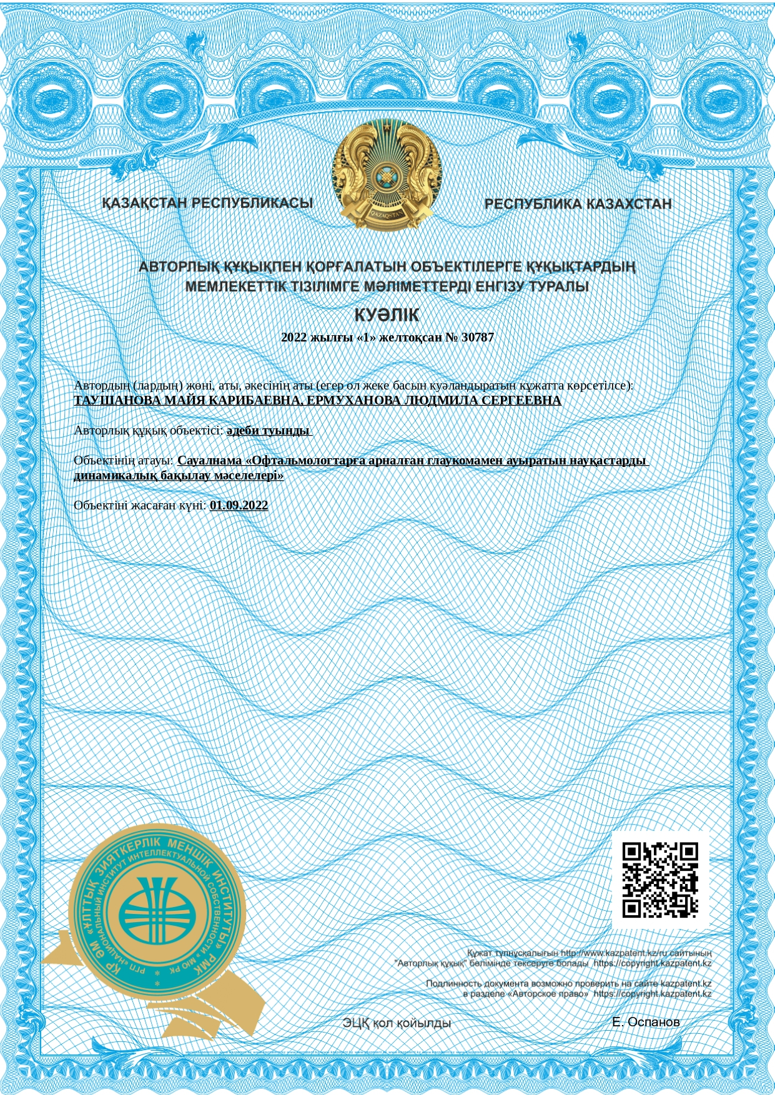

ҚОСЫМША Г

Куәлік

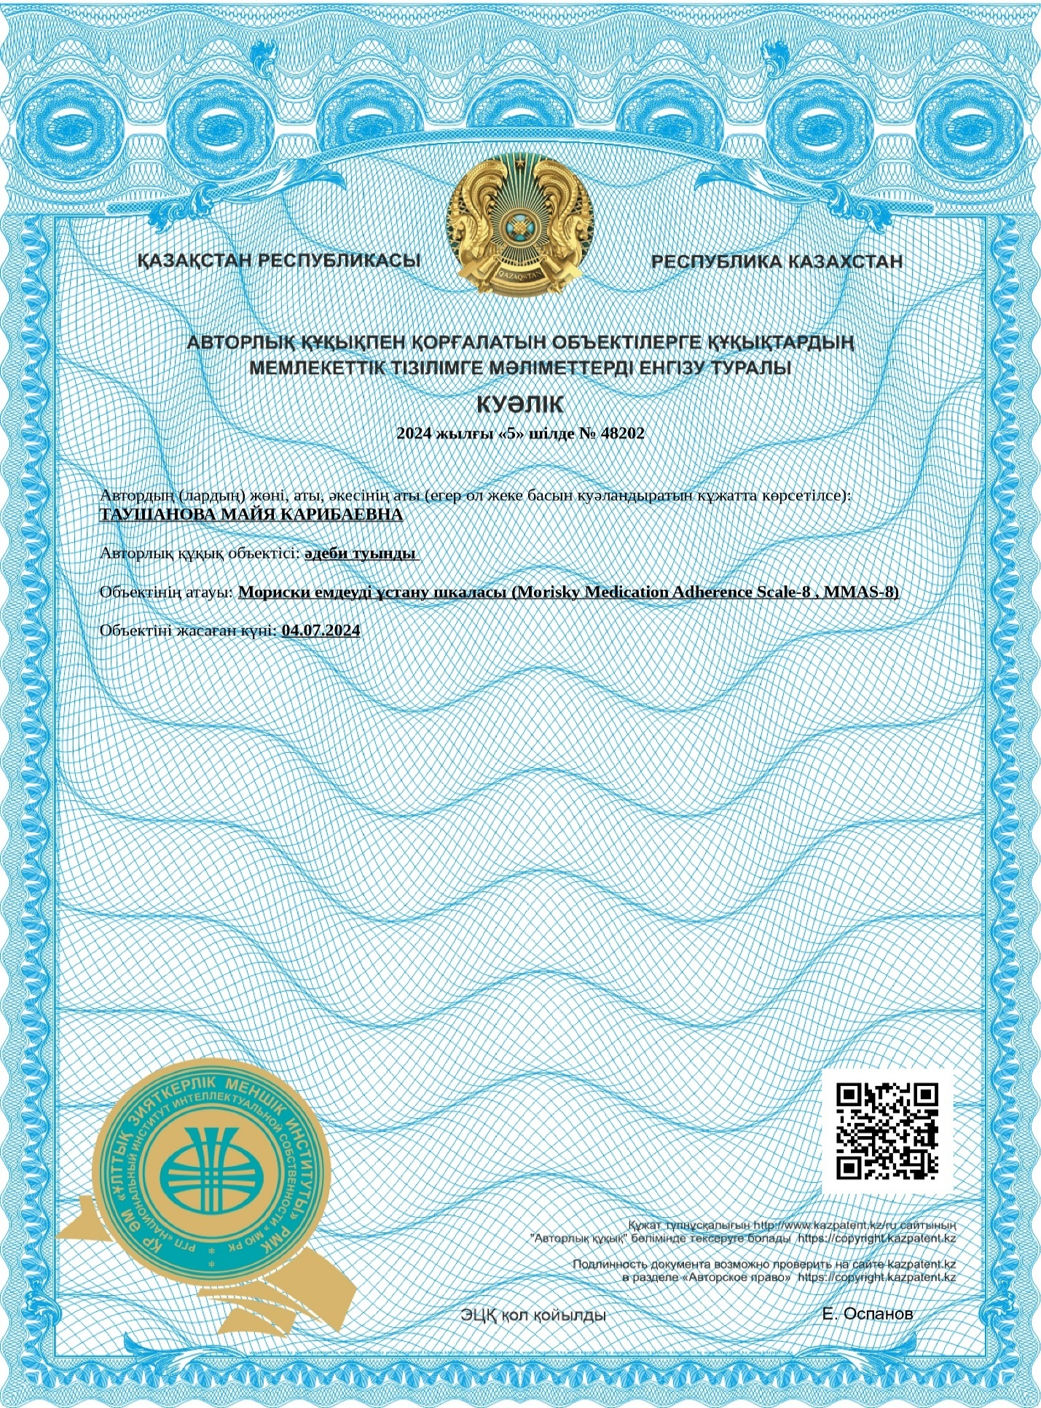

ҚОСЫМША Ғ

Куәлік

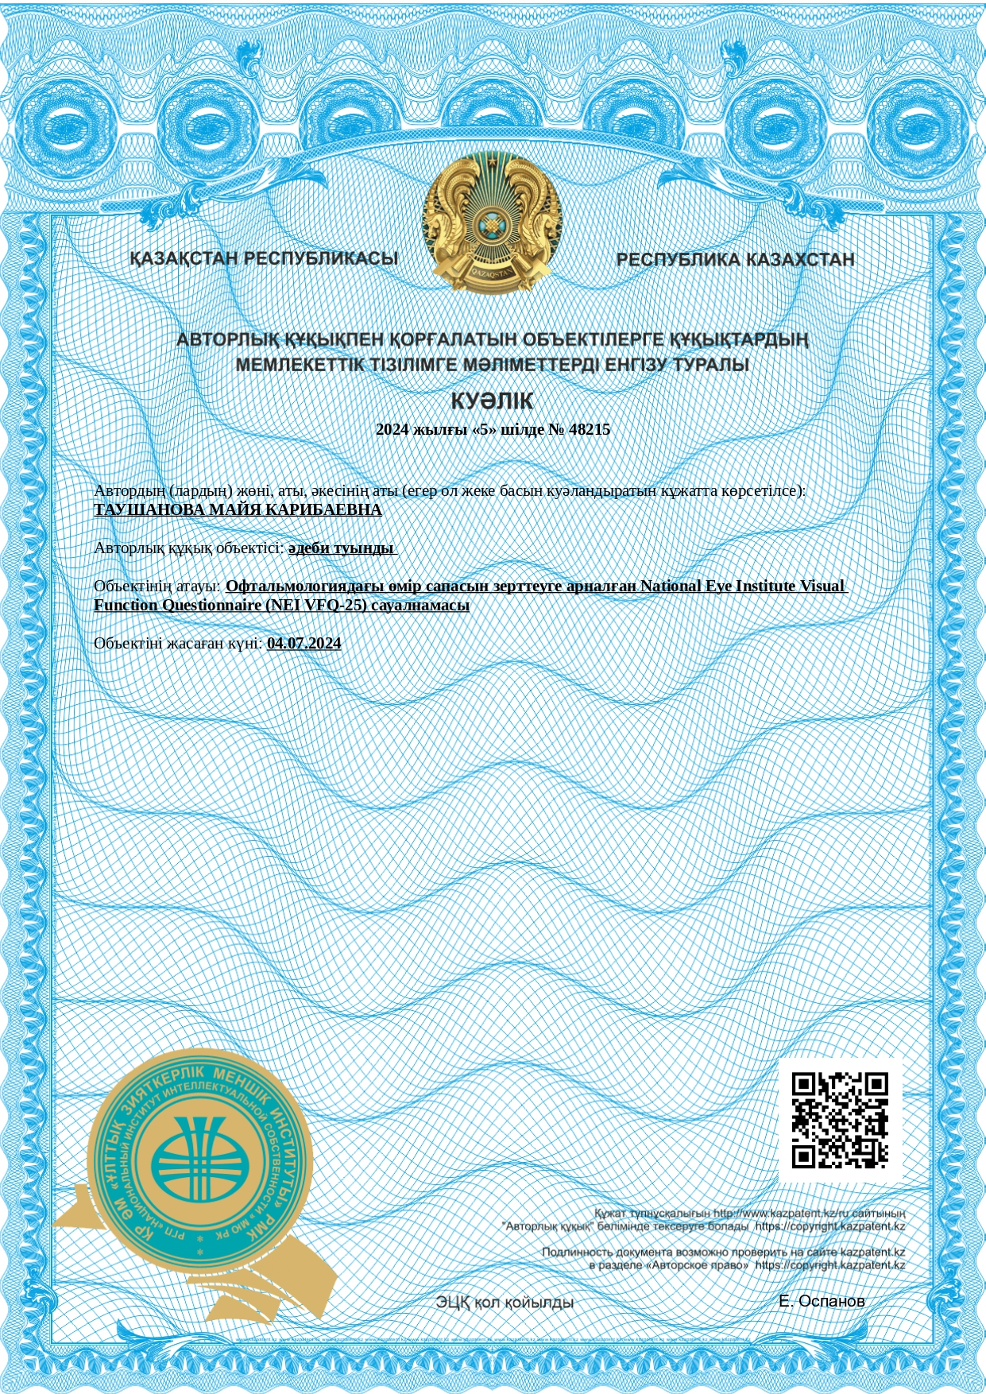

ҚОСЫМША Д

Куәлік

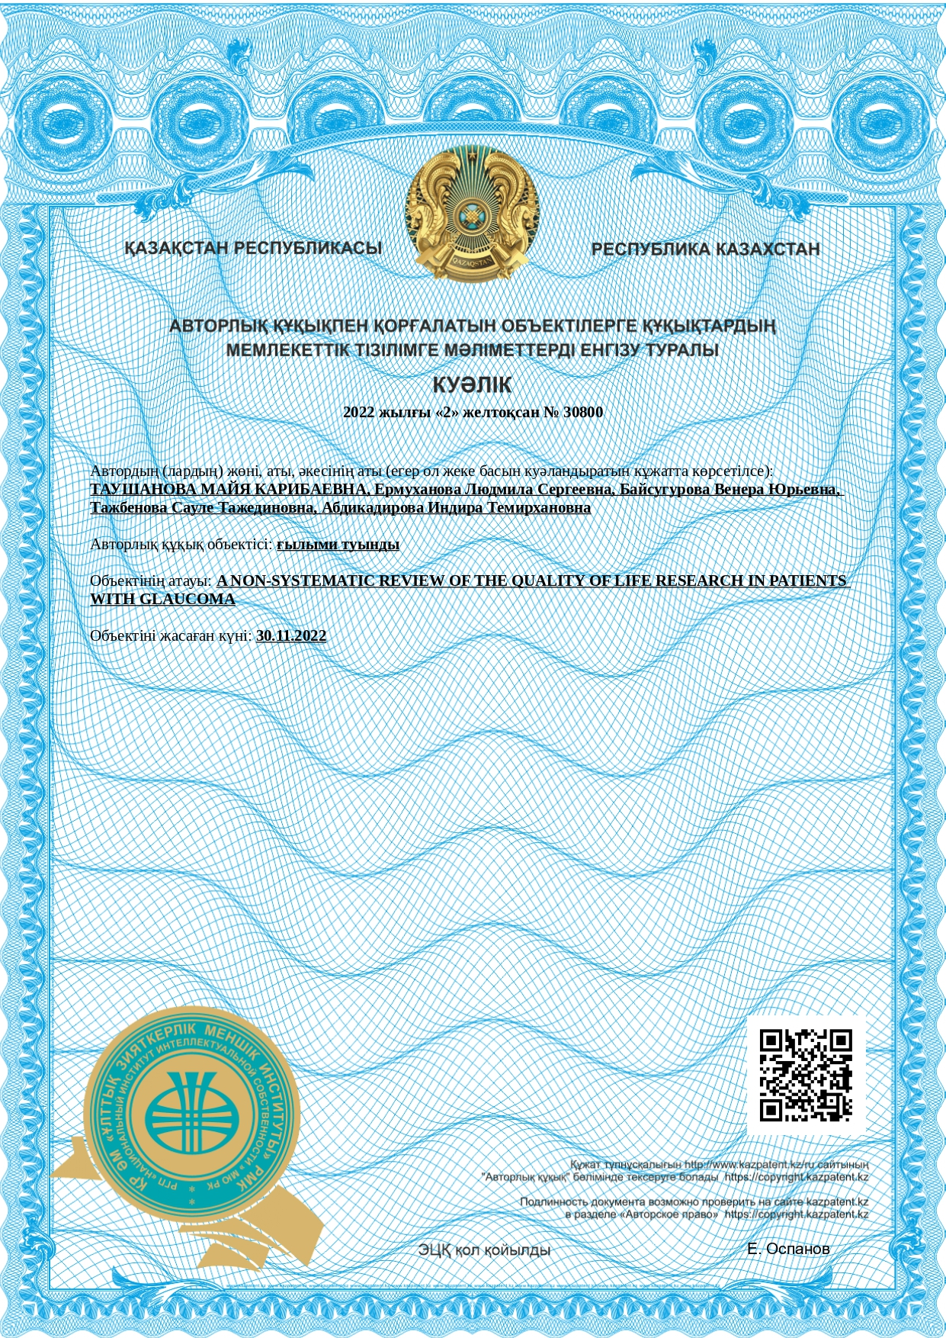
ҚОСЫМША Е

Куәлік

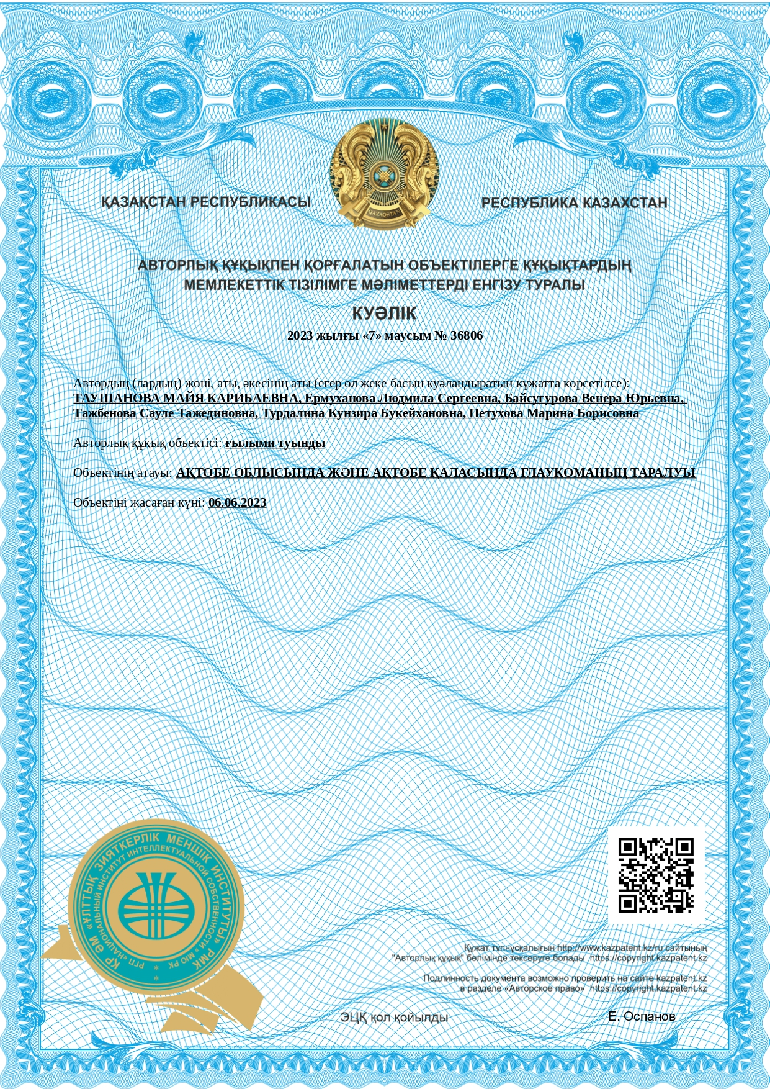

ҚОСЫМША Ж

Куәлік

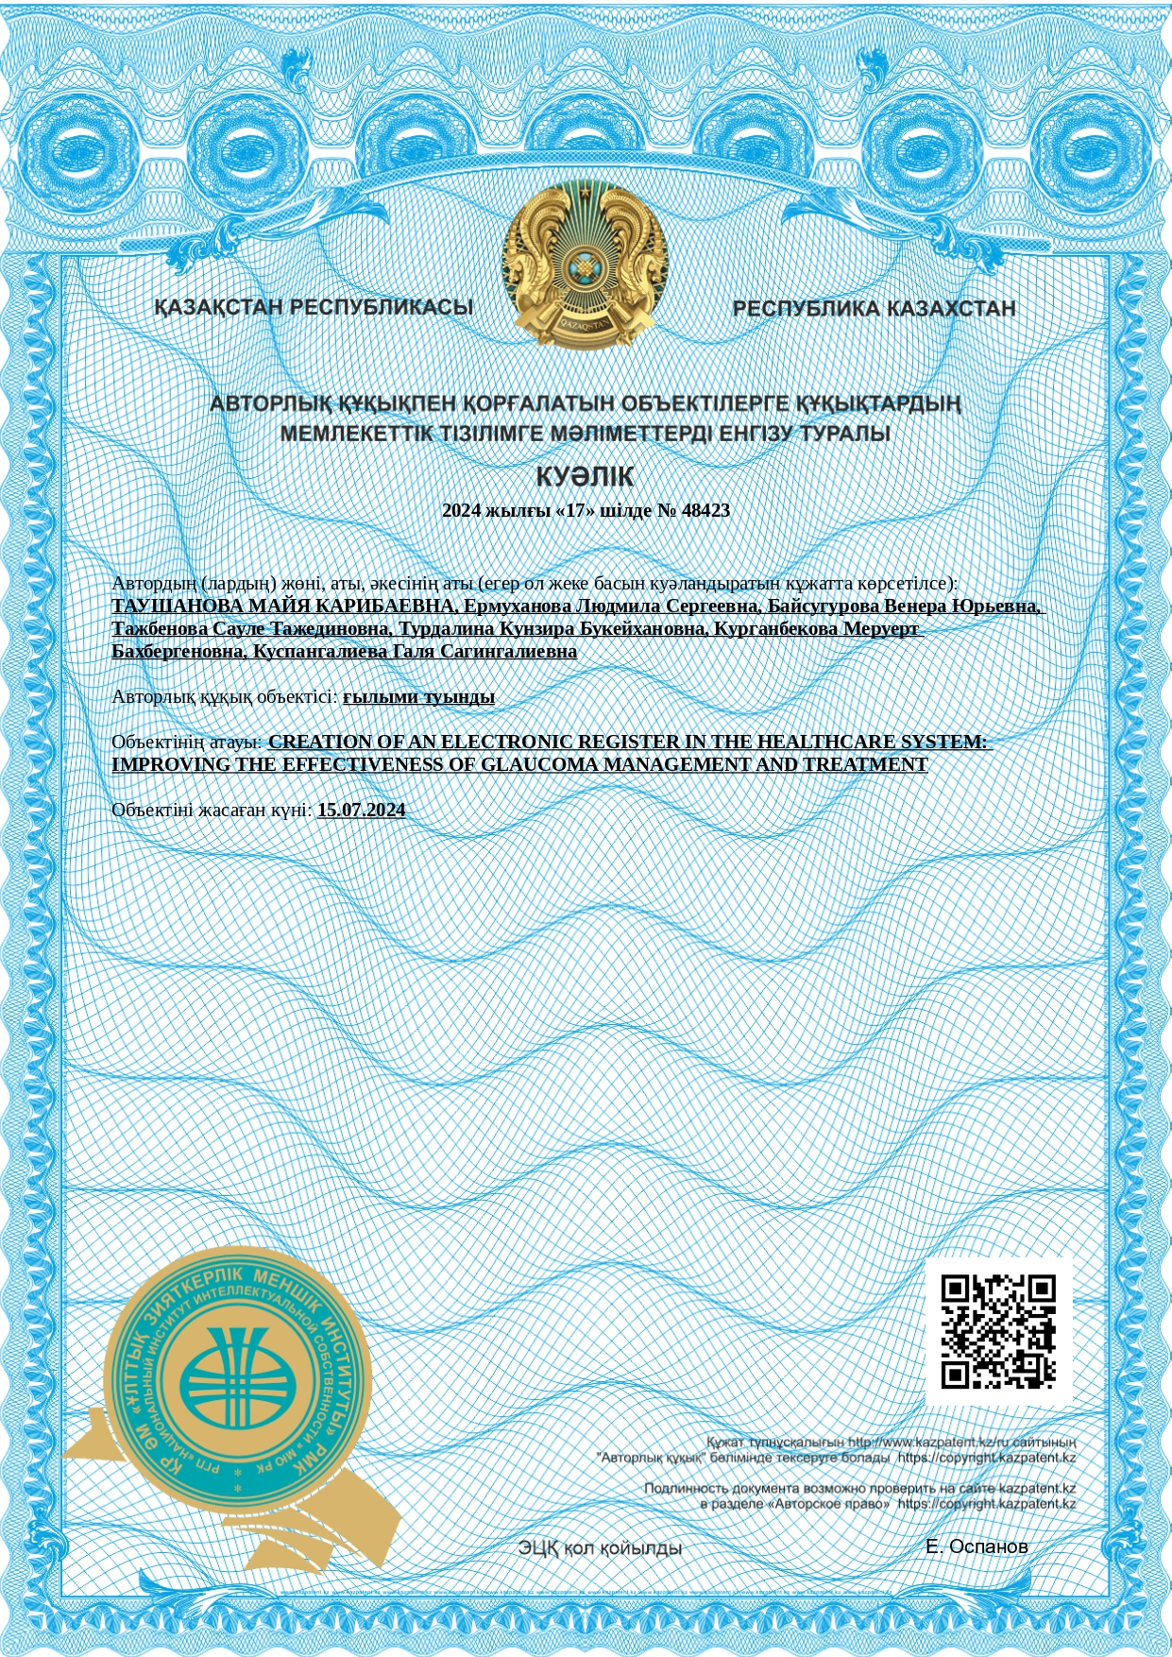
ҚОСЫМША И

Куәлік

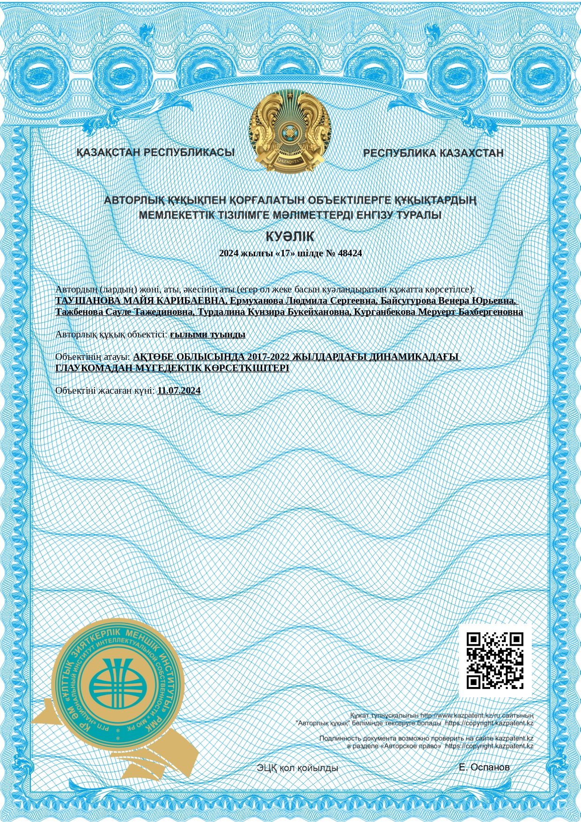

ҚОСЫМША К

Акт

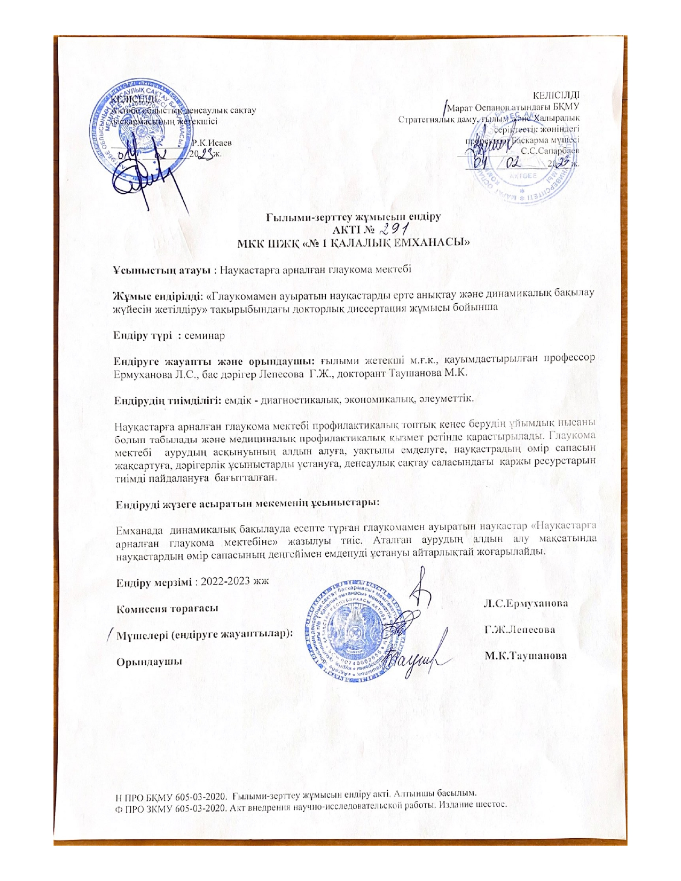

ҚОСЫМША Л

Акт
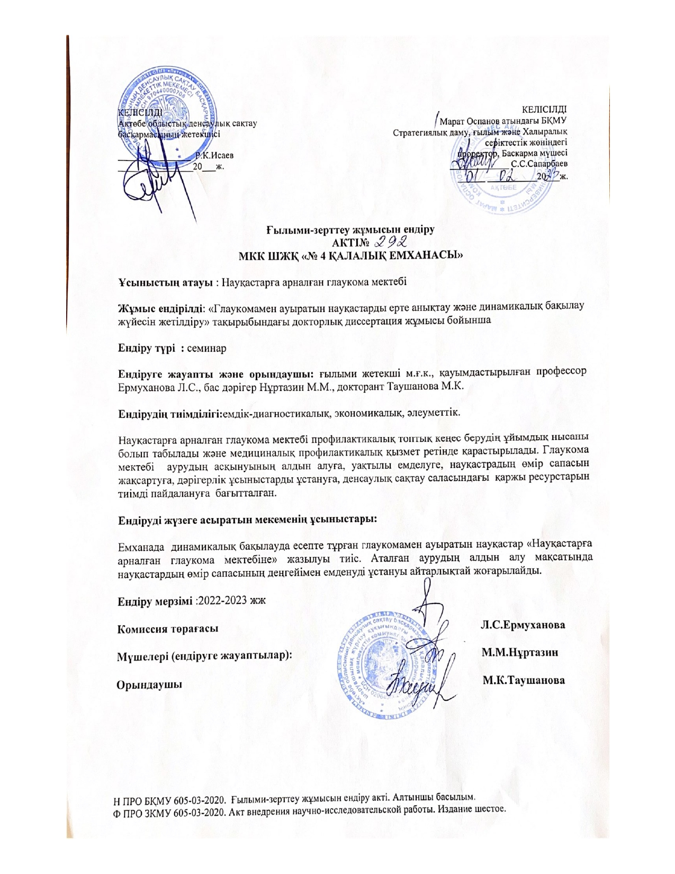
ҚОСЫМША М

Акт

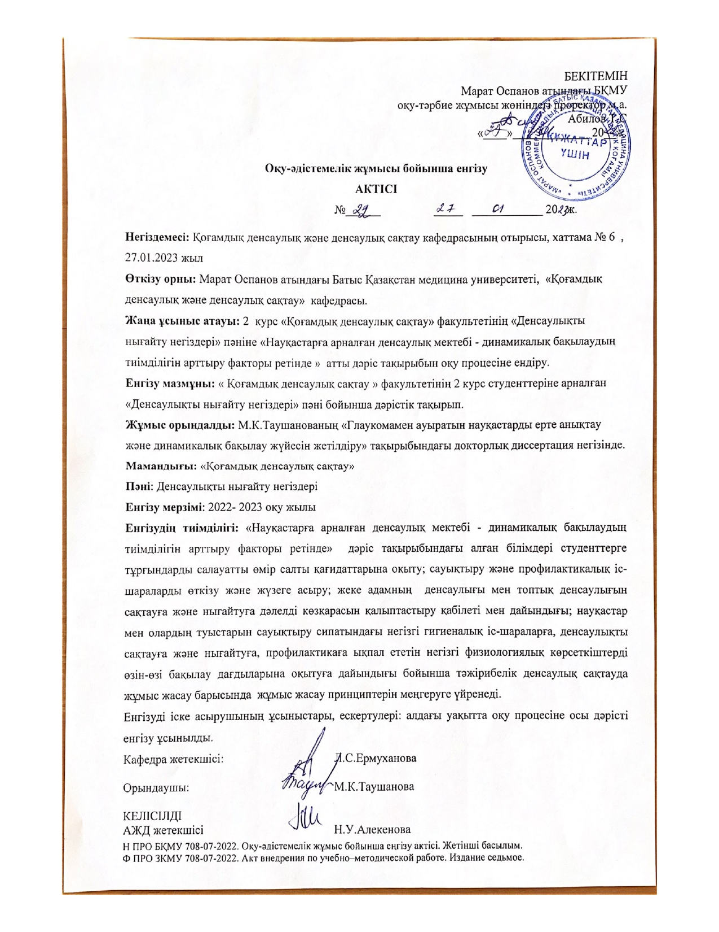

ҚОСЫМША Н

Акт

